
Об утверждении Плана по управлению пастбищами и их использованию по Айтекебийскому району на 2025-2029 годы
Решение Айтекебийского районного маслихата Актюбинской области от 25 сентября 2025 года № 383
В соответствии со статьей 6 Закона Республики Казахстан "О местном государственном управлении и самоуправлении в Республике Казахстан", с подпунктом 2-1) пункта 1 статьи 15 Земельного Кодекса Республики Казахстан и статьей 8 Закона Республики Казахстан "О пастбищах", Айтекебийский районный маслихат РЕШИЛ:
1. Утвердить:
1) план по управлению пастбищами и их использованию по Аккольскому сельскому округу согласно приложению 1 к настоящему решению;
2) план по управлению пастбищами и их использованию по Актастинскому сельскому округу согласно приложению 2 к настоящему решению;
3) план по управлению пастбищами и их использованию по Аралтогайскому сельскому округу согласно приложению 3 к настоящему решению;
4) план по управлению пастбищами и их использованию по Тумабулакскому сельскому округу согласно приложению 4 к настоящему решению;
5) план по управлению пастбищами и их использованию по Айкенскому сельскому округу согласно приложению 5 к настоящему решению;
6) план по управлению пастбищами и их использованию по Жабасакскому сельскому округу согласно приложению 6 к настоящему решению;
7) план по управлению пастбищами и их использованию по Жамбылскому сельскому округу согласно приложению 7 к настоящему решению;
8) план по управлению пастбищами и их использованию по сельскому округу Темирбека Жургенова согласно приложению 8 к настоящему решению;
9) план по управлению пастбищами и их использованию по Кайрактинскому сельскому округу согласно приложению 9 к настоящему решению;
10) план по управлению пастбищами и их использованию по Карабутакскому сельскому округу согласно приложению 10 к настоящему решению;
11) план по управлению пастбищами и их использованию по Кумкудукскому сельскому округу согласно приложению 11 к настоящему решению;
12) план по управлению пастбищами и их использованию по Кызылжулдузскому сельскому округу согласно приложению 12 к настоящему решению;
13) план по управлению пастбищами и их использованию по Саратскому сельскому округу согласно приложению 13 к настоящему решению;
14) план по управлению пастбищами и их использованию по Сулукольскому сельскому округу согласно приложению 14 к настоящему решению;
15) план по управлению пастбищами и их использованию по Ушкатинскому сельскому округу согласно приложению 15 к настоящему решению;
2. Настоящее решение вводится в действие по истечении десяти календарных дней после дня его первого официального опубликования.
Председтель Айтекебийского  районного маслихата | Б. Д. Сейлханов
Приложение 1 к решению
Айтекебийского районного
маслихата от 25 сентября 2025
года № 383
План по управлению пастбищами и их использованию в Аккольском сельском округе на 2025-2029 годы
Настоящий план по управлению пастбищами и их использованию (далее – План) разработан в соответствии с подпунктом 4-1) статьи 6 Закона Республики Казахстан "О пастбищах" (далее – Закон), подпунктом 2) пункта 3 статьи 16 Закона Республики Казахстан "О государственной статистике", приказом Министра сельского хозяйства Республики Казахстан от 29 июля 2024 года № 263 "Об утверждении типового плана по управлению пастбищами и их использованию" (зарегистрирован в Реестре государственной регистрации нормативных правовых актов за № 34831).
План принимается в целях рационального использования пастбищ, устойчивого обеспечения потребности в кормах и предотвращения процессов деградации пастбищ.
При разработке Плана учитываются:
1) данные земельного баланса региона и информационной системы государственного земельного кадастра по форме согласно приложению 1 к настоящему Плану.
2) сведения геоботанического обследования пастбищ по форме согласно приложению 2 к настоящему Плану.
3) сведения о скотомогильниках (биометрических ямах), формируемые в соответствии с Правилами ведения реестра скотомогильников (биотермических ям), утвержденными приказом Министра сельского хозяйства Республики Казахстан от 3 февраля 2020 года № 35 (зарегистрирован в Реестре государственной регистрации нормативных правовых актов № 19987);
4) сведения об объектах пастбищной инфраструктуры и о сервитутах для прогона сельскохозяйственных животных по форме согласно приложению 3 к настоящему Плану.
5) данные о численности поголовья сельскохозяйственных животных, полученные из базы данных идентификации сельскохозяйственных животных, с указанием их владельцев по форме согласно таблице 1 приложения 4 к настоящему Плану;
6) данные о количестве гуртов, отар, табунов, сформированных по видам и половозрастным группам сельскохозяйственных животных по форме согласно таблице 2 приложения 4 к настоящему Плану.
7) сведения о численности поголовья сельскохозяйственных животных для выпаса на отгонных пастбищах по форме согласно таблице 3 приложения 4 к настоящему Плану.
8) данные об особенностях выпаса сельскохозяйственных животных на культурных и аридных пастбищах, землях лесного, водного фондов и особо охраняемых природных территорий.
9) рекомендуемые схемы пастбищеоборотов по форме согласно приложению 5 к настоящему Плану;
10) официальная статистическая информация по статистике животноводства и растениеводства.
План содержит следующие приложения:
1) схема (карта) расположения пастбищ на территории административно-территориальной единицы в разрезе категорий земель, на которой указываются границы, площади и виды пастбищ, в том числе отгонных, сезонных, аридных и культурных, сведения об их собственниках или землепользователях на основании правоустанавливающих и идентификационных документов на земельный участок;
2) схема (карта) с обозначением пастбищ, предназначенных для нужд населения по выпасу сельскохозяйственных животных личного подворья, в том числе общественных пастбищ, на которой указываются границы и площади пастбищ, в том числе общественных пастбищ, предназначенных для нужд населения по выпасу сельскохозяйственных животных личного подворья;
3) схема (карта) с обозначением рекомендуемых схем пастбищеоборотов, на которой указываются схемы пастбищеоборотов, рекомендуемые на основании геоботанического обследования пастбищ;
4) схема (карта) с обозначением сервитутов для прогона сельскохозяйственных животных, скотопрогонных трасс и иных объектов пастбищной инфраструктуры, а также скотомогильников (биометрических ям), на которой указываются сервитуты для прогона сельскохозяйственных животных, скотопрогонные трассы, объекты пастбищной инфраструктуры, месторасположение скотомогильников (биометрических ям);
5) схема (карта) с обозначением пастбищ, которые могут быть предоставлены в землепользование пастбищепользователям.
6) схема (карта) с обозначением пастбищ, подлежащих резервированию в целях удовлетворения нужд населения по выпасу сельскохозяйственных животных личного подворья, на которой указываются границы и площади пастбищ, подлежащих резервированию в целях удовлетворения нужд населения по выпасу сельскохозяйственных животных личного подворья.
7) схема доступа к водоисточникам (озерам, рекам, прудам, копаням, оросительным или обводнительным каналам, трубчатым или шахтным колодцам), составленная согласно норме потребления воды, на которой указываются маршруты передвижения животных к водоисточникам.
8) схема размещения поголовья сельскохозяйственных животных на отгонных пастбищах, на которой указываются границы и площади отгонных пастбищ для размещения поголовья сельскохозяйственных животных;
9) проектное распределение (перераспределение) пастбищ между сельскими населенными пунктами, входящими в сельский округ, на котором указывается схема распределения (перераспределения) пастбищ между сельскими населенными пунктами сельского округа для поголовья сельскохозяйственных животных физических и юридических лиц, не обеспеченных пастбищами;
10) требования, необходимые для рационального использования пастбищ на соответствующей административно-территориальной единице, к которым относятся:
соблюдение предельно допустимой нормы нагрузки на общую площадь пастбищ согласно приказу Министра сельского хозяйства Республики Казахстан от 14 апреля 2015 года № 3-3/332 "Об утверждении предельно допустимой нормы нагрузки на общую площадь пастбищ" (зарегистрирован в Реестре государственной регистрации нормативных правовых актов № 11064);
использование пастбищ с учетом пастбищеоборотов и источников водопользований;
разбивка площадей пастбищ на отдельные выпасные участки;
чередование участков пастбищ по сезонам года в пространстве и во времени (внутри сезона, года);
ежегодное оставление одного из участков пастбищеоборота без выпаса и сельскохозяйственных животных.
Приложение 1 к Плану по
управлению пастбищами и их
использованию в Аккольском
сельском округе на 2025-2029
годы
Данные земельного баланса региона и информационной системы государственного земельного кадастра Таблица 1. Распределение пастбищ по категориям земель Аккольского сельского округа, гектаров
Наименование сельских округов | Код классификатора административно-территориальных объектов | Категории земель |  |  |  |  |  |  | Итого земель
 |  | сельско  хозяйственного назначения | населенных пунктов | промышленности, транспорта, связи и иного не сельскохозяйственного назначения | особо охраняемых природных территорий | лесного фонда | водного фонда | запаса
1 | 2 | 3 | 4 | 5 | 6 | 7 | 8 | 9 | 10
Аккольский сельский округ | 153433100 | 113279 | 28350 | 0 | 0 | 0 | 0 | 0 | 141629
По административно-территориальному делению в Аккольском сельском округе имеются 1 сельских населенных пунктов.
Общая площадь территории Аккольского сельского округа 180005 гектаров.
По категориям земли подразделяются на: земли сельскохозяйственного назначения –113279 гектаров; земли населенных пунктов – 28350 гектара. Земели особо охраняемых природных территорий, лесного фонда, водного фонда, запаса не имеются.
Таблица 2. Распределение пастбищ населенного пункта, гектаров
№ п/п | Наименование сельского округа | Код классификатора административно-территориальных объектов | Наименование населенного пункта | Общая площадь пастбищ, тысяч гектаров | Площадь и виды пастбищ
 |  |  |  |  | предназначенные для удовлетворения нужд населения по выпасу сельскохозяйственных животных личного подворья, тысяч гектаров | общественные, тысяч гектаров | отгонные, тысяч гектаров | сезонные, тысяч гектаров | аридные, тысяч гектаров | культурные, тысяч гектаров
1 | 2 | 3 | 4 | 5 | 6 | 7 | 8 | 9 | 10 | 11
 | Аккольский сельский округ | 153433100 | Акколь | 27270 | 27270 | 27270 | 0 | 0 | 0 | 0
На территории Аккольского сельского округа культурные, аридные и отгонные пастбища отсутствуют.
В округе функционируют 34 крестьянских хозяйств, за которыми закреплено 72178 гектаров пастбищ.
Таблица 3. Сведения о собственниках и землепользователях на основании правоустанавливающих и идентификационных документов на земельный участок
№ п/п | Наименование собственников, землепользователей | Бизнес-идентификационный номер/индивидуальный идентификационный номер | Кадастровый номер земельного участка | Площадь пастбищ, тысяч гектаров
1 | 2 | 3 | 4 | 5
1 | К/Х "ТЕМІРБЕК" | |980564016582| |  | 2,243
2 | К/Х "ЖАНАБАЙ" | |040864019621| |  | 2,900
3 | К/Х "БОПАЙ" | |971064016595| | 02-024-033-005 | 2,000
4 | К/Х "ЖАЙСАҢ" | |181164013886| |  | 3,800
5 | К/Х "БАЛТАБЕК" | |050664026282| |  | 0,800
6 | К/Х "ҚАРАКЕСЕК" | |200664031678| | 02-024-033-029 | 1,500
7 | К/Х "ҚАЗЫБИ" | |971064016614| |  | 1,529
8 | К/Х "ӘСЕЛ" | |050764021631| |  | 1,500
9 | К/Х "ҚОНЫСБАЙ" | |070664027712| |  | 18,600
10 | К/Х "БАЙДАЛЫ" | |110864018586| | 02-024-036-044 | 0,994
11 | К/Х "АКЗИНЕТ" | |121164013736| | 02:024:033:007 | 5,000
12 | К/Х "НҰРЖІГІТ" | |170464030684| |  | 1,500
13 | К/Х "ШАХАН" | |140964007008| | 02-024-033-008 | 2,000
14 | К/Х "ТҰРЛЫБАЙ" | |230864037025| | 02:024:033:049 | 1,900
15 | К/Х "ЖАЛҒАСБАЙ" | |151064012422| | 02-024-033-012 | 1,000
16 | К/Х "АЙМАХАН" | |211164013269| | 02-024-033-040 | 1,500
17 | К/Х "АДАЛ" | |171264007368| | 02-024-033-019 | 3,000
18 | К/Х "АСЫЛХАН" | |201064026305| | 02-024-033-032 | 1,450
19 | К/Х "АЛАША" | |200664031658| |  | 0,957
20 | К/Х "НҰР" | |210664028838| | 02-024-038-297 | 1,198
21 | К/Х "АМАНҚҰЛ" | |201064024428| |  | 1,030
22 | К/Х "НАҒАШЫБАЙ" | |230964016432| | 02:024:033:051 | 0,800
23 | К/Х "САЙМАҚАН" | |220864011802| | 02-024-033-045 | 0,950
24 | К/Х "КӘУСАР" | |211164015533| |  | 1,500
25 | К/Х "МАУЛЕТ" | |211164013319| | 02-024-033-041 | 1,700
26 | К/Х "ТҰЯҚБАЙ" | |121164012123| |  | 1,000
27 | К/Х "АҒАЙЫНДЫЛАР" | |211264029478| | 02-024-033-028 | 2,000
28 | К/Х "АЛДАБЕРГЕН" | |241164037867| |  | 0,300
29 | К/Х "МӘДИ" | |211264018006| | 02-024-033-039 | 0,786
30 | К/Х "АҚБОТА" | |230964022219| | 02:024:033:052 | 1,000
31 | К/Х "ШОБАН" | |230964009271| | 02:024:033:048 | 1,600
32 | К/ХҚ "КАЙРАТ-АГРО" | |210764032884| |  | 3,361
33 | КХ "ЖАНТУАР" | |211164019447| |  | 0,780
 | итого |  |  | 72,178
Примечание: транскрипция аббревиатур: к / х -крестьянское хозяйство;
Количество поголовья сельскохозяйственных животных на территории сельского округа: крупного рогатого скота – 690; овец и коз - 1381 и лошадей – 45 голов.
В селе Акколь: крупного рогатого скота – 690; овец и коз - 1381 и лошадей – 45 голов.
Коэффициент питательности пастбищных кормов сельского округа находится пределах до 0,26 кормовых единиц. Это значит, что в 100 кг пастбищного корма при натуральной влажности содержится до 26 кормовых единиц. При таком коэффициенте питательности пастбищных кормов необходимо кормов в сутки: КРС – 35 кг; МРС - 6,0 кг; лошади – 39,0 кг; за пастбищный период 240 дней: КРС – 8400кг; МРС – 1440кг; лошади – 9360кг.
При урожайности 1080кг/га и коэффициенте питательности пастбищных кормов 0,26 корм. ед нагрузка выпаса составила: КРС – 7,8; МРС – 1,3 и лошади – 8,7 гектаров на голову.
Таблица 4. Распределение пастбищ
№ п/п | Наименование сельского округа | Код классификатора административно-территориальных объектов | Наименование населенного пункта | Необходимая площадь пастбищ для сельскохозяйственных животных, тысяч гектаров |  |  |  | Площадь общественных пастбищ, гектаров | Площадь отгонных пастбищ, гектаров
 |  |  |  | Крупный рогатый скот | Мелкий рогатый скот | Лошади | Итого
1 | 2 | 3 | 4 | 5 | 6 | 7 | 8 | 9 | 10
 | Аккольский сельский округ | 153433100 | Акколь | 5382 | 1795 | 391 | 7568 | 27270 | -
Для выпаса сельскохозяйственных животных необходимо 7568 гектаров.
Крупного рогатого скота – 690; овец и коз -1381 и лошадей – 45 голов выпасаются на общественных пастбищах, площадью 27270 тысяч гектаров, 0 голов выпасаются на отгонных пастбищах, площадью 0 тысяч гектаров.
Площадь общественных пастбищ сельского округа Акколь обеспечивает потребность в пастбищном корме выпасаемое поголовье. Однако в населенном пункте Акколь дефицита пастбищ нету.
Таблица 5. Требуемые дополнительные пастбища
№ п/п | Требуемые дополнительные пастбища из земель запаса, тысяч гектаров | Дополнительно предоставляемые пастбища
 |  | пастбища, которые могут быть предоставлены в землепользование пастбищепользователям, тысяч гектаров | пастбища, подлежащие резервированию в целях удовлетворения нужд населения по выпасу сельскохозяйственных животных личного подворья, тысяч гектаров
1 | 2 | 3 | 4
 | - | - | -
Сведения геоботанического обследования пастбищ
Географическое положение
Акколь (каз. Ақкөл) — село в Айтекебийском районе Актюбинской области Казахстана. Административный центр Аккольского сельского округа. Находится примерно в 120 км к югу от центра района Жургенов .
Приложение 2 к Плану по
управлению пастбищами и их
использованию в Аккольском
сельском округе на 2025-2029
годы
Сведения геоботанического обследования пастбищ
Дата, шифры по легенде и по Классификации природных кормовых угодий | Номера контуров и описаний (скобках) | Название типов (разностей, модификаций) природных кормовых угодий с приуроченностью их к рельефу, почвам. Название прочих угодий и земель | Вид угодья | Процент участия в контуре | Площадь, тысяч гектаров | Современное использование
1 | 2 | 3 | 4 | 5 | 6 | 7
Аккольский сельский округ | 22, 17, 308, 25 | Дерновиннозлаково-полынные пустынно-степные с преобладанием ковылей и полыней | Равнинные пастбища и сенокосы | Дерновиннозлаковые – 85%  полынные – 15% | 27,3 | Круглогодичное
продолжение таблицы
Валовая урожайность, центнеров на гектар (год обследования) | Урожайность поедаемых растений на средний год: центнеров на гектар сухой массы, центнеров на гектар кормовых единиц, килограмм на гектар переваримого протеина
 | пастбищных кормов по сезонам
 | сенокос | косимые пастбища | весна | лето | осень | зима
8 | 9 | 10 | 11 | 12 | 13 | 14
9,0 | - | - | 4,2 | 5,4 | 1,8 | 1,8
Продолжение таблицы
Расчетная урожайность по контуру: центнеров на гектар сухой массы (числитель), центнеров на гектар кормовых единиц (знаменатель) | Кормозапас по контуру: центнеров на гектар сухой массы (числитель), центнеров на гектар кормовых единиц (знаменатель) | Культуртехническое состояние, наличие лекарственных растений | Рекомендации по использованию, вид скота. Рекомендуемые мероприятия по улучшению
15 | 16 | 17 | 18
7,2  1872 | 196560  51106 | Удовлетворительное | Для всех видов скота.  Применение смены участков.
Данные геоботанических исследований пастбищ
Географическое положение:
Акколь (каз. Ақкөл) — село в Айтекебийском районе Актюбинской области Казахстана. Административный центр Аккольского сельского округа.
Расположено в 100 км к югу от административного центра сельского округа Т. Жургенова.
Приложение 3 к Плану по
управлению пастбищами и их
использованию в Аккольском
сельском округе на 2025-2029
годы
Сведения об объектах пастбищной инфраструктуры и о сервитутах для прогона сельскохозяйственных животных
№ п/п | Объекты пастбищной инфраструктуры | Количество действующих объектов пастбищной инфраструктуры, единиц | Количество объектов пастбищной инфраструктуры требующих строительства (реконструкции), единиц | Протяженность, километров | Площадь, тысяч квадратных метров
1 | 2 | 3 | 4 | 5 | 6
1. | Обводнительные сооружения (скважины, трубчатые и шахтные колодцы, копани)
2. | Сооружения, мосты, дороги
3. | Скотопрогонные трассы, скотоостановочные и водопойные площадки | -
4. | Емкости для купки овец, кошары и отгороженные места, ограждения пастбищ, изгороди (в том числе электроизгороди), загоны для загонно-порционного выпаса сельскохозяйственных животных
5. | Расколы для ветеринарной обработки сельскохозяйственных животных | 1
6. | Сооружения и объекты, предназначенные для обеспечения электрической и тепловой энергией, объекты по использованию возобновляемых и альтернативных источников энергии
7. | Объекты водоснабжения и другие виды жизнеобеспечения, сооружения для сезонного проживания персонала и иное имущество, необходимое для содержания и использования пастбищ
Сведения о скотомогильниках (биометрических ямах)
В сельском округе находится один скотомогильник.
Приложение 4 к Плану по
управлению пастбищами и их
использованию в Аккольском
сельском округе на 2025-2029
годы
Таблица -1. Данные о численности поголовья сельскохозяйственных животных, с указанием их владельцев
№ п/п | Код поселка, села, сельского округа по классификатору административно-территориальных объектов | Наименование поселка, села, сельского округа | Тип владельца | Бизнес-идентификационный номер/индивидуальный идентификационный номер владельца
1 | 2 | 3 | 4 | 5
1 |  | Акколь | К/Х "ТЕМІРБЕК" | |980564016582|
2 |  |  | К/Х "ЖАНАБАЙ" | |040864019621|
3 |  |  | К/Х "БОПАЙ" | |971064016595|
4 |  |  | К/Х "ЖАЙСАҢ" | |181164013886|
5 |  |  | К/Х "БАЛТАБЕК" | |050664026282|
6 |  |  | К/Х "ҚАРАКЕСЕК" | |200664031678|
7 |  |  | К/Х "ҚАЗЫБИ" | |971064016614|
8 |  |  | К/Х "ӘСЕЛ" | |050764021631|
9 |  |  | К/Х "ҚОНЫСБАЙ" | |070664027712|
10 |  |  | К/Х "БАЙДАЛЫ" | |110864018586|
11 |  |  | К/Х "АКЗИНЕТ" | |121164013736|
12 |  |  | К/Х "НҰРЖІГІТ" | |170464030684|
13 |  |  | К/Х "ШАХАН" | |140964007008|
14 |  |  | К/Х "ТҰРЛЫБАЙ" | |230864037025|
15 |  |  | К/Х "ЖАЛҒАСБАЙ" | |151064012422|
16 |  |  | К/Х "АЙМАХАН" | |211164013269|
17 |  |  | К/Х "АДАЛ" | |171264007368|
18 |  |  | К/Х "АСЫЛХАН" | |201064026305|
19 |  |  | К/Х "АЛАША" | |200664031658|
20 |  |  | К/Х "НҰР" | |210664028838|
21 |  |  | К/Х "АМАНҚҰЛ" | |201064024428|
22 |  |  | К/Х "НАҒАШЫБАЙ" | |230964016432|
23 |  |  | К/Х "САЙМАҚАН" | |220864011802|
24 |  |  | К/Х "КӘУСАР" | |211164015533|
25 |  |  | К/Х "МАУЛЕТ" | |211164013319|
26 |  |  | К/Х "ТҰЯҚБАЙ" | |121164012123|
27 |  |  | К/Х "АҒАЙЫНДЫЛАР" | |211264029478|
28 |  |  | К/Х "АЛДАБЕРГЕН" | |241164037867|
29 |  |  | К/Х "МӘДИ" | |211264018006|
30 |  |  | К/Х "АҚБОТА" | |230964022219|
31 |  |  | К/Х "ШОБАН" | |230964009271|
32 |  |  | К/ХҚ "КАЙРАТ-АГРО" | |210764032884|
33 |  |  | КХ "ЖАНТУАР" | |211164019447|
 | Итого:
продолжение таблицы
Фамилия, имя, отчество (при наличии) физических лиц или наименование юридических лиц | Численность поголовья, голов
 | Крупного рогатого скота | Мелкого рогатого скота | Лошадей | Верблюдов
6 | 7 | 8 | 9 | 10
САГЫНГАЛИЕВ ТАУПИХ ГАЛЛАМОВИЧ | 70 | 36 | 53 | -
ДАУЛЕТОВ ЖОЛДЫГАЛИ БАКЫТКЕРЕЕВИЧ | 16 | 112 | 173 | -
КЕНЖЕБАЕВ МАРАТ ОРМАНТАЕВИЧ | 61 | 60 | 123 | -
ЖУБАНИЯЗОВ ЖЕНИСБЕК БАБЕКЕЕВИЧ | 159 | 0 | 52 | -
ОРЫНБАСАР АЙНАБЕК | 0 | 165 | 21 | -
ТӨЛЕПБЕРГЕНОВ БЕКЖАН ҚУАНЫШБАЙҰЛЫ | 62 | 408 | 3 | -
УСЕРБАЕВ АЛМАТ КАЗИЕВИЧ | 33 | 31 | 0 | -
АЛМАГАНБЕТОВ АБАЙ АМАНГЕЛДІҰЛЫ | 97 | 0 | 0 | -
САТМАГАНБЕТОВ МУРАТ | 524 | - | 1177 | -
АЛИЕВ ЕРДИЛДА | 10 |  | 0 | -
ИЖАНОВ ТАСБОЛАТ | 138 | 634 | 120 | -
КУМАРОВА АНАР | 6 | - | 0 | -
КАЛИЕВ КУАНТАЙ МАКСОТОВИЧ | 105 | 10 | 42 | -
АЙСАТОЛЛАҰЛЫ ТАЛҒАТ | 33 | 35 | 2 | -
ЖАЛГАСБАЕВ МЭЛС ХАЛЕЛОВИЧ | 16 | 0 | 54 | -
УТАРБАЕВ ЕЛДОС АЙМАХАНОВИЧ | 47 | - | 0 | -
ТЕМИРАЛИЕВ БОЛАТ АРЫСТАНОВИЧ | 0 | 930 | 0 | -
УКСИКБАЕВ ДАРХАН САГИНДЫКОВИЧ | 60 | - | 20 | -
ӘМІРОВ ҚАЙСАР АЛМАСҰЛЫ | 144 | - | 1 | -
ТУЛЕБАЕВ ТАЛГАТ ИТЖЕМЕСОВИЧ | 23 | 0 | 0 | -
НАГМЕТОВ АМАНКУЛ АБСУЛТАНОВИЧ | 32 | 0 | 2 | -
СЫДИКОВАМАНКЕЛДЫ НАГАШЫБАЕИЧ | 28 | 31 | 2 | -
МЕДЕТОВ НУРЛАН | 77 | 50 | 1 | -
САГНБАЕВ АСЛАН КАНИЕВИЧ | 80 | 0 | 2 | -
ТЛЕУБЕРГЕНОВ САГИНДЫК АМАНТАЕВИЧ | 78 | 0 | 0 | -
ТУРУМОВА АЙЖАН АППАЗОВНА | 79 | 70 | 43 | -
ӨТЕҒҮЛОВ МҰХАМЕДАМИН ЕРТАРҒЫНҰЛЫ | 0 | 0 | 43 | -
АЛДАБЕРГЕНОВ НУРЖАН АЛДАБЕРГЕНУЛЫ | 82 | 0 | 0 | -
ДАУЫЛБАЕВ АДИЛ АБДИЖАЛИЕВИЧ | 35 | 10 | 0 | -
ЖУКЕЕВА МУЛДИР БИСЕНБЕКОВНА | 32 | 169 | 101 | -
АҚЫЛБАЕВ НҰРСҰЛТАН | 71 | 51 | 0 | -
ДОШНИЯЗОВ ДАНАТ КОПАБАЙУЛЫ | 32 | 0 | 0 | -
БЕКТИБАЕВ ЕРЛАН САГИНГАЛИЕВИЧ |  | 102 | 0 | -
 | 2230 | 2854 | 2035 | -
Таблица- 2. Данные о количестве гуртов, отар, табунов, сформированных по видам и половозрастным группам сельскохозяйственных животных
№ п/п | Код поселка, села, сельского округа по классификатору административно-территориальных объектов | Наименование поселка, села, сельского округа | Количество гуртов, отар, табунов
 |  |  | Крупного рогатого скота |  |  |  | Мелкого рогатого скота |  |  | Лошадей |  | Верблюдов
 |  |  | быков | коров | телок | бычков | овец и коз | молодняка (ярок, козочек) | молодняка, (баранчиков, козликов) | жеребцов, кобыл | молодняка | верблюдов | молодняка
1 | 2 | 3 | 4 | 5 | 6 | 7 | 8 | 9 | 10 | 11 | 12 | 13 | 14
 |  | Акколь | 0 | 2 | 0 | 0 | 4 | 0 | 0 | 3 | 0 | 0 | 0
 | Итого: |  | 0 | 2 | 0 | 0 | 4 | 0 | 0 | 3 | 0 | 0 | 0
Таблица -3. Сведения о численности поголовья сельскохозяйственных животных для выпаса на отгонных пастбищах
№ п/п | Код поселка, села, сельского округа по классификатору административно-территориальных объектов | Наименование поселка, села, сельского округа | Численность поголовья, голов
 |  |  | Крупного рогатого скота |  | Мелкого рогатого скота |  | Лошадей |  | Верблюдов
 |  |  | личного подворья | сельскохозяйственных товаропроизводителей | личного подворья | сельскохозяйственных товаропроизводителей | личного подворья | сельскохозяйственных товаропроизводителей | личного подворья | сельскохозяйственных товаропроизводителей
1 | 2 | 3 | 4 | 5 | 6 | 7 | 8 | 9 | 10 | 11
 |  | Акколь | - | - | - | - | - | - | - | -
 | Итого: |  | - | - | - | - | - | - | - | -
Данные об особенностях выпаса сельскохозяйственных животных на культурных и аридных пастбищах, землях лесного, водного фондов и особо охраняемых природных территорий.
Выпас сельскохозяйственных животных на культурных пастбищах и аридных пастбищах отличается по множеству факторов, включая тип растительности, условия окружающей среды и методы управления. На культурных пастбищах, где растительность сформирована человеком, выпас часто более контролируемый и интенсивно управляемый, что позволяет оптимизировать продуктивность и качество корма. Аридные пастбища, напротив, характеризуются скудной растительностью и суровыми условиями, что требует более адаптивных стратегий выпаса для обеспечения устойчивости.
Приложение 5 к Плану по
управлению пастбищами и их
использованию в Аккольском
сельском округе на 2025-2029
годы
Рекомендуемые схемы пастбищеоборотов
Годы | Номера участков
 | I | II | III | IV
первый год | весенний сезон | летний сезон | осенний сезон | отдыхающий участок
второй год | отдыхающий участок | весенний сезон | летний сезон | осенний сезон
третий год | осенний сезон | отдыхающий участок | весенний сезон | летний сезон
четвертый год | летний сезон | осенний сезон | отдыхающий участок | весенний сезон
Пастбища сельского округа являются сезонными. В зависимости от видового состава выпас скота на сезонных пастбищах определяется пригодностью корма к стравливанию и продолжительностью сохранения его продуктивности. Весенние пастбища использоваться с отрастанием эфемеров. Летом (пырейно-разнотравные, злаково-разнотравные); весной (дерновиннозлаково-полынные с преобладанием ковылей, ковыльно-типчаково-узкодольчатополынные), осенью (полынно-злаковые) и зимой (полукустарничково- солянковые). Использование пастбищ без соблюдения мер по их охране часто приводит к перетравливанию пастбищ, к различной степени деградации. А также неиспользование травостоя в нужный (оптимальный) сезон влечет потерю 40-70% кормовых единиц и 60-80% белка. В связи с этим каждый участок должен использоваться в свой срок, чтобы не было потери ежегодно возобновляемого ресурса
Разбивка площадей пастбищ на отдельные выпасные участки;
Продолжительность выпаса каждого сезона (дней) определяется условиями конкретного года. Выпас животных должен начинаться при достижении устойчивого показателя температуры воздуха +10оС. Заканчивается выпас с залеганием снежного покрова высотой 15-20 см.
Весенние пастбища сельского округа представлены дерновиннозлаково-полынными с преобладанием ковылей, ковыльно-типчаково-узкодольчатополынными типами. Продолжительность выпаса составляет на весенних пастбищах (апрель-июнь) – 70 дней.
Летние пастбища представлены пырейно-разнотравными, злаково-разнотравными типами. Продолжительность выпаса составляет (июнь-сентябрь) 70 дней.
Осенние пастбища представлены полынно-злаковым типом. Продолжительность выпаса составляет (сентябрь-ноябрь) 70 дней.
Зимние пастбища представлены полукустарничковые- солянковым типом. Продолжительность выпаса составляет (ноябрь-декабрь) 30 дней.
Среднесуточное водопотребление сельскохозяйственных животных составляет:
В летнее время (литров в сутки на 1 голову скота):
коровы молочные – 55;
коровы сухостойные – 50;
нетели в возрасте до 2 лет – 30;
телята в возрасте до 6 месяцев – 20;
лошади рабочие, не кормящие матки – 50;
лошади племенные, кормящие матки – 50;
жеребята в возрасте до 1,5 лет – 40;
жеребята в возрасте до 7 месяцев – 10;
овцы взрослые – 8;
молодняк овец в возрасте до 1 года – 3.
В весеннее и осеннее время (литров в сутки на 1 голову скота):
коровы молочные – 45;
коровы сухостойные – 40;
нетели в возрасте до 2 лет – 30;
телята в возрасте до 6 месяцев – 15;
лошади рабочие, не кормящие матки – 40;
лошади племенные, кормящие матки – 40;
жеребята в возрасте до 1,5 лет – 30;
жеребята в возрасте до 7 месяцев – 6;
овцы взрослые – 5.
В зимнее время (литров в сутки на 1 голову скота):
коровы молочные – 35;
коровы сухостойные – 30;
нетели в возрасте до 2 лет – 25;
телята в возрасте до 6 месяцев – 15;
лошади рабочие, не кормящие матки – 30;
лошади племенные, кормящие матки – 30;
жеребята в возрасте до 1,5 лет – 20;
овцы взрослые – 3.
Проектное распределение (перераспределение) пастбищ между сельскими населенными пунктами, входящими в сельский округ, на котором указывается схема распределения (перераспределения) пастбищ между сельскими населенными пунктами сельского округа для поголовья сельскохозяйственных животных физических и юридических лиц, не обеспеченных пастбищами
Площадь общественных пастбищ сельского округа Акколь обеспечивает потребность в пастбищном корме выпасаемое поголовье. Однако в населенном пункте Акколь дефицита пастбищ нету.
1. Схема (карта) расположения пастбищ на территории Аккольского сельского округа в разрезе категорий земель, собственников земельных участков и землепользователей на основании правоустанавливающих документов

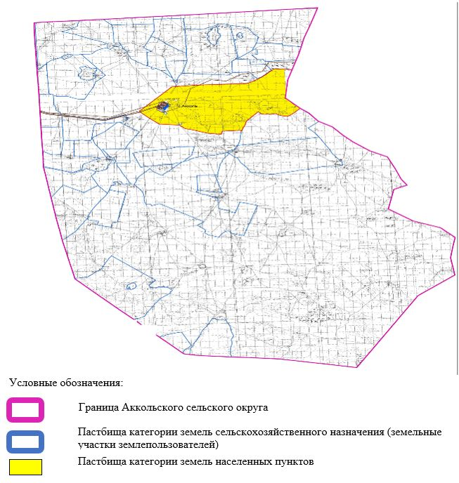

2. Схема (карта) с обозначением пастбищ, предназначенных для нужд населения по выпасу сельскохозяйственных животных личного подворья, в том числе общественных пастбищ, на которой указываются границы и площади пастбищ, в том числе общественных пастбищ, предназначенных для нужд населения по выпасу сельскохозяйственных животных личного подворья

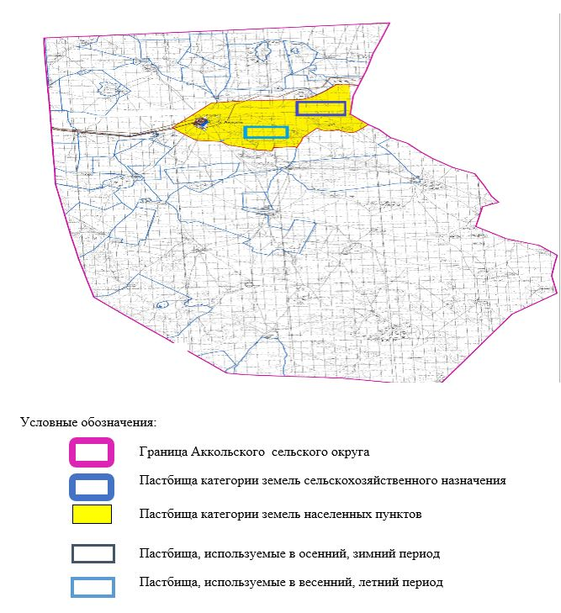

3. Схема (карта) с обозначением рекомендуемых схем пастбищеоборотов, на которой указываются схемы пастбищеоборотов, рекомендуемые на основании геоботанического обследования пастбищ
годы | Загон 1 весна | Загон 2 весна-лето | Загон 3 весна-лето-осень | Загон 4 осень
2025 | весенно- летний период 1 | Летний период 2 | Осенний период 3 | пар
2026 | пар | весенно- летний период 1 | Летний период 2 | Осенний период 3
2027 | весенно- летний период 1 | Летний период 2 | Осенний период 3 | пар
2028 | пар | весенно- летний период 1 | Летний период 2 | Осенний период 3
2029 | весенно- летний период 1 | Летний период 2 | Осенний период 3 | пар
Примечание: 1 , 2, 3, 4 порядок использование загона в год.

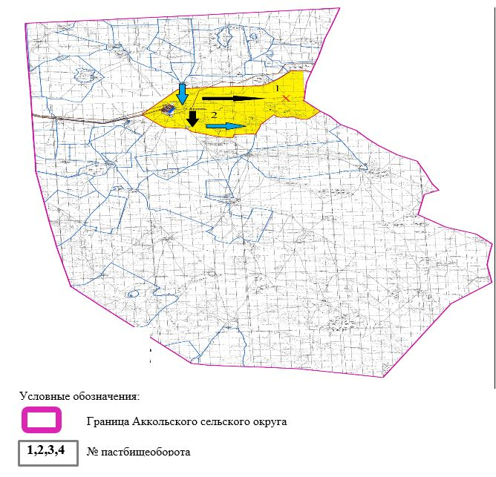

4. Схема (карта) с обозначением сервитутов для прогона сельскохозяйственных животных, скотопрогонных трасс и иных объектов пастбищной инфраструктуры, а также скотомогильников (биометрических ям), на которой указываются сервитуты для прогона сельскохозяйственных животных, скотопрогонные трассы, объекты пастбищной инфраструктуры, месторасположение скотомогильников (биометрических ям).

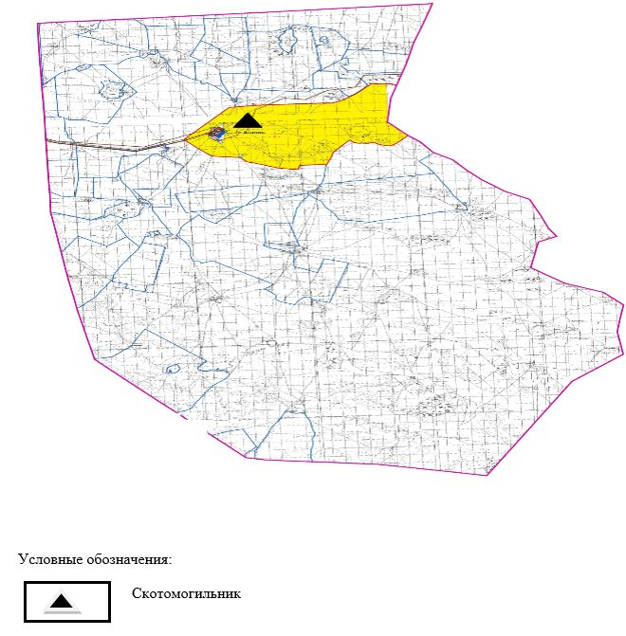

5. Схема (карта) с обозначением пастбищ, которые могут быть предоставлены в землепользование пастбищепользователям

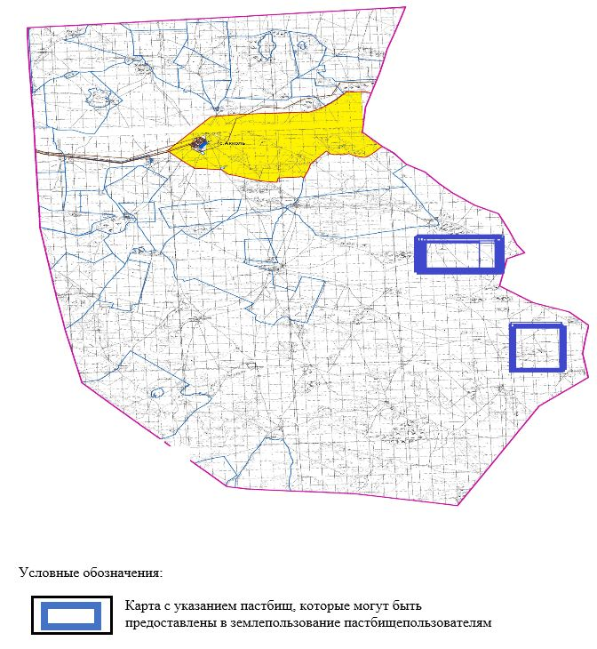

6. Схема доступа к водоисточникам (озерам, рекам, прудам, копаниям, оросительным или обводнительным каналам, трубчатым или шахтным колодцам), составленная согласно норме потребления воды, на которой указывается маршруты передвижения животных к водоисточникам

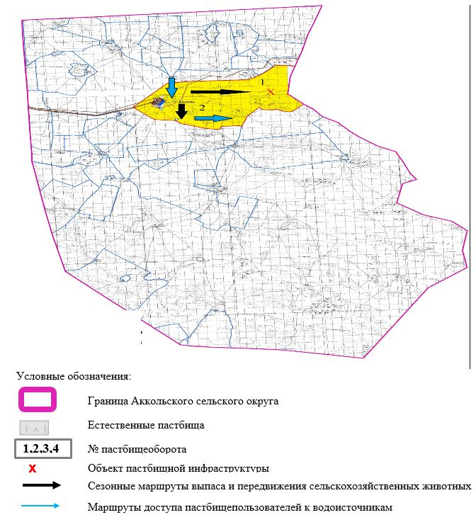

7. Схема размещения поголовья сельскохозяйственных животных на отгонных пастбищах физических и (или) юридических лиц, не обеспеченных пастбищами, расположенными при селе, сельском округе

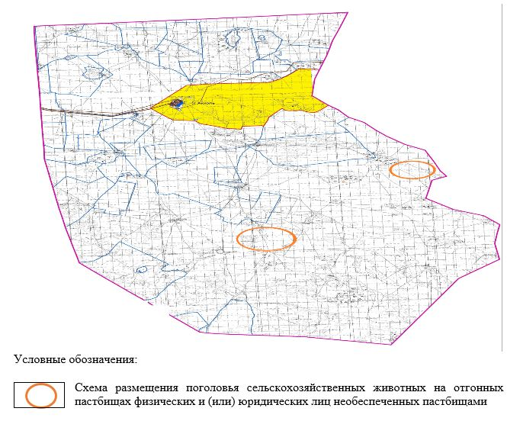

8. Схема перераспределения пастбищ между сельскими населенными пунктами сельского округа для поголовья сельскохозяйственных животных физических и (или) юридических лиц, не обеспеченных пастбищами

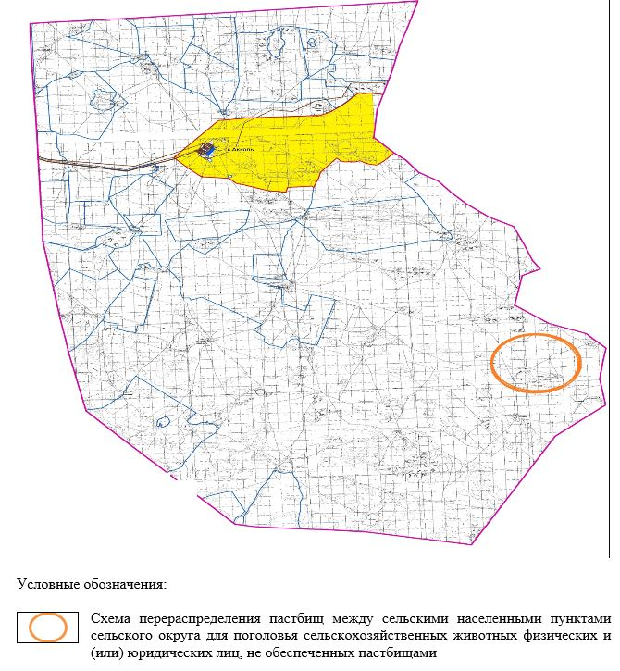

Приложение 2 к решению
Айтекебийского районного
маслихата от 25 сентября 2025
года № 383
План по управлению пастбищами и их использованию в Актастинском сельском округе на 2025-2029 годы
Настоящий план по управлению пастбищами и их использованию (далее – План) разработан в соответствии с подпунктом 4-1) статьи 6 Закона Республики Казахстан "О пастбищах" (далее – Закон), подпунктом 2) пункта 3 статьи 16 Закона Республики Казахстан "О государственной статистике", приказом Министра сельского хозяйства Республики Казахстан от 29 июля 2024 года № 263 "Об утверждении типового плана по управлению пастбищами и их использованию" (зарегистрирован в Реестре государственной регистрации нормативных правовых актов за № 34831).
План принимается в целях рационального использования пастбищ, устойчивого обеспечения потребности в кормах и предотвращения процессов деградации пастбищ.
При разработке Плана учитываются:
1) данные земельного баланса региона и информационной системы государственного земельного кадастра по форме согласно приложению 1 к настоящему Плану.
2) сведения геоботанического обследования пастбищ по форме согласно приложению 2 к настоящему Плану.
3) сведения о скотомогильниках (биометрических ямах), формируемые в соответствии с Правилами ведения реестра скотомогильников (биотермических ям), утвержденными приказом Министра сельского хозяйства Республики Казахстан от 3 февраля 2020 года № 35 (зарегистрирован в Реестре государственной регистрации нормативных правовых актов № 19987);
4) сведения об объектах пастбищной инфраструктуры и о сервитутах для прогона сельскохозяйственных животных по форме согласно приложению 3 к настоящему Плану.
5) данные о численности поголовья сельскохозяйственных животных, полученные из базы данных идентификации сельскохозяйственных животных, с указанием их владельцев по форме согласно таблице 1 приложения 4 к настоящему Плану;
6) данные о количестве гуртов, отар, табунов, сформированных по видам и половозрастным группам сельскохозяйственных животных по форме согласно таблице 2 приложения 4 к настоящему Плану.
7) сведения о численности поголовья сельскохозяйственных животных для выпаса на отгонных пастбищах по форме согласно таблице 3 приложения 4 к настоящему Плану.
8) данные об особенностях выпаса сельскохозяйственных животных на культурных и аридных пастбищах, землях лесного, водного фондов и особо охраняемых природных территорий.
9) рекомендуемые схемы пастбищеоборотов по форме согласно приложению 5 к настоящему Плану;
10) официальная статистическая информация по статистике животноводства и растениеводства.
План содержит следующие приложения:
1) схема (карта) расположения пастбищ на территории административно-территориальной единицы в разрезе категорий земель, на которой указываются границы, площади и виды пастбищ, в том числе отгонных, сезонных, аридных и культурных, сведения об их собственниках или землепользователях на основании правоустанавливающих и идентификационных документов на земельный участок;
2) схема (карта) с обозначением пастбищ, предназначенных для нужд населения по выпасу сельскохозяйственных животных личного подворья, в том числе общественных пастбищ, на которой указываются границы и площади пастбищ, в том числе общественных пастбищ, предназначенных для нужд населения по выпасу сельскохозяйственных животных личного подворья;
3) схема (карта) с обозначением рекомендуемых схем пастбищеоборотов, на которой указываются схемы пастбищеоборотов, рекомендуемые на основании геоботанического обследования пастбищ;
4) схема (карта) с обозначением сервитутов для прогона сельскохозяйственных животных, скотопрогонных трасс и иных объектов пастбищной инфраструктуры, а также скотомогильников (биометрических ям), на которой указываются сервитуты для прогона сельскохозяйственных животных, скотопрогонные трассы, объекты пастбищной инфраструктуры, месторасположение скотомогильников (биометрических ям);
5) схема (карта) с обозначением пастбищ, которые могут быть предоставлены в землепользование пастбищепользователям.
6) схема (карта) с обозначением пастбищ, подлежащих резервированию в целях удовлетворения нужд населения по выпасу сельскохозяйственных животных личного подворья, на которой указываются границы и площади пастбищ, подлежащих резервированию в целях удовлетворения нужд населения по выпасу сельскохозяйственных животных личного подворья.
7) схема доступа к водоисточникам (озерам, рекам, прудам, копаням, оросительным или обводнительным каналам, трубчатым или шахтным колодцам), составленная согласно норме потребления воды, на которой указываются маршруты передвижения животных к водоисточникам.
8) схема размещения поголовья сельскохозяйственных животных на отгонных пастбищах, на которой указываются границы и площади отгонных пастбищ для размещения поголовья сельскохозяйственных животных;
9) проектное распределение (перераспределение) пастбищ между сельскими населенными пунктами, входящими в сельский округ, на котором указывается схема распределения (перераспределения) пастбищ между сельскими населенными пунктами сельского округа для поголовья сельскохозяйственных животных физических и юридических лиц, не обеспеченных пастбищами;
10) требования, необходимые для рационального использования пастбищ на соответствующей административно-территориальной единице, к которым относятся:
соблюдение предельно допустимой нормы нагрузки на общую площадь пастбищ согласно приказу Министра сельского хозяйства Республики Казахстан от 14 апреля 2015 года № 3-3/332 "Об утверждении предельно допустимой нормы нагрузки на общую площадь пастбищ" (зарегистрирован в Реестре государственной регистрации нормативных правовых актов № 11064);
использование пастбищ с учетом пастбищеоборотов и источников водопользований;
разбивка площадей пастбищ на отдельные выпасные участки;
чередование участков пастбищ по сезонам года в пространстве и во времени (внутри сезона, года);
ежегодное оставление одного из участков пастбищеоборота без выпаса и сельскохозяйственных животных.
Приложение 1 к Плану по
управлению пастбищами и их
использованию в Актастинском
сельском округе на 2025-2029
годы
Данные земельного баланса региона и информационной системы государственного земельного кадастра Таблица 1. Распределение пастбищ по категориям земель Актастинского сельского округа, гектаров
Наименование сельских округов | Код классификатора административно-территориальных объектов | Категории земель |  |  |  |  |  |  | Итого земель
 |  | сельско хозяйственного назначения | населенных пунктов | промышленности, транспорта, связи и иного не сельскохозяйственного назначения | особо охраняемых природных территорий | лесного фонда | водного фонда | запаса
1 | 2 | 3 | 4 | 5 | 6 | 7 | 8 | 9 | 10
Актасты сельский округ | 153435000 | 99579 | 57136 | 0 | 2412 | 0 | 0 | 0 | 159127
По административно-территориальному делению в Актастинском сельском округе имеются 2 сельских населенных пунктов.
Общая площадь территории Актастинского сельского округа 402162 гектаров.
По категориям земли подразделяются на: земли сельскохозяйственного назначения – 99579 гектаров; земли населенных пунктов – 57136 гектара; запаса-219105. Земели особо охраняемых природных территорий, лесного фонда, водного фонда не имеются.
Таблица 2. Распределение пастбищ населенного пункта, гектаров
№п/п | Наименование сельского округа | Код классификатора административно-территориальных объектов | Наименование населенного пункта | Общая площадь пастбищ, тысяч гектаров | Площадь и виды пастбищ
 |  |  |  |  | предназначенные для удовлетворения нужд населенияпо выпасу сельскохозяйственных животныхличного подворья, тысяч гектаров | общественные, тысяч гектаров | отгонные, тысяч гектаров | сезонные, тысяч гектаров | аридные, тысяч гектаров | культурные, тысяч гектаров
1 | 2 | 3 | 4 | 5 | 6 | 7 | 8 | 9 | 10 | 11
 | Актасты сельский округ | 153435000 | Актасты | 26112 | 26112 | 26112 | 0 | 0 | 0 | 0
 |  |  | Толыбай | 30477 | 30477 | 30477 | 0 | 0 | 0 | 0
На территории Актастинского сельского округа культурные, аридные и отгонные пастбища отсутствуют.
В округе функционируют 19 крестьянских хозяйств, за которыми закреплено 57413 гектаров пастбищ.
Таблица 3. Сведения о собственниках и землепользователях на основании правоустанавливающих и идентификационных документов на земельный участок
№ п/п | Наименование собственников, землепользователей | Бизнес-идентификационный номер/индивидуальный идентификационный номер | Кадастровый номер земельного участка | Площадь пастбищ, тысяч гектаров
1 | 2 | 3 | 4 | 5
1 | КХ "Orekee" | 111264006884 |  | 9,823
2 | КХ "Темірлан" | 050164029714 | 02-024-017079 | 2,778
3 | КХ "Ернар" | 170364010903 | 02-024-011-033 | 1,998
4 | КХ "Шыңғыс" | 080564008038 | 02-024-013-075  02-024-013-076  02-024-013-066 | 10,599
5 | КХ "Сәуле" | 150464013105 | 02-024-021-083 | 1,467
6 | КХ "Арсен" | 140164021321 | 02024017143 | 3,792
7 | КХ "Арыстан" | 210164026328 |  | 1,198
8 | КХ "Диас" | 150564015155 | 02-024-011-029 | 0,499
9 | КХ "Асхат" | 080964007561 | 02-024-011-030 | 1,200
10 | КХ "Толы-Дән" | 120164005603 | 02-024-011-003  02-024-011-032 | 2,990
11 | КХ "Әлімхан" | 160364010783 | 02-024-011-031 | 2,997
12 | КХ "Мирас" | 210664025685 |  | 2,799
13 | КХ "Алихан" | 140364010571 | 02-024-011-030 | 3,992
14 | КХ "Данияр" | 210664021980 |  | 2,193
15 | КХ "Томирис" | 220964036217 | 02-024-011-032 | 1,000
16 | КХ "Боранбай" | 97116401514 | 02-024-011-004 | 0,300
17 | КХ "Мақсат" | 180564020058 | 02-024-011-006 | 2,991
18 | КХ "Толыбай-Агро" | 211164013270 |  | 3,797
19 | КХ "Бейбіт" | 050164030564 | 02-024-011-004 | 1,000
 | итого |  |  | 57,413
Примечание: транскрипция аббревиатур: к/х - крестьянское хозяйство;
Количество поголовья сельскохозяйственных животных на территории сельского округа: крупного рогатого скота – 1241; овец и коз - 2157 и лошадей – 482 голов.
В селе Актасты: крупного рогатого скота – 625; овец и коз - 1013 и лошадей – 299 голов.
В селе Толыбай: крупного рогатого скота – 616; овец и коз - 1144 и лошадей – 183 голов.
Коэффициент питательности пастбищных кормов сельского округа находится пределах до 0,26 кормовых единиц. Это значит, что в 100 кг пастбищного корма при натуральной влажности содержится до 26 кормовых единиц. При таком коэффициенте питательности пастбищных кормов необходимо кормов в сутки: КРС – 35 кг; МРС - 6,0 кг; лошади – 39,0 кг; за пастбищный период 240 дней: КРС – 8400кг; МРС – 1440кг; лошади – 9360кг.
При урожайности 1080кг/га и коэффициенте питательности пастбищных кормов 0,26 корм. ед нагрузка выпаса составила: КРС – 7,8; МРС – 1,3 и лошади – 8,7 гектаров на голову.
Таблица 4. Распределение пастбищ
№ п/п | Наименование сельского округа | Код классификатора административно-территориальных объектов | Наименование населенного пункта | Необходимая площадь пастбищ для сельскохозяйственных животных, тысяч гектаров |  |  |  | Площадь общественных пастбищ, гектаров | Площадь отгонных пастбищ, гектаров
 |  |  |  | Крупный рогатый скот | Мелкий рогатый скот | Лошади | Итого
1 | 2 | 3 | 4 | 5 | 6 | 7 | 8 | 9 | 10
 | Актасты сельский округ | 153435000 | Актасты | 4875 | 1317 | 2601 | 8793 | 26112 | -
 |  |  | Толыбай | 4805 | 1487 | 1592 | 7884 | 30477 | -
Для выпаса сельскохозяйственных животных необходимо 16677 гектаров.
Крупного рогатого скота – 1241; овец и коз - 2157 и лошадей – 482 голов выпасаются на общественных пастбищах, площадью 56589 тысяч гектаров, 0 голов выпасаются на отгонных пастбищах, площадью 0 тысяч гектаров.
Площадь общественных пастбищ сельского округа Актасты обеспечивает потребность в пастбищном корме выпасаемое поголовье. Однако в населенном пункте Актасты дефицита пастбищ нету.
Таблица 5. Требуемые дополнительные пастбища
№ п/п | Требуемые дополнительные пастбища из земель запаса, тысяч гектаров | Дополнительно предоставляемые пастбища
 |  | пастбища, которые могут быть предоставлены в землепользование пастбищепользователям, тысяч гектаров | пастбища, подлежащие резервированию в целях удовлетворения нужд населения по выпасу сельскохозяйственных животных личного подворья, тысяч гектаров
1 | 2 | 3 | 4
 | - | - | -
Приложение 2 к Плану по
управлению пастбищами и их
использованию в Актастинском
сельском округе на 2025-2029
годы
Сведения геоботанического обследования пастбищ
Дата, шифры по легенде и по Классификации природных кормовых угодий | Номера контуров и описаний (скобках) | Название типов (разностей, модификаций) природных кормовых угодий с приуроченностью их к рельефу, почвам. Название прочих угодий и земель | Вид угодья | Процент участия в контуре | Площадь, тысяч гектаров | Современное использование
1 | 2 | 3 | 4 | 5 | 6 | 7
Актастынский сельский округ | 308, 13, 144, 20, 22, 28, 156, 148 | Дерновиннозлаково-полынные пустынно-степные с преобладанием ковылей и полыней пастбища с полынными или солянковыми пастбищами солонцов или злаковыми луговыми сенокосами и пастбищами | Равнинные пастбища и сенокосы | Дернови полынные – 30%  полынные – 70% | 56,6 | Круглогодичное
продолжение таблицы
Валовая урожайность, центнеров на гектар (год обследования) | Урожайность поедаемых растений на средний год: центнеров на гектар сухой массы, центнеров на гектар кормовых единиц, килограмм на гектар переваримого протеина
 | пастбищных кормов по сезонам
 | сенокос | косимые пастбища | весна | лето | осень | зима
8 | 9 | 10 | 11 | 12 | 13 | 14
9,0 | - | - | 2,8 | 3,4 | 1,0 | 1,0
Продолжение таблицы
Расчетная урожайность по контуру: центнеров на гектар сухой массы (числитель), центнеров на гектар кормовых единиц (знаменатель) | Кормозапас по контуру: центнеров на гектар сухой массы (числитель), центнеров на гектар кормовых единиц (знаменатель) | Культуртехническое состояние, наличие лекарственных растений | Рекомендации по использованию, вид скота. Рекомендуемые мероприятия по улучшению
15 | 16 | 17 | 18
7,2  1872 | 407520  105955 | Удовлетворительное | Для всех видов скота.  Применение смены участков.
Сведения геоботанического обследования пастбищ
Географическое положение
Актасты (каз. Ақтасты) — село в Айтекебийском районе Актюбинской области Казахстана. Административный центр Актастынского сельского округа. Находится примерно в 96 км к северу от центра района Т. Жургенова.
Приложение 3 к Плану по
управлению пастбищами и их
использованию в Актастинском
сельском округе на 2025-2029
годы
Сведения об объектах пастбищной инфраструктуры и о сервитутах для прогона сельскохозяйственных животных
№ п/п | Объекты пастбищной инфраструктуры | Количество действующих объектов пастбищной инфраструктуры, единиц | Количество объектов пастбищной инфраструктуры требующих строительства (реконструкции), единиц | Протяженность, километров | Площадь, тысяч квадратных метров
1 | 2 | 3 | 4 | 5 | 6
1. | Обводнительные сооружения (скважины, трубчатые и шахтные колодцы, копани)
2. | Сооружения, мосты, дороги
3. | Скотопрогонные трассы, скотоостановочные и водопойные площадки | -
4. | Емкости для купки овец, кошары и отгороженные места, ограждения пастбищ, изгороди (в том числе электроизгороди), загоны для загонно-порционного выпаса сельскохозяйственных животных
5. | Расколы для ветеринарной обработки сельскохозяйственных животных | 1
6. | Сооружения и объекты, предназначенные для обеспечения электрической и тепловой энергией, объекты по использованию возобновляемых и альтернативных источников энергии
7. | Объекты водоснабжения и другие виды жизнеобеспечения, сооружения для сезонного проживания персонала и иное имущество, необходимое для содержания и использования пастбищ
Мал қорымдары (биометриялық шұңқырлар) туралы мәліметтер
Ауылдық округте бір мал қорымы бар.
Приложение 4 к Плану по
управлению пастбищами и их
использованию в Актастинском
сельском округе на 2025-2029
годы
Таблица-1. Данные о численности поголовья сельскохозяйственных животных, с указанием их владельцев
№ п/п | Код поселка, села, сельского округа по классификатору административно-территориальных объектов | Наименование поселка, села, сельского округа | Тип владельца | Бизнес-идентификационный номер/индивидуальный идентификационный номер владельца
1 | 2 | 3 | 4 | 5
1 |  | Актасты | КХ "Orekee" | 111264006884
2 |  |  | КХ "Темірлан" | 050164029714
3 |  |  | КХ "Ернар" | 170364010903
4 |  |  | КХ "Шыңғыс" | 080564008038
5 |  |  | КХ "Сәуле" | 150464013105
6 |  | Толыбай | КХ "Арыстан" | 210164026328
7 |  |  | КХ "Диас" | 150564015155
8 |  |  | КХ "Асхат" | 080964007561
9 |  |  | КХ "Толы-Дән" | 120164005603
10 |  |  | КХ "Әлімхан" | 160364010783
11 |  |  | КХ "Мирас" | 210664025685
12 |  |  | КХ "Алихан" | 140364010571
13 |  |  | КХ "Данияр" | 210664021980
14 |  |  | КХ "Томирис" | 220964036217
15 |  | Актасты | КХ "Боранбай" | 97116401514
16 |  |  | КХ "Мақсат" | 180564020058
17 |  |  | КХ "Толыбай-Агро" | 211164013270
18 |  |  | КХ "Бейбіт" | 050164030564
19 |  |  | ИП "Қызылбай" | 950126350930
 | Итого:
продолжение таблицы
Фамилия, имя, отчество (при наличии) физических лиц или наименование юридических лиц | Численность поголовья, голов
 | Крупного рогатого скота | Мелкого рогатого скота | Лошадей | Верблюдов
6 | 7 | 8 | 9 | 10
Ахметбаева Жайнагул | 176 | - | - | -
Ахметбаева Жайнагул | - | - | 510 | -
Баймуратов Тағыберген | 19 | 40 | - | -
Жолмұрат Орынбай | 305 | 642 | 458 | -
Савлеев Бисембай | 39 | 113 | 13 | -
Жаркынов Бериккали | 45 | 14 | - | -
Жусипкалиев Асылбек | - | - | - | -
Алматов Медет | 39 | 55 |  | -
Диханбаева Гульнар | 107 | 71 | 33 | -
Жумагалиев Талгат | 108 | 286 | 350 | -
Жумашев Самат | 87 | - | 86 | -
Идирисов Асылхан | 539 | 25 | 401 | -
Инербаев Ғалымжан | 76 | 90 | 155 | -
Куанышбаев Сенбай | 33 | 18 | 4 | -
Кульниязов Ерик | - | - | - | -
Сапаолв Аманжол | 214 | 36 | 67 | -
Танатарова Тыныштық | 110 | - | 84 | -
Тлеумаганбетов Токтар | 10 | 15 | 36 | -
Қызылбай Роллан Темірұлы | - | - | 11 | -
 | 1988 | 1522 | 2484 | -
Таблица-2. Данные о количестве гуртов, отар, табунов, сформированных по видам и половозрастным группам сельскохозяйственных животных
№ п/п | Код поселка, села, сельского округа по классификатору административно-территориальных объектов | Наименование поселка, села, сельского округа | Количество гуртов, отар, табунов
 |  |  | Крупного рогатого скота |  |  |  | Мелкого рогатого скота |  |  | Лошадей |  | Верблюдов
 |  |  | быков | коров | телок | бычков | овец и коз | молодняка (ярок, козочек) | молодняка, (баранчиков, козликов) | жеребцов, кобыл | молодняка | верблюдов | молодняка
1 | 2 | 3 | 4 | 5 | 6 | 7 | 8 | 9 | 10 | 11 | 12 | 13 | 14
 |  | Актасты | 0 | 6 | 0 | 0 | 4 | 0 | 0 | 30 | 0 | 0 | 0
 |  | Толыбай | 0 | 11 | 0 | 0 | 3 | 0 | 0 | 36 | 0 | 0 | 0
 | Итого: |  | 0 | 17 | 0 | 0 | 7 | 0 | 0 | 66 | 0 | 0 | 0
Таблица-3. Сведения о численности поголовья сельскохозяйственных животных для выпаса на отгонных пастбищах
№ п/п | Код поселка, села, сельского округа по классификатору административно-территориальных объектов | Наименование поселка, села, сельского округа | Численность поголовья, голов
 |  |  | Крупного рогатого скота |  | Мелкого рогатого скота |  | Лошадей |  | Верблюдов
 |  |  | личного подворья | сельскохозяйственных товаропроизводителей | личного подворья | сельскохозяйственных товаропроизводителей | личного подворья | сельскохозяйственных товаропроизводителей | личного подворья | сельскохозяйственных товаропроизводителей
1 | 2 | 3 | 4 | 5 | 6 | 7 | 8 | 9 | 10 | 11
 |  | Актасты | - | - | - | - | - | - | - | -
 |  | Толыбай | - | - | - | - | - | - | - | -
 | Итого: |  | - | - | - | - | - | - | - | -
Данные об особенностях выпаса сельскохозяйственных животных на культурных и аридных пастбищах, землях лесного, водного фондов и особо охраняемых природных территорий
Выпас сельскохозяйственных животных на культурных пастбищах и аридных пастбищах отличается по множеству факторов, включая тип растительности, условия окружающей среды и методы управления. На культурных пастбищах, где растительность сформирована человеком, выпас часто более контролируемый и интенсивно управляемый, что позволяет оптимизировать продуктивность и качество корма. Аридные пастбища, напротив, характеризуются скудной растительностью и суровыми условиями, что требует более адаптивных стратегий выпаса для обеспечения устойчивости.
Приложение 5 к Плану по
управлению пастбищами и их
использованию в Актастинском
сельском округе на 2025-2029
годы
Рекомендуемые схемы пастбищеоборотов
Годы | Номера участков
 | I | II | III | IV
первый год | весенний сезон | летний сезон | осенний сезон | отдыхающий участок
второй год | отдыхающий участок | весенний сезон | летний сезон | осенний сезон
третий год | осенний сезон | отдыхающий участок | весенний сезон | летний сезон
четвертый год | летний сезон | осенний сезон | отдыхающий участок | весенний сезон
Пастбища сельского округа являются сезонными. В зависимости от видового состава выпас скота на сезонных пастбищах определяется пригодностью корма к стравливанию и продолжительностью сохранения его продуктивности. Весенние пастбища использоваться с отрастанием эфемеров. Летом (пырейно-разнотравные, злаково-разнотравные); весной (дерновиннозлаково-полынные с преобладанием ковылей, ковыльно-типчаково-узкодольчатополынные), осенью (полынно-злаковые) и зимой (полукустарничково- солянковые). Использование пастбищ без соблюдения мер по их охране часто приводит к перетравливанию пастбищ, к различной степени деградации. А также неиспользование травостоя в нужный (оптимальный) сезон влечет потерю 40-70% кормовых единиц и 60-80% белка. В связи с этим каждый участок должен использоваться в свой срок, чтобы не было потери ежегодно возобновляемого ресурса.
Разбивка площадей пастбищ на отдельные выпасные участки;
Продолжительность выпаса каждого сезона (дней) определяется условиями конкретного года. Выпас животных должен начинаться при достижении устойчивого показателя температуры воздуха +10оС. Заканчивается выпас с залеганием снежного покрова высотой 15-20 см.
Весенние пастбища сельского округа представлены дерновиннозлаково-полынными с преобладанием ковылей, ковыльно-типчаково-узкодольчатополынными типами. Продолжительность выпаса составляет на весенних пастбищах (апрель-июнь) – 70 дней.
Летние пастбища представлены пырейно-разнотравными, злаково-разнотравными типами. Продолжительность выпаса составляет (июнь-сентябрь) 70 дней.
Осенние пастбища представлены полынно-злаковым типом. Продолжительность выпаса составляет (сентябрь-ноябрь) 70 дней.
Зимние пастбища представлены полукустарничковые- солянковым типом. Продолжительность выпаса составляет (ноябрь-декабрь) 30 дней.
Среднесуточное водопотребление сельскохозяйственных животных составляет:
В летнее время (литров в сутки на 1 голову скота):
коровы молочные – 55;
коровы сухостойные – 50;
нетели в возрасте до 2 лет – 30;
телята в возрасте до 6 месяцев – 20;
лошади рабочие, не кормящие матки – 50;
лошади племенные, кормящие матки – 50;
жеребята в возрасте до 1,5 лет – 40;
жеребята в возрасте до 7 месяцев – 10;
овцы взрослые – 8;
молодняк овец в возрасте до 1 года – 3.
В весеннее и осеннее время (литров в сутки на 1 голову скота):
коровы молочные – 45;
коровы сухостойные – 40;
нетели в возрасте до 2 лет – 30;
телята в возрасте до 6 месяцев – 15;
лошади рабочие, не кормящие матки – 40;
лошади племенные, кормящие матки – 40;
жеребята в возрасте до 1,5 лет – 30;
жеребята в возрасте до 7 месяцев – 6;
овцы взрослые – 5.
В зимнее время (литров в сутки на 1 голову скота):
коровы молочные – 35;
коровы сухостойные – 30;
нетели в возрасте до 2 лет – 25;
телята в возрасте до 6 месяцев – 15;
лошади рабочие, не кормящие матки – 30;
лошади племенные, кормящие матки – 30;
жеребята в возрасте до 1,5 лет – 20;
овцы взрослые – 3.
Проектное распределение (перераспределение) пастбищ между сельскими населенными пунктами, входящими в сельский округ, на котором указывается схема распределения (перераспределения) пастбищ между сельскими населенными пунктами сельского округа для поголовья сельскохозяйственных животных физических и юридических лиц, не обеспеченных пастбищами
Площадь общественных пастбищ сельского округа Актасты обеспечивает потребность в пастбищном корме выпасаемое поголовье. Однако в населенном пункте Актасты дефицита пастбищ нету.
1. Схема (карта) расположения пастбищ на территории Актастинского сельского округа в разрезе категорий земель, собственников земельных участков и землепользователей на основании правоустанавливающих документов

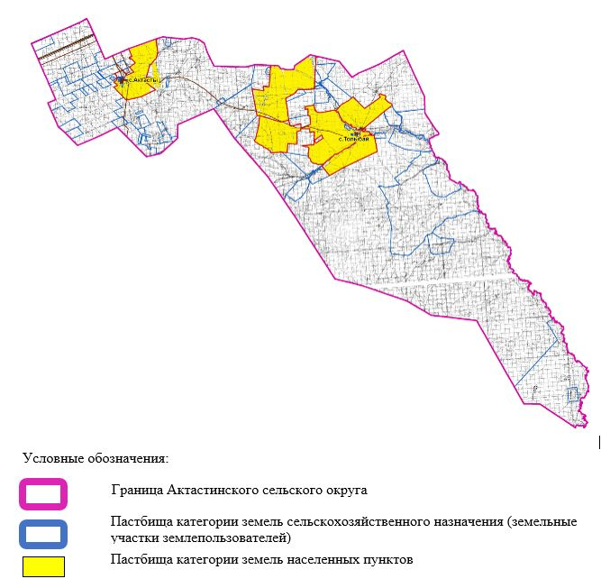

2. Схема (карта) с обозначением пастбищ, предназначенных для нужд населения по выпасу сельскохозяйственных животных личного подворья, в том числе общественных пастбищ, на которой указываются границы и площади пастбищ, в том числе общественных пастбищ, предназначенных для нужд населения по выпасу сельскохозяйственных животных личного подворья

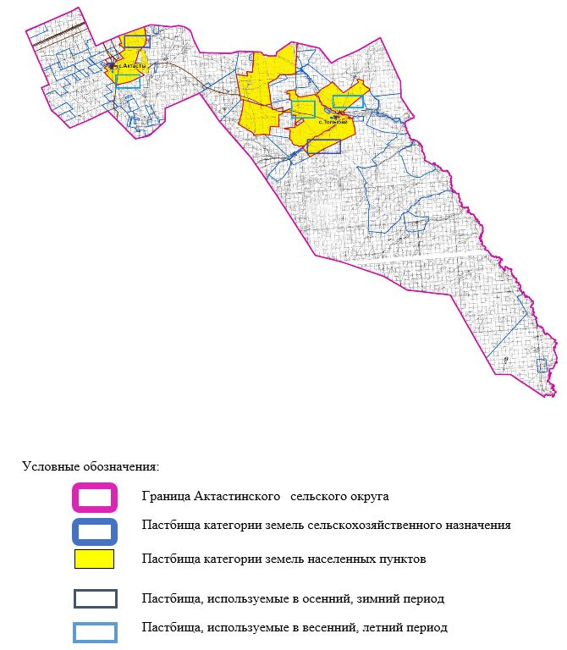

3. Схема (карта) с обозначением рекомендуемых схем пастбищеоборотов, на которой указываются схемы пастбищеоборотов, рекомендуемые на основании геоботанического обследования пастбищ
годы | Загон 1 весна | Загон 2 весна-лето | Загон 3 весна-лето-осень | Загон 4 осень
2025 | весенно- летний период 1 | Летний период 2 | Осенний период 3 | пар
2026 | пар | весенно- летний период 1 | Летний период 2 | Осенний период 3
2027 | весенно- летний период 1 | Летний период 2 | Осенний период 3 | пар
2028 | пар | весенно- летний период 1 | Летний период 2 | Осенний период 3
2029 | весенно- летний период 1 | Летний период 2 | Осенний период 3 | пар
Примечание: 1 , 2, 3, 4 порядок использование загона в год.

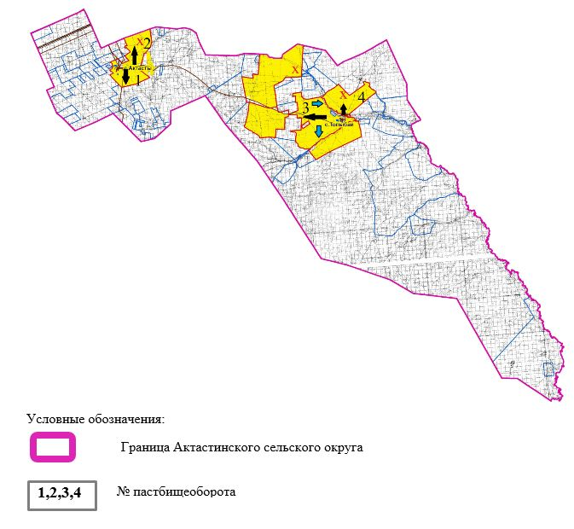

4. Схема (карта) с обозначением сервитутов для прогона сельскохозяйственных животных, скотопрогонных трасс и иных объектов пастбищной инфраструктуры, а также скотомогильников (биометрических ям), на которой указываются сервитуты для прогона сельскохозяйственных животных, скотопрогонные трассы, объекты пастбищной инфраструктуры, месторасположение скотомогильников (биометрических ям).

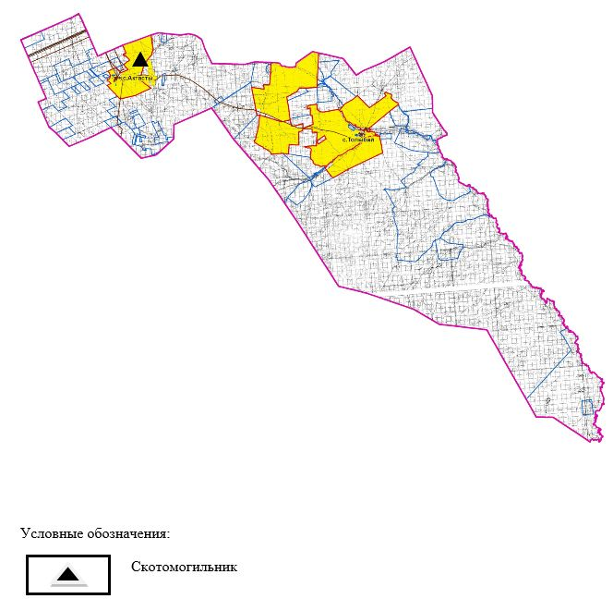

5. Схема (карта) с обозначением пастбищ, которые могут быть предоставлены в землепользование пастбищепользователям

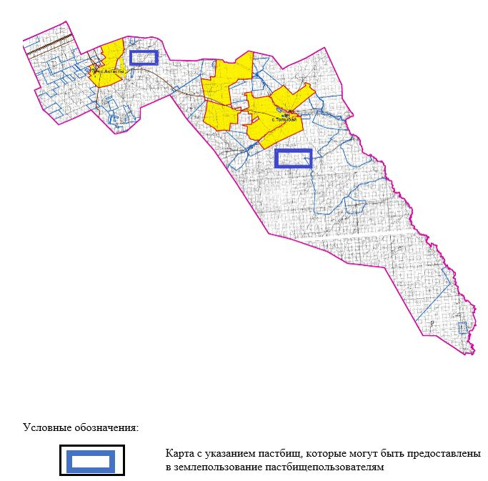

6. Схема доступа к водоисточникам (озерам, рекам, прудам, копаниям, оросительным или обводнительным каналам, трубчатым или шахтным колодцам), составленная согласно норме потребления воды, на которой указывается маршруты передвижения животных к водоисточникам

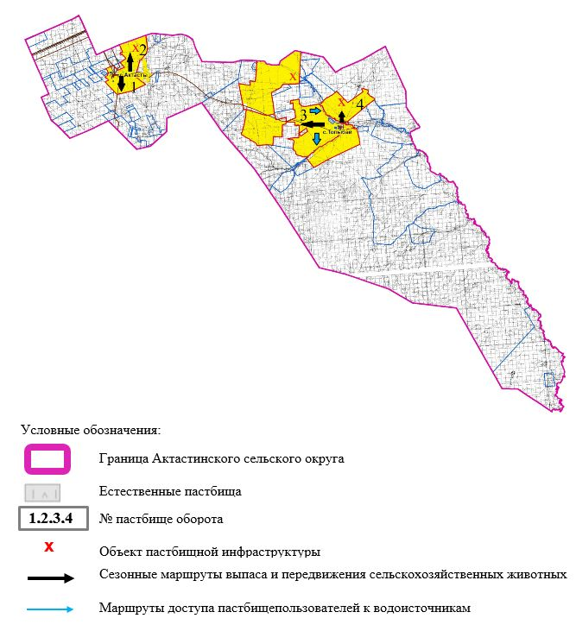

7. Схема размещения поголовья сельскохозяйственных животных на отгонных пастбищах физических и (или) юридических лиц, не обеспеченных пастбищами, расположенными при селе, сельском округе

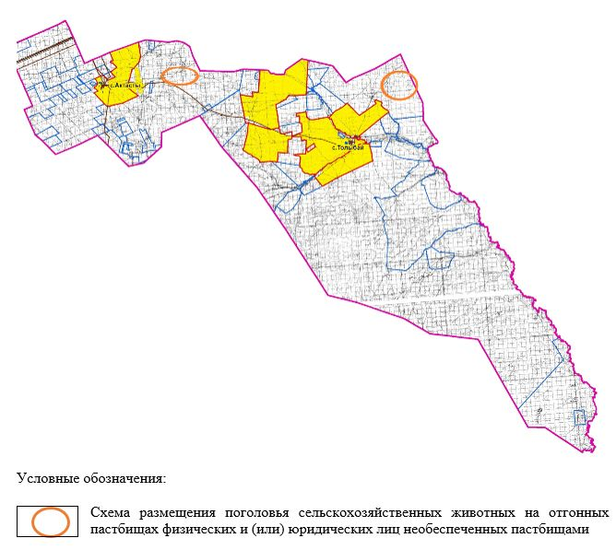

8. Схема перераспределения пастбищ между сельскими населенными пунктами сельского округа для поголовья сельскохозяйственных животных физических и (или) юридических лиц, не обеспеченных пастбищами

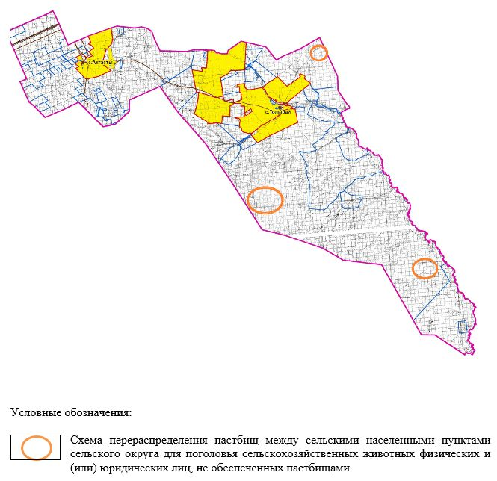

Приложение 3 к решению
Айтекебийского районного
маслихата от 25 сентября 2025
года № 383
План по управлению пастбищами и их использованию в Аралтогайском сельском округе на 2025-2029 годы
Настоящий план по управлению пастбищами и их использованию (далее – План) разработан в соответствии с подпунктом 4-1) статьи 6 Закона Республики Казахстан "О пастбищах" (далее – Закон), подпунктом 2) пункта 3 статьи 16 Закона Республики Казахстан "О государственной статистике", приказом Министра сельского хозяйства Республики Казахстан от 29 июля 2024 года № 263 "Об утверждении типового плана по управлению пастбищами и их использованию" (зарегистрирован в Реестре государственной регистрации нормативных правовых актов за № 34831).
План принимается в целях рационального использования пастбищ, устойчивого обеспечения потребности в кормах и предотвращения процессов деградации пастбищ.
При разработке Плана учитываются:
1) данные земельного баланса региона и информационной системы государственного земельного кадастра по форме согласно приложению 1 к настоящему Плану.
2) сведения геоботанического обследования пастбищ по форме согласно приложению 2 к настоящему Плану.
3) сведения о скотомогильниках (биометрических ямах), формируемые в соответствии с Правилами ведения реестра скотомогильников (биотермических ям), утвержденными приказом Министра сельского хозяйства Республики Казахстан от 3 февраля 2020 года № 35 (зарегистрирован в Реестре государственной регистрации нормативных правовых актов № 19987);
4) сведения об объектах пастбищной инфраструктуры и о сервитутах для прогона сельскохозяйственных животных по форме согласно приложению 3 к настоящему Плану.
5) данные о численности поголовья сельскохозяйственных животных, полученные из базы данных идентификации сельскохозяйственных животных, с указанием их владельцев по форме согласно таблице 1 приложения 4 к настоящему Плану;
6) данные о количестве гуртов, отар, табунов, сформированных по видам и половозрастным группам сельскохозяйственных животных по форме согласно таблице 2 приложения 4 к настоящему Плану.
7) сведения о численности поголовья сельскохозяйственных животных для выпаса на отгонных пастбищах по форме согласно таблице 3 приложения 4 к настоящему Плану.
8) данные об особенностях выпаса сельскохозяйственных животных на культурных и аридных пастбищах, землях лесного, водного фондов и особо охраняемых природных территорий.
9) рекомендуемые схемы пастбищеоборотов по форме согласно приложению 5 к настоящему Плану;
10) официальная статистическая информация по статистике животноводства и растениеводства.
План содержит следующие приложения:
1) схема (карта) расположения пастбищ на территории административно-территориальной единицы в разрезе категорий земель, на которой указываются границы, площади и виды пастбищ, в том числе отгонных, сезонных, аридных и культурных, сведения об их собственниках или землепользователях на основании правоустанавливающих и идентификационных документов на земельный участок;
2) схема (карта) с обозначением пастбищ, предназначенных для нужд населения по выпасу сельскохозяйственных животных личного подворья, в том числе общественных пастбищ, на которой указываются границы и площади пастбищ, в том числе общественных пастбищ, предназначенных для нужд населения по выпасу сельскохозяйственных животных личного подворья;
3) схема (карта) с обозначением рекомендуемых схем пастбищеоборотов, на которой указываются схемы пастбищеоборотов, рекомендуемые на основании геоботанического обследования пастбищ;
4) схема (карта) с обозначением сервитутов для прогона сельскохозяйственных животных, скотопрогонных трасс и иных объектов пастбищной инфраструктуры, а также скотомогильников (биометрических ям), на которой указываются сервитуты для прогона сельскохозяйственных животных, скотопрогонные трассы, объекты пастбищной инфраструктуры, месторасположение скотомогильников (биометрических ям);
5) схема (карта) с обозначением пастбищ, которые могут быть предоставлены в землепользование пастбищепользователям.
6) схема (карта) с обозначением пастбищ, подлежащих резервированию в целях удовлетворения нужд населения по выпасу сельскохозяйственных животных личного подворья, на которой указываются границы и площади пастбищ, подлежащих резервированию в целях удовлетворения нужд населения по выпасу сельскохозяйственных животных личного подворья.
7) схема доступа к водоисточникам (озерам, рекам, прудам, копаням, оросительным или обводнительным каналам, трубчатым или шахтным колодцам), составленная согласно норме потребления воды, на которой указываются маршруты передвижения животных к водоисточникам.
8) схема размещения поголовья сельскохозяйственных животных на отгонных пастбищах, на которой указываются границы и площади отгонных пастбищ для размещения поголовья сельскохозяйственных животных;
9) проектное распределение (перераспределение) пастбищ между сельскими населенными пунктами, входящими в сельский округ, на котором указывается схема распределения (перераспределения) пастбищ между сельскими населенными пунктами сельского округа для поголовья сельскохозяйственных животных физических и юридических лиц, не обеспеченных пастбищами;
10) требования, необходимые для рационального использования пастбищ на соответствующей административно-территориальной единице, к которым относятся:
соблюдение предельно допустимой нормы нагрузки на общую площадь пастбищ согласно приказу Министра сельского хозяйства Республики Казахстан от 14 апреля 2015 года № 3-3/332 "Об утверждении предельно допустимой нормы нагрузки на общую площадь пастбищ" (зарегистрирован в Реестре государственной регистрации нормативных правовых актов № 11064);
использование пастбищ с учетом пастбищеоборотов и источников водопользований;
разбивка площадей пастбищ на отдельные выпасные участки;
чередование участков пастбищ по сезонам года в пространстве и во времени (внутри сезона, года);
ежегодное оставление одного из участков пастбищеоборота без выпаса и сельскохозяйственных животных.
Приложение 1 к Плану по
управлению пастбищами и их
использованию в Аралтогайском
сельском округе на 2025-2029
годы
Данные земельного баланса региона и информационной системы государственного земельного кадастра Таблица 1. Распределение пастбищ по категориям земель Аралтогайского сельского округа, гектаров
Наименование сельских округов | Код классификатора административно-территориальных объектов | Категории земель |  |  |  |  |  |  | Итого земель
 |  | сельско хозяйственного назначения | населенных пунктов | промышленности, транспорта, связи и иного не сельскохозяйственного назначения | особо охраняемых природных территорий | лесного фонда | водного фонда | запаса
1 | 2 | 3 | 4 | 5 | 6 | 7 | 8 | 9 | 10
Аралтогай сельский округ | 153437000 | 147098 | 75987 | 0 | 0 | 0 | 0 | 0 | 223085
По административно-территориальному делению в Аралтогайском сельском округе имеются 4 сельских населенных пунктов.
Общая площадь территории Аралтогайского сельского округа 247410 гектаров.
По категориям земли подразделяются на: земли сельскохозяйственного назначения –147098 гектаров; земли населенных пунктов – 75987 гектара. Земели особо охраняемых природных территорий, лесного фонда, водного фонда, запаса не имеются.
Таблица 2. Распределение пастбищ населенного пункта, гектаров
№ п/п | Наименование сельского округа | Код классификатора административно-территориальных объектов | Наименование населенного пункта | Общая площадь пастбищ, тысяч гектаров | Площадь и виды пастбищ
 |  |  |  |  | предназначенные для удовлетворения нужд населения по выпасу сельскохозяйственных животных личного подворья, тысяч гектаров | общественные, тысяч гектаров | отгонные, тысяч гектаров | сезонные, тысяч гектаров | аридные, тысяч гектаров | культурные, тысяч гектаров
1 | 2 | 3 | 4 | 5 | 6 | 7 | 8 | 9 | 10 | 11
 | Аралтогай сельский округ | 153437000 | Аралтогай | 32687 | 32687 | 32687 | 0 | 0 | 0 | 0
 |  |  | Киякты | 9508 | 9508 | 9508 | 0 | 0 | 0 | 0
 |  |  | Улгайсын | 17885 | 17885 | 17885 | 0 | 0 | 0 | 0
 |  |  | Милы | 14363 | 14363 | 14363 | 0 | 0 | 0 | 0
На территории Аралтогайского сельского округа культурные, аридные и отгонные пастбища отсутствуют.
В округе функционируют 51 крестьянских хозяйств, за которыми закреплено 118794 гектаров пастбищ.
Таблица 3. Сведения о собственниках и землепользователях на основании правоустанавливающих и идентификационных документов на земельный участок
№  п/п | Наименование собственников, землепользователей | Бизнес-идентификационный номер/индивидуальный идентификационный номер | Кадастровый номер земельного участка | Площадь пастбищ, тысяч гектаров
1 | 2 | 3 | 4 | 5
1 | КХ "Мерей" | 121164014269 | 02-024-036-513  02-024-040-090 | 2,343
2 | КХ "Әділ" | 130364020389 | 02-024-036-516 | 3,400
3 | КХ "Қожа" | 091264000680 | 02-024-040-104  02-024-040-078 | 10,646
4 | КХ "Бейбіт" | 061264023149 | 02-024-040-023 | 0,782
5 | КХ "Нағашы" | 060764023977 | 02-024-040-064  02-024-040-063  02-024-040-062 | 2,955
6 | КХ "Болат" | 060464029261 | 02-024-040-123 | 0,700
7 | КХ "Қаракемер" | 050664024622 | 02-024-040-065 | 3,000
8 | КХ "Ұлан" | 021064015361 | 02-024-040-116 | 1,983
9 | КХ "Абылайхан" | 110764013189 | 02-024-040-081  02-024-040-125 | 5,000
10 | КХ "Адилет" | 000964012254 | 02-024-040-022  02-024-040-112  02-024-040-122  02-024-040-014 | 3,675
11 | КХ "Фируза" | 111164017013 | 02-024-040-019  02-024-040-020 | 3,400
12 | КХ "Султан" | 091264015906 | 02-024-040-110 | 3,956
13 | КХ "Үміт" | 051264021180 | 02-024-040-067  02-024-040-066 | 1,250
14 | КХ "Байтақ" | 160564022122 | 02-024-040-120 | 9,500
15 | КХ "Акежан ауылы" | 201264009779 | 02-024-033-031 | 2,100
16 | КХ "Қасым" | 190764001665 | 02-024-040-132 | 2,800
17 | КХ "Еділбай" | 171164002714 | 02-024-040-124 | 1,000
18 | КХ "Жандаулет" | 211164019358 | 02-024-034-1024 | 1,000
19 | КХ "Абай" | 210664028263 | 02-024-033-034 | 4,100
20 | КХ "Төлеген" | 750226301314 | 02-024-040-005 | 0,225
21 | КХ "Жигер" | 220264004095 | 02-024-033-055 | 1,496
22 | КХ "Мақсат" | 231264011111 | 02-024-033-050 | 1,300
23 | КХ "Арслан" | 201064034940 | 02-024-040-137 | 3,000
24 | КХ "Алдияр" | 210664017179 | 02-024-040-141 | 0,770
25 | КХ "Олжас" | 250164027786 | 02-024-040-161 | 0,500
26 | КХ "Еламан" | 220864034663 |  | 1,300
27 | КХ "Елімай" | 210164005008 | 02-024-040-138 | 1,139
28 | КХ "Кең дала" | 210164006195 | 02-024-026-464  02-024-026-465 | 3,200
29 | Кх "Қолғанат" | 050764021989 | 02-024-040-071  02-024-040-070  02-024-040-069 | 2,000
30 | КХ "Құтты мекен" | 211164013294 | 02-024-040-145  02-024-042-080 | 1,550
31 | КХ "Орда" | 150264030960 | 02-024-036-515 | 1,500
32 | КХ "Ахмет" | 230964009330 | - | 1,000
33 | КХ "Рахат" | 111064015767 | 02-024-039-817 | 1,116
34 | КХ "Айлин" | 211164015850 | 02-024-040-146 | 1,000
35 | КХ "Назаралы" | 210164020735 | 02-024-040-139 | 0,728
36 | КХ "Малика" | 140664006346 | 02-024-040-108 | 2,500
37 | КХ "Зұлқайрат" | 210964004287 | - | 1,700
38 | КХ "Ақдәулет" | 800164000050 | 02-024-040-003 | 2,510
39 | КХ "Хамза" | 130264026374 | 02-024-040-097 | 0,885
40 | КХ "РЖ Абылайхан" | 131164010832 | 02-024-040-103 | 2,500
41 | КХ "Даулетбек" | 120964003150 | 02-024-040-091 | 0,600
42 | КХ "Аслан" | 131164010109 | 02-024-040-025 | 0,500
43 | КХ "Аят" | 120864015804 | 02-024-040-092 | 0,500
44 | КХ "Ғабиден" | 130864011893 | 02-024-040-105 | 0,500
45 | "Нұрсұлтан" | 800164000030 | 02-024-040-131 | 0,530
46 | Кх "Досбол" | 151164015381 | 02-024-040-118  02-024-040-117 | 1,000
47 | КХ "Баянауыл" | 110364006875 | 02-024-040-079  02-024-040-134 | 14,600
48 | КХ "Дильназ" | 130564013383 | 02-024-040-099 | 0,500
49 | КХ "Батыр" | 150664025423 | 02-024-033-010 | 0,600
50 | КХ "Мұрагер" | 980664016128 | 02-024-040-128 | 1,034
51 | КХ "Наурызбай" | 030264021283 | 02-024-036-056 | 2,921
 | итого |  |  | 118,794
Примечание: транскрипция аббревиатур: к/х - крестьянское хозяйство;
Количество поголовья сельскохозяйственных животных на территории сельского округа: крупного рогатого скота – 2163; овец и коз - 3321 и лошадей – 1070 голов.
В селе Аралтогай: крупного рогатого скота – 1087; овец и коз - 2037 и лошадей – 890 голов.
В селе Киякты: крупного рогатого скота – 312; овец и коз - 510 и лошадей – 52 голов.
В селе Милы: крупного рогатого скота – 450; овец и коз - 172 и лошадей – 40 голов.
В селе Улгайсын: крупного рогатого скота – 310; овец и коз –702 и лошадей – 88 голов.
Коэффициент питательности пастбищных кормов сельского округа находится пределах до 0,26 кормовых единиц. Это значит, что в 100 кг пастбищного корма при натуральной влажности содержится до 26 кормовых единиц. При таком коэффициенте питательности пастбищных кормов необходимо кормов в сутки: КРС – 35 кг; МРС - 6,0 кг; лошади – 39,0 кг; за пастбищный период 240 дней: КРС – 8400кг; МРС – 1440кг; лошади – 9360кг.
При урожайности 1080кг/га и коэффициенте питательности пастбищных кормов 0,26 корм. ед нагрузка выпаса составила: КРС – 7,8; МРС – 1,3 и лошади – 8,7 гектаров на голову.
Таблица 4. Распределение пастбищ
№ п/п | Наименование сельского округа | Код классификатора административно-территориальных объектов | Наименование населенного пункта | Необходимая площадь пастбищ для сельскохозяйственных животных, тысяч гектаров |  |  |  | Площадь общественных пастбищ, гектаров | Площадь отгонных пастбищ, гектаров
 |  |  |  | Крупный рогатый скот | Мелкий рогатый скот | Лошади | Итого
1 | 2 | 3 | 4 | 5 | 6 | 7 | 8 | 9 | 10
 | Аралтогай сельский округ | 154833000 | Аралтогай | 8478 | 2648 | 7743 | 18869 | 32687 | -
 |  |  | Киякты | 2434 | 663 | 452 | 3549 | 9508 | -
 |  |  | Милы | 3510 | 224 | 348 | 4082 | 14363 | -
 |  |  | Улгайсын | 2418 | 913 | 766 | 4097 | 17885 | -
Для выпаса сельскохозяйственных животных необходимо 30 597 гектаров.
Крупного рогатого скота – 2163; овец и коз - 3321 и лошадей – 1070 голов выпасаются на общественных пастбищах, площадью 74443 тысяч гектаров, 0 голов выпасаются на отгонных пастбищах, площадью 0 тысяч гектаров.
Площадь общественных пастбищ сельского округа Аралтогай обеспечивает потребность в пастбищном корме выпасаемое поголовье. Однако в населенном пункте Аралтогай дефицита пастбищ нету.
Таблица 5. Требуемые дополнительные пастбища
№ п/п | Требуемые дополнительные пастбища из земель запаса, тысяч гектаров | Дополнительно предоставляемые пастбища
 |  | пастбища, которые могут быть предоставлены в землепользование пастбищепользователям, тысяч гектаров | пастбища, подлежащие резервированию в целях удовлетворения нужд населения по выпасу сельскохозяйственных животных личного подворья, тысяч гектаров
1 | 2 | 3 | 4
 | - | - | -
Приложение 2 к Плану по
управлению пастбищами и их
использованию в Аралтогайском
сельском округе на 2025-2029
годы
Сведения геоботанического обследования пастбищ
Дата, шифры по легенде и по Классификации природных кормовых угодий | Номера контуров и описаний (скобках) | Название типов (разностей, модификаций) природных кормовых угодий с приуроченностью их к рельефу, почвам. Название прочих угодий и земель | Вид угодья | Процент участия в контуре | Площадь, тысяч гектаров | Современное использование
1 | 2 | 3 | 4 | 5 | 6 | 7
Аралтогай сельский округ | 156, 16, 25, 22, 156, | Дерновиннозлаково-полынные пустынно-степные с преобладанием ковылей и полыней | Равнинные пастбища и сенокосы | Дерновиннозлаковые – 60%  полынные – 40% | 95,3 | Круглогодичное
продолжение таблицы
Валовая урожайность, центнеров на гектар (год обследования) | Урожайность поедаемых растений на средний год: центнеров на гектар сухой массы, центнеров на гектар кормовых единиц, килограмм на гектар переваримого протеина
 | пастбищных кормов по сезонам
 | сенокос | косимые пастбища | весна | лето | осень | зима
8 | 9 | 10 | 11 | 12 | 13 | 14
9,0 | - | - | 6,8 | 8,9 | 8,3 | 4,8
Продолжение таблицы
Расчетная урожайность по контуру: центнеров на гектар сухой массы (числитель), центнеров на гектар кормовых единиц (знаменатель) | Кормозапас по контуру: центнеров на гектар сухой массы (числитель), центнеров на гектар кормовых единиц (знаменатель) | Культуртехническое состояние, наличие лекарственных растений | Рекомендации по использованию, вид скота. Рекомендуемые мероприятия по улучшению
15 | 16 | 17 | 18
7,2  1872 | 686160  178402 | Удовлетворительное | Для всех видов скота.  Применение смены участков.
Сведения геоботанического обследования пастбищ
Географическое положение
Аралтогай (каз. Аралтоғай) — село в Айтекебийском районе Актюбинской области Казахстана. Административный центр Аралтогайского сельского округа. Находится примерно в 100 км к югу от центра района Журген
Приложение 3 к Плану по
управлению пастбищами и их
использованию в Аралтогайском
сельском округе на 2025-2029
годы
Сведения об объектах пастбищной инфраструктуры и о сервитутах для прогона сельскохозяйственных животных
№ п/п | Объекты пастбищной инфраструктуры | Количество действующих объектов пастбищной инфраструктуры, единиц | Количество объектов пастбищной инфраструктуры  требующих строительства (реконструкции),  единиц | Протяженность, километров | Площадь, тысяч квадратных метров
1 | 2 | 3 | 4 | 5 | 6
1. | Обводнительные сооружения (скважины, трубчатые и шахтные колодцы, копани)
2. | Сооружения, мосты, дороги
3. | Скотопрогонные трассы, скотоостановочные и водопойные площадки | -
4. | Емкости для купки овец, кошары и отгороженные места, ограждения пастбищ, изгороди (в том числе электроизгороди), загоны для загонно-порционного выпаса сельскохозяйственных животных
5. | Расколы для ветеринарной обработки сельскохозяйственных животных | 1
6. | Сооружения и объекты, предназначенные для обеспечения электрической и тепловой энергией, объекты по использованию возобновляемых и альтернативных источников энергии
7. | Объекты водоснабжения и другие виды жизнеобеспечения, сооружения для сезонного проживания персонала и иное имущество, необходимое для содержания и использования пастбищ
Сведения о скотомогильниках (биометрических ямах)
В сельском округе находится один скотомогильник.
Приложение 4 к Плану по
управлению пастбищами и их
использованию в Аралтогайском
сельском округе на 2025-2029
годы
Таблица -1. Данные о численности поголовья сельскохозяйственных животных, с указанием их владельцев
№  п/п | Код поселка, села, сельского округа по классификатору административно-территориальных объектов | Наименование поселка, села, сельского округа | Тип владельца | Бизнес-идентификационный номер/индивидуальный идентификационный номер владельца
1 | 2 | 3 | 4 | 5
1 |  | Қияқты | КХ "Мерей" | 121164014269
2 |  |  | КХ "Әділ" | 130364020389
3 |  |  | КХ "Қожа" | 091264000680
4 |  |  | КХ "Бейбіт" | 061264023149
5 |  |  | КХ "Нағашы" | 060764023977
6 |  |  | КХ "Болат" | 060464029261
7 |  | Милысай | КХ "Қаракемер" | 050664024622
8 |  |  | КХ "Ұлан" | 021064015361
9 |  |  | КХ "Абылайхан" | 110764013189
10 |  |  | КХ "Адилет" | 000964012254
11 |  |  | КХ "Фируза" | 111164017013
12 |  |  | КХ "Султан" | 091264015906
13 |  |  | КХ "Үміт" | 051264021180
14 |  |  | КХ "Байтақ" | 160564022122
15 |  | Аралтогай | КХ "Акежан ауылы" | 201264009779
16 |  |  | КХ "Қасым" | 190764001665
17 |  |  | КХ "Еділбай" | 171164002714
18 |  |  | КХ "Жандаулет" | 211164019358
19 |  |  | КХ "Абай" | 210664028263
20 |  |  | КХ "Төлеген" | 750226301314
21 |  |  | КХ "Жигер" | 220264004095
22 |  |  | КХ "Мақсат" | 231264011111
23 |  |  | КХ "Арслан" | 201064034940
24 |  |  | КХ "Алдияр" | 210664017179
25 |  |  | КХ "Олжас" | 250164027786
26 |  |  | КХ "Еламан" | 220864034663
27 |  |  | КХ "Елімай" | 210164005008
28 |  |  | КХ "Кең дала" | 210164006195
29 |  |  | Кх "Қолғанат" | 050764021989
30 |  |  | КХ "Құтты мекен" | 211164013294
31 |  |  | КХ "Орда" | 150264030960
32 |  |  | КХ "Ахмет" | 230964009330
33 |  |  | КХ "Рахат" | 111064015767
34 |  |  | КХ "Айлин" | 211164015850
35 |  |  | КХ "Назаралы" | 210164020735
36 |  |  | КХ "Малика" | 140664006346
37 |  |  | КХ "Зұлқайрат" | 210964004287
38 |  |  | КХ "Ақдәулет" | 800164000050
39 |  |  | КХ "Хамза" | 130264026374
40 |  | Ұлғайсын | КХ "РЖ Абылайхан" | 131164010832
41 |  |  | КХ "Даулетбек" | 120964003150
42 |  |  | КХ "Аслан" | 131164010109
43 |  |  | КХ "Аят" | 120864015804
44 |  |  | КХ "Ғабиден" | 130864011893
45 |  |  | "Нұрсұлтан" | 800164000030
46 |  |  | Кх "Досбол" | 151164015381
47 |  |  | КХ "Баянауыл" | 110364006875
48 |  |  | КХ "Дильназ" | 130564013383
49 |  |  | КХ "Батыр" | 150664025423
50 |  |  | КХ "Мұрагер" | 980664016128
51 |  |  | КХ "Наурызбай" | 030264021283
 | Итого:
продолжение таблицы
Фамилия, имя, отчество (при наличии) физических лиц или наименование юридических лиц | Численность поголовья, голов
 | Крупного рогатого скота | Мелкого рогатого скота | Лошадей | Верблюдов
6 | 7 | 8 | 9 | 10
Алмаханов Кайрат | 155 | 495 | 2 | -
Байниязова Жанат | 993 | - | 1098 | -
Бектебаев Ерлан | 233 | 232 | - | -
Булекбаев Асет | 101 | 68 | 13 | -
Загретдинова Гульчира | - | - | 77 | -
Сермаганбетов Кенжебек | 230 | 30 | - | -
Абдиганиев Куаныш | 105 | - | 40 | -
Абдиганиев Муса | 100 | 290 | 20 | -
Абдуллин Серик | - | - | 315 | -
Баханов Бауыржан | 240 | 1200 | - | -
Картин Нурлан | 154 | - | 115 | -
Орынбасаров Мамбет | 68 | - | 14 | -
Сейтов Асхат | 193 | 356 | 67 | -
Танирбергенов Сырбай | - | - | 489 | 9
Акбергенов Азамат | 93 | - | 48 | -
Жолғұтты Айнұр | 343 | - | 81 | -
Аяпов Берик | - | 4609 | - | -
Болекбаев Сабит | 202 | - | 44 | -
Даутов Ануар | - | - | 127 | -
Дерманов Бакыткелды | 80 | 11 | 76 | -
Дерманова алтынгуль | 163 | 70 | 17 | -
Жүгінісов Дәуренбек | 89 | - | - | -
Канадбаев Арслан | 77 | 130 | 64 | -
Касымов Руслан | - | - | 28 | -
Керуенбаев Алжан | 24 | - | - | -
Кожина Акманар | 98 | - | 47 | -
Нуртаев Ардак | 100 | 38 | - | -
Орынбасаров Токтар | 63 | 1407 | 161 | -
Сагындыков Ораз | 170 | 420 | 28 | -
Сандибеков Жангазы | 105 | - | 47 | -
Сүйінтаев Саламат | 4 | 18 | 40 | -
Телеуов Салимжан | 45 | 64 | 2 | -
Телеуова Динара | 830 | 857 | 13 | 12
Турекешов Шаттык | 74 | 120 | 82 | -
Усманов Жангазы | 50 | - | - | -
Утегулов Ертилес | 138 | - | 94 | -
Хистаубай Манарбек | 88 | 528 | 60 | -
Қожабаев Ерқазы | 280 | - | 181 | -
Қожабаев Ертай | 36 | - | 28 | -
Алдабергенов Бөкенбай | 323 | 1596 | 180 | 9
Бермуханбетов Темирхан | 21 | - | 31 | -
Жарасов Максот | 115 | 75 | 28 | -
Жумабеков Рауф | 133 | 124 | 25 | -
Кадиров Сабит | 36 | - | - | -
Курамысов Жасулан | 153 | - | - | -
Лайыков Сабит | 78 | 45 | - | -
Наурызбаев Асылгерей | 1003 | 2860 | 562 | -
Сахиев Жасулан | 84 | 109 | 3 | -
Шанаев Нұрғали | 16 | 27 | 2 | -
Қазанғапов Думан | 13 | 37 | 1 | -
Такишева Шахизада | 124 | 651 | 111
 | 7823 | 16467 | 4461 | 30
Таблица-2. Данные о количестве гуртов, отар, табунов, сформированных по видам и половозрастным группам сельскохозяйственных животных
№ п/п | Код поселка, села, сельского округа по классификатору административно-территориальных объектов | Наименование поселка, села, сельского округа | Количество гуртов, отар, табунов
 |  |  | Крупного рогатого скота |  |  |  | Мелкого рогатого скота |  |  | Лошадей |  | Верблюдов
 |  |  | быков | коров | телок | бычков | овец и коз | молодняка (ярок, козочек) | молодняка, (баранчиков, козликов) | жеребцов, кобыл | молодняка | верблюдов | молодняка
1 | 2 | 3 | 4 | 5 | 6 | 7 | 8 | 9 | 10 | 11 | 12 | 13 | 14
 |  | Аралтогай | 0 | 5 | 0 | 0 | 7 | 0 | 0 | 45 | 0 | 0 | 0
 |  | Милы | 0 | 3 | 0 | 0 | 1 | 0 | 0 | 2 | 0 | 0 | 0
 |  | Улгайсын | 0 | 2 | 0 | 0 | 3 | 0 | 0 | 4 | 0 | 0 | 0
 |  | Киякты | 0 | 2 | 0 | 0 | 2 | 0 | 0 | 3 | 0 | 0 | 0
Таблица 3. Сведения о численности поголовья сельскохозяйственных животных для выпаса на отгонных пастбищах
№ п/п | Код поселка, села, сельского округа по классификатору административно-территориальных объектов | Наименование поселка, села, сельского округа | Численность поголовья, голов
 |  |  | Крупного рогатого скота |  | Мелкого рогатого скота |  | Лошадей |  | Верблюдов
 |  |  | личного подворья | сельскохозяйственных товаропроизводителей | личного подворья | сельскохозяйственных товаропроизводителей | личного подворья | сельскохозяйственных товаропроизводителей | личного подворья | сельскохозяйственных товаропроизводителей
1 | 2 | 3 | 4 | 5 | 6 | 7 | 8 | 9 | 10 | 11
 |  | Аралтогай | - | - | - | - | - | - | - | -
 |  | Милы | - | - | - | - | - | - | - | -
 |  | Улгайсын | - | - | - | - | - | - | - | -
 |  | Киякты | - | - | - | - | - | - | - | -
 | Итого:
Данные об особенностях выпаса сельскохозяйственных животных на культурных и аридных пастбищах, землях лесного, водного фондов и особо охраняемых природных территорий
Выпас сельскохозяйственных животных на культурных пастбищах и аридных пастбищах отличается по множеству факторов, включая тип растительности, условия окружающей среды и методы управления. На культурных пастбищах, где растительность сформирована человеком, выпас часто более контролируемый и интенсивно управляемый, что позволяет оптимизировать продуктивность и качество корма. Аридные пастбища, напротив, характеризуются скудной растительностью и суровыми условиями, что требует более адаптивных стратегий выпаса для обеспечения устойчивости.
Приложение 5 к Плану по
управлению пастбищами и их
использованию в Аралтогайском
сельском округе на 2025-2029
годы
Рекомендуемые схемы пастбищеоборотов
Годы | Номера участков
 | I | II | III | IV
первый год | весенний сезон | летний сезон | осенний сезон | отдыхающий участок
второй год | отдыхающий участок | весенний сезон | летний сезон | осенний сезон
третий год | осенний сезон | отдыхающий участок | весенний сезон | летний сезон
четвертый год | летний сезон | осенний сезон | отдыхающий участок | весенний сезон
Пастбища сельского округа являются сезонными. В зависимости от видового состава выпас скота на сезонных пастбищах определяется пригодностью корма к стравливанию и продолжительностью сохранения его продуктивности. Весенние пастбища использоваться с отрастанием эфемеров. Летом (пырейно-разнотравные, злаково-разнотравные); весной (дерновиннозлаково-полынные с преобладанием ковылей, ковыльно-типчаково-узкодольчатополынные), осенью (полынно-злаковые) и зимой (полукустарничково- солянковые). Использование пастбищ без соблюдения мер по их охране часто приводит к перетравливанию пастбищ, к различной степени деградации. А также неиспользование травостоя в нужный (оптимальный) сезон влечет потерю 40-70% кормовых единиц и 60-80% белка. В связи с этим каждый участок должен использоваться в свой срок, чтобы не было потери ежегодно возобновляемого ресурса.
Разбивка площадей пастбищ на отдельные выпасные участки;
Продолжительность выпаса каждого сезона (дней) определяется условиями конкретного года. Выпас животных должен начинаться при достижении устойчивого показателя температуры воздуха +10оС. Заканчивается выпас с залеганием снежного покрова высотой 15-20 см.
Весенние пастбища сельского округа представлены дерновиннозлаково-полынными с преобладанием ковылей, ковыльно-типчаково-узкодольчатополынными типами. Продолжительность выпаса составляет на весенних пастбищах (апрель-июнь) – 70 дней.
Летние пастбища представлены пырейно-разнотравными, злаково-разнотравными типами. Продолжительность выпаса составляет (июнь-сентябрь) 70 дней.
Осенние пастбища представлены полынно-злаковым типом. Продолжительность выпаса составляет (сентябрь-ноябрь) 70 дней.
Зимние пастбища представлены полукустарничковые- солянковым типом. Продолжительность выпаса составляет (ноябрь-декабрь) 30 дней.
Среднесуточное водопотребление сельскохозяйственных животных составляет:
В летнее время (литров в сутки на 1 голову скота):
коровы молочные – 55;
коровы сухостойные – 50;
нетели в возрасте до 2 лет – 30;
телята в возрасте до 6 месяцев – 20;
лошади рабочие, не кормящие матки – 50;
лошади племенные, кормящие матки – 50;
жеребята в возрасте до 1,5 лет – 40;
жеребята в возрасте до 7 месяцев – 10;
овцы взрослые – 8;
молодняк овец в возрасте до 1 года – 3.
В весеннее и осеннее время (литров в сутки на 1 голову скота):
коровы молочные – 45;
коровы сухостойные – 40;
нетели в возрасте до 2 лет – 30;
телята в возрасте до 6 месяцев – 15;
лошади рабочие, не кормящие матки – 40;
лошади племенные, кормящие матки – 40;
жеребята в возрасте до 1,5 лет – 30;
жеребята в возрасте до 7 месяцев – 6;
овцы взрослые – 5.
В зимнее время (литров в сутки на 1 голову скота):
коровы молочные – 35;
коровы сухостойные – 30;
нетели в возрасте до 2 лет – 25;
телята в возрасте до 6 месяцев – 15;
лошади рабочие, не кормящие матки – 30;
лошади племенные, кормящие матки – 30;
жеребята в возрасте до 1,5 лет – 20;
овцы взрослые – 3.
Проектное распределение (перераспределение) пастбищ между сельскими населенными пунктами, входящими в сельский округ, на котором указывается схема распределения (перераспределения) пастбищ между сельскими населенными пунктами сельского округа для поголовья сельскохозяйственных животных физических и юридических лиц, не обеспеченных пастбищами
Площадь общественных пастбищ сельского округа Аралтогай обеспечивает потребность в пастбищном корме выпасаемое поголовье. Однако в населенном пункте Аралтогай дефицита пастбищ нету.
1. Схема (карта) расположения пастбищ на территории Аккемерского сельского округа в разрезе категорий земель, собственников земельных участков и землепользователей на основании правоустанавливающих документов

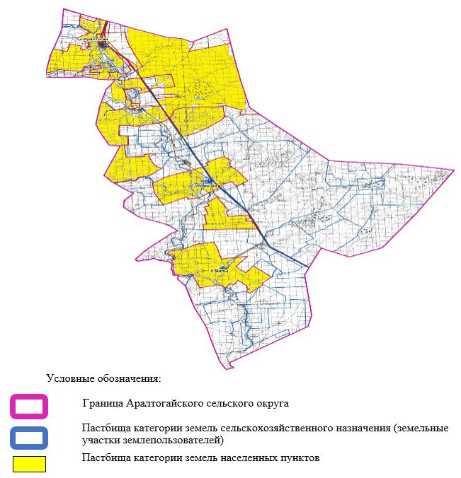

2. Схема (карта) с обозначением пастбищ, предназначенных для нужд населения по выпасу сельскохозяйственных животных личного подворья, в том числе общественных пастбищ, на которой указываются границы и площади пастбищ, в том числе общественных пастбищ, предназначенных для нужд населения по выпасу сельскохозяйственных животных личного подворья

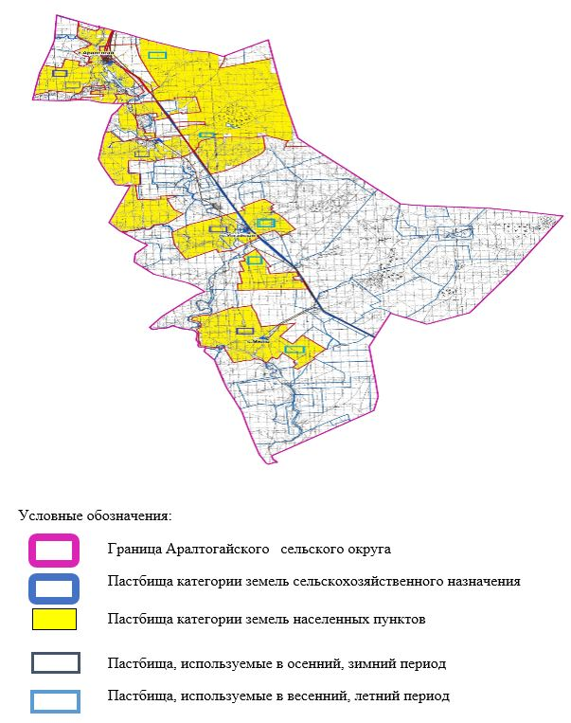

3. Схема (карта) с обозначением рекомендуемых схем пастбищеоборотов, на которой указываются схемы пастбищеоборотов, рекомендуемые на основании геоботанического обследования пастбищ
годы | Загон 1 весна | Загон 2 весна-лето | Загон 3 весна-лето-осень | Загон 4 осень
2025 | весенно- летний период 1 | Летний период 2 | Осенний период 3 | пар
2026 | пар | весенно- летний период 1 | Летний период 2 | Осенний период 3
2027 | весенно- летний период 1 | Летний период 2 | Осенний период 3 | пар
2028 | пар | весенно- летний период 1 | Летний период 2 | Осенний период 3
2029 | весенно- летний период 1 | Летний период 2 | Осенний период 3 | пар
Примечание: 1 , 2, 3, 4 порядок использование загона в год.

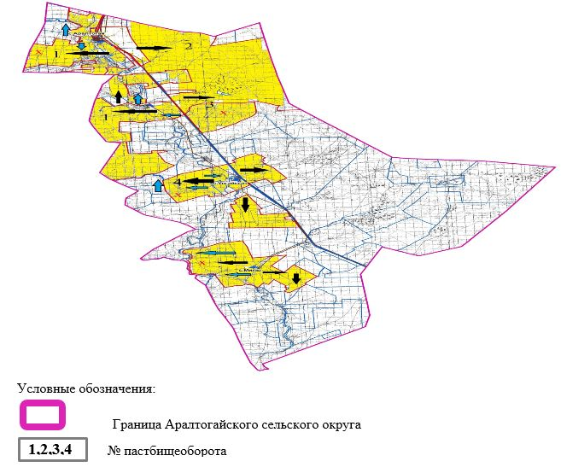

4. Схема (карта) с обозначением сервитутов для прогона сельскохозяйственных животных, скотопрогонных трасс и иных объектов пастбищной инфраструктуры, а также скотомогильников (биометрических ям), на которой указываются сервитуты для прогона сельскохозяйственных животных, скотопрогонные трассы, объекты пастбищной инфраструктуры, месторасположение скотомогильников (биометрических ям).

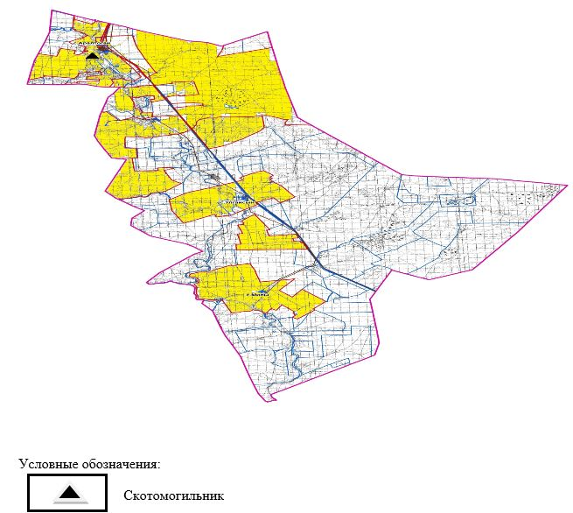

5. Схема (карта) с обозначением пастбищ, которые могут быть предоставлены в землепользование пастбищепользователям

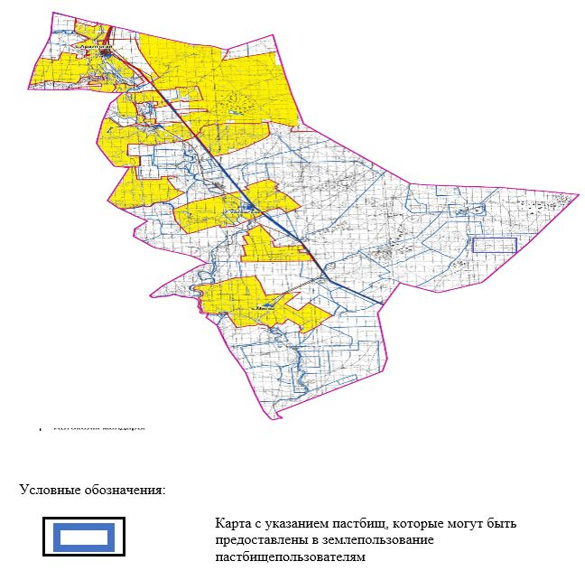

6. Схема доступа к водоисточникам (озерам, рекам, прудам, копаниям, оросительным или обводнительным каналам, трубчатым или шахтным колодцам), составленная согласно норме потребления воды, на которой указывается маршруты передвижения животных к водоисточникам

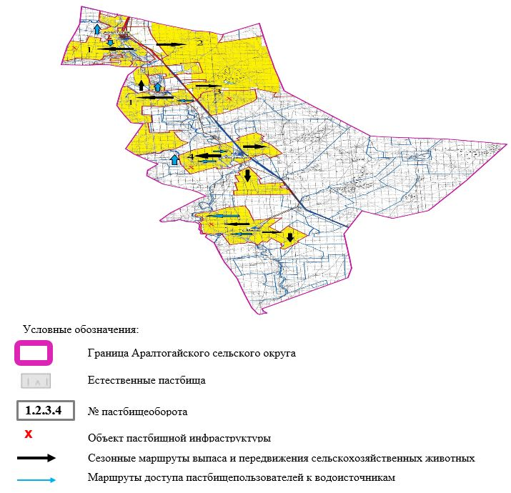

7. Схема размещения поголовья сельскохозяйственных животных на отгонных пастбищах физических и (или) юридических лиц, не обеспеченных пастбищами, расположенными при селе, сельском округе

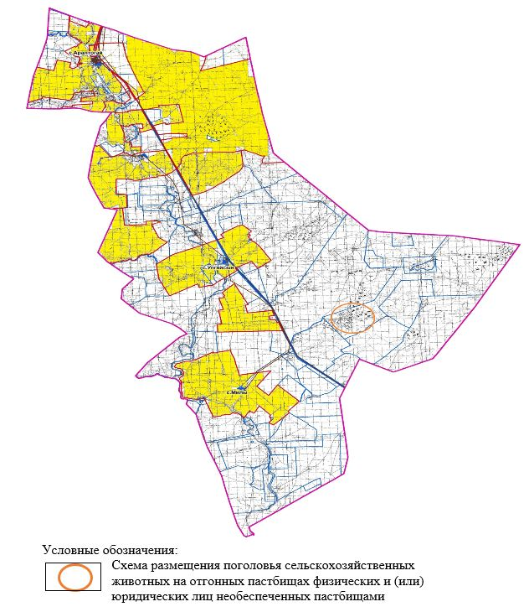

8. Схема перераспределения пастбищ между сельскими населенными пунктами сельского округа для поголовья сельскохозяйственных животных физических и (или) юридических лиц, не обеспеченных пастбищами

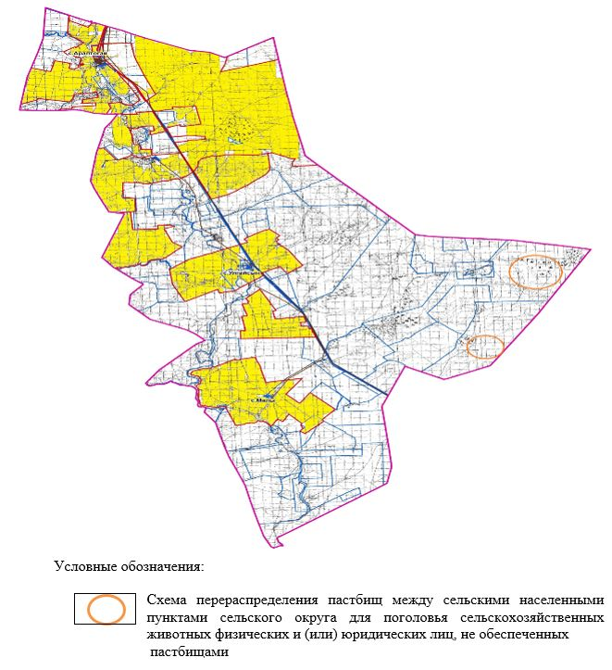

Приложение 4 к решению
Айтекебийского районного
маслихата от 25 сентября 2025
года № 383
План по управлению пастбищами и их использованию в Тумабулакском сельском округе на 2025-2029 годы
Настоящий план по управлению пастбищами и их использованию (далее – План) разработан в соответствии с подпунктом 4-1) статьи 6 Закона Республики Казахстан "О пастбищах" (далее – Закон), подпунктом 2) пункта 3 статьи 16 Закона Республики Казахстан "О государственной статистике", приказом Министра сельского хозяйства Республики Казахстан от 29 июля 2024 года № 263 "Об утверждении типового плана по управлению пастбищами и их использованию" (зарегистрирован в Реестре государственной регистрации нормативных правовых актов за № 34831).
План принимается в целях рационального использования пастбищ, устойчивого обеспечения потребности в кормах и предотвращения процессов деградации пастбищ.
При разработке Плана учитываются:
1) данные земельного баланса региона и информационной системы государственного земельного кадастра по форме согласно приложению 1 к настоящему Плану.
2) сведения геоботанического обследования пастбищ по форме согласно приложению 2 к настоящему Плану.
3) сведения о скотомогильниках (биометрических ямах), формируемые в соответствии с Правилами ведения реестра скотомогильников (биотермических ям), утвержденными приказом Министра сельского хозяйства Республики Казахстан от 3 февраля 2020 года № 35 (зарегистрирован в Реестре государственной регистрации нормативных правовых актов № 19987);
4) сведения об объектах пастбищной инфраструктуры и о сервитутах для прогона сельскохозяйственных животных по форме согласно приложению 3 к настоящему Плану.
5) данные о численности поголовья сельскохозяйственных животных, полученные из базы данных идентификации сельскохозяйственных животных, с указанием их владельцев по форме согласно таблице 1 приложения 4 к настоящему Плану;
6) данные о количестве гуртов, отар, табунов, сформированных по видам и половозрастным группам сельскохозяйственных животных по форме согласно таблице 2 приложения 4 к настоящему Плану.
7) сведения о численности поголовья сельскохозяйственных животных для выпаса на отгонных пастбищах по форме согласно таблице 3 приложения 4 к настоящему Плану.
8) данные об особенностях выпаса сельскохозяйственных животных на культурных и аридных пастбищах, землях лесного, водного фондов и особо охраняемых природных территорий.
9) рекомендуемые схемы пастбищеоборотов по форме согласно приложению 5 к настоящему Плану;
10) официальная статистическая информация по статистике животноводства и растениеводства.
План содержит следующие приложения:
1) схема (карта) расположения пастбищ на территории административно-территориальной единицы в разрезе категорий земель, на которой указываются границы, площади и виды пастбищ, в том числе отгонных, сезонных, аридных и культурных, сведения об их собственниках или землепользователях на основании правоустанавливающих и идентификационных документов на земельный участок;
2) схема (карта) с обозначением пастбищ, предназначенных для нужд населения по выпасу сельскохозяйственных животных личного подворья, в том числе общественных пастбищ, на которой указываются границы и площади пастбищ, в том числе общественных пастбищ, предназначенных для нужд населения по выпасу сельскохозяйственных животных личного подворья;
3) схема (карта) с обозначением рекомендуемых схем пастбищеоборотов, на которой указываются схемы пастбищеоборотов, рекомендуемые на основании геоботанического обследования пастбищ;
4) схема (карта) с обозначением сервитутов для прогона сельскохозяйственных животных, скотопрогонных трасс и иных объектов пастбищной инфраструктуры, а также скотомогильников (биометрических ям), на которой указываются сервитуты для прогона сельскохозяйственных животных, скотопрогонные трассы, объекты пастбищной инфраструктуры, месторасположение скотомогильников (биометрических ям);
5) схема (карта) с обозначением пастбищ, которые могут быть предоставлены в землепользование пастбищепользователям.
6) схема (карта) с обозначением пастбищ, подлежащих резервированию в целях удовлетворения нужд населения по выпасу сельскохозяйственных животных личного подворья, на которой указываются границы и площади пастбищ, подлежащих резервированию в целях удовлетворения нужд населения по выпасу сельскохозяйственных животных личного подворья.
7) схема доступа к водоисточникам (озерам, рекам, прудам, копаням, оросительным или обводнительным каналам, трубчатым или шахтным колодцам), составленная согласно норме потребления воды, на которой указываются маршруты передвижения животных к водоисточникам.
8) схема размещения поголовья сельскохозяйственных животных на отгонных пастбищах, на которой указываются границы и площади отгонных пастбищ для размещения поголовья сельскохозяйственных животных;
9) проектное распределение (перераспределение) пастбищ между сельскими населенными пунктами, входящими в сельский округ, на котором указывается схема распределения (перераспределения) пастбищ между сельскими населенными пунктами сельского округа для поголовья сельскохозяйственных животных физических и юридических лиц, не обеспеченных пастбищами;
10) требования, необходимые для рационального использования пастбищ на соответствующей административно-территориальной единице, к которым относятся:
соблюдение предельно допустимой нормы нагрузки на общую площадь пастбищ согласно приказу Министра сельского хозяйства Республики Казахстан от 14 апреля 2015 года № 3-3/332 "Об утверждении предельно допустимой нормы нагрузки на общую площадь пастбищ" (зарегистрирован в Реестре государственной регистрации нормативных правовых актов № 11064);
использование пастбищ с учетом пастбищеоборотов и источников водопользований;
разбивка площадей пастбищ на отдельные выпасные участки;
чередование участков пастбищ по сезонам года в пространстве и во времени (внутри сезона, года);
ежегодное оставление одного из участков пастбищеоборота без выпаса и сельскохозяйственных животных.
Приложение 1 к Плану по
управлению пастбищами и их
использованию в
Тумабулакском сельском округе
на 2025-2029 годы
Данные земельного баланса региона и информационной системы государственного земельного кадастра Таблица 1. Распределение пастбищ по категориям земель Тумабулакского сельского округа, гектаров
Наименование сельских округов | Код классификатора административно-территориальных объектов | Категории земель |  |  |  |  |  |  | Итого земель
 |  | сельско  хозяйственного назначения | населенных пунктов | промышленности, транспорта, связи и иного не сельскохозяйственного назначения | особо охраняемых природных территорий | лесного фонда | водного фонда | запаса
1 | 2 | 3 | 4 | 5 | 6 | 7 | 8 | 9 | 10
Тумабулакский сельский округ | 153443000 | 148034 | 108809 | 1846 | 0 | 0 | 0 |  | 258689
По административно-территориальному делению в Тумабулакском сельском округе имеются 2 сельских населенных пунктов.
Общая площадь территории Тумабулакского сельского округа 505144 гектаров.
По категориям земли подразделяются на: земли сельскохозяйственного назначения –148034 гектаров; промышленности, транспорта, связи и иного не сельскохозяйственного назначения 1846 гетаров; земли населенных пунктов – 108809 гектара. Особо охраняемых природных территорий, лесного фонда, водного фонда земель, запасов нет.
Таблица 2. Распределение пастбищ населенного пункта, гектаров
№  п/п | Наименование сельского округа | Код классификатора административно-территориальных объектов | Наименование населенного пункта | Общая площадь пастбищ, тысяч гектаров | Площадь и виды пастбищ
 |  |  |  |  | предназначенные для удовлетворения нужд населения  по выпасу сельскохозяйственных животных  личного подворья, тысяч гектаров | общественные,тысяч гектаров | отгонные, тысяч гектаров | сезонные, тысяч гектаров | аридные, тысяч гектаров | культурные, тысяч гектаров
1 | 2 | 3 | 4 | 5 | 6 | 7 | 8 | 9 | 10 | 11
 | Тумабулакскийсельский округ | 153443000 | Тумабулак | 62160 | 62160 | 62160 | 0 | 0 | 0 | 0
 |  |  | Сарбулак | 44797 | 44797 | 44797 | 0 | 0 | 0 | 0
На территории Тумабулакского сельского округа культурные, аридные и отгонные пастбища отсутствуют.
В округе функционируют 39 крестьянских хозяйств, за которыми закреплено 145534 гектаров пастбищ.
Таблица 3. Сведения о собственниках и землепользователях на основании правоустанавливающих и идентификационных документов на земельный участок
№ п/п | Наименование собственников, землепользователей | Бизнес-идентификационный номер/индивидуальный идентификационный номер | Кадастровый номер земельного участка | Площадь пастбищ, тысяч гектаров
1 | 2 | 3 | 4 | 5
1 | КХ "Базарбек" | 091164012284 | 02-024-015-040  02-024-015-041  02-024-015-037 | 3,000
2 | КХ "Дөйт" | 230864031938 |  | 4,500
3 | КХ "Бимагамбет" | 990764014416 | 02-024-015-015  02-024-015-016 | 2,108
4 | КХ "Дәулетімбет" | 000364016909 | 02-024-015-062 | 4,900
5 | КХ "Динара" | 010664018026 | 02-024-015-042  02-024-015-064 | 7,300
6 | КХ "Жидели-булак" | 030164019397 | 02-024-015-006 | 2,670
7 | КХ "Айым" | 050564024173 | 02-024-015-051  02-024-015-038 | 1,700
8 | КХ "Аспан-С" | 051264020985 | 02-027-017-241 | 0,186
9 | КХ "Данияр" | 110764012339 | 02-024-015-043 | 1,000
10 | КХ "Аю" | 111164006791 | 02-024-015-044 | 2,000
11 | КХ "Береке" | 121064016905 | 02-024-015-055 | 2,500
12 | КХ "Әліби" | 130564010795 | 02-024-004-003  02-024-015-046 | 4,650
13 | КХ "Тәкібай әулеті" | 130764013707 | 02-024-015-050 | 7,000
14 | КХ "Сатыбалды-Б" | 160264010849 | 02-024-015-065 | 1,000
15 | КХ "Сұлтан" | 160964021532 | 02-024-015-054 | 3,200
16 | КХ "Сахит" | 180864030046 | 02-024-015-059 | 3,500
17 | КХ "Жанарыс" | 200664033595 | 02-027-017-100 | 6,700
18 | КХ "Иса" | 200664034533 | 02-024-015-067 | 10,000
19 | КХ "Ертуған" | 200664034583 | 02-024-015-064 | 2,500
20 | КХ "Айдын-Жүрек" | 201064023737 |  | 3,320
21 | КХ "Мадияр" | 201064023826 |  | 1,500
22 | КХ "Әлім" | 201064030958 |  | 2,000
23 | КХ "Алимжан" | 220364000056 | 02:024:015:075 | 10,000
24 | КХ "Сахи" | 220664032888 |  | 2,700
25 | КХ "Шанбай" | 220764045526 | 02:024:015:079 | 10,000
26 | КХ "Асылхан" | 220864001538 |  | 1,300
27 | КХ "Сарыбұлақ" | 230864027454 |  | 3,000
28 | КХ "Мақсат" | 230864030325 |  | 1,500
29 | КХ "Усенбай" | 230864042666 | 02:024:015:085 | 10,000
30 | КХ "Құдайберлі" | 240564037244 | 02-024-015-087 | 1,800
31 | КХ "Қарабас" | 241164028203 | 02-024-036-515 | 1,500
32 | КХ "Мамыт" | 241164028233 | 02-024-015-088 | 1,000
33 | КХ "Әкімжан" | 971064016664 | 02-024-039-817 | 0,423
34 | КХ "Алуа" | 971264024137 | 02-024-015-013  02-024-013-140 | 6,516
35 | КХ "Сенім" | 980364020236 | 02-024-015-061 | 6,340
36 | КХ "Муса" | 981264016237 | 02-024-015-057  02-024-015-058 | 8,277
37 | КХ "Ізен" | 990564014746 | 02-024-015-047 | 3,500
38 | КХ "Аспан" | 990564014756 | 02-024-015-022 | 1,944
39 | КХ "Өмір" | 991264015914 | 02-024-015-060 | 1,000
 | итого |  |  | 145,534
Примечание: расшифровка аббревиатур: к/х – крестьянское хозяйство;
Количество поголовья сельскохозяйственных животных на территории сельского округа:крупного рогатого скота – 5639; овец и коз - 7743 и лошадей – 4452 голов.
В селе Тумабулак: крупного рогатого скота – 2455; овец и коз - 3494 и лошадей – 3027 голов.
В селе Сарбулак: крупного рогатого скота – 3184; овец и коз - 4249 и лошадей – 1425 голов.
Коэффициент питательности пастбищных кормов сельского округа находится пределах до 0,26 кормовых единиц. Это значит, что в 100 кг пастбищного корма при натуральной влажности содержится до 26 кормовых единиц. При таком коэффициенте питательности пастбищных кормов необходимо кормов в сутки: КРС – 35 кг; МРС - 6,0 кг; лошади – 39,0 кг; за пастбищный период 240 дней: КРС – 8400кг; МРС – 1440кг; лошади – 9360кг.
При урожайности 1080кг/га и коэффициенте питательности пастбищных кормов 0,26 корм. ед нагрузка выпаса составила: КРС – 7,8; МРС – 1,3 и лошади – 8,7 гектаров на голову.
Таблица 4. Распределение пастбищ
№ п/п | Наименование сельского округа | Код классификатора административно-территориальных объектов | Наименование населенного пункта | Необходимая площадь пастбищ для сельскохозяйственных животных, тысяч гектаров |  |  |  | Площадь общественных пастбищ, гектаров | Площадь отгонных пастбищ, гектаров
 |  |  |  | Крупный рогатый скот | Мелкий рогатый скот | Лошади | Итого
1 | 2 | 3 | 4 | 5 | 6 | 7 | 8 | 9 | 10
 | Тумабулакский сельский округ | 153443000 | Тумабулак | 19149 | 4542 | 26335 | 50026 | 62160 | -
 |  |  | Сарбулак | 24835 | 5524 | 12397 | 42756 | 44797 | -
Для выпаса сельскохозяйственных животных необходимо 92782 гектаров.
Крупного рогатого скота – 5639; овец и коз - 7743 и лошадей – 4452 голов выпасаются на общественных пастбищах, площадью 106957 тысяч гектаров, 0 голов выпасаются на отгонных пастбищах, площадью 0 тысяч гектаров.
Площадь общественных пастбищ сельского округа Тумабулак обеспечивает потребность в пастбищном корме выпасаемое поголовье. Однако в населенном пункте Тумабулак дефицита пастбищ нету.
Таблица 5. Требуемые дополнительные пастбища
№ п/п | Требуемые дополнительные пастбища из земель запаса, тысяч гектаров | Дополнительно предоставляемые пастбища
 |  | пастбища, которые могут быть предоставлены в землепользование пастбищепользователям, тысяч гектаров | пастбища, подлежащие резервированию в целях удовлетворения нужд населения по выпасу сельскохозяйственных животных личного подворья, тысяч гектаров
1 | 2 | 3 | 4
 | - | - | -
Приложение 2 к Плану по
управлению пастбищами и их
использованию в
Тумабулакском сельском округе
на 2025-2029 годы
Сведения геоботанического обследования пастбищ
Дата, шифры по легенде и по Классификации природных кормовых угодий | Номера контуров и описаний (скобках) | Название типов (разностей, модификаций) природных кормовых угодий с приуроченностью их к рельефу, почвам. Название прочих угодий и земель | Вид угодья | Процент участия в контуре | Площадь, тысяч гектаров | Современное использование
1 | 2 | 3 | 4 | 5 | 6 | 7
Тумабулакский сельский округ | 22, 24, 29, 28, 152, 158 | Дерновиннозлаково-полынные пустынно-степные с преобладанием ковылей и полыней | Равнинные пастбища и сенокосы | Дерновиннозлаково-полынные пустынно-степные с преобладанием ковылей и полыней– 70%  полынные – 30% | 106,9 | Круглогодичное
продолжение таблицы
Валовая урожайность, центнеров на гектар (год обследования) | Урожайность поедаемых растений на средний год: центнеров на гектар сухой массы, центнеров на гектар кормовых единиц, килограмм на гектар переваримого протеина
 | пастбищных кормов по сезонам
 | сенокос | косимые пастбища | Весна | лето | осень | зима
8 | 9 | 10 | 11 | 12 | 13 | 14
8,8 | - | - | 3,6 | 4,4 | 3,2 | 0
Продолжение таблицы
Расчетная урожайность по контуру: центнеров на гектар сухой массы (числитель), центнеров на гектар кормовых единиц (знаменатель) | Кормозапас по контуру: центнеров на гектар сухой массы (числитель), центнеров на гектар кормовых единиц (знаменатель) | Культуртехническое состояние, наличие лекарственных растений | Рекомендации по использованию, вид скота. Рекомендуемые мероприятия по улучшению
15 | 16 | 17 | 18
7,0  1820 | 748300  194558 | Удовлетворительное | Для всех видов скота.  Применение смены участков.
Сведения геоботанического обследования пастбищ
Географическое положение
Тумабулак (каз. Тұмабұлақ) — село в Айтекебийском районе Актюбинской области Казахстана. Административный центр Тумабулакского сельского округа. Находится примерно в 110 км к юго-востоку от центра района Жургенов .
Приложение 3 к Плану по
управлению пастбищами и их
использованию в
Тумабулакском сельском округе
на 2025-2029 годы
Сведения об объектах пастбищной инфраструктуры и о сервитутах для прогона сельскохозяйственных животных
№ п/п | Объекты пастбищной инфраструктуры | Количество действующих объектов пастбищной инфраструктуры, единиц | Количество объектов пастбищной инфраструктуры требующих строительства (реконструкции), единиц | Протяженность, километров | Площадь, тысяч квадратных метров
1 | 2 | 3 | 4 | 5 | 6
1. | Обводнительные сооружения (скважины, трубчатые и шахтные колодцы, копани)
2. | Сооружения, мосты, дороги
3. | Скотопрогонные трассы, скотоостановочные и водопойные площадки | -
4. | Емкости для купки овец, кошары и отгороженные места, ограждения пастбищ, изгороди (в том числе электроизгороди), загоны для загонно-порционного выпаса сельскохозяйственных животных
5. | Расколы для ветеринарной обработки сельскохозяйственных животных
6. | Сооружения и объекты, предназначенные для обеспечения электрической и тепловой энергией, объекты по использованию возобновляемых и альтернативных источников энергии
7. | Объекты водоснабжения и другие виды жизнеобеспечения, сооружения для сезонного проживания персонала и иное имущество, необходимое для содержания и использования пастбищ
Сведения о скотомогильниках (биометрических ямах)
В сельском округе находится один скотомогильник.
Приложение 4 к Плану по
управлению пастбищами и их
использованию в
Тумабулакском сельском округе
на 2025-2029 годы
Таблица-1. Данные о численности поголовья сельскохозяйственных животных, с указанием их владельцев
№  п/п | Код поселка, села, сельского округа по классификатору административно-территориальных объектов | Наименование поселка, села, сельского округа | Тип владельца | Бизнес-идентификационный номер/индивидуальный идентификационный номер владельца
1 | 2 | 3 | 4 | 5
1 |  |  | КХ "Базарбек" | 091164012284
2 |  |  | КХ "Дөйт" | 230864031938
3 |  |  | КХ "Бимагамбет" | 990764014416
4 |  |  | КХ "Дәулетімбет" | 000364016909
5 |  |  | КХ "Динара" | 010664018026
6 |  |  | КХ "Жидели-булак" | 030164019397
7 |  |  | КХ "Айым" | 050564024173
8 |  |  | КХ "Аспан-С" | 051264020985
9 |  |  | КХ "Данияр" | 110764012339
10 |  |  | КХ "Аю" | 111164006791
11 |  |  | КХ "Береке" | 121064016905
12 |  |  | КХ "Әліби" | 130564010795
13 |  |  | КХ "Тәкібай әулеті" | 130764013707
14 |  |  | КХ "Сатыбалды-Б" | 160264010849
15 |  |  | КХ "Сұлтан" | 160964021532
16 |  |  | КХ "Сахит" | 180864030046
17 |  |  | КХ "Жанарыс" | 200664033595
18 |  |  | КХ "Иса" | 200664034533
19 |  |  | КХ "Ертуған" | 200664034583
20 |  |  | КХ "Айдын-Жүрек" | 201064023737
21 |  |  | КХ "Мадияр" | 201064023826
22 |  |  | КХ "Әлім" | 201064030958
23 |  |  | КХ "Алимжан" | 220364000056
24 |  |  | КХ "Сахи" | 220664032888
25 |  |  | КХ "Шанбай" | 220764045526
26 |  |  | КХ "Асылхан" | 220864001538
27 |  |  | КХ "Сарыбұлақ" | 230864027454
28 |  |  | КХ "Мақсат" | 230864030325
29 |  |  | КХ "Усенбай" | 230864042666
30 |  |  | КХ "Құдайберлі" | 240564037244
31 |  |  | КХ "Қарабас" | 241164028203
32 |  |  | КХ "Мамыт" | 241164028233
33 |  |  | КХ "Әкімжан" | 971064016664
34 |  |  | КХ "Алуа" | 971264024137
35 |  |  | КХ "Сенім" | 980364020236
36 |  |  | КХ "Муса" | 981264016237
37 |  |  | КХ "Ізен" | 990564014746
38 |  |  | КХ "Аспан" | 990564014756
39 |  |  | КХ "Өмір" | 991264015914
 | Итого:
продолжение таблицы
Фамилия, имя, отчество (при наличии) физических лиц или наименование юридических лиц | Численность поголовья, голов
 | Крупного рогатого скота | Мелкого рогатого скота | Лошадей | Верблюдов
6 | 7 | 8 | 9 | 10
Дуйсенгалиев Бекжан | 42 | 24 | 4 | -
Уайсбаев Бакытберген | - | - | 131 | -
Жубатов Каскырбай | 83 | 56 | 74 | -
Кулмаганбетов Галымжан | 41 | 19 | 172 | -
Кушикбаев Асхат | 112 | 1222 | 27 | -
Сарсенбаев Айдарбек | 275 | - | 303 | -
Айтмаганбетов Токсанбай | 32 | 6 | 43 | -
Аязбаев Серик | - | - | 3 | -
Сартаев Жаналык | 140 | - | 137 | -
Жетибаев Кудайберген | 292 | - | 15 | -
Әртіс Елбек | 74 | - | 419 | -
Ташаманов Самалбек | 81 | - | - | -
Бухарбаев Шыныбек | - | - | 74 | -
Айтмаганбетов Батырбай | 16 | 56 | 8 | -
Досмұратов Темірбек | 140 | - | 101 | -
Абдилдин Рахымжан | - | - | 148 | -
Танатаров Галымжан | - | - | 442 | -
Бухарбаев Жандарбек | 128 | 261 | - | -
Ертуғанов Ерболат | - | - | 46 | -
Муханов Жалгасхан | 73 | - | 79 | -
Мадияров Бакыткали | 51 | - | 104 | -
Асугарин Макымжан | - | - | 396 | -
Бухарбаева Жадра | 392 | - | 58 | -
Сахиев Берик | - | 639 | - | -
Бекпанов Биболат | 102 | 915 | - | -
Орынбекова Гүлнар | 28 | - | 15 | -
Бухарбай Қазыбек | 134 | - | - | -
Сансызбай Қуанбек | 42 | - | - | -
Бухарбаев Панабек | 148 | - | 71 | -
Өтегенов Батырбек | 70 | - | 116 | -
Бухарбаева Жадра | - | - | - | -
Бухарбаев Панабек | - | - | - | -
Жанабергенов Ғалымжан | 20 | 69 | - | -
Монголов Куанышбай | 193 | - | 103 | -
Киялова Гүлмира | 43 | 381 | 52 | -
Бухарбаев Шыныбек | 1224 | 2560 | 338 | -
Абдилдин Бакытжан | 99 | - | 286 | -
Досмуратов Сабыртай | 97 | - | 57 | -
Зейнелов Ерлан | - | - | 48 | -
 | 4190 | 6487 | 3987 | -
Таблица-2. Данные о количестве гуртов, отар, табунов, сформированных по видам и половозрастным группам сельскохозяйственных животных
№ п/п | Код поселка, села, сельского округа по классификатору административно-территориальных объектов | Наименование поселка, села, сельского округа | Количество гуртов, отар, табунов
 |  |  | Крупного рогатого скота |  |  |  | Мелкого рогатого скота |  |  | Лошадей |  | Верблюдов
 |  |  | быков | коров | телок | бычков | овец и коз | молодняка (ярок, козочек) | молодняка, (баранчиков, козликов) | жеребцов, кобыл | молодняка | верблюдов | молодняка
1 | 2 | 3 | 4 | 5 | 6 | 7 | 8 | 9 | 10 | 11 | 12 | 13 | 14
 |  | Тумабулак | 0 | 8 | 0 | 0 | 11 | 0 | 0 | 151 | 0 | 0 | 0
 |  | Сарбулак | 0 | 11 | 0 | 0 | 14 | 0 | 0 | 71 | 0 | 0 | 0
 | Итого: |  | 0 | 19 | 0 | 0 | 25 | 0 | 0 | 222 | 0 | 0 | 0
Таблица-3. Сведения о численности поголовья сельскохозяйственных животных для выпаса на отгонных пастбищах
№ п/п | Код поселка, села, сельского округа по классификатору административно-территориальных объектов | Наименование поселка, села, сельского округа | Численность поголовья, голов
 |  |  | Крупного рогатого скота |  | Мелкого рогатого скота |  | Лошадей |  | Верблюдов
 |  |  | личного подворья | сельскохозяйственных товаропроизводителей | личного подворья | сельскохозяйственных товаропроизводителей | личного подворья | сельскохозяйственных товаропроизводителей | личного подворья | сельскохозяйственных товаропроизводителей
1 | 2 | 3 | 4 | 5 | 6 | 7 | 8 | 9 | 10 | 11
 |  | Тумабулак | - | - | - | - | - | - | - | -
 |  | Сарбулак | - | - | - | - | - | - | - | -
 | Итого:
Данные об особенностях выпаса сельскохозяйственных животных на культурных и аридных пастбищах, землях лесного, водного фондов и особо охраняемых природных территорий
Выпас сельскохозяйственных животных на культурных пастбищах и аридных пастбищах отличается по множеству факторов, включая тип растительности, условия окружающей среды и методы управления. На культурных пастбищах, где растительность сформирована человеком, выпас часто более контролируемый и интенсивно управляемый, что позволяет оптимизировать продуктивность и качество корма. Аридные пастбища, напротив, характеризуются скудной растительностью и суровыми условиями, что требует более адаптивных стратегий выпаса для обеспечения устойчивости.
Приложение 5 к Плану по
управлению пастбищами и их
использованию в
Тумабулакском сельском округе
на 2025-2029 годы
Рекомендуемые схемы пастбищеоборотов
Годы | Номера участков
 | I | II | III | IV
первый год | весенний сезон | летний сезон | осенний сезон | отдыхающий участок
второй год | отдыхающий участок | весенний сезон | летний сезон | осенний сезон
третий год | осенний сезон | отдыхающий участок | весенний сезон | летний сезон
четвертый год | летний сезон | осенний сезон | отдыхающий участок | весенний сезон
Пастбища сельского округа являются сезонными. В зависимости от видового состава выпас скота на сезонных пастбищах определяется пригодностью корма к стравливанию и продолжительностью сохранения его продуктивности. Весенние пастбища использоваться с отрастанием эфемеров. Летом (пырейно-разнотравные, злаково-разнотравные); весной (дерновиннозлаково-полынные с преобладанием ковылей, ковыльно-типчаково-узкодольчатополынные), осенью (полынно-злаковые) и зимой (полукустарничково- солянковые). Использование пастбищ без соблюдения мер по их охране часто приводит к перетравливанию пастбищ, к различной степени деградации. А также неиспользование травостоя в нужный (оптимальный) сезон влечет потерю 40-70% кормовых единиц и 60-80% белка. В связи с этим каждый участок должен использоваться в свой срок, чтобы не было потери ежегодно возобновляемого ресурса
Разбивка площадей пастбищ на отдельные выпасные участки;
Продолжительность выпаса каждого сезона (дней) определяется условиями конкретного года. Выпас животных должен начинаться при достижении устойчивого показателя температуры воздуха +10оС. Заканчивается выпас с залеганием снежного покрова высотой 15-20 см.
Весенние пастбища сельского округа представлены дерновиннозлаково-полынными с преобладанием ковылей, ковыльно-типчаково-узкодольчатополынными типами. Продолжительность выпаса составляет на весенних пастбищах (апрель-июнь) – 70 дней.
Летние пастбища представлены пырейно-разнотравными, злаково-разнотравными типами. Продолжительность выпаса составляет (июнь-сентябрь) 70 дней.
Осенние пастбища представлены полынно-злаковым типом. Продолжительность выпаса составляет (сентябрь-ноябрь) 70 дней.
Зимние пастбища представлены полукустарничковые- солянковым типом. Продолжительность выпаса составляет (ноябрь-декабрь) 30 дней.
Среднесуточное водопотребление сельскохозяйственных животных составляет:
В летнее время (литров в сутки на 1 голову скота):
коровы молочные – 55;
коровы сухостойные – 50;
нетели в возрасте до 2 лет – 30;
телята в возрасте до 6 месяцев – 20;
лошади рабочие, не кормящие матки – 50;
лошади племенные, кормящие матки – 50;
жеребята в возрасте до 1,5 лет – 40;
жеребята в возрасте до 7 месяцев – 10;
овцы взрослые – 8;
молодняк овец в возрасте до 1 года – 3.
В весеннее и осеннее время (литров в сутки на 1 голову скота):
коровы молочные – 45;
коровы сухостойные – 40;
нетели в возрасте до 2 лет – 30;
телята в возрасте до 6 месяцев – 15;
лошади рабочие, не кормящие матки – 40;
лошади племенные, кормящие матки – 40;
жеребята в возрасте до 1,5 лет – 30;
жеребята в возрасте до 7 месяцев – 6;
овцы взрослые – 5.
В зимнее время (литров в сутки на 1 голову скота):
коровы молочные – 35;
коровы сухостойные – 30;
нетели в возрасте до 2 лет – 25;
телята в возрасте до 6 месяцев – 15;
лошади рабочие, не кормящие матки – 30;
лошади племенные, кормящие матки – 30;
жеребята в возрасте до 1,5 лет – 20;
овцы взрослые – 3.
Проектное распределение (перераспределение) пастбищ между сельскими населенными пунктами, входящими в сельский округ, на котором указывается схема распределения (перераспределения) пастбищ между сельскими населенными пунктами сельского округа для поголовья сельскохозяйственных животных физических и юридических лиц, не обеспеченных пастбищами
Площадь общественных пастбищ сельского округа Тумабулак обеспечивает потребность в пастбищном корме выпасаемое поголовье. Однако в населенном пункте Тумабулак дефицита пастбищ нету.
1. Схема (карта) расположения пастбищ на территории Тумабулакского сельского округа в разрезе категорий земель, собственников земельных участков и землепользователей на основании правоустанавливающих документов

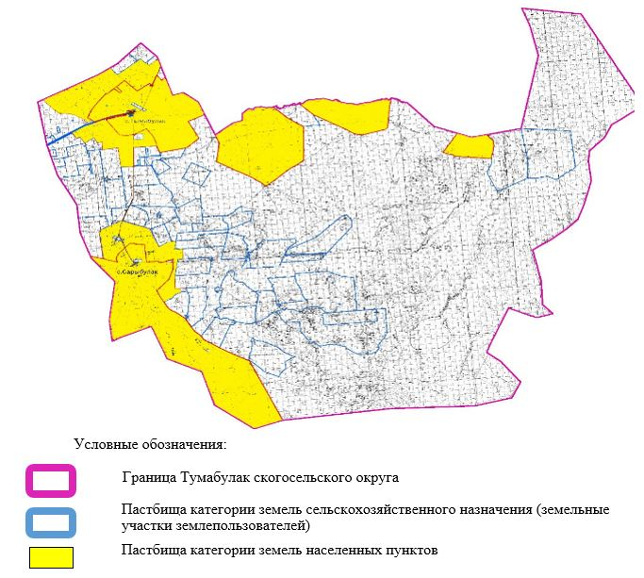

2. Схема (карта) с обозначением пастбищ, предназначенных для нужд населения по выпасу сельскохозяйственных животных личного подворья, в том числе общественных пастбищ, на которой указываются границы и площади пастбищ, в том числе общественных пастбищ, предназначенных для нужд населения по выпасу сельскохозяйственных животных личного подворья

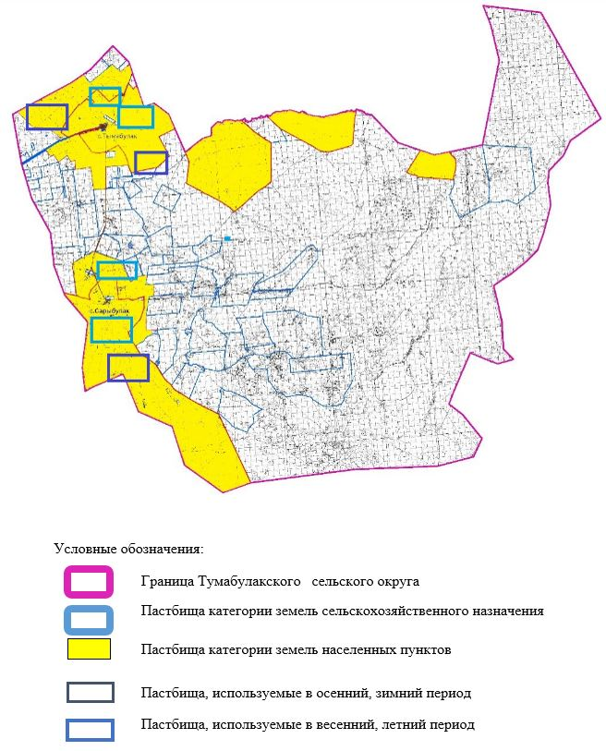

3. Схема (карта) с обозначением рекомендуемых схем пастбищеоборотов, на которой указываются схемы пастбищеоборотов, рекомендуемые на основании геоботанического обследования пастбищ
годы | Загон 1 весна | Загон 2 весна-лето | Загон 3 весна-лето-осень | Загон 4 осень
2025 | весенно- летний период 1 | Летний период 2 | Осенний период 3 | пар
2026 | пар | весенно- летний период 1 | Летний период 2 | Осенний период 3
2027 | весенно- летний период 1 | Летний период 2 | Осенний период 3 | пар
2028 | пар | весенно- летний период 1 | Летний период 2 | Осенний период 3
2029 | весенно- летний период 1 | Летний период 2 | Осенний период 3 | пар
Примечание: 1, 2, 3, 4 порядок использование загона в год.

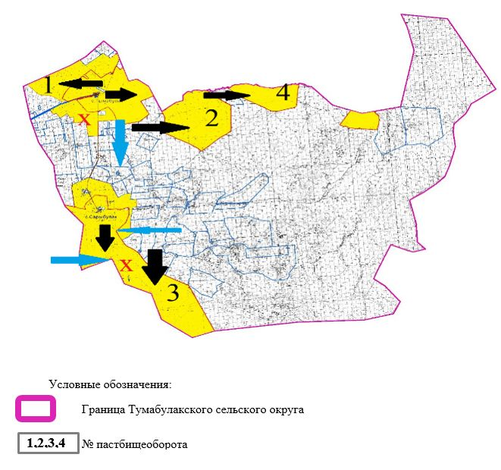

4. Схема (карта) с обозначением сервитутов для прогона сельскохозяйственных животных, скотопрогонных трасс и иных объектов пастбищной инфраструктуры, а также скотомогильников (биометрических ям), на которой указываются сервитуты для прогона сельскохозяйственных животных, скотопрогонные трассы, объекты пастбищной инфраструктуры, месторасположение скотомогильников (биометрических ям).

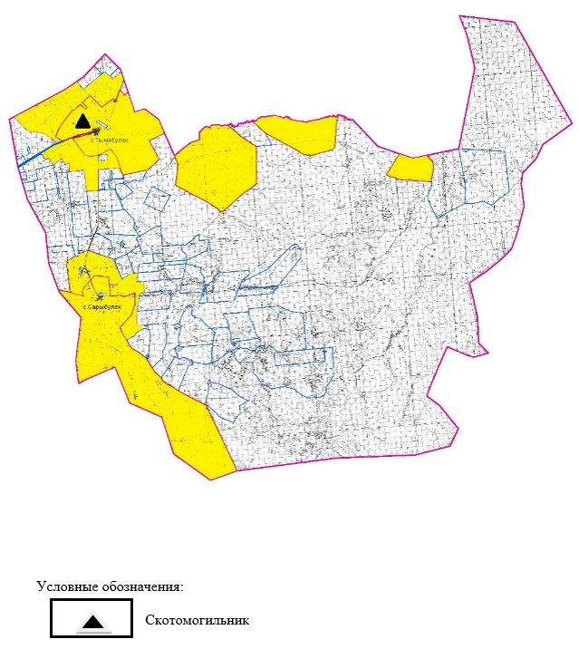

5. Схема (карта) с обозначением пастбищ, которые могут быть предоставлены в землепользование пастбищепользователям

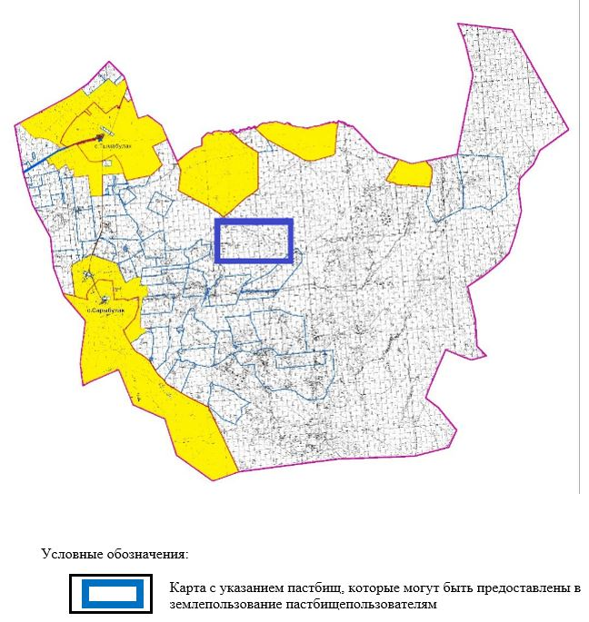

6. Схема доступа к водоисточникам (озерам, рекам, прудам, копаниям, оросительным или обводнительным каналам, трубчатым или шахтным колодцам), составленная согласно норме потребления воды, на которой указывается маршруты передвижения животных к водоисточникам

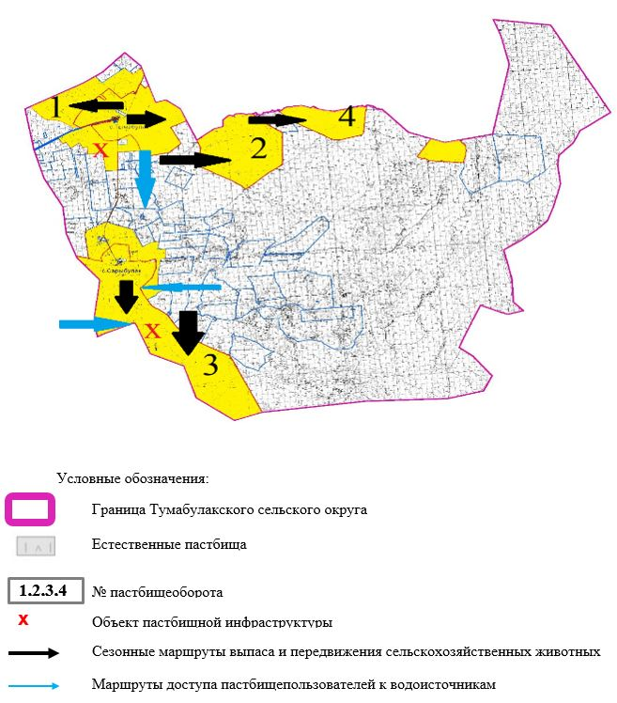

7. Схема размещения поголовья сельскохозяйственных животных на отгонных пастбищах физических и (или) юридических лиц, не обеспеченных пастбищами, расположенными при селе, сельском округе

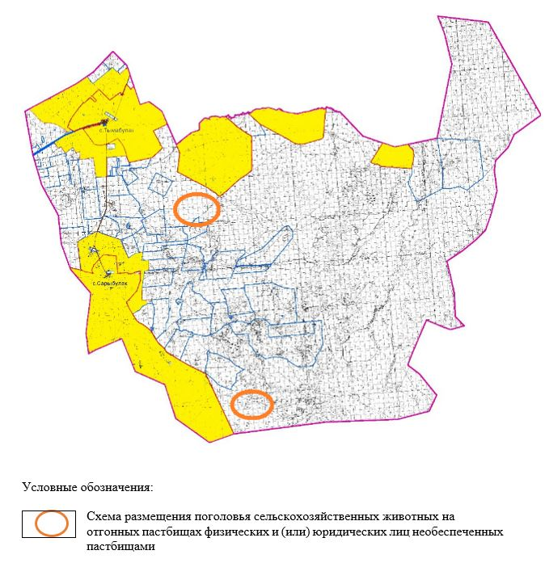

8. Схема перераспределения пастбищ между сельскими населенными пунктами сельского округа для поголовья сельскохозяйственных животных физических и (или) юридических лиц, не обеспеченных пастбищами

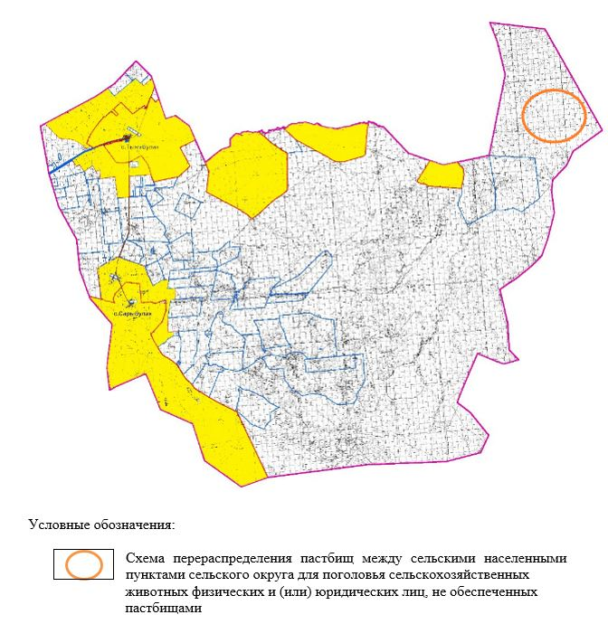

Приложение 5 к решению
Айтекебийского районного
маслихата от 25 сентября 2025
года № 383
План по управлению пастбищами и их использованию в Айкенском сельском округе на 2025-2029 годы
Настоящий план по управлению пастбищами и их использованию (далее – План) разработан в соответствии с подпунктом 4-1) статьи 6 Закона Республики Казахстан "О пастбищах" (далее – Закон), подпунктом 2) пункта 3 статьи 16 Закона Республики Казахстан "О государственной статистике", приказом Министра сельского хозяйства Республики Казахстан от 29 июля 2024 года № 263 "Об утверждении типового плана по управлению пастбищами и их использованию" (зарегистрирован в Реестре государственной регистрации нормативных правовых актов за № 34831).
План принимается в целях рационального использования пастбищ, устойчивого обеспечения потребности в кормах и предотвращения процессов деградации пастбищ.
При разработке Плана учитываются:
1) данные земельного баланса региона и информационной системы государственного земельного кадастра по форме согласно приложению 1 к настоящему Плану.
2) сведения геоботанического обследования пастбищ по форме согласно приложению 2 к настоящему Плану.
3) сведения о скотомогильниках (биометрических ямах), формируемые в соответствии с Правилами ведения реестра скотомогильников (биотермических ям), утвержденными приказом Министра сельского хозяйства Республики Казахстан от 3 февраля 2020 года № 35 (зарегистрирован в Реестре государственной регистрации нормативных правовых актов № 19987);
4) сведения об объектах пастбищной инфраструктуры и о сервитутах для прогона сельскохозяйственных животных по форме согласно приложению 3 к настоящему Плану.
5) данные о численности поголовья сельскохозяйственных животных, полученные из базы данных идентификации сельскохозяйственных животных, с указанием их владельцев по форме согласно таблице 1 приложения 4 к настоящему Плану;
6) данные о количестве гуртов, отар, табунов, сформированных по видам и половозрастным группам сельскохозяйственных животных по форме согласно таблице 2 приложения 4 к настоящему Плану.
7) сведения о численности поголовья сельскохозяйственных животных для выпаса на отгонных пастбищах по форме согласно таблице 3 приложения 4 к настоящему Плану.
8) данные об особенностях выпаса сельскохозяйственных животных на культурных и аридных пастбищах, землях лесного, водного фондов и особо охраняемых природных территорий.
9) рекомендуемые схемы пастбищеоборотов по форме согласно приложению 5 к настоящему Плану;
10) официальная статистическая информация по статистике животноводства и растениеводства.
План содержит следующие приложения:
1) схема (карта) расположения пастбищ на территории административно-территориальной единицы в разрезе категорий земель, на которой указываются границы, площади и виды пастбищ, в том числе отгонных, сезонных, аридных и культурных, сведения об их собственниках или землепользователях на основании правоустанавливающих и идентификационных документов на земельный участок;
2) схема (карта) с обозначением пастбищ, предназначенных для нужд населения по выпасу сельскохозяйственных животных личного подворья, в том числе общественных пастбищ, на которой указываются границы и площади пастбищ, в том числе общественных пастбищ, предназначенных для нужд населения по выпасу сельскохозяйственных животных личного подворья;
3) схема (карта) с обозначением рекомендуемых схем пастбищеоборотов, на которой указываются схемы пастбищеоборотов, рекомендуемые на основании геоботанического обследования пастбищ;
4) схема (карта) с обозначением сервитутов для прогона сельскохозяйственных животных, скотопрогонных трасс и иных объектов пастбищной инфраструктуры, а также скотомогильников (биометрических ям), на которой указываются сервитуты для прогона сельскохозяйственных животных, скотопрогонные трассы, объекты пастбищной инфраструктуры, месторасположение скотомогильников (биометрических ям);
5) схема (карта) с обозначением пастбищ, которые могут быть предоставлены в землепользование пастбищепользователям.
6) схема (карта) с обозначением пастбищ, подлежащих резервированию в целях удовлетворения нужд населения по выпасу сельскохозяйственных животных личного подворья, на которой указываются границы и площади пастбищ, подлежащих резервированию в целях удовлетворения нужд населения по выпасу сельскохозяйственных животных личного подворья.
7) схема доступа к водоисточникам (озерам, рекам, прудам, копаням, оросительным или обводнительным каналам, трубчатым или шахтным колодцам), составленная согласно норме потребления воды, на которой указываются маршруты передвижения животных к водоисточникам.
8) схема размещения поголовья сельскохозяйственных животных на отгонных пастбищах, на которой указываются границы и площади отгонных пастбищ для размещения поголовья сельскохозяйственных животных;
9) проектное распределение (перераспределение) пастбищ между сельскими населенными пунктами, входящими в сельский округ, на котором указывается схема распределения (перераспределения) пастбищ между сельскими населенными пунктами сельского округа для поголовья сельскохозяйственных животных физических и юридических лиц, не обеспеченных пастбищами;
10) требования, необходимые для рационального использования пастбищ на соответствующей административно-территориальной единице, к которым относятся:
соблюдение предельно допустимой нормы нагрузки на общую площадь пастбищ согласно приказу Министра сельского хозяйства Республики Казахстан от 14 апреля 2015 года № 3-3/332 "Об утверждении предельно допустимой нормы нагрузки на общую площадь пастбищ" (зарегистрирован в Реестре государственной регистрации нормативных правовых актов № 11064);
использование пастбищ с учетом пастбищеоборотов и источников водопользований;
разбивка площадей пастбищ на отдельные выпасные участки;
чередование участков пастбищ по сезонам года в пространстве и во времени (внутри сезона, года);
ежегодное оставление одного из участков пастбищеоборота без выпаса и сельскохозяйственных животных.
Приложение 1 к Плану по
управлению пастбищами и их
использованию в Айкенском
сельском округе на 2025-2029
годы
Данные земельного баланса региона и информационной системы государственного земельного кадастра Таблица 1. Распределение пастбищ по категориям земель Айкенского сельского округа, гектаров
Наименование сельских округов | Код классификатора административно-территориальных объектов | Категории земель |  |  |  |  |  |  | Итого земель
 |  | сельско  хозяйственного назначения | населенных пунктов | промышленности, транспорта, связи и иного не сельскохозяйственного назначения | особо охраняемых природных территорий | лесного фонда | водного фонда | запаса
1 | 2 | 3 | 4 | 5 | 6 | 7 | 8 | 9 | 10
Айкенский сельский округ | 153441100 | 80670 | 42497 | 0 | 0 | 0 | 0 | 0 | 123167
По административно-территориальному делению в Айкенском сельском округе имеются 2 сельских населенных пунктов.
Общая площадь территории Айкенского сельского округа 255899 гектаров.
По категориям земли подразделяются на: земли сельскохозяйственного назначения – 80670 гектаров; земли населенных пунктов – 42497 гектара. Земели особо охраняемых природных территорий, лесного фонда, водного фонда, запаса не имеются.
Таблица 2. Распределение пастбищ населенного пункта, гектаров
№ п/п | Наименование сельского округа | Код классификатора административно-территориальных объектов | Наименование населенного пункта | Общая площадь пастбищ, тысяч гектаров | Площадь и виды пастбищ
 |  |  |  |  | предназначенные для удовлетворения нужд населения по выпасу сельскохозяйственных животных личного подворья, тысяч гектаров | общественные, тысяч гектаров | отгонные, тысяч гектаров | сезонные, тысяч гектаров | аридные, тысяч гектаров | культурные, тысяч гектаров
1 | 2 | 3 | 4 | 5 | 6 | 7 | 8 | 9 | 10 | 11
 | Айкенский сельский округ | 153441100 | Айке | 20744 | 20744 | 20744 | 0 | 0 | 0 | 0
 |  |  | Теренсай | 19629 | 19629 | 19629 | 0 | 0 | 0 | 0
На территории Айкенского сельского округа культурные, аридные и отгонные пастбища отсутствуют.
В округе функционируют 23 крестьянских хозяйств, за которыми закреплено 47223 гектаров пастбищ.
Таблица 3. Сведения о собственниках и землепользователях на основании правоустанавливающих и идентификационных документов на земельный участок
№  п/п | Наименование собственников, землепользователей | Бизнес-идентификационный номер/индивидуальный идентификационный номер | Кадастровый номер земельного участка | Площадь пастбищ, тысяч гектаров
1 | 2 | 3 | 4 | 5
1 | КХ "Азамат" | 981164012796 | 02024019324  02024019323  02024019322  02024019321  02024019320  02024019319  02024019214  02024019215 | 1,671
2 | КХ "Азамат" | 991264015924 | 02024017012  02024017148 | 0,488
3 | КХ "Айтым" | 010464016627 | 02024017153  02024017154  02024017155 | 2,342
4 | КХ "Алшын" | 230264045450 |  | 0,798
5 | КХ "Баракат" | 221064013016 |  | 1,700
6 | КХ "Бенкала" | 111164014871 | 02024017137 | 3,000
7 | КХ "Даулет" | 981164013249 |  | 0,963
8 | КХ "Дидар" | 011264017670 | 02-024-019-115 | 0,508
9 | КХ "Жаназар" | 990364023609 | 02024017058 | 4,392
10 | КХ "Замзагуль" | 981264016623 | 02024019007 | 0,260
11 | КХ "Махамбет" | 971164015203 | 02024017150 | 0,033
12 | КХ "Мирас" | 240664031704 |  | 0,998
13 | КХ "Молдахмет" | 981164013289 | 02024017066  02024017067  02024017068 | 0,600
14 | КХ "Нурхан" | 000264017666 | 02024019113  02024019114 | 0,048
15 | КХ "Серік" | 000364017550 | 02024017080 | 2,224
16 | КХ "Саят" | 201064034871 | 02024019147 | 1,500
17 | КХ "Танатар" | 000664013886 | 02024017132 | 1,178
18 | КХ "Таланды" | 110864012203 | 02024016466 | 4,136
19 | КХ "Табыс" | 220364002052 |  | 3,500
20 | КХ "Тұрман" | 170864012581 | 02024019340  02024017149  02024017158 | 2,200
21 | КХ "Тұрсын-Аман" | 150864023078 | 2024019314 02024019329  02024019328 | 2,662
22 | КХ "Шынгыс" | 981264016247 | 02024009152 | 11,882
23 | КХ "Кайрат" | 990164014781 | 02024019075  02024019076 | 0,180
 | итого |  |  | 47,223
Примечание: транскрипция аббревиатур: к / ф-крестьянское хозяйство;
Количество поголовья сельскохозяйственных животных на территории сельского округа: крупного рогатого скота – 2414; овец и коз - 3984 и лошадей – 2117 голов.
В селе Айке: крупного рогатого скота – 1427; овец и коз - 2607 и лошадей – 1141 голов.
В селе Теренсай: крупного рогатого скота – 987; овец и коз - 1377 и лошадей – 976 голов.
Коэффициент питательности пастбищных кормов сельского округа находится пределах до 0,30 кормовых единиц. Это значит, что в 100 кг пастбищного корма при натуральной влажности содержится до 30 кормовых единиц. При таком коэффициенте питательности пастбищных кормов необходимо кормов в сутки: КРС – 30 кг; МРС - 5,0 кг; лошади – 33,0 кг; за пастбищный период 240 дней: КРС – 7200кг; МРС – 1200кг; лошади – 7920кг.
При урожайности 1080кг/га и коэффициенте питательности пастбищных кормов 0,30 корм. ед нагрузка выпаса составила: КРС – 6,6; МРС – 1,1 и лошади – 7,1 гектаров на голову.
Таблица 4. Распределение пастбищ
№ п/п | Наименование сельского округа | Код классификатора административно-территориальных объектов | Наименование населенного пункта | Необходимая площадь пастбищ для сельскохозяйственных животных, тысяч гектаров |  |  |  | Площадь общественных пастбищ, гектаров | Площадь отгонных пастбищ, гектаров
 |  |  |  | Крупный рогатый скот | Мелкий рогатый скот | Лошади | Итого
1 | 2 | 3 | 4 | 5 | 6 | 7 | 8 | 9 | 10
 | Айкенский сельский округ | 153441100 | Айке | 9418 | 2867 | 8101 | 20386 | 20744 | -
 |  |  | Тереңсай | 6514 | 1514 | 6929 | 14957 | 19629 | -
Для выпаса сельскохозяйственных животных необходимо 35343 гектаров.
Крупного рогатого скота – 2414; овец и коз - 3984 и лошадей – 2117 голов выпасаются на общественных пастбищах, площадью 40373 гектаров, 0 голов выпасаются на отгонных пастбищах, площадью 0 тысяч гектаров.
Площадь общественных пастбищ сельского округа Айкенского обеспечивает потребность в пастбищном корме выпасаемое поголовье. Однако в населенном пункте Айке дефицита пастбищ нету.
Таблица 5. Требуемые дополнительные пастбища
№ п/п | Требуемые дополнительные пастбища из земель запаса, тысяч гектаров | Дополнительно предоставляемые пастбища
 |  | пастбища, которые могут быть предоставлены в землепользование пастбищепользователям, тысяч гектаров | пастбища, подлежащие резервированию в целях удовлетворения нужд населения по выпасу сельскохозяйственных животных личного подворья, тысяч гектаров
1 | 2 | 3 | 4
 | - | - | -
Приложение 2 к Плану по
управлению пастбищами и их
использованию в Айкенском
сельском округе на 2025-2029
годы
Сведения геоботанического обследования пастбищ
Дата, шифры по легенде и по Классификации природных кормовых угодий | Номера контуров и описаний (скобках) | Название типов (разностей, модификаций) природных кормовых угодий с приуроченностью их к рельефу, почвам. Название прочих угодий и земель | Вид угодья | Процент участия в контуре | Площадь, тысяч гектаров | Современное использование
1 | 2 | 3 | 4 | 5 | 6 | 7
Айкенский сельский округ | 8, 16, 18, 144, 308 | Дерновиннозлаковые, дерновиннозлаково-разнотравные степные с преобладанием ковылей пастбища с полынными, типчаково-грудницевыми или кокпековыми пастбищами солонцов | Равнинные пастбища и сенокосы | Ковыльно-типчаковые на супесчаных и суглинистых почвах с полынными-50%, | 40,3 | Круглогодичное
продолжение таблицы
Валовая урожайность, центнеров на гектар (год обследования) | Урожайность поедаемых растений на средний год: центнеров на гектар сухой массы, центнеров на гектар кормовых единиц, килограмм на гектар переваримого протеина
 | пастбищных кормов по сезонам
 | сенокос | косимые пастбища | весна | лето | осень | зима
8 | 9 | 10 | 11 | 12 | 13 | 14
8,2 | - | - | 3,4 | 3,6 | 0 | 2,2
Продолжение таблицы
Расчетная урожайность по контуру: центнеров на гектар сухой массы (числитель), центнеров на гектар кормовых единиц (знаменатель) | Кормозапас по контуру: центнеров на гектар сухой массы (числитель), центнеров на гектар кормовых единиц (знаменатель) | Культуртехническое состояние, наличие лекарственных растений | Рекомендации по использованию, вид скота. Рекомендуемые мероприятия по улучшению
15 | 16 | 17 | 18
6,6  1848 | 265980  74474 | Удовлетворительное | Для всех видов скота.  Применение смены участков.
Сведения геоботанического обследования пастбищ
Географическое положение
Айке (каз. Әйке) — село в Айтекебийском районе Актюбинской области Казахстана. Административный центр Айкенского сельского округа. Находится примерно в 120 км к северу от центра района Жургенов .
Приложение 3 к Плану по
управлению пастбищами и их
использованию в Айкенском
сельском округе на 2025-2029
годы
Сведения об объектах пастбищной инфраструктуры и о сервитутах для прогона сельскохозяйственных животных
№ п/п | Объекты пастбищной инфраструктуры | Количество действующих объектов пастбищной инфраструктуры, единиц | Количество объектов пастбищной инфраструктуры требующих строительства (реконструкции), единиц | Протяженность, километров | Площадь, тысяч квадратных метров
1 | 2 | 3 | 4 | 5 | 6
1. | Обводнительные сооружения (скважины, трубчатые и шахтные колодцы, копани)
2. | Сооружения, мосты, дороги
3. | Скотопрогонные трассы, скотоостановочные и водопойные площадки | -
4. | Емкости для купки овец, кошары и отгороженные места, ограждения пастбищ, изгороди (в том числе электроизгороди), загоны для загонно-порционного выпаса сельскохозяйственных животных
5. | Расколы для ветеринарной обработки сельскохозяйственных животных | 1
6. | Сооружения и объекты, предназначенные для обеспечения электрической и тепловой энергией, объекты по использованию возобновляемых и альтернативных источников энергии
7. | Объекты водоснабжения и другие виды жизнеобеспечения, сооружения для сезонного проживания персонала и иное имущество, необходимое для содержания и использования пастбищ
Сведения о скотомогильниках (биометрических ямах)
В сельском округе находится один скотомогильник
Приложение 4 к Плану по
управлению пастбищами и их
использованию в Айкенском
сельском округе на 2025-2029
годы
Таблица 1. Данные о численности поголовья сельскохозяйственных животных, с указанием их владельцев
№ п/п | Код поселка, села, сельского округа по классификатору административно-территориальных объектов | Наименование поселка, села, сельского округа | Тип владельца | Бизнес-идентификационный номер/индивидуальный идентификационный номер владельца
1 | 2 | 3 | 4 | 5
1. |  | Әйке | КХ "Азамат" | 991264015924
2. |  |  | КХ "Айтым" | 010464016627
3. |  |  | КХ "Алшын" | 230264045450
4. |  |  | КХ "Баракат" | 221064013016
5. |  |  | КХ "Жаназар" | 990364023609
6. |  |  | КХ "Махамбет" | 971164015203
7. |  |  | КХ "Мирас" | 240664031704
8. |  |  | КХ "Молдахмет" | 981164013289
9. |  |  | КХ "Серік" | 000364017550
10. |  |  | КХ "Танатар" | 000664013886
11. |  |  | КХ "Таланды" | 110864012203
12. |  |  | КХ "Тұрман" | 170864012581
13. |  |  | КХ "Шынгыс" | 981264016247
14. |  | Теренсай | КХ "Азамат" | 981164012796
15. |  |  | КХ "Бенкала" | 111164014871
16. |  |  | КХ "Даулет" | 981164013249
17. |  |  | КХ "Дидар" | 011264017670
18. |  |  | КХ "Замзагуль" | 981264016623
19. |  |  | КХ "Нурхан" | 000264017666
20. |  |  | КХ "Саят" | 201064034871
21. |  |  | КХ "Табыс" | 220364002052
22. |  |  | КХ "Тұрсын-Аман" | 150864023078
23. |  |  | КХ "Кайрат" | 990164014781
24. |  |  | КХ "Райымбек" | 981164012805
 | Итого:
продолжение таблицы
Фамилия, имя, отчество (при наличии) физических лиц или наименование юридических лиц | Численность поголовья, голов
 | Крупного рогатого скота | Мелкого рогатого скота | Лошадей | Верблюдов
6 | 7 | 8 | 9 | 10
Жакенов Нургали | 28 | 26 | - | -
Имагамбетов Саят | 35 | 45 | 43 | -
Даургенбаев Бигельды | - | - | 53 | -
Булекбаев Нурлыбек | 81 | - | 39 | -
Жаназаров Бекберген | 391 | 506 | 426 | -
Анахов Талгат | 19 | 14 | 14 | -
Салмаганбетов Геният | - | - | - | -
Молдахметов Медет | 58 | 125 | 20 | -
Амангосов Кенесбай | 18 | - | 130 | -
Танатаров Рахымжан | 21 | 30 | 1 | -
Тунгатаров Оразбай | - | - | - | -
Турманов Жандаулет | 94 | 189 | 12 | -
Байдильдин Амангали | 411 | 351 | 764 | -
Айханов Берик | 26 | 38 | 9 | -
Белоусов Павел | - | - | 244 | -
Бекенов Асқар | - | - | - | -
КХ "Дидар" | 7 | - | 5 | -
КХ "Замзагуль" | 34 | - | - | -
Кадиров Сабит | - | - | - | -
Курамысов Жасулан | 32 | - | 2 | -
Лайыков Сабит | - | - | - | -
Наурызбаев Асылгерей | 85 | - | - | -
Сахиев Жасулан | 10 | 21 | 8 | -
Шанаев Нұрғали | - | - | - | -
 | 1350 | 1345 | 1770 | -
Таблица-2. Данные о количестве гуртов, отар, табунов, сформированных по видам и половозрастным группам сельскохозяйственных животных
№ п/п | Код поселка, села, сельского округа по классификатору административно-территориальных объектов | Наименование поселка, села, сельского округа | Количество гуртов, отар, табунов
 |  |  | Крупного рогатого скота |  |  |  | Мелкого рогатого скота |  |  | Лошадей |  | Верблюдов
 |  |  | быков | коров | телок | бычков | овец и коз | молодняка (ярок, козочек) | молодняка, (баранчиков, козликов) | жеребцов, кобыл | молодняка | верблюдов | молодняка
1 | 2 | 3 | 4 | 5 | 6 | 7 | 8 | 9 | 10 | 11 | 12 | 13 | 14
 |  | Айке | 0 | 5 | 0 | 0 | 8 | 0 | 0 | 60 | 0 | 0 | 0
 |  | Тереңсай | 0 | 3 | 0 | 0 | 4 | 0 | 0 | 48 | 0 | 0 | 0
 | Итого: |  | 0 | 8 | 0 | 0 | 12 | 0 | 0 | 108 | 0 | 0 | 0
Талица -3. Сведения о численности поголовья сельскохозяйственных животных для выпаса на отгонных пастбищах
№ п/п | Код поселка, села, сельского округа по классификатору административно-территориальных объектов | Наименование поселка, села, сельского округа | Численность поголовья, голов
 |  |  | Крупного рогатого скота |  | Мелкого рогатого скота |  | Лошадей |  | Верблюдов
 |  |  | личного подворья | сельскохозяйственных товаропроизводителей | личного подворья | сельскохозяйственных товаропроизводителей | личного подворья | сельскохозяйственных товаропроизводителей | личного подворья | сельскохозяйственных товаропроизводителей
1 | 2 | 3 | 4 | 5 | 6 | 7 | 8 | 9 | 10 | 11
 |  | Айке | - | - | - | - | - | - | - | -
 |  | Тереңсай | - | - | - | - | - | - | - | -
 | Итого: |  | - | - | - | - | - | - | - | -
Данные об особенностях выпаса сельскохозяйственных животных на культурных и аридных пастбищах, землях лесного, водного фондов и особо охраняемых природных территорий
Выпас сельскохозяйственных животных на культурных пастбищах и аридных пастбищах отличается по множеству факторов, включая тип растительности, условия окружающей среды и методы управления. На культурных пастбищах, где растительность сформирована человеком, выпас часто более контролируемый и интенсивно управляемый, что позволяет оптимизировать продуктивность и качество корма. Аридные пастбища, напротив, характеризуются скудной растительностью и суровыми условиями, что требует более адаптивных стратегий выпаса для обеспечения устойчивости.
Приложение 5 к Плану по
управлению пастбищами и их
использованию в Айкенском
сельском округе на 2025-2029
годы
Рекомендуемые схемы пастбищеоборотов
Годы | Номера участков
 | I | II | III | IV
первый год | весенний сезон | летний сезон | осенний сезон | отдыхающий участок
второй год | отдыхающий участок | весенний сезон | летний сезон | осенний сезон
третий год | осенний сезон | отдыхающий участок | весенний сезон | летний сезон
четвертый год | летний сезон | осенний сезон | отдыхающий участок | весенний сезон
Пастбища сельского округа являются сезонными. В зависимости от видового состава выпас скота на сезонных пастбищах определяется пригодностью корма к стравливанию и продолжительностью сохранения его продуктивности. Весенние пастбища использоваться с отрастанием эфемеров. Летом (пырейно-разнотравные, злаково-разнотравные); весной (дерновиннозлаково-полынные с преобладанием ковылей, ковыльно-типчаково-узкодольчатополынные), осенью (полынно-злаковые) и зимой (полукустарничково- солянковые). Использование пастбищ без соблюдения мер по их охране часто приводит к перетравливанию пастбищ, к различной степени деградации. А также неиспользование травостоя в нужный (оптимальный) сезон влечет потерю 40-70% кормовых единиц и 60-80% белка. В связи с этим каждый участок должен использоваться в свой срок, чтобы не было потери ежегодно возобновляемого ресурса
Разбивка площадей пастбищ на отдельные выпасные участки;
Продолжительность выпаса каждого сезона (дней) определяется условиями конкретного года. Выпас животных должен начинаться при достижении устойчивого показателя температуры воздуха +10оС. Заканчивается выпас с залеганием снежного покрова высотой 15-20 см.
Весенние пастбища сельского округа представлены дерновиннозлаково-полынными с преобладанием ковылей, ковыльно-типчаково-узкодольчатополынными типами. Продолжительность выпаса составляет на весенних пастбищах (апрель-июнь) – 70 дней.
Летние пастбища представлены пырейно-разнотравными, злаково-разнотравными типами. Продолжительность выпаса составляет (июнь-сентябрь) 70 дней.
Осенние пастбища представлены полынно-злаковым типом. Продолжительность выпаса составляет (сентябрь-ноябрь) 70 дней.
Зимние пастбища представлены полукустарничковые- солянковым типом. Продолжительность выпаса составляет (ноябрь-декабрь) 30 дней.
Среднесуточное водопотребление сельскохозяйственных животных составляет:
В летнее время (литров в сутки на 1 голову скота):
коровы молочные – 55;
коровы сухостойные – 50;
нетели в возрасте до 2 лет – 30;
телята в возрасте до 6 месяцев – 20;
лошади рабочие, не кормящие матки – 50;
лошади племенные, кормящие матки – 50;
жеребята в возрасте до 1,5 лет – 40;
жеребята в возрасте до 7 месяцев – 10;
овцы взрослые – 8;
молодняк овец в возрасте до 1 года – 3.
В весеннее и осеннее время (литров в сутки на 1 голову скота):
коровы молочные – 45;
коровы сухостойные – 40;
нетели в возрасте до 2 лет – 30;
телята в возрасте до 6 месяцев – 15;
лошади рабочие, не кормящие матки – 40;
лошади племенные, кормящие матки – 40;
жеребята в возрасте до 1,5 лет – 30;
жеребята в возрасте до 7 месяцев – 6;
овцы взрослые – 5.
В зимнее время (литров в сутки на 1 голову скота):
коровы молочные – 35;
коровы сухостойные – 30;
нетели в возрасте до 2 лет – 25;
телята в возрасте до 6 месяцев – 15;
лошади рабочие, не кормящие матки – 30;
лошади племенные, кормящие матки – 30;
жеребята в возрасте до 1,5 лет – 20;
овцы взрослые – 3.
Проектное распределение (перераспределение) пастбищ между сельскими населенными пунктами, входящими в сельский округ, на котором указывается схема распределения (перераспределения) пастбищ между сельскими населенными пунктами сельского округа для поголовья сельскохозяйственных животных физических и юридических лиц, не обеспеченных пастбищами
Площадь общественных пастбищ сельского округа Айкенского обеспечивает потребность в пастбищном корме выпасаемое поголовье. Однако в населенном пункте Айке дефицита пастбищ нету.
1. Схема (карта) расположения пастбищ на территории Айкенского сельского округа в разрезе категорий земель, собственников земельных участков и землепользователей на основании правоустанавливающих документов

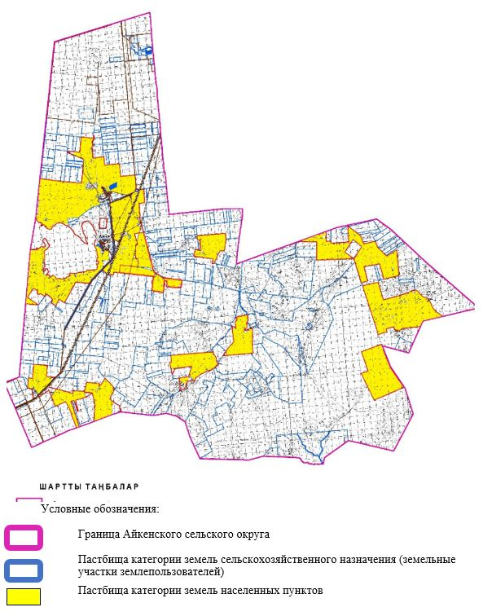

2. Схема (карта) с обозначением пастбищ, предназначенных для нужд населения по выпасу сельскохозяйственных животных личного подворья, в том числе общественных пастбищ, на которой указываются границы и площади пастбищ, в том числе общественных пастбищ, предназначенных для нужд населения по выпасу сельскохозяйственных животных личного подворья

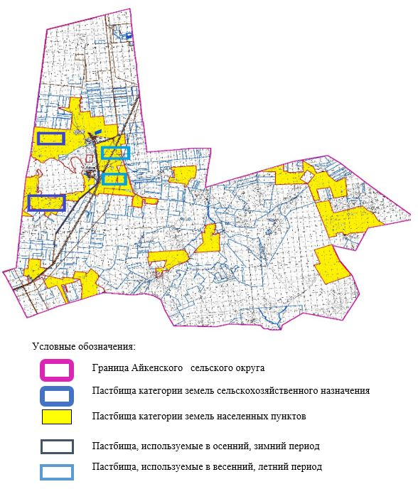

3. Схема (карта) с обозначением рекомендуемых схем пастбищеоборотов, на которой указываются схемы пастбищеоборотов, рекомендуемые на основании геоботанического обследования пастбищ
годы | Загон 1 весна | Загон 2 весна-лето | Загон 3 весна-лето-осень | Загон 4 осень
2025 | весенно- летний период 1 | Летний период 2 | Осенний период 3 | пар
2026 | пар | весенно- летний период 1 | Летний период 2 | Осенний период 3
2027 | весенно- летний период 1 | Летний период 2 | Осенний период 3 | пар
2028 | пар | весенно- летний период 1 | Летний период 2 | Осенний период 3
2029 | весенно- летний период 1 | Летний период 2 | Осенний период 3 | пар
Примечание: 1 , 2, 3, 4 порядок использование загона в год.

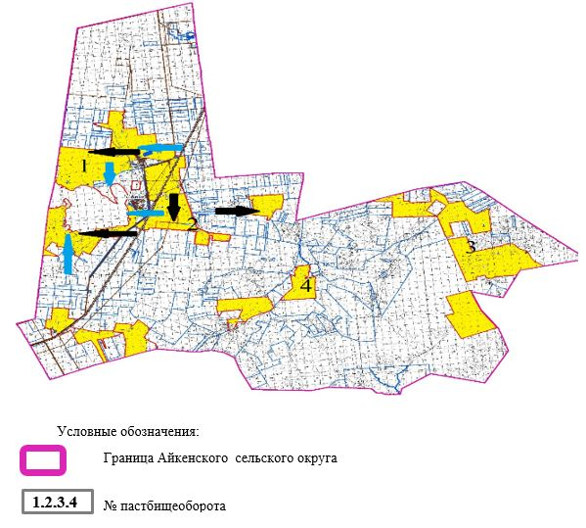

4. Схема (карта) с обозначением сервитутов для прогона сельскохозяйственных животных, скотопрогонных трасс и иных объектов пастбищной инфраструктуры, а также скотомогильников (биометрических ям), на которой указываются сервитуты для прогона сельскохозяйственных животных, скотопрогонные трассы, объекты пастбищной инфраструктуры, месторасположение скотомогильников (биометрических ям).

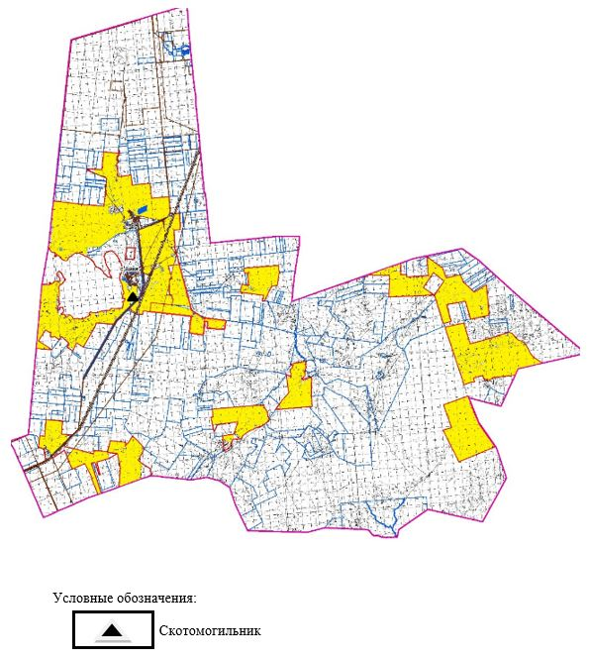

5. Схема (карта) с обозначением пастбищ, которые могут быть предоставлены в землепользование пастбищепользователям

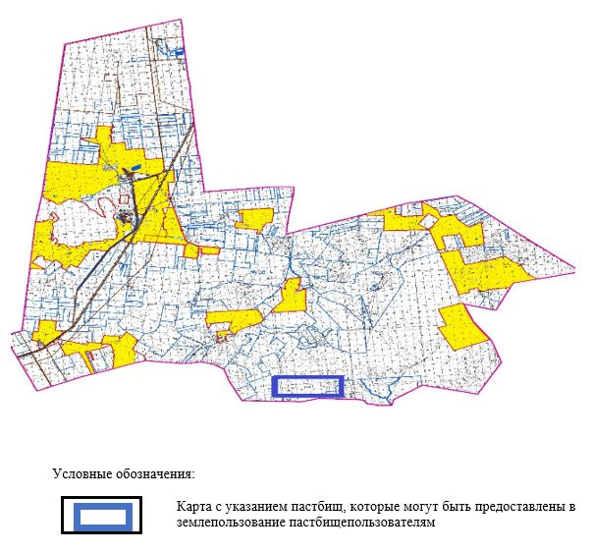

6. Схема доступа к водоисточникам (озерам, рекам, прудам, копаниям, оросительным или обводнительным каналам, трубчатым или шахтным колодцам), составленная согласно норме потребления воды, на которой указывается маршруты передвижения животных к водоисточникам

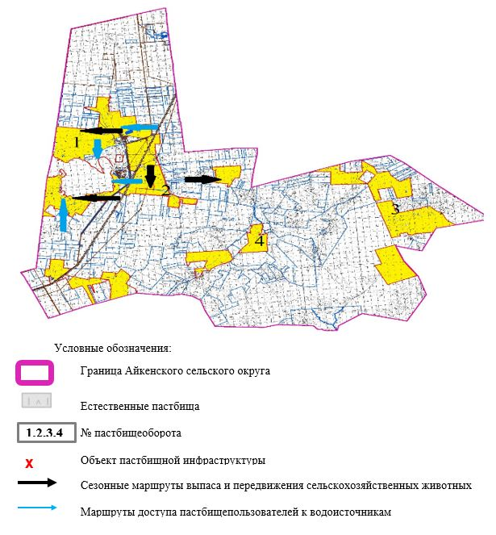

7. Схема размещения поголовья сельскохозяйственных животных на отгонных пастбищах физических и (или) юридических лиц, не обеспеченных пастбищами, расположенными при селе, сельском округе

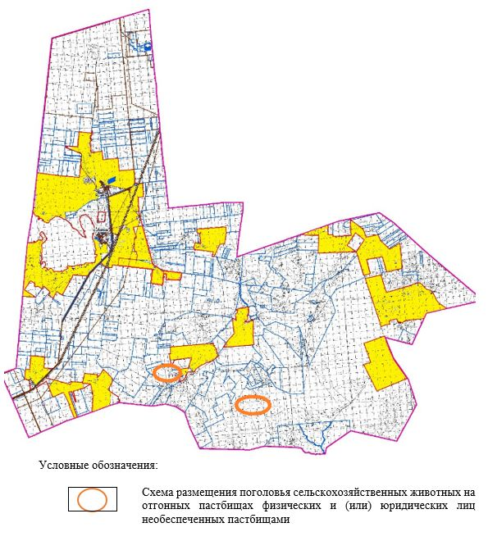

8. Схема перераспределения пастбищ между сельскими населенными пунктами сельского округа для поголовья сельскохозяйственных животных физических и (или) юридических лиц, не обеспеченных пастбищами

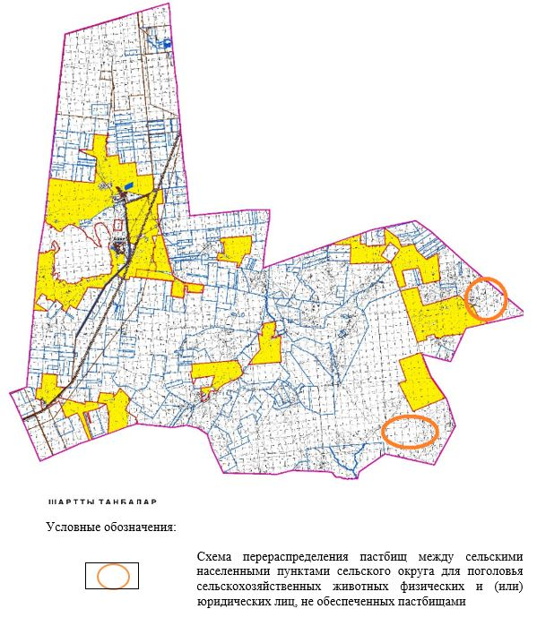

Приложение 6 к решению
Айтекебийского районного
маслихата от 25 сентября 2025
года № 383
План по управлению пастбищами и их использованию в Жабасакском сельском округе на 2025-2029 годы
Настоящий план по управлению пастбищами и их использованию (далее – План) разработан в соответствии с подпунктом 4-1) статьи 6 Закона Республики Казахстан "О пастбищах" (далее – Закон), подпунктом 2) пункта 3 статьи 16 Закона Республики Казахстан "О государственной статистике", приказом Министра сельского хозяйства Республики Казахстан от 29 июля 2024 года № 263 "Об утверждении типового плана по управлению пастбищами и их использованию" (зарегистрирован в Реестре государственной регистрации нормативных правовых актов за № 34831).
План принимается в целях рационального использования пастбищ, устойчивого обеспечения потребности в кормах и предотвращения процессов деградации пастбищ.
При разработке Плана учитываются:
1) данные земельного баланса региона и информационной системы государственного земельного кадастра по форме согласно приложению 1 к настоящему Плану.
2) сведения геоботанического обследования пастбищ по форме согласно приложению 2 к настоящему Плану.
3) сведения о скотомогильниках (биометрических ямах), формируемые в соответствии с Правилами ведения реестра скотомогильников (биотермических ям), утвержденными приказом Министра сельского хозяйства Республики Казахстан от 3 февраля 2020 года № 35 (зарегистрирован в Реестре государственной регистрации нормативных правовых актов № 19987);
4) сведения об объектах пастбищной инфраструктуры и о сервитутах для прогона сельскохозяйственных животных по форме согласно приложению 3 к настоящему Плану.
5) данные о численности поголовья сельскохозяйственных животных, полученные из базы данных идентификации сельскохозяйственных животных, с указанием их владельцев по форме согласно таблице 1 приложения 4 к настоящему Плану;
6) данные о количестве гуртов, отар, табунов, сформированных по видам и половозрастным группам сельскохозяйственных животных по форме согласно таблице 2 приложения 4 к настоящему Плану.
7) сведения о численности поголовья сельскохозяйственных животных для выпаса на отгонных пастбищах по форме согласно таблице 3 приложения 4 к настоящему Плану.
8) данные об особенностях выпаса сельскохозяйственных животных на культурных и аридных пастбищах, землях лесного, водного фондов и особо охраняемых природных территорий.
9) рекомендуемые схемы пастбищеоборотов по форме согласно приложению 5 к настоящему Плану;
10) официальная статистическая информация по статистике животноводства и растениеводства.
План содержит следующие приложения:
1) схема (карта) расположения пастбищ на территории административно-территориальной единицы в разрезе категорий земель, на которой указываются границы, площади и виды пастбищ, в том числе отгонных, сезонных, аридных и культурных, сведения об их собственниках или землепользователях на основании правоустанавливающих и идентификационных документов на земельный участок;
2) схема (карта) с обозначением пастбищ, предназначенных для нужд населения по выпасу сельскохозяйственных животных личного подворья, в том числе общественных пастбищ, на которой указываются границы и площади пастбищ, в том числе общественных пастбищ, предназначенных для нужд населения по выпасу сельскохозяйственных животных личного подворья;
3) схема (карта) с обозначением рекомендуемых схем пастбищеоборотов, на которой указываются схемы пастбищеоборотов, рекомендуемые на основании геоботанического обследования пастбищ;
4) схема (карта) с обозначением сервитутов для прогона сельскохозяйственных животных, скотопрогонных трасс и иных объектов пастбищной инфраструктуры, а также скотомогильников (биометрических ям), на которой указываются сервитуты для прогона сельскохозяйственных животных, скотопрогонные трассы, объекты пастбищной инфраструктуры, месторасположение скотомогильников (биометрических ям);
5) схема (карта) с обозначением пастбищ, которые могут быть предоставлены в землепользование пастбищепользователям.
6) схема (карта) с обозначением пастбищ, подлежащих резервированию в целях удовлетворения нужд населения по выпасу сельскохозяйственных животных личного подворья, на которой указываются границы и площади пастбищ, подлежащих резервированию в целях удовлетворения нужд населения по выпасу сельскохозяйственных животных личного подворья.
7) схема доступа к водоисточникам (озерам, рекам, прудам, копаням, оросительным или обводнительным каналам, трубчатым или шахтным колодцам), составленная согласно норме потребления воды, на которой указываются маршруты передвижения животных к водоисточникам.
8) схема размещения поголовья сельскохозяйственных животных на отгонных пастбищах, на которой указываются границы и площади отгонных пастбищ для размещения поголовья сельскохозяйственных животных;
9) проектное распределение (перераспределение) пастбищ между сельскими населенными пунктами, входящими в сельский округ, на котором указывается схема распределения (перераспределения) пастбищ между сельскими населенными пунктами сельского округа для поголовья сельскохозяйственных животных физических и юридических лиц, не обеспеченных пастбищами;
10) требования, необходимые для рационального использования пастбищ на соответствующей административно-территориальной единице, к которым относятся:
соблюдение предельно допустимой нормы нагрузки на общую площадь пастбищ согласно приказу Министра сельского хозяйства Республики Казахстан от 14 апреля 2015 года № 3-3/332 "Об утверждении предельно допустимой нормы нагрузки на общую площадь пастбищ" (зарегистрирован в Реестре государственной регистрации нормативных правовых актов № 11064);
использование пастбищ с учетом пастбищеоборотов и источников водопользований;
разбивка площадей пастбищ на отдельные выпасные участки;
чередование участков пастбищ по сезонам года в пространстве и во времени (внутри сезона, года);
ежегодное оставление одного из участков пастбищеоборота без выпаса и сельскохозяйственных животных.
Приложение 1 к Плану по
управлению пастбищами и их
использованию в Жабасакском
сельском округе на 2025-2029
годы
Данные земельного баланса региона и информационной системы государственного земельного кадастра Таблица 1. Распределение пастбищ по категориям земель Жабасакского сельского округа, гектаров
Наименование сельских округов | Код классификатора административно-территориальных объектов | Категории земель |  |  |  |  |  |  | Итого земель
 |  | сельско  хозяйственного назначения | населенных пунктов | промышленности, транспорта, связи и иного не сельскохозяйственного назначения | особо охраняемых природных территорий | лесного фонда | водного фонда | запаса
1 | 2 | 3 | 4 | 5 | 6 | 7 | 8 | 9 | 10
Жабасакский  сельский округ | 153447100 | 186078 | 85909 | 0 | 1206 | 0 | 0 |  | 273193
По административно-территориальному делению в Жабасакском сельском округе имеются 3 сельских населенных пунктов.
Общая площадь территории Жабасакского сельского округа 383416 гектаров.
По категориям земли подразделяются на: земли сельскохозяйственного назначения – 186078 гектаров; земли населенных пунктов – 85909 гектара. Земли особо охраняемых природных территорий -1206 гектар, лесного фонда, водного фонда, запасы.
Таблица 2. Распределение пастбищ населенного пункта, гектаров
№ п/п | Наименование сельского округа | Код классификатора административно-территориальных объектов | Наименование населенного пункта | Общая площадь пастбищ, тысяч гектаров | Площадь и виды пастбищ
 |  |  |  |  | предназначенные для удовлетворения нужд населения по выпасу сельскохозяйственных животных личного подворья, тысяч гектаров | общественные, тысяч гектаров | отгонные, тысяч гектаров | сезонные, тысяч гектаров | аридные, тысяч гектаров | культурные, тысяч гектаров
1 | 2 | 3 | 4 | 5 | 6 | 7 | 8 | 9 | 10 | 11
 | Жабасаксий сельский округ | 153447100 | Жабасак | 47359 | 47359 | 47359 | 0 | 0 | 0 | 0
 |  |  | Аккум | 15982 | 15982 | 15982 | 0 | 0 | 0 | 0
 |  |  | Байжанкол | 20446 | 20446 | 20446 | 0 | 0 | 0 | 0
На территории Жабасакского сельского округа культурные, аридные и отгонные пастбища отсутствуют.
В округе функционируют 52 крестьянских хозяйств, за которыми закреплено 98500 гектаров пастбищ.
Таблица 3. Сведения о собственниках и землепользователях на основании правоустанавливающих и идентификационных документов на земельный участок
№ п/п | Наименование собственников, землепользователей | Бизнес-идентификационный номер/индивидуальный идентификационный номер | Кадастровый номер земельного участка | Площадь пастбищ, тысяч гектаров
1 | 2 | 3 | 4 | 5
1 | КХ "Куандык" | 011064024379 | 02-024-013-343  02-024-013-145 | 2,452
2 | КХ "Маралбек" | 050164029279 | 02-024-013-141 | 4,740
3 | КХ "Бекболат" | 060364029842 | 02-024-013-152 | 0,458
4 | КХ "ШАХМАРДАН" | 150664010207 | 02-024-013-119 | 2,000
5 | КХ "Амина" | 151064020522 | 02-024-013-121 | 0,500
6 | КХ "АЯН" | 160364026531 | 02-024-013-123 | 2,960
7 | КХ "Дана" | 180164040830 | 02-024-013-124  02-024-013-118 | 1,110
8 | КХ "Шоңат" | 181164019904 | 02-024-013-143 | 2,200
9 | КХ "Мұрагер" | 211164007463 |  | 2,700
10 | КХ Ануар Еркинов | 961141000023 |  | 1,000
11 | КХ "Нұрсәт" | 211164019516 |  | 1,000
12 | КХ "TOMIRISNUR" | 230664017053 |  | 2,000
13 | КХ "Жұлдыз" | 240164016990 |  | 2,000
14 | КХ "Zhabasak Agro" | 240664020312 | 02-024-013-ЖУ | 1,400
15 | КХ Нұр-Арыс | 250664013508 |  | 1,000
16 | КХ "Багдат" | 980164021099 | 02-024-013-112  02-024-013-078  02-024-013-077  02-024-013-131 | 2,644
17 | КХ "НҰРБЕК" | 980264019556 | 02-024-013-111  02-024-013-063  02-024-013-062 | 2,306
18 | КХ "Береке" | 980464019781 | 02-024-013-139 | 0,678
19 | КХ "ТЕҢГЕБАЙ" | 980864015862 | 02-024-013-010 | 0,630
20 | КХ "Дастан" | 980964015152 | 02-024-013-142 | 0,485
21 | КХ "Мұратбек" | 981064014045 | 02-024-013-057  02-024-013-056 | 1,010
22 | КХ "Айболат" | 981064014055 | 02-024-013-126  02-024-013-125 | 0,580
23 | КХ "БОЛАТ" | 981164013229 | 02-024-013-128  02-024-013-127 | 0,424
24 | КХ "Шаңбай" | 981264016524 | 02-024-013-037 | 3,462
25 | КХ "АЗАМАТ" | 060764023382 | 02-024-013-061 | 1,500
26 | КХ "РАМАНКУЛ" | 080264001476 | 02-024-013-071 | 1,000
27 | КХ "БАЙ" | 080964015134 | 02-024-013-103 | 0,400
28 | КХ "Қожа" | 111064005482 | 02-024-013-110  02-024-013-072 | 3,000
29 | КХ "ДӨСЕК" | 130664009091 | 02-024-013-083 | 2,500
30 | КХ "Жебе" | 171064028630 | 02-024-013-135 | 0,800
31 | КХ "Ерасыл" | 220664026229 | 02-024-013-165 | 1,000
32 | КХ "Тұмар" | 220864013531 |  | 1,000
33 | КХ "Нұр" | 220864035106 |  | 3,000
34 | КХ "Айару" | 240264008418 | 02-024-013-107ЖУ  02-024- | 2,750
35 | КХ "Айсұлтан" | 240364024493 | 02-024-013-354 | 2,200
36 | КХ "Қасай-Сырбай" | 241264000663 | 02-024-013-136 | 1,500
37 | КХ "Хан-Жайлау" | 250164009642 | 02-024-013-110 | 4,500
38 | КХ Айдынбай |  |  | 2,062
39 | КХ "НУРБОЛ" | 000164015265 | 02-024-013-033  02-024-013-032  02-024-013-031  02-024-013-030 | 4,258
40 | КХ "Бөгенбай" | 040564034585 | 02-024-013-117  02-024-013-116  02-024-013-115  02-024-013-048 | 2,117
41 | КХ "Ақжол" | 070664003049 | 02-024-013-138 | 2,550
42 | КХ "МАҚСАТ" | 130664002699 | 02-024-013-084 | 2,000
43 | КХ "Қызғалдақ" | 130664002708 | 02-024-013-144 | 0,800
44 | КХ "АСЫЛЖАН" | 201064023688 | 02-024-013-086  02-024- | 4,000
45 | КХ "ӘБДІБАЙ" | 201064026187 |  | 2,160
46 | КХ "КЕНЖЕХАН" | 201064028847 | 02-024-013-148 | 1,270
47 | КХ "БЕКЕТ" | 210164004911 | 02-024-013-157  02-024-013-152 | 1,630
48 | КХ "Шыналы" | 211164007443 |  | 3,000
49 | КХ "Әділхан" | 230964011818 |  | 1,500
50 | КХ "Темірхан" | 240164017884 |  | 0,110
51 | КХ "Бекболат" | 980464019157 | 02-024-013-157 | 2,900
52 | КХ "БАЙЖАНКӨЛ" | 980964015132 | 02-024-013-105  02-024-013-104 | 3,254
 | итого |  |  | 98,500
Примечание: расшифровка аббревиатур: к/х – крестьянское хозяйство;
Количество поголовья сельскохозяйственных животных на территории сельского округа: крупного рогатого скота – 2542; овец и коз - 3454 и лошадей – 1325 голов.
В селе Жабасак: крупного рогатого скота – 1550; овец и коз - 1647 и лошадей – 522 голов.
В селе Аккум: крупного рогатого скота – 453; овец и коз - 1214 и лошадей – 539 голов.
В селе Байжанкол: крупного рогатого скота – 539; овец и коз - 593 и лошадей – 264 голов.
Коэффициент питательности пастбищных кормов сельского округа находится пределах до 0,26 кормовых единиц. Это значит, что в 100 кг пастбищного корма при натуральной влажности содержится до 26 кормовых единиц. При таком коэффициенте питательности пастбищных кормов необходимо кормов в сутки: КРС – 35 кг; МРС - 6,0 кг; лошади – 39,0 кг; за пастбищный период 240 дней: КРС – 8400кг; МРС – 1440кг; лошади – 9360кг.
При урожайности 1080кг/га и коэффициенте питательности пастбищных кормов 0,26 корм. ед нагрузка выпаса составила: КРС – 7,8; МРС – 1,3 и лошади – 8,7 гектаров на голову.
Таблица 4. Распределение пастбищ
№ п/п | Наименование сельского округа | Код классификатора административно-территориальных объектов | Наименование населенного пункта | Необходимая площадь пастбищ для сельскохозяйственных животных, тысяч гектаров |  |  |  | Площадь общественных пастбищ, гектаров | Площадь отгонных пастбищ, гектаров
 |  |  |  | Крупный рогатый скот | Мелкий рогатый скот | Лошади | Итого
1 | 2 | 3 | 4 | 5 | 6 | 7 | 8 | 9 | 10
 | Жабасакский  сельский округ | 153447100 | Жабасак | 12090 | 2141 | 4541 | 18772 | 47359 | -
 |  |  | Аккум | 3533 | 1578 | 4689 | 9800 | 15892 | -
 |  |  | Байжанкол | 4204 | 771 | 2297 | 7272 | 20446 | -
Для выпаса сельскохозяйственных животных необходимо 35844 гектаров.
Крупного рогатого скота – 2542; овец и коз - 3454 и лошадей – 1325 голов выпасаются на общественных пастбищах, площадью 83697 тысяч гектаров, 0 голов выпасаются на отгонных пастбищах, площадью 0 тысяч гектаров.
Площадь общественных пастбищ сельского округа Жабасак обеспечивает потребность в пастбищном корме выпасаемое поголовье. Однако в населенном пункте Жабасак дефицита пастбищ нету.
Таблица 5. Требуемые дополнительные пастбища
№ п/п | Требуемые дополнительные пастбища из земель запаса, тысяч гектаров | Дополнительно предоставляемые пастбища
 |  | пастбища, которые могут быть предоставлены в землепользование пастбищепользователям, тысяч гектаров | пастбища, подлежащие резервированию в целях удовлетворения нужд населения по выпасу сельскохозяйственных животных личного подворья, тысяч гектаров
 | 2 | 3 | 4
 | - | - | -
Приложение 2 к Плану по
управлению пастбищами и их
использованию в Жабасакском
сельском округе на 2025-2029
годы
Сведения геоботанического обследования пастбищ
Дата, шифры по легенде и по Классификации природных кормовых угодий | Номера контуров и описаний (скобках) | Название типов (разностей, модификаций) природных кормовых угодий с приуроченностью их к рельефу, почвам. Название прочих угодий и земель | Вид угодья | Процент участия в контуре | Площадь, тысяч гектаров | Современное использование
1 | 2 | 3 | 4 | 5 | 6 | 7
Жабасақ сельский округ | 156, 29, 13, 144, 22, 308, 28 | Кокпековые, кокпеково-полынные, черонополынные, чернополынные на степных, пустынно-степных и пустынных солонцах равнины со злаково-полынными | Равнинные пастбища и сенокосы | Дерновиннозлаково-полынные – 50%  полынные – 50% | 36,0 | Круглогодичное
продолжение таблицы
Валовая урожайность, центнеров на гектар (год обследования) | Урожайность поедаемых растений на средний год: центнеров на гектар сухой массы, центнеров на гектар кормовых единиц, килограмм на гектар переваримого протеина
 | пастбищных кормов по сезонам
 | сенокос | косимые пастбища | весна | лето | осень | зима
8 | 9 | 10 | 11 | 12 | 13 | 14
9,0 | - | - | 2,6 | 3,8 | 1,4 | 1,4
Продолжение таблицы
Расчетная урожайность по контуру: центнеров на гектар сухой массы (числитель), центнеров на гектар кормовых единиц (знаменатель) | Кормозапас по контуру: центнеров на гектар сухой массы (числитель), центнеров на гектар кормовых единиц (знаменатель) | Культуртехническое состояние, наличие лекарственных растений | Рекомендации по использованию, вид скота. Рекомендуемые мероприятия по улучшению
15 | 16 | 17 | 18
7,2  1872 | 259200  67392 | Удовлетворительное | Для всех видов скота.  Применение смены участков.
Сведения геоботанического обследования пастбищ
Географическое положение
Жабасак (каз. Жабасақ) — село в Айтекебийском районе Актюбинской области Казахстана. Административный центр Жабасакского сельского округа. Находится примерно в 120 км от центра района Жургенов .
Сведения о скотомогильниках (биометрических ямах)
В сельском округе находится один скотомогильник.
Приложение 3 к Плану по
управлению пастбищами и их
использованию в Жабасакском
сельском округе на 2025-2029
годы
Сведения об объектах пастбищной инфраструктуры и о сервитутах для прогона сельскохозяйственных животных
№ п/п | Объекты пастбищной инфраструктуры | Количество действующих объектов пастбищной инфраструктуры, единиц | Количество объектов пастбищной инфраструктуры требующих строительства (реконструкции), единиц | Протяженность, километров | Площадь, тысяч квадратных метров
1 | 2 | 3 | 4 | 5 | 6
1. | Обводнительные сооружения (скважины, трубчатые и шахтные колодцы, копани)
2. | Сооружения, мосты, дороги
3. | Скотопрогонные трассы, скотоостановочные и водопойные площадки | -
4. | Емкости для купки овец, кошары и отгороженные места, ограждения пастбищ, изгороди (в том числе электроизгороди), загоны для загонно-порционного выпаса сельскохозяйственных животных
5. | Расколы для ветеринарной обработки сельскохозяйственных животных
6. | Сооружения и объекты, предназначенные для обеспечения электрической и тепловой энергией, объекты по использованию возобновляемых и альтернативных источников энергии
7. | Объекты водоснабжения и другие виды жизнеобеспечения, сооружения для сезонного проживания персонала и иное имущество, необходимое для содержания и использования пастбищ
Приложение 4 к Плану по
управлению пастбищами и их
использованию в Жабасакском
сельском округе на 2025-2029
годы
Таблица 1. Данные о численности поголовья сельскохозяйственных животных, с указанием их владельцев
№ п/п | Код поселка, села, сельского округа по классификатору административно-территориальных объектов | Наименование поселка, села, сельского округа | Тип владельца | Бизнес-идентификационный номер/индивидуальный идентификационный номер владельца
1 | 2 | 3 | 4 | 5
1 |  | Жабасак | КХ "Айболат" | 981064014055
2 |  |  | КХ "Мұрагер" | 211164007463
3 |  |  | КХ "Бағдат" | 980164021099
4 |  |  | КХ "Нұрбек" | 980264019556
5 |  |  | КХ "Теңгебай" | 980864015862
6 |  |  | КХ "Мұратбек" | 981064014045
7 |  |  | КХ "Бекболат" | 060364029842
8 |  |  | КХ "Болат" | 981164013229
9 |  |  | КХ "Дастан" | 980964015152
10 |  |  | КХ "Куандык" | 011064024379
11 |  |  | КХ "Маралбек" | 050164029279
12 |  |  | КХ "Дана" | 180164040830
13 |  |  | КХ "Шоңат" | 181164019904
14 |  |  | КХ "Шаңбай" | 981264016524
15 |  |  | КХ "Жұлдыз" | 240164016990
16 |  |  | КХ "Аян" | 160364026531
17 |  |  | КХ "Амина" | 151064020522
18 |  |  | КХ "Шаһмардан" | 150664010207
19 |  |  | КХ "Нұрсәт" | 211164019516
20 |  |  | КХ "Zhabasak Agro"
21 |  |  | КХ "Береке" | 980464019781
22 |  |  | КХ "Tomirisnur" | 230664017053
23 |  | Аккум | КХ "Қожа" | 111064005482
24 |  |  | КХ "Азамат" | 060764023382
25 |  |  | КХ "Раманқұл" | 080264001476
26 |  |  | КХ "Бай" | 080964015134
27 |  |  | КХ "Дөсек" | 130664009091
28 |  |  | КХ "Жебе" | 171064028630
29 |  |  | КХ "Ерасыл" | 220664026229
30 |  |  | КХ "Тумар" | 220864013531
31 |  |  | КХ "Нұр" | 220864035106
32 |  |  | КХ "Хан-Жайлау" | 250164009642
33 |  |  | КХ "Айару" | 240264008418
34 |  |  | КХ "Айсұлтан" | 240364024493
35 |  |  | КХ "Қасай-Сырбай" | 241264000663
36 |  | Байжанкол | КХ "Абдибай" | 201064026187
37 |  |  | КХ "Бекет" | 210164004911
38 |  |  | КХ "Бекболат" | 980464019157
39 |  |  | КХ "Бөгенбай" | 040564034585
40 |  |  | КХ "Нұрбол" | 000164015265
41 |  |  | КХ "Байжанкөл" | 980964015132
42 |  |  | КХ "Максат" | 130664002699
43 |  |  | КХ "Қызғалдақ" | 130664002708
44 |  |  | КХ "Темірхан" | 240164017884
45 |  |  | КХ "Кенжехан" | 201064028847
46 |  |  | КХ "Асылжан" | 201064023688
47 |  |  | КХ "Шыналы" | 211164007443
48 |  |  | КХ "Акжол" | 070664003049
49 |  |  | КХ "Әділхан" | 230964011818
 | Итого:
продолжение таблицы
Фамилия, имя, отчество (при наличии) физических лиц или наименование юридических лиц | Численность поголовья, голов
 | Крупного рогатого скота | Мелкого рогатого скота | Лошадей | Верблюдов
6 | 7 | 8 | 9 | 10
Сулейменов Аскар Курмантаевич | 32 | - | - | -
Балмашева Гулмира Амангелдиновна | 150 | - | - | -
Аширов Сагдат Шамшадинович | 101 |  | 222 | -
Сейтмағанбетов Серик Жамиевич | 158 | 15 | 23 | -
Тлеубергенов Жалгасбек Еспанович | 21 | 8 | 38 | -
Асилбеков Мирамбек Шайбекович | 18 | - | 13 | -
Касымова Гулмира Жалмырзаевна | 2 | 15 | - | -
Ибраев Болат Тулеуович | 14 | 17 | 3 | -
Кулдейбеков Галымбек Акимгереевич | 18 | 23 | - | -
Ибраев Болатбек Зилагиевич | 89 | 39 | 14 | -
Жумахметов Улан Таштилеуович | 215 | 125 | 131 | -
Абишов Гайнетдин Ануарбекович | 36 | - | - | -
Ақжанбеков Нұркелді Бисенбекұлы | - | 50 | 174 | -
Токабаев Тулеубай Барлыкович | 201 | 53 | 179 | -
Молдагалиев Жанибек Жетешевич | 9 | - | 96 | -
Соткаров Султанмурат Аутаевич | - | - | 10 | -
Токсанбаев Жанболат Туребекович | 124 | 54 | 62 | -
Абишев Ербол Абсултанович | 30 | 55 | 28 | -
Байдосеков Нуржан Турганович | 40 | 29 | 15 | -
Тулегенов Кани Хамитович | 45 | 37 | - | -
Бекетов Кайыргали Зейноллаевич | 7 | 27 | 17 | -
Аширов Сагдат Шамшадинович | 18 | 59
Кожахметов Жарылкасын | 70 | 85 | 209 | -
Жумин Орынбек Маликович | 20 | 120 | 90 | -
Сатиов Еркин Шайхиевич | - | - | 19 | -
Балымбеков Абдигазы | 27 | 52 | 65 | -
Карсаков Руслан Уристемович | 29 | - | 73 | -
Насиров Абдигани Жанузакович | - | - | 34 | -
Кондыбаева Аккул Абдихамитовна | - | - | 61 | -
Жайлыбаев Ертай Жумагалиулы | - | - | 76 | -
Нағыметов Дидар Кенжетаевич | 25 | 47 | 132 | -
Жайлыбаева Перизат Абилхановна | - | - | 10 | -
Таңатар Нұржан Ғалымжанұлы | - | - | 48 | -
Козбагаров Сарсенбек Нугайбекович | - | - | 84 | -
Сырбаев Саян Маликович | - | - | 57 | -
Абдибайулы Нуртлеу | 94 | - | - | -
Ешмуратов Женис Абдуалиевич | 100 | 56 | 71 | -
Султанов Мусабек Кайырбекович | 117 | - | 32 | -
Култаев Нурхат Шыналиевич | - | 76 | 182 | -
Жолманов Тобагул Абдикаримович | 90 | - | - | -
Нургалиев Кайрат Мырзагулович | 47 | 71 | 29 | -
Ибраев Сарсенбай Сактаганович | 203 | 40 | 40 | -
Ыбраева Гүлзар Сагимбаевна | 106 | - | 133 | -
Мырзахметов Ерболат Темирханович | - | 32 | 1 | -
Жолманов Уалихан Абдикаримович | 30 | - | 1 | -
Туремуратов Куандык Жаксыбаевич | 123 | 64 | 227 | -
Шыналы Бөгенбай | 80 | - | - | -
Алдонгаров Мади Абилханович | 123 | 96 | 68 | -
Измуратов Кайрат Гарифоллаулы | 80 | - | 21 | -
 | 2692 | 1345 | 2788 | 0
Таблица 2. Данные о количестве гуртов, отар, табунов, сформированных по видам и половозрастным группам сельскохозяйственных животных
№ п/п | Код поселка, села, сельского округа по классификатору административно-территориальных объектов | Наименование поселка, села, сельского округа | Количество гуртов, отар, табунов
 |  |  | Крупного рогатого скота |  |  |  | Мелкого рогатого скота |  |  | Лошадей |  | Верблюдов
 |  |  | быков | коров | телок | бычков | овец и коз | молодняка (ярок, козочек) | молодняка, (баранчиков, козликов) | жеребцов, кобыл | молодняка | верблюдов | молодняка
1 | 2 | 3 | 4 | 5 | 6 | 7 | 8 | 9 | 10 | 11 | 12 | 13 | 14
 |  | Жабасак | 0 | 5 | 0 | 0 | 5 | 0 | 0 | 26 | 0 | 0 | 0
 |  | Аккум | 0 | 2 | 0 | 0 | 4 | 0 | 0 | 27 | 0 | 0 | 0
 |  | Байжанкол | 0 | 2 | 0 | 0 | 2 | 0 | 0 | 13 | 0 | 0 | 0
 |  | Итого: | 0 | 9 | 0 | 0 | 11 | 0 | 0 | 66 | 0 | 0 | 0
Таблица 3. Сведения о численности поголовья сельскохозяйственных животных для выпаса на отгонных пастбищах
№ п/п | Код поселка, села, сельского округа по классификатору административно-территориальных объектов | Наименование поселка, села, сельского округа | Численность поголовья, голов
 |  |  | Крупного рогатого скота |  | Мелкого рогатого скота |  | Лошадей |  | Верблюдов
 |  |  | личного подворья | сельскохозяйственных товаропроизводителей | личного подворья | сельскохозяйственных товаропроизводителей | личного подворья | сельскохозяйственных товаропроизводителей | личного подворья | сельскохозяйственных товаропроизводителей
1 | 2 | 3 | 4 | 5 | 6 | 7 | 8 | 9 | 10 | 11
 |  | Жабасак | - | - | - | - | - | - | - | -
 |  | Аккум | - | - | - | - | - | - | - | -
 |  | Байжанкол | - | - | - | - | - | - | - | -
 | Итого: |  | - | - | - | - | - | - | - | -
Данные об особенностях выпаса сельскохозяйственных животных на культурных и аридных пастбищах, землях лесного, водного фондов и особо охраняемых природных территорий
Выпас сельскохозяйственных животных на культурных пастбищах и аридных пастбищах отличается по множеству факторов, включая тип растительности, условия окружающей среды и методы управления. На культурных пастбищах, где растительность сформирована человеком, выпас часто более контролируемый и интенсивно управляемый, что позволяет оптимизировать продуктивность и качество корма. Аридные пастбища, напротив, характеризуются скудной растительностью и суровыми условиями, что требует более адаптивных стратегий выпаса для обеспечения устойчивости.
Приложение 5 к Плану по
управлению пастбищами и их
использованию в Жабасакском
сельском округе на 2025-2029
годы
Рекомендуемые схемы пастбищеоборотов
Годы | Номера участков
 | I | II | III | IV
первый год | весенний сезон | летний сезон | осенний сезон | отдыхающий участок
второй год | отдыхающий участок | весенний сезон | летний сезон | осенний сезон
третий год | осенний сезон | отдыхающий участок | весенний сезон | летний сезон
четвертый год | летний сезон | осенний сезон | отдыхающий участок | весенний сезон
Пастбища сельского округа являются сезонными. В зависимости от видового состава выпас скота на сезонных пастбищах определяется пригодностью корма к стравливанию и продолжительностью сохранения его продуктивности. Весенние пастбища использоваться с отрастанием эфемеров. Летом (пырейно-разнотравные, злаково-разнотравные); весной (дерновиннозлаково-полынные с преобладанием ковылей, ковыльно-типчаково-узкодольчатополынные), осенью (полынно-злаковые) и зимой (полукустарничково- солянковые). Использование пастбищ без соблюдения мер по их охране часто приводит к перетравливанию пастбищ, к различной степени деградации. А также неиспользование травостоя в нужный (оптимальный) сезон влечет потерю 40-70% кормовых единиц и 60-80% белка. В связи с этим каждый участок должен использоваться в свой срок, чтобы не было потери ежегодно возобновляемого ресурса
Разбивка площадей пастбищ на отдельные выпасные участки;
Продолжительность выпаса каждого сезона (дней) определяется условиями конкретного года. Выпас животных должен начинаться при достижении устойчивого показателя температуры воздуха +10оС. Заканчивается выпас с залеганием снежного покрова высотой 15-20 см.
Весенние пастбища сельского округа представлены дерновиннозлаково-полынными с преобладанием ковылей, ковыльно-типчаково-узкодольчатополынными типами. Продолжительность выпаса составляет на весенних пастбищах (апрель-июнь) – 70 дней.
Летние пастбища представлены пырейно-разнотравными, злаково-разнотравными типами. Продолжительность выпаса составляет (июнь-сентябрь) 70 дней.
Осенние пастбища представлены полынно-злаковым типом. Продолжительность выпаса составляет (сентябрь-ноябрь) 70 дней.
Зимние пастбища представлены полукустарничковые- солянковым типом. Продолжительность выпаса составляет (ноябрь-декабрь) 30 дней.
Среднесуточное водопотребление сельскохозяйственных животных составляет:
В летнее время (литров в сутки на 1 голову скота):
коровы молочные – 55;
коровы сухостойные – 50;
нетели в возрасте до 2 лет – 30;
телята в возрасте до 6 месяцев – 20;
лошади рабочие, не кормящие матки – 50;
лошади племенные, кормящие матки – 50;
жеребята в возрасте до 1,5 лет – 40;
жеребята в возрасте до 7 месяцев – 10;
овцы взрослые – 8;
молодняк овец в возрасте до 1 года – 3.
В весеннее и осеннее время (литров в сутки на 1 голову скота):
коровы молочные – 45;
коровы сухостойные – 40;
нетели в возрасте до 2 лет – 30;
телята в возрасте до 6 месяцев – 15;
лошади рабочие, не кормящие матки – 40;
лошади племенные, кормящие матки – 40;
жеребята в возрасте до 1,5 лет – 30;
жеребята в возрасте до 7 месяцев – 6;
овцы взрослые – 5.
В зимнее время (литров в сутки на 1 голову скота):
коровы молочные – 35;
коровы сухостойные – 30;
нетели в возрасте до 2 лет – 25;
телята в возрасте до 6 месяцев – 15;
лошади рабочие, не кормящие матки – 30;
лошади племенные, кормящие матки – 30;
жеребята в возрасте до 1,5 лет – 20;
овцы взрослые – 3.
Проектное распределение (перераспределение) пастбищ между сельскими населенными пунктами, входящими в сельский округ, на котором указывается схема распределения (перераспределения) пастбищ между сельскими населенными пунктами сельского округа для поголовья сельскохозяйственных животных физических и юридических лиц, не обеспеченных пастбищами
Площадь общественных пастбищ сельского округа Аралтогай обеспечивает потребность в пастбищном корме выпасаемое поголовье. Однако в населенном пункте Аралтогай дефицита пастбищ нету.
1. Схема (карта) расположения пастбищ на территории Жабасакского сельского округа в разрезе категорий земель, собственников земельных участков и землепользователей на основании правоустанавливающих документов

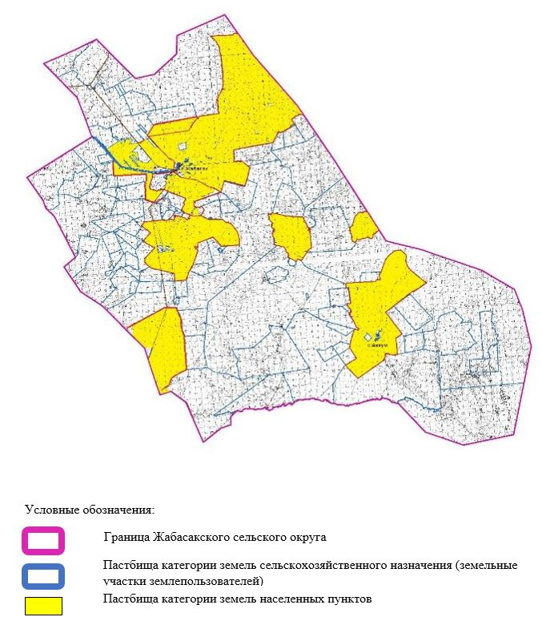

2. Схема (карта) с обозначением пастбищ, предназначенных для нужд населения по выпасу сельскохозяйственных животных личного подворья, в том числе общественных пастбищ, на которой указываются границы и площади пастбищ, в том числе общественных пастбищ, предназначенных для нужд населения по выпасу сельскохозяйственных животных личного подворья

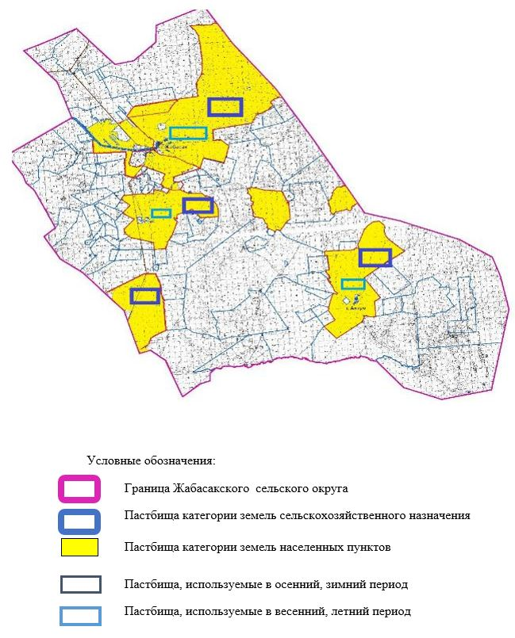

3. Схема (карта) с обозначением рекомендуемых схем пастбищеоборотов, на которой указываются схемы пастбищеоборотов, рекомендуемые на основании геоботанического обследования пастбищ
годы | Загон 1 весна | Загон 2 весна-лето | Загон 3 весна-лето-осень | Загон 4 осень
2025 | весенно- летний период 1 | Летний период 2 | Осенний период 3 | пар
2026 | пар | весенно- летний период 1 | Летний период 2 | Осенний период 3
2027 | весенно- летний период 1 | Летний период 2 | Осенний период 3 | пар
2028 | пар | весенно- летний период 1 | Летний период 2 | Осенний период 3
2029 | весенно- летний период 1 | Летний период 2 | Осенний период 3 | пар
Примечание: 1 , 2, 3, 4 порядок использование загона в год.

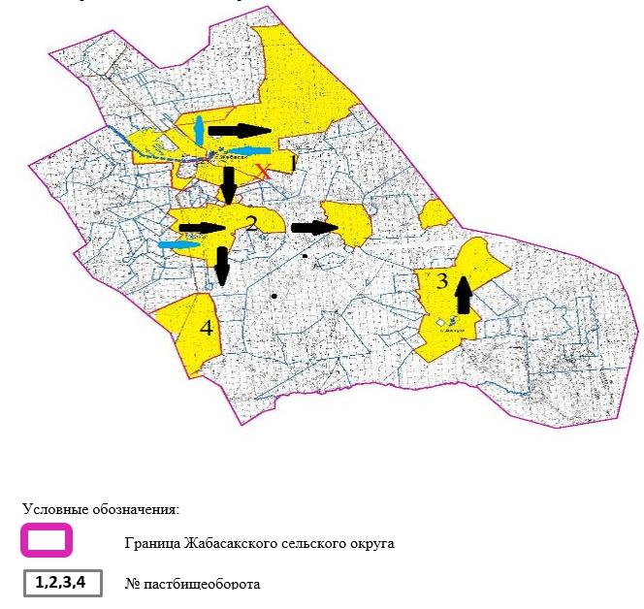

4. Схема (карта) с обозначением сервитутов для прогона сельскохозяйственных животных, скотопрогонных трасс и иных объектов пастбищной инфраструктуры, а также скотомогильников (биометрических ям), на которой указываются сервитуты для прогона сельскохозяйственных животных, скотопрогонные трассы, объекты пастбищной инфраструктуры, месторасположение скотомогильников (биометрических ям).

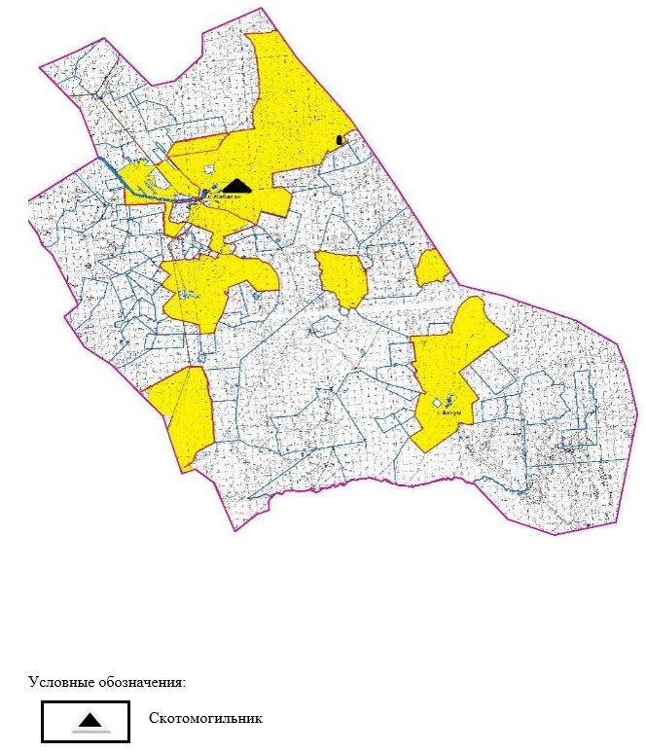

5. Схема (карта) с обозначением пастбищ, которые могут быть предоставлены в землепользование пастбищепользователям

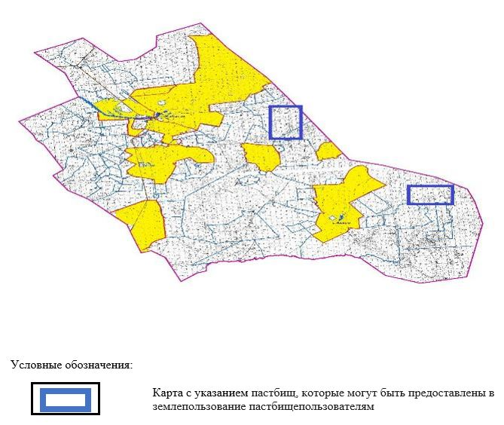

6. Схема доступа к водоисточникам (озерам, рекам, прудам, копаниям, оросительным или обводнительным каналам, трубчатым или шахтным колодцам), составленная согласно норме потребления воды, на которой указывается маршруты передвижения животных к водоисточникам

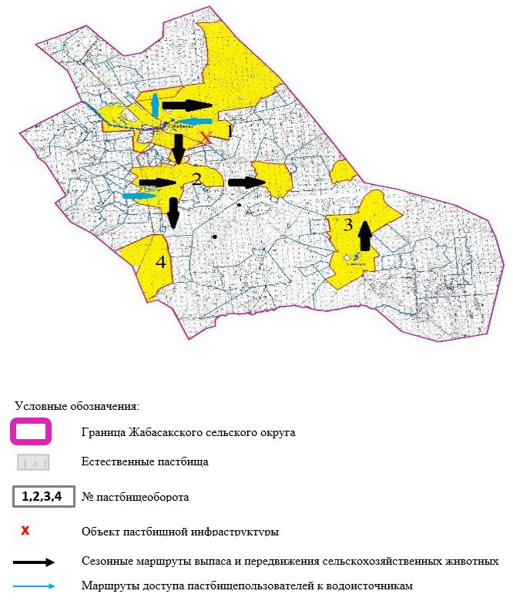

7. Схема размещения поголовья сельскохозяйственных животных на отгонных пастбищах физических и (или) юридических лиц, не обеспеченных пастбищами, расположенными при селе, сельском округе

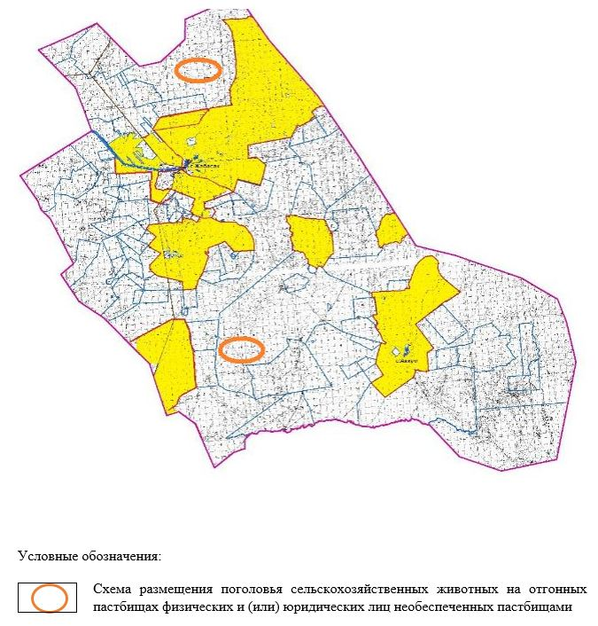

8. Схема перераспределения пастбищ между сельскими населенными пунктами сельского округа для поголовья сельскохозяйственных животных физических и (или) юридических лиц, не обеспеченных пастбищами

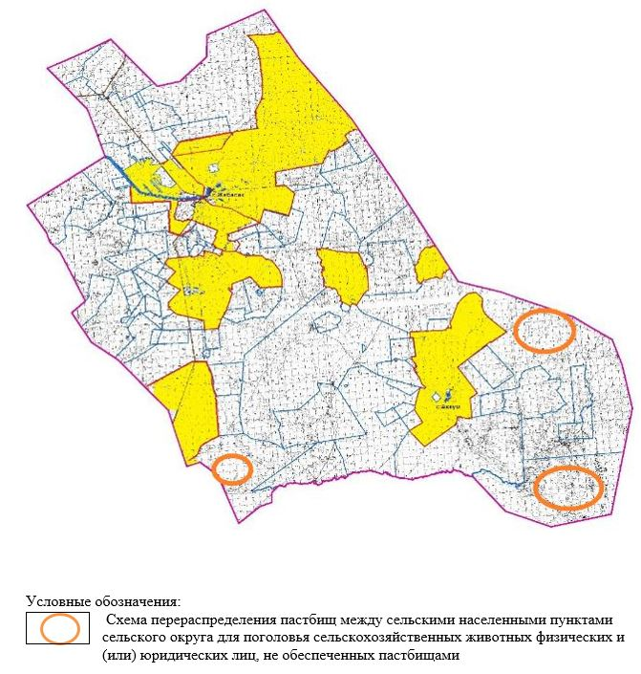

Приложение 7 к решению
Айтекебийского районного
маслихата от 25 сентября 2025
года № 383
План по управлению пастбищами и их использованию в Жамбыльском сельском округе на 2025-2029 годы
Настоящий план по управлению пастбищами и их использованию (далее – План) разработан в соответствии с подпунктом 4-1) статьи 6 Закона Республики Казахстан "О пастбищах" (далее – Закон), подпунктом 2) пункта 3 статьи 16 Закона Республики Казахстан "О государственной статистике", приказом Министра сельского хозяйства Республики Казахстан от 29 июля 2024 года № 263 "Об утверждении типового плана по управлению пастбищами и их использованию" (зарегистрирован в Реестре государственной регистрации нормативных правовых актов за № 34831).
План принимается в целях рационального использования пастбищ, устойчивого обеспечения потребности в кормах и предотвращения процессов деградации пастбищ.
При разработке Плана учитываются:
1) данные земельного баланса региона и информационной системы государственного земельного кадастра по форме согласно приложению 1 к настоящему Плану.
2) сведения геоботанического обследования пастбищ по форме согласно приложению 2 к настоящему Плану.
3) сведения о скотомогильниках (биометрических ямах), формируемые в соответствии с Правилами ведения реестра скотомогильников (биотермических ям), утвержденными приказом Министра сельского хозяйства Республики Казахстан от 3 февраля 2020 года № 35 (зарегистрирован в Реестре государственной регистрации нормативных правовых актов № 19987);
4) сведения об объектах пастбищной инфраструктуры и о сервитутах для прогона сельскохозяйственных животных по форме согласно приложению 3 к настоящему Плану.
5) данные о численности поголовья сельскохозяйственных животных, полученные из базы данных идентификации сельскохозяйственных животных, с указанием их владельцев по форме согласно таблице 1 приложения 4 к настоящему Плану;
6) данные о количестве гуртов, отар, табунов, сформированных по видам и половозрастным группам сельскохозяйственных животных по форме согласно таблице 2 приложения 4 к настоящему Плану.
7) сведения о численности поголовья сельскохозяйственных животных для выпаса на отгонных пастбищах по форме согласно таблице 3 приложения 4 к настоящему Плану.
8) данные об особенностях выпаса сельскохозяйственных животных на культурных и аридных пастбищах, землях лесного, водного фондов и особо охраняемых природных территорий.
9) рекомендуемые схемы пастбищеоборотов по форме согласно приложению 5 к настоящему Плану;
10) официальная статистическая информация по статистике животноводства и растениеводства.
План содержит следующие приложения:
1) схема (карта) расположения пастбищ на территории административно-территориальной единицы в разрезе категорий земель, на которой указываются границы, площади и виды пастбищ, в том числе отгонных, сезонных, аридных и культурных, сведения об их собственниках или землепользователях на основании правоустанавливающих и идентификационных документов на земельный участок;
2) схема (карта) с обозначением пастбищ, предназначенных для нужд населения по выпасу сельскохозяйственных животных личного подворья, в том числе общественных пастбищ, на которой указываются границы и площади пастбищ, в том числе общественных пастбищ, предназначенных для нужд населения по выпасу сельскохозяйственных животных личного подворья;
3) схема (карта) с обозначением рекомендуемых схем пастбищеоборотов, на которой указываются схемы пастбищеоборотов, рекомендуемые на основании геоботанического обследования пастбищ;
4) схема (карта) с обозначением сервитутов для прогона сельскохозяйственных животных, скотопрогонных трасс и иных объектов пастбищной инфраструктуры, а также скотомогильников (биометрических ям), на которой указываются сервитуты для прогона сельскохозяйственных животных, скотопрогонные трассы, объекты пастбищной инфраструктуры, месторасположение скотомогильников (биометрических ям);
5) схема (карта) с обозначением пастбищ, которые могут быть предоставлены в землепользование пастбищепользователям.
6) схема (карта) с обозначением пастбищ, подлежащих резервированию в целях удовлетворения нужд населения по выпасу сельскохозяйственных животных личного подворья, на которой указываются границы и площади пастбищ, подлежащих резервированию в целях удовлетворения нужд населения по выпасу сельскохозяйственных животных личного подворья.
7) схема доступа к водоисточникам (озерам, рекам, прудам, копаням, оросительным или обводнительным каналам, трубчатым или шахтным колодцам), составленная согласно норме потребления воды, на которой указываются маршруты передвижения животных к водоисточникам.
8) схема размещения поголовья сельскохозяйственных животных на отгонных пастбищах, на которой указываются границы и площади отгонных пастбищ для размещения поголовья сельскохозяйственных животных;
9) проектное распределение (перераспределение) пастбищ между сельскими населенными пунктами, входящими в сельский округ, на котором указывается схема распределения (перераспределения) пастбищ между сельскими населенными пунктами сельского округа для поголовья сельскохозяйственных животных физических и юридических лиц, не обеспеченных пастбищами;
10) требования, необходимые для рационального использования пастбищ на соответствующей административно-территориальной единице, к которым относятся:
соблюдение предельно допустимой нормы нагрузки на общую площадь пастбищ согласно приказу Министра сельского хозяйства Республики Казахстан от 14 апреля 2015 года № 3-3/332 "Об утверждении предельно допустимой нормы нагрузки на общую площадь пастбищ" (зарегистрирован в Реестре государственной регистрации нормативных правовых актов № 11064);
использование пастбищ с учетом пастбищеоборотов и источников водопользований;
разбивка площадей пастбищ на отдельные выпасные участки;
чередование участков пастбищ по сезонам года в пространстве и во времени (внутри сезона, года);
ежегодное оставление одного из участков пастбищеоборота без выпаса и сельскохозяйственных животных.
Приложение 1 к Плану по
управлению пастбищами и их
использованию в сельском
округе на 2025-2029 годы
Данные земельного баланса региона и информационной системы государственного земельного кадастра Таблица 1. Распределение пастбищ по категориям земель Жамбылского сельского округа, гектаров
Наименование сельских округов | Код классификатора административно-территориальных объектов | Категории земель |  |  |  |  |  |  | Итого земель
 |  | сельское  хозяйственного назначения | населенных пунктов | промышленности, транспорта, связи и иного не сельскохозяйственного назначения | особо охраняемых природных территорий | лесного фонда | водного фонда | запаса
1 | 2 | 3 | 4 | 5 | 6 | 7 | 8 | 9 | 10
Жамбыл сельский округ | 153437000 | 59132 | 16634 | 0 | 0 | 0 | 0 | 0 | 75766
По административно-территориальному общая площадь территории Жамбылского сельского округа 136336 гектаров.
По категориям земли подразделяются на: земли сельскохозяйственного назначения – 59132 гектаров; земли населенных пунктов – 16634 гектара. Земли особо охраняемых природных территорий, лесного фонда, водного фонда, запаса не имеются.
Таблица 2. Распределение пастбищ населенного пункта, гектаров
№  п/п | Наименование сельского округа | Код классификатора административно-территориальных объектов | Наименование населенного пункта | Общая площадь пастбищ, тысяч гектаров | Площадь и виды пастбищ
 |  |  |  |  | предназначенные для удовлетворения нужд населения по выпасу сельскохозяйственных животных личного подворья, тысяч гектаров | общественные, тысяч гектаров | отгонные, тысяч гектаров | сезонные, тысяч гектаров | аридные, тысяч гектаров | культурные, тысяч гектаров
1 | 2 | 3 | 4 | 5 | 6 | 7 | 8 | 9 | 10 | 11
 | Жамбыл сельский округ | 153437000 | Жамбыл | 16065 | 16065 | 16065 | 0 | 0 | 0 | 0
На территории Жамбылского сельского округа культурные, аридные и отгонные пастбища отсутствуют.
В округе функционируют 38 крестьянских хозяйств, за которыми закреплено 92124 гектаров пастбищ.
Таблица 3. Сведения о собственниках и землепользователях на основании правоустанавливающих и идентификационных документов на земельный участок
№ п/п | Наименование собственников, землепользователей | Бизнес-идентификационный номер/индивидуальный идентификационный номер | Кадастровый номер земельного участка | Площадь пастбищ, тысяч гектаров
1 | 2 | 3 | 4 | 5
1 | КХ "Аяжан" | 000264017923 | 02-024-036-513  02-024-040-090 | 2,343
2 | КХ "Алтынбек" | 000264017933 | 02-024-036-516 | 3,400
3 | КХ "Аман-Бек" | 000364017671 | 02-024-040-104  02-024-040-078 | 10,646
4 | КХ "Талмуринд" | 000964012462 | 02-024-040-023 | 0,782
5 | КХ "Қараша" | 010564018479 | 02-024-040-064  02-024-040-063  02-024-040-062 | 2,955
6 | КХ "Қарлығаш" | 011164018863 | 02-024-040-123 | 0,700
7 | КХ "Медет" | 060264034885 | 02-024-040-065 | 3,000
8 | КХ "Азамат" | 070364029963 | 02-024-040-116 | 1,983
9 | КХ "Жағалбайлы" | 070364030947 | 02-024-040-081  02-024-040-125 | 5,000
10 | КХ "Нұр" | 070664027948 | 02-024-040-022  02-024-040-112  02-024-040-122  02-024-040-014 | 3,675
11 | КХ "Бата" | 080764009053 | 02-024-040-019  02-024-040-020 | 3,400
12 | КХ "Нұр" | 170564023017 | 02-024-040-110 | 3,956
13 | КХ "Қоныс" | 150664025959 | 02-024-040-067  02-024-040-066 | 1,250
14 | КХ "Тасболат" | 160264014623 | 02-024-040-120 | 9,500
15 | КХ "Айбек" | 160664023290 | 02-024-033-031 | 2,100
16 | КХ "Тимур" | 170264032376 | 02-024-040-132 | 2,800
17 | КХ "Санжар" | 170264036468 | 02-024-040-124 | 1,000
18 | КХ "Бақытжан" | 170364001954 | 02-024-034-1024 | 1,000
19 | КХ "Алия-Агро" | 170664003046 | 02-024-033-034 | 4,100
20 | КХ "Дархан-Агро+" | 180464020679 | 02-024-040-005 | 0,225
21 | КХ "Акимжан" | 181064017627 | 02-024-033-055 | 1,496
22 | КХ "Құлагер" | 190964010671 | 02-024-033-050 | 1,300
23 | КХ "Дархан-Агро" | 200764005266 | 02-024-040-137 | 3,000
24 | КХ "Алинұр" | 210664024518 | 02-024-040-141 | 0,770
25 | КХ "Озера" | 240364009846 | 02-024-040-161 | 0,500
26 | КХ "Ақпанбет" | 971164015164 |  | 1,300
27 | КХ "Оралбек" | 980164021089 | 02-024-040-138 | 1,139
28 | КХ "Тимур И К" | 980264019437 | 02-024-026-464  02-024-026-465 | 3,200
29 | Кх "Бек" | 980764016410 | 02-024-040-071  02-024-040-070  02-024-040-069 | 2,000
30 | КХ "Мереке" | 990264020829 | 02-024-040-145  02-024-042-080 | 1,550
31 | КХ "Тамара" | 990264021341 | 02-024-036-515 | 1,500
32 | КХ "Алибек" | 990264021351 | - | 1,000
33 | КХ "Жанат" | 990364023153 | 02-024-039-817 | 1,116
34 | КХ "Молдово" | 990464018676 | 02-024-040-146 | 1,000
35 | КХ "Союз" | 990564014815 | 02-024-040-139 | 0,728
36 | КХ "Мура" | 990664013731 | 02-024-040-108 | 2,500
37 | КХ "Самат" | 990864013987 | - | 1,700
38 | КХ "Көбек" | 991064012813 | 02-024-040-003 | 2,510
 | итого |  |  | 92,124
Примечание: расшифровка аббревиатур:к/х – крестьянское хозяйство;
Количество поголовья сельскохозяйственных животных на территории сельского округа: крупного рогатого скота – 969; овец и коз - 1519 и лошадей – 210 голов.
В селе : Жамбыл: крупного рогатого скота – 969; овец и коз - 1519 и лошадей – 210 голов.
Коэффициент питательности пастбищных кормов сельского округа находится пределах до 0,26 кормовых единиц. Это значит, что в 100 кг пастбищного корма при натуральной влажности содержится до 26 кормовых единиц. При таком коэффициенте питательности пастбищных кормов необходимо кормов в сутки: КРС – 35 кг; МРС - 6,0 кг; лошади – 39,0 кг; за пастбищный период 240 дней: КРС – 8400кг; МРС – 1440кг; лошади – 9360кг.
При урожайности 1080кг/га и коэффициенте питательности пастбищных кормов 0,26 корм. ед нагрузка выпаса составила: КРС – 7,8; МРС – 1,3 и лошади – 8,7 гектаров на голову.
Таблица 4. Распределение пастбищ
№  п/п | Наименование сельского округа | Код классификатора административно-территориальных объектов | Наименование населенного пункта | Необходимая площадь пастбищ для сельскохозяйственных животных, тысяч гектаров |  |  |  | Площадь общественных пастбищ, гектаров | Площадь отгонных пастбищ, гектаров
 |  |  |  | Крупный рогатый скот | Мелкий рогатый скот | Лошади | Итого
1 | 2 | 3 | 4 | 5 | 6 | 7 | 8 | 9 | 10
 | Жамбыл  сельский округ | 153437000 | Жамбыл | 7558 | 1975 | 1827 | 11360 | 16065 | -
Для выпаса сельскохозяйственных животных необходимо 11360 гектаров.
Крупного рогатого скота – 969; овец и коз - 1519 и лошадей – 210 голов выпасаются на общественных пастбищах, площадью 16065 тысяч гектаров, 0 голов выпасаются на отгонных пастбищах, площадью 0 тысяч гектаров.
Площадь общественных пастбищ сельского округа Жамбыл обеспечивает потребность в пастбищном корме выпасаемое поголовье. Однако в населенном пункте Жамбыл дефицита пастбищ нету.
Таблица 5. Требуемые дополнительные пастбища
№ п/п | Требуемые дополнительные пастбища из земель запаса, тысяч гектаров | Дополнительно предоставляемые пастбища
 |  | пастбища, которые могут быть предоставлены в землепользование пастбищепользователям, тысяч гектаров | пастбища, подлежащие резервированию в целях удовлетворения нужд населения по выпасу сельскохозяйственных животных личного подворья, тысяч гектаров
1 | 2 | 3 | 4
 | - | - | -
Приложение 2 к Плану по
управлению пастбищами и их
использованию в сельском
округе Темирбека Жургенова
на 2025-2029 годы
Сведения геоботанического обследования пастбищ
Дата, шифры по легенде и по Классификации природных кормовых угодий | Номера контуров и описаний (скобках) | Название типов (разностей, модификаций) природных кормовых угодий с приуроченностью их к рельефу, почвам. Название прочих угодий и земель | Вид угодья | Процент участия в контуре | Площадь, тысяч гектаров | Современное использование
1 | 2 | 3 | 4 | 5 | 6 | 7
Жамбыл сельский округ | 8, 12, 308 | Дерновиннозлаковые, дерновиннозлаково-разнотравные степные с преобладанием | Равнинные пастбища и сенокосы | Дерновиннозлаковые, дерновиннозлаково-разнотравные степные с преобладанием – 60%  Пахотные земли – 40% | 11,4 | Круглогодичное
продолжение таблицы
Валовая урожайность, центнеров на гектар (год обследования) | Урожайность поедаемых растений на средний год: центнеров на гектар сухой массы, центнеров на гектар кормовых единиц, килограмм на гектар переваримого протеина
 | пастбищных кормов по сезонам
 | сенокос | косимые пастбища | весна | лето | осень | зима
8 | 9 | 10 | 11 | 12 | 13 | 14
8,5 | - | - | 3,8 | 4,4 | 2,6 | 0
Продолжение таблицы
Расчетная урожайность по контуру: центнеров на гектар сухой массы (числитель), центнеров на гектар кормовых единиц (знаменатель) | Кормозапас по контуру: центнеров на гектар сухой массы (числитель), центнеров на гектар кормовых единиц (знаменатель) | Культуртехническое состояние, наличие лекарственных растений | Рекомендации по использованию, вид скота. Рекомендуемые мероприятия по улучшению
15 | 16 | 17 | 18
6,8  1768 | 77520  20155 | Удовлетворительное | Для всех видов скота.  Применение смены участков.
Сведения геоботанического обследования пастбищ
Географическое положение
Жамбыл (каз. Жамбыл) — село в Айтекебийском районе Актюбинской области Казахстана. Административный центр Жамбылского сельского округа. Находится примерно в 40 км к югу от центра района Жургенов.
Сведения о скотомогильниках (биометрических ямах). В сельском округе находится один скотомогильник.
Приложение 3 к Плану по
управлению пастбищами и их
использованию в Жамбыльском
сельском округе на 2025-2029
годы
Сведения об объектах пастбищной инфраструктуры и о сервитутах для прогона сельскохозяйственных животных
№ п/п | Объекты пастбищной инфраструктуры | Количество действующих объектов пастбищной инфраструктуры, единиц | Количество объектов пастбищной инфраструктуры требующих строительства (реконструкции), единиц | Протяженность, километров | Площадь, тысяч квадратных метров
1 | 2 | 3 | 4 | 5 | 6
1. | Обводнительные сооружения (скважины, трубчатые и шахтные колодцы, копани)
2. | Сооружения, мосты, дороги
3. | Скотопрогонные трассы, скот остановочные и водопойные площадки | -
4. | Емкости для кубки овец, кошары и отгороженные места, ограждения пастбищ, изгороди (в том числе электроизгороди), загоны для загонной-порционного выпаса сельскохозяйственных животных
5. | Расколы для ветеринарной обработки сельскохозяйственных животных
6. | Сооружения и объекты, предназначенные для обеспечения электрической и тепловой энергией, объекты по использованию возобновляемых и альтернативных источников энергии
7. | Объекты водоснабжения и другие виды жизнеобеспечения, сооружения для сезонного проживания персонала и иное имущество, необходимое для содержания и использования пастбищ
Приложение 4 к Плану по
управлению пастбищами и их
использованию в Жамбыльском
сельском округе на 2025-2029
годы
Таблица 1. Данные о численности поголовья сельскохозяйственных животных, с указанием их владельцев
№ п/п | Код поселка, села, сельского округа по классификатору административно-территориальных объектов | Наименование поселка, села, сельского округа | Тип владельца | Бизнес-идентификационный номер/индивидуальный идентификационный номер владельца
1 | 2 | 3 | 4 | 5
1 |  | Жамбыл | КХ "Аяжан" | 000264017923
2 |  |  | КХ "Алтынбек" | 000264017933
3 |  |  | КХ "Аман-бек" | 000364017671
4 |  |  | КХ "Талмуринд" | 000964012462
5 |  |  | КХ "Қараша" | 010564018479
6 |  |  | КХ "Қарлығаш" | 011164018863
7 |  |  | КХ "Медет" | 060264034885
8 |  |  | КХ "Азамат" | 070364029963
9 |  |  | КХ "Жағалбайлы" | 070364030947
10 |  |  | КХ "Нұр" | 070664027948
11 |  |  | КХ "Бата" | 080764009053
12 |  |  | КХ "Нұр" | 150564023017
13 |  |  | КХ "Коныс" | 150664025959
14 |  |  | КХ "Тасболат" | 160264014623
15 |  |  | КХ "Айбек" | 160664023290
16 |  |  | КХ "Тимур" | 170264032376
17 |  |  | КХ "Санжар" | 170264036468
18 |  |  | КХ "Бақытжан" | 170364001954
19 |  |  | КХ "Алия-Агро" | 170664003046
20 |  |  | КХ "Дархан-Агро+" | 180464020679
21 |  |  | КХ "Акимжан" | 181064017627
22 |  |  | КХ "Құлагер" | 190964010671
23 |  |  | КХ "Дархан-Агро" | 200764005266
24 |  |  | КХ "Алинұр" | 210664024518
25 |  |  | КХ "Озеро" | 240364009846
26 |  |  | КХ "Ақпанбет" | 971164015164
27 |  |  | КХ "Оралбек" | 980164021089
28 |  |  | КХ "Тимур И К" | 980264019437
29 |  |  | Кх "Бек" | 980764016410
30 |  |  | КХ "Мереке" | 990264020829
31 |  |  | КХ "Тамара" | 990264021341
32 |  |  | КХ "Алибек" | 990264021351
33 |  |  | КХ "Жанат" | 990364023153
34 |  |  | КХ "Молдово" | 990464018676
35 |  |  | КХ "Союз" | 990564014815
36 |  |  | КХ "Мура" | 990664013731
37 |  |  | КХ "Самат" | 990864013987
38 |  |  | КХ "Көбек" | 991064012813
 | Итого:
продолжение таблицы
Фамилия, имя, отчество (при наличии) физических лиц или наименование юридических лиц | Численность поголовья, голов
 | Крупного рогатого скота | Мелкого рогатого скота | Лошадей | Верблюдов
6 | 7 | 8 | 9 | 10
Жалгасбаев Ержан | 76 | - | - | -
Тулеубаев Муханбетали | 200 | - | 5 | -
Ахметова Салтанат | - | - | - | -
Мектибаев Мурат | 34 | 4 | 10 | -
Кушкумбаева Рахима | - | - | - | -
Бахманов Улан | 45 | - | - | -
Саскебаев Кайыржан | 70 | - | 1 | -
Джубандыков Тазилмалик | 14 | 26 | 26 | -
Биимаганбетов Сералы | - | - | - | -
Сагындыков Багдат | - | - | - | -
Степанов Игорь | - | - | - | -
Алдасугуров Аубакир | 13 | 135 | 2 | -
Бигалиев Кабыл | - | - | - | -
Жилкибаев Гульмира | 37 | - | 16 | -
Умбеталин Бауыржан | - | - | - | -
Калауова Татьяна | - | - | - | -
Есенова Роза | - | - | - | -
Тажгулов Бахетзян | - | - | - | -
Жусупов Жанат | - | - | - | -
Оспанова Махаббат | - | - | - | -
Оспанов Русланбек | - | - | - | -
Утепов Ерслан | - | - | - | -
Оспан Сайран | - | - | - | -
Артыгалин курмангазы | 28 | 30 | 1 | -
Кожин Вадим | - | - | - | -
Ержанов Рустам | - | - | - | -
Жусупова Амангуль | - | - | - | -
Бисенбаева Санде | - | - | - | -
Баймуратова Сагира | - | - | - | -
Абилов Мералы | - | - | - | -
Сарсенгалиев Калабай | - | - | - | -
Кундакбаев Буранбай | - | - | - | -
Жусупов Берткул | - | - | - | -
Лукиян Денис | - | - | - | -
Короваенко Марина | - | - | - | -
Байбосынов Мурат | - | - | - | -
Шуйншалин Алмат | - | - | - | -
Сермагамбетова Хамия | - | - | - | -
 | 517 | 195 | 61 | -
Таблица 2. Данные о количестве гуртов, отар, табунов, сформированных по видам и половозрастным группам сельскохозяйственных животных
№ п/п | Код поселка, села, сельского округа по классификатору административно-территориальных объектов | Наименование поселка, села, сельского округа | Количество гуртов, отар, табунов
 |  |  | Крупного рогатого скота |  |  |  | Мелкого рогатого скота |  |  | Лошадей |  | Верблюдов
 |  |  | быков | коров | телок | бычков | овец и коз | молодняка (ярок, козочек) | молодняка, (баранчиков, козликов) | жеребцов, кобыл | молодняка | верблюдов | молодняка
1 | 2 | 3 | 4 | 5 | 6 | 7 | 8 | 9 | 10 | 11 | 12 | 13 | 14
 |  | Жамбыл | 0 | 3 | 0 | 0 | 5 | 0 | 0 | 10 | 0 | 0 | 0
 | Итого: |  | 0 | 3 | 0 | 0 | 5 | 0 | 0 | 10 | 0 | 0 | 0
Таблица 3. Сведения о численности поголовья сельскохозяйственных животных для выпаса на отгонных пастбищах
№ п/п | Код поселка, села, сельского округа по классификатору административно-территориальных объектов | Наименование поселка, села, сельского округа | Численность поголовья, голов
 |  |  | Крупного рогатого скота |  | Мелкого рогатого скота |  | Лошадей |  | Верблюдов
 |  |  | личного подворья | сельскохозяйственных товаропроизводителей | личного подворья | сельскохозяйственных товаропроизводителей | личного подворья | сельскохозяйственных товаропроизводителей | личного подворья | сельскохозяйственных товаропроизводителей
1 | 2 | 3 | 4 | 5 | 6 | 7 | 8 | 9 | 10 | 11
 |  | Жамбыл | - | - | - | - | - | - | - | -
 | Итого: |  | - | - | - | - | - | - | - | -
Данные об особенностях выпаса сельскохозяйственных животных на культурных и аридных пастбищах, землях лесного, водного фондов и особо охраняемых природных территорий
Выпас сельскохозяйственных животных на культурных пастбищах и аридных пастбищах отличается по множеству факторов, включая тип растительности, условия окружающей среды и методы управления. На культурных пастбищах, где растительность сформирована человеком, выпас часто более контролируемый и интенсивно управляемый, что позволяет оптимизировать продуктивность и качество корма. Аридные пастбища, напротив, характеризуются скудной растительностью и суровыми условиями, что требует более адаптивных стратегий выпаса для обеспечения устойчивости.
Приложение 5 к Плану по
управлению пастбищами и их
использованию в Жамбыльском
сельском округе на 2025-2029
годы
Рекомендуемые схемы пастбищеоборотов
Годы | Номера участков
 | I | II | III | IV
первый год | весенний сезон | летний сезон | осенний сезон | отдыхающий участок
второй год | отдыхающий участок | весенний сезон | летний сезон | осенний сезон
третий год | осенний сезон | отдыхающий участок | весенний сезон | летний сезон
четвертый год | летний сезон | осенний сезон | отдыхающий участок | весенний сезон
Пастбища сельского округа являются сезонными. В зависимости от видового состава выпас скота на сезонных пастбищах определяется пригодностью корма к стравливанию и продолжительностью сохранения его продуктивности. Весенние пастбища использоваться с отрастанием эфемеров. Летом (пырейно-разнотравные, злаково-разнотравные); весной (дерновиннозлаково-полынные с преобладанием ковылей, ковыльно-типчаково-узкодольчатополынные), осенью (полынно-злаковые) и зимой (полукустарничково- солянковые). Использование пастбищ без соблюдения мер по их охране часто приводит к перетравливанию пастбищ, к различной степени деградации. А также неиспользование травостоя в нужный (оптимальный) сезон влечет потерю 40-70% кормовых единиц и 60-80% белка. В связи с этим каждый участок должен использоваться в свой срок, чтобы не было потери ежегодно возобновляемого ресурса
Разбивка площадей пастбищ на отдельные выпасные участки;
Продолжительность выпаса каждого сезона (дней) определяется условиями конкретного года. Выпас животных должен начинаться при достижении устойчивого показателя температуры воздуха +10оС. Заканчивается выпас с залеганием снежного покрова высотой 15-20 см.
Весенние пастбища сельского округа представлены дерновиннозлаково-полынными с преобладанием ковылей, ковыльно-типчаково-узкодольчатополынными типами. Продолжительность выпаса составляет на весенних пастбищах (апрель-июнь) – 70 дней.
Летние пастбища представлены пырейно-разнотравными, злаково-разнотравными типами. Продолжительность выпаса составляет (июнь-сентябрь) 70 дней.
Осенние пастбища представлены полынно-злаковым типом. Продолжительность выпаса составляет (сентябрь-ноябрь) 70 дней.
Зимние пастбища представлены полукустарничковые- солянковым типом. Продолжительность выпаса составляет (ноябрь-декабрь) 30 дней.
Среднесуточное водопотребление сельскохозяйственных животных составляет:
В летнее время (литров в сутки на 1 голову скота):
коровы молочные – 55;
коровы сухостойные – 50;
нетели в возрасте до 2 лет – 30;
телята в возрасте до 6 месяцев – 20;
лошади рабочие, не кормящие матки – 50;
лошади племенные, кормящие матки – 50;
жеребята в возрасте до 1,5 лет – 40;
жеребята в возрасте до 7 месяцев – 10;
овцы взрослые – 8;
молодняк овец в возрасте до 1 года – 3.
В весеннее и осеннее время (литров в сутки на 1 голову скота):
коровы молочные – 45;
коровы сухостойные – 40;
нетели в возрасте до 2 лет – 30;
телята в возрасте до 6 месяцев – 15;
лошади рабочие, не кормящие матки – 40;
лошади племенные, кормящие матки – 40;
жеребята в возрасте до 1,5 лет – 30;
жеребята в возрасте до 7 месяцев – 6;
овцы взрослые – 5.
В зимнее время (литров в сутки на 1 голову скота):
коровы молочные – 35;
коровы сухостойные – 30;
нетели в возрасте до 2 лет – 25;
телята в возрасте до 6 месяцев – 15;
лошади рабочие, не кормящие матки – 30;
лошади племенные, кормящие матки – 30;
жеребята в возрасте до 1,5 лет – 20;
овцы взрослые – 3.
Проектное распределение (перераспределение) пастбищ между сельскими населенными пунктами, входящими в сельский округ, на котором указывается схема распределения (перераспределения) пастбищ между сельскими населенными пунктами сельского округа для поголовья сельскохозяйственных животных физических и юридических лиц, не обеспеченных пастбищами
Площадь общественных пастбищ сельского округа Жамбыл обеспечивает потребность в пастбищном корме выпасаемое поголовье. Однако в населенном пункте Жамбыл дефицита пастбищ нету.
1. Схема (карта) расположения пастбищ на территории Жамбыльского сельского округа в разрезе категорий земель, собственников земельных участков и землепользователей на основании правоустанавливающих документов

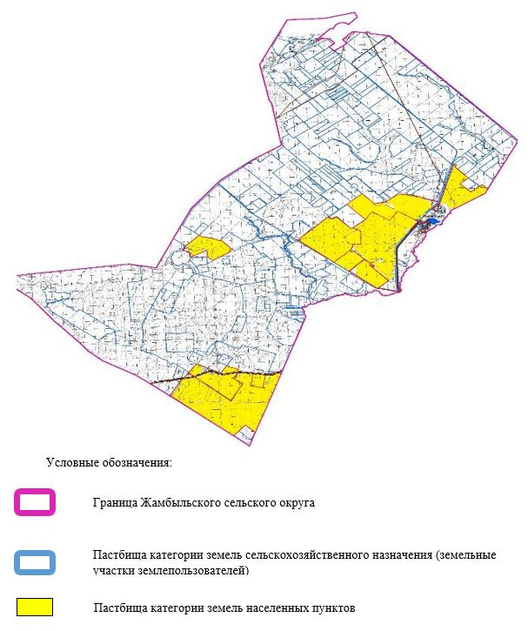

2. Схема (карта) с обозначением пастбищ, предназначенных для нужд населения по выпасу сельскохозяйственных животных личного подворья, в том числе общественных пастбищ, на которой указываются границы и площади пастбищ, в том числе общественных пастбищ, предназначенных для нужд населения по выпасу сельскохозяйственных животных личного подворья

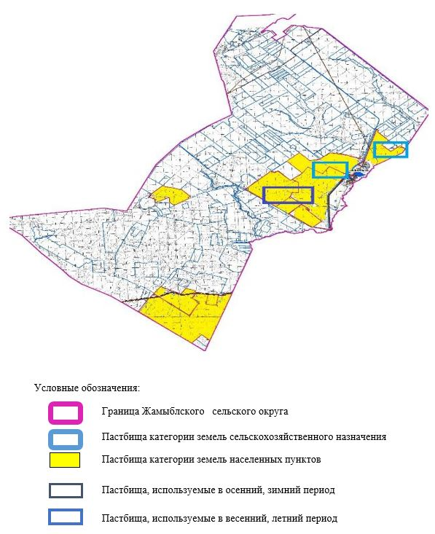

3. Схема (карта) с обозначением рекомендуемых схем пастбищеоборотов, на которой указываются схемы пастбищеоборотов, рекомендуемые на основании геоботанического обследования пастбищ
годы | Загон 1 весна | Загон 2 весна-лето | Загон 3 весна-лето-осень | Загон 4 осень
2025 | весенно- летний период 1 | Летний период 2 | Осенний период 3 | пар
2026 | пар | весенно- летний период 1 | Летний период 2 | Осенний период 3
2027 | весенно- летний период 1 | Летний период 2 | Осенний период 3 | пар
2028 | пар | весенно- летний период 1 | Летний период 2 | Осенний период 3
2029 | весенно- летний период 1 | Летний период 2 | Осенний период 3 | пар
Примечание: 1 , 2, 3, 4 порядок использование загона в год.

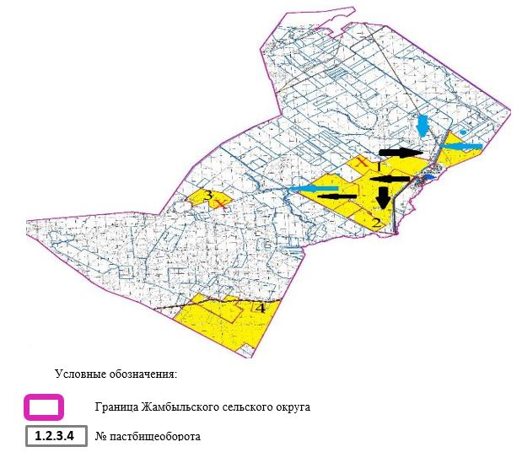

4. Схема (карта) с обозначением сервитутов для прогона сельскохозяйственных животных, скотопрогонных трасс и иных объектов пастбищной инфраструктуры, а также скотомогильников (биометрических ям), на которой указываются сервитуты для прогона сельскохозяйственных животных, скотопрогонные трассы, объекты пастбищной инфраструктуры, месторасположение скотомогильников (биометрических ям).

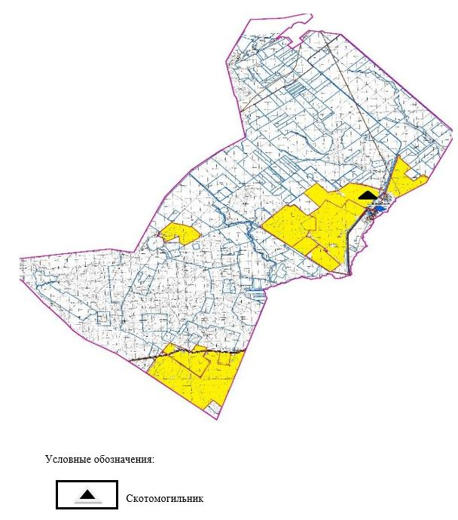

5. Схема (карта) с обозначением пастбищ, которые могут быть предоставлены в землепользование пастбищепользователям

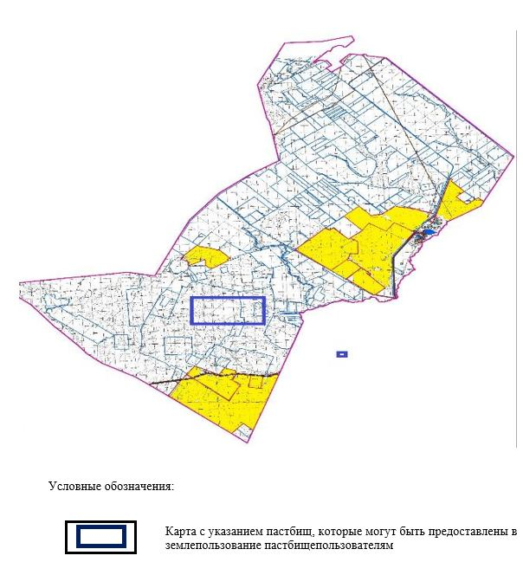

6. Схема доступа к водоисточникам (озерам, рекам, прудам, копаниям, оросительным или обводнительным каналам, трубчатым или шахтным колодцам), составленная согласно норме потребления воды, на которой указывается маршруты передвижения животных к водоисточникам

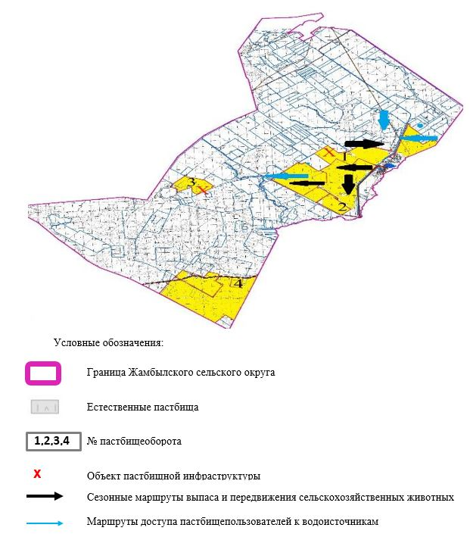

7. Схема размещения поголовья сельскохозяйственных животных на отгонных пастбищах физических и (или) юридических лиц, не обеспеченных пастбищами, расположенными при селе, сельском округе

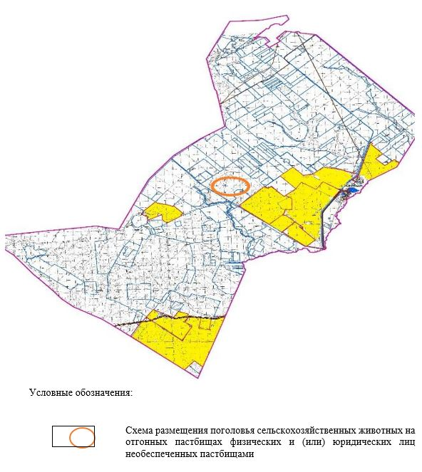

8. Схема перераспределения пастбищ между сельскими населенными пунктами сельского округа для поголовья сельскохозяйственных животных физических и (или) юридических лиц, не обеспеченных пастбищами

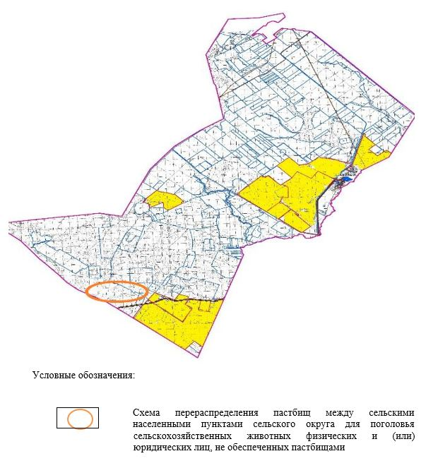

Приложение 8 к решению
Айтекебийского районного
маслихата от 25 сентября 2025
года №
План по управлению пастбищами и их использованию в сельском округе Темирбек Жургенова на 2025-2029 годы
Настоящий план по управлению пастбищами и их использованию (далее – План) разработан в соответствии с подпунктом 4-1) статьи 6 Закона Республики Казахстан "О пастбищах" (далее – Закон), подпунктом 2) пункта 3 статьи 16 Закона Республики Казахстан "О государственной статистике", приказом Министра сельского хозяйства Республики Казахстан от 29 июля 2024 года № 263 "Об утверждении типового плана по управлению пастбищами и их использованию" (зарегистрирован в Реестре государственной регистрации нормативных правовых актов за № 34831).
План принимается в целях рационального использования пастбищ, устойчивого обеспечения потребности в кормах и предотвращения процессов деградации пастбищ.
При разработке Плана учитываются:
1) данные земельного баланса региона и информационной системы государственного земельного кадастра по форме согласно приложению 1 к настоящему Плану.
2) сведения геоботанического обследования пастбищ по форме согласно приложению 2 к настоящему Плану.
3) сведения о скотомогильниках (биометрических ямах), формируемые в соответствии с Правилами ведения реестра скотомогильников (биотермических ям), утвержденными приказом Министра сельского хозяйства Республики Казахстан от 3 февраля 2020 года № 35 (зарегистрирован в Реестре государственной регистрации нормативных правовых актов № 19987);
4) сведения об объектах пастбищной инфраструктуры и о сервитутах для прогона сельскохозяйственных животных по форме согласно приложению 3 к настоящему Плану.
5) данные о численности поголовья сельскохозяйственных животных, полученные из базы данных идентификации сельскохозяйственных животных, с указанием их владельцев по форме согласно таблице 1 приложения 4 к настоящему Плану;
6) данные о количестве гуртов, отар, табунов, сформированных по видам и половозрастным группам сельскохозяйственных животных по форме согласно таблице 2 приложения 4 к настоящему Плану.
7) сведения о численности поголовья сельскохозяйственных животных для выпаса на отгонных пастбищах по форме согласно таблице 3 приложения 4 к настоящему Плану.
8) данные об особенностях выпаса сельскохозяйственных животных на культурных и аридных пастбищах, землях лесного, водного фондов и особо охраняемых природных территорий.
9) рекомендуемые схемы пастбищеоборотов по форме согласно приложению 5 к настоящему Плану;
10) официальная статистическая информация по статистике животноводства и растениеводства.
План содержит следующие приложения:
1) схема (карта) расположения пастбищ на территории административно-территориальной единицы в разрезе категорий земель, на которой указываются границы, площади и виды пастбищ, в том числе отгонных, сезонных, аридных и культурных, сведения об их собственниках или землепользователях на основании правоустанавливающих и идентификационных документов на земельный участок;
2) схема (карта) с обозначением пастбищ, предназначенных для нужд населения по выпасу сельскохозяйственных животных личного подворья, в том числе общественных пастбищ, на которой указываются границы и площади пастбищ, в том числе общественных пастбищ, предназначенных для нужд населения по выпасу сельскохозяйственных животных личного подворья;
3) схема (карта) с обозначением рекомендуемых схем пастбищеоборотов, на которой указываются схемы пастбищеоборотов, рекомендуемые на основании геоботанического обследования пастбищ;
4) схема (карта) с обозначением сервитутов для прогона сельскохозяйственных животных, скотопрогонных трасс и иных объектов пастбищной инфраструктуры, а также скотомогильников (биометрических ям), на которой указываются сервитуты для прогона сельскохозяйственных животных, скотопрогонные трассы, объекты пастбищной инфраструктуры, месторасположение скотомогильников (биометрических ям);
5) схема (карта) с обозначением пастбищ, которые могут быть предоставлены в землепользование пастбищепользователям.
6) схема (карта) с обозначением пастбищ, подлежащих резервированию в целях удовлетворения нужд населения по выпасу сельскохозяйственных животных личного подворья, на которой указываются границы и площади пастбищ, подлежащих резервированию в целях удовлетворения нужд населения по выпасу сельскохозяйственных животных личного подворья.
7) схема доступа к водоисточникам (озерам, рекам, прудам, копаням, оросительным или обводнительным каналам, трубчатым или шахтным колодцам), составленная согласно норме потребления воды, на которой указываются маршруты передвижения животных к водоисточникам.
8) схема размещения поголовья сельскохозяйственных животных на отгонных пастбищах, на которой указываются границы и площади отгонных пастбищ для размещения поголовья сельскохозяйственных животных;
9) проектное распределение (перераспределение) пастбищ между сельскими населенными пунктами, входящими в сельский округ, на котором указывается схема распределения (перераспределения) пастбищ между сельскими населенными пунктами сельского округа для поголовья сельскохозяйственных животных физических и юридических лиц, не обеспеченных пастбищами;
10) требования, необходимые для рационального использования пастбищ на соответствующей административно-территориальной единице, к которым относятся:
соблюдение предельно допустимой нормы нагрузки на общую площадь пастбищ согласно приказу Министра сельского хозяйства Республики Казахстан от 14 апреля 2015 года № 3-3/332 "Об утверждении предельно допустимой нормы нагрузки на общую площадь пастбищ" (зарегистрирован в Реестре государственной регистрации нормативных правовых актов № 11064);
использование пастбищ с учетом пастбищеоборотов и источников водопользований;
разбивка площадей пастбищ на отдельные выпасные участки;
чередование участков пастбищ по сезонам года в пространстве и во времени (внутри сезона, года);
ежегодное оставление одного из участков пастбищеоборота без выпаса и сельскохозяйственных животных.
Приложение 1 к Плану по
управлению пастбищами и их
использованию в сельском
округе Темирбека Жургенова на
2025-2029 годы
Данные земельного баланса региона и информационной системы государственного земельного кадастра Таблица 1. Распределение пастбищ по категориям земель сельский округ Темирбека Жургенова, гектаров
Наименование сельских округов | Код классификатора административно-территориальных объектов | Категории земель |  |  |  |  |  |  | Итого земель
 |  | сельско  хозяйственного назначения | населенных пунктов | промышленности, транспорта, связи и иного не сельскохозяйственного назначения | особо охраняемых природных территорий | лесного фонда | водного фонда | запаса
1 | 2 | 3 | 4 | 5 | 6 | 7 | 8 | 9 | 10
сельский округ Темирбека Жургенова | 153430100 | 160950 | 33113 | 0 | 0 | 2029 | 0 | 0 | 196092
По административно-территориальному делению в сельском округе Темирбека Жургенова имеются 2 сельский населенный пункт.
Общая площадь территории сельского округа Темирбека Жургенова 228810 гектаров.
По категориям земли подразделяются на: земли сельскохозяйственного назначения – 160950 гектаров; земли населенных пунктов – 33113 гектара. Земели особо охраняемых природных территорий, лесного фонда, водного фонда, запаса - 2029 гектара.
Таблица 2. Распределение пастбищ населенного пункта, гектаров
№ п/п | Наименование сельского округа | Код классификатора административно-территориальных объектов | Наименование населенного пункта | Общая площадь пастбищ, тысяч гектаров | Площадь и виды пастбищ
 |  |  |  |  | предназначенные для удовлетворения нужд населения по выпасу сельскохозяйственных животных личного подворья, тысяч гектаров | общественные, тысяч гектаров | отгонные, тысяч гектаров | сезонные, тысяч гектаров | аридные, тысяч гектаров | культурные, тысяч гектаров
1 | 2 | 3 | 4 | 5 | 6 | 7 | 8 | 9 | 10 | 11
 | сельский округ Темирбека Жургенова | 153430100 | Темирбек Жругенов | 17509 | 17509 | 17509 | 0 | 0 | 0 | 0
 |  |  | Талдысай | 13599 | 13599 | 13599 | 0 | 0 | 0 | 0
Таким образом, в сельском округе Темирбека Жургенова имеются разнообразные пастбища , включая культурные, аридные и сезонные, что обеспечивает устойчивое развитие животноводства в регионе.
В округе функционируют 36 крестьянских хозяйств, за которыми закреплено 30667гектаров пастбищ.
Таблица 3. Сведения о собственниках и землепользователях на основании правоустанавливающих и идентификационных документов на земельный участок
№  п/п | Наименование собственников, землепользователей | Бизнес-идентификационный номер/индивидуальный идентификационный номер | Кадастровый номер земельного участка | Площадь пастбищ, тысяч гектаров
1 | 2 | 3 | 4 | 5
1 | КХ "Мария" | 000264017973 |  | 0,100
2 | КХ "Теренсай" | 000264017913 |  | 0,314
3 | КХ "Киякбай" | 070364031539 |  | 0,094
4 | КХ "Жан" | 190464010742 |  | 0,309
5 | КХ "Әлім" | 991064012952 |  | 0,614
6 | КХ "Жалғасқан" | 050664026574 |  | 0,361
7 | КХ "Айман" | 990364023590 |  | 3,192
8 | КХ "Алтынбек" | 990464018081 |  | 1,868
9 | КХ "Самғат" | 250164009315 |  | 0,250
10 | КХ "Аслан" | 021064015371 |  | 0,045
11 | КХ "Асем" | 980364020246 |  | 2,000
12 | КХ "Батыр" | 211264012909 |  | 0,550
13 | КХ "Сұлтан-Қожа" | 211164013309 |  | 2,627
14 | КХ "Фарида" | 100364010613 |  | 0,904
15 | КХ "Алихан" | 000364017622 |  | 0,282
16 | КХ "Нива" | 120764006386 |  | 0,105
17 | КХ "Гульзат" | 990764014486 |  | 0,155
18 | КХ "Жаннұр" | 981064013235 |  | 0,435
19 | КХ "Акмарал" | 000764013720 |  | 0,543
20 | КХ "Күнтуған" | 040364062622 |  | 1,385
21 | КХ "Бірлік" | 030664021812 |  | 0,058
22 | КХ "Кырман" | 200964019332 |  | 0,439
23 | КХ "Бекбол" | 080664013503 |  | 0,470
24 | КХ "Бауырластар" | 021064015341 |  | 1,004
25 | КХ "Фортуна" | 010564018082 |  | 0,130
26 | КХ "Малатау" | 080264018537 |  | 1,497
27 | КХ "Ахад" | 180864026711 |  | 3,950
28 | КХ "Еңбек" | 971264024117 |  | 0,170
29 | Кх "Самға" | 170164014562 |  | 2,972
30 | КХ "Мақсат" | 021264016486 |  | 0,268
31 | КХ "Мейіржан" | 221264016100 |  | 0,094
32 | КХ "Санжар" | 210164008934 |  | 0,559
33 | КХ "Квант" | 970664013301 |  | 0,158
34 | КХ "Қанат" | 030864034683 |  | 1,637
35 | КХ "Ақ тілек" | 950964004914 |  | 0,130
36 | КХ "Колос" | 980464019791 |  | 0,998
 | итого |  |  | 30,667
Примечание: расшифровка аббревиатур:
к/х – крестьянское хозяйство;
Количество поголовья сельскохозяйственных животных на территории сельского округа: крупного рогатого скота – 2124; овец и коз - 5761 и лошадей – 348 голов.
В селе Темирбека Жургенова: крупного рогатого скота – 1473; овец и коз - 4221 и лошадей – 281 голов.
В селе Талдысай: крупного рогатого скота – 651; овец и коз - 1540 и лошадей – 67 голов.
Коэффициент питательности пастбищных кормов сельского округа находится пределах до 0,30 кормовых единиц. Это значит, что в 100 кг пастбищного корма при натуральной влажности содержится до 30 кормовых единиц. При таком коэффициенте питательности пастбищных кормов необходимо кормов в сутки: КРС – 30 кг; МРС - 5,0 кг; лошади – 33,0 кг; за пастбищный период 240 дней: КРС – 7200кг; МРС – 1200кг; лошади – 7920кг.
При урожайности 1080кг/га и коэффициенте питательности пастбищных кормов 0,30 корм. ед нагрузка выпаса составила: КРС – 6,6; МРС – 1,1 и лошади – 7,1 гектаров на голову.
Таблица 4. Распределение пастбищ
№  п/п | Наименование сельского округа | Код классификатора административно-территориальных объектов | Наименование населенного пункта | Необходимая площадь пастбищ для сельскохозяйственных животных, тысяч гектаров |  |  |  | Площадь общественных пастбищ, гектаров | Площадь отгонных пастбищ, гектаров
 |  |  |  | Крупный рогатый скот | Мелкий рогатый скот | Лошади | Итого
1 | 2 | 3 | 4 | 5 | 6 | 7 | 8 | 9 | 10
 | сельский округ Темирбека Жургенова | 153430100 | Темірбек Жүргенов | 9721 | 4643 | 1995 | 16359 | 17509 | -
 |  |  | Талдысай | 4296 | 1694 | 476 | 6466 | 13599 | -
Для выпаса сельскохозяйственных животных необходимо 22825 гектаров.
Крупного рогатого скота – 2124 ; овец и коз - 5761 и лошадей – 348 голов выпасаются на общественных пастбищах, площадью 31108 тысяч гектаров, отгонных пастбищах, площадью тысяч гектаров.
Площадь общественных пастбищ сельского округа Темирбек Жургенова обеспечивает потребность в пастбищном корме выпасаемое поголовье. Однако в населенном пункте Темирбек Жургенова дефицита пастбищ нету.
Таблица 5. Требуемые дополнительные пастбища
№  п/п | Требуемые дополнительные пастбища из земель запаса, тысяч гектаров | Дополнительно предоставляемые пастбища
 |  | пастбища, которые могут быть предоставлены в землепользование пастбищепользователям, тысяч гектаров | пастбища, подлежащие резервированию в целях удовлетворения нужд населения по выпасу сельскохозяйственных животных личного подворья, тысяч гектаров
1 | 2 | 3 | 4
 | - | - | -
Приложение 2 к Плану по
управлению пастбищами и их
использованию в сельском
округе Темирбека Жургенова на
2025-2029 годы
Сведения геоботанического обследования пастбищ
Дата, шифры по легенде и по Классификации природных кормовых угодий | Номера контуров и описаний (скобках) | Название типов (разностей, модификаций) природных кормовых угодий с приуроченностью их к рельефу, почвам. Название прочих угодий и земель | Вид угодья | Процент участия в контуре | Площадь, тысяч гектаров | Современное использование
1 | 2 | 3 | 4 | 5 | 6 | 7
сельский округ Темирбека Жургенова | 12, 8, 308, 9 | Дерновиннозлаковые, дерновиннозлаково-разнотравные степные с преобладанием ковылей пастбища с полынными, типчаково-грудницевыми или кокпековыми пастбищами солонцов | Пастбища, сенокосы, земли сельхозназначения (не используемые как угодья) | Ковылковые, ковылково-типчаково-полынные – 50%, другие-50% | 31,0 | Круглогодичное
продолжение таблицы
Валовая урожайность, центнеров на гектар (год обследования) | Урожайность поедаемых растений на средний год: центнеров на гектар сухой массы, центнеров на гектар кормовых единиц, килограмм на гектар переваримого протеина
 | пастбищных кормов по сезонам
 | сенокос | косимые пастбища | весна | лето | осень | зима
9,7 | - | - | 3,8 | 4,4 | 2,6 | 0
Продолжение таблицы
Расчетная урожайность по контуру: центнеров на гектар сухой массы (числитель), центнеров на гектар кормовых единиц (знаменатель) | Кормозапас по контуру: центнеров на гектар сухой массы (числитель), центнеров на гектар кормовых единиц (знаменатель) | Культуртехническое состояние, наличие лекарственных растений | Рекомендации по использованию, вид скота. Рекомендуемые мероприятия по улучшению
15 | 16 | 17 | 18
7,8  2106 | 241800  65286 | Удовлетворительное | Для всех видов скота.  Применение смены участков.
Сведения геоботанического обследования пастбищ
Географическое положение
Сельский округ Темирбека Жургенова расположен а Айтекебийском районе Актюбинской области, Республика Казахстан.
Расположен в зоне сухих степей и полупустынь. Преобладают равнинные и слегка холмистые территории.
Сведения о скотомогильниках (биометрических ямах). В сельском округе находится один скотомогильник.
Приложение 3 к Плану по
управлению пастбищами и их
использованию в сельском
округе Темирбека Жургенова на
2025-2029 годы на 2025-2029 годы
Сведения об объектах пастбищной инфраструктуры и о сервитутах для прогона сельскохозяйственных животных
№ п/п | Объекты пастбищной инфраструктуры | Количество действующих объектов пастбищной инфраструктуры, единиц | Количество объектов пастбищной инфраструктуры требующих строительства (реконструкции), единиц | Протяженность, километров | Площадь, тысяч квадратных метров
1 | 2 | 3 | 4 | 5 | 6
1. | Обводнительные сооружения (скважины, трубчатые и шахтные колодцы, копани)
2. | Сооружения, мосты, дороги
3. | Скотопрогонные трассы, скотоостановочные и водопойные площадки | -
4. | Емкости для купки овец, кошары и отгороженные места, ограждения пастбищ, изгороди (в том числе электроизгороди), загоны для загонно-порционного выпаса сельскохозяйственных животных
5. | Расколы для ветеринарной обработки сельскохозяйственных животных | 1
6. | Сооружения и объекты, предназначенные для обеспечения электрической и тепловой энергией, объекты по использованию возобновляемых и альтернативных источников энергии
7. | Объекты водоснабжения и другие виды жизнеобеспечения, сооружения для сезонного проживания персонала и иное имущество, необходимое для содержания и использования пастбищ
Приложение 4 к Плану по
управлению пастбищами и их
использованию в сельском
округе Темирбека Жургенова на
2025-2029 годы
Таблица 1. Данные о численности поголовья сельскохозяйственных животных, с указанием их владельцев
№  п/п | Код поселка, села, сельского округа по классификатору административно-территориальных объектов | Наименование поселка, села, сельского округа | Тип владельца | Бизнес-идентификационный номер/индивидуальный идентификационный номер владельца
1 | 2 | 3 | 4 | 5
1 |  | Темирбек Жургенов | КХ "Әлім" | 991064012952
2 |  |  | КХ "Жалғасқан" | 050664026574
3 |  |  | КХ "Айман" | 990364023590
4 |  |  | КХ "Самғат" | 250164009315
5 |  |  | КХ "Сұлтан-қожа" | 211164013309
6 |  |  | КХ "Фарида" | 100364010613
7 |  |  | КХ "Мақсат" | 170164026080
8 |  |  | КХ "Гульзат" | 990764014486
9 |  |  | КХ "Жаннұр" | 981064013235
10 |  |  | КХ "Бірлік" | 030664021812
11 |  |  | КХ "Бекбол" | 080664013503
12 |  |  | КХ "Бауырластар" | 021064015341
13 |  |  | КХ "Рахима" | 171264012845
14 |  |  | КХ "Ахад" | 180864026711
15 |  |  | КХ "Еңбек" | 971264024117
16 |  |  | КХ "Нұрмұхаммед" | 170364016794
17 |  |  | КХ "Мақсат" | 021264016486
18 |  |  | КХ "Санжар" | 210164008934
19 |  |  | КХ "Квант" | 970664013301
20 |  |  | КХ "Қайнар" | 241164020228
21 |  | Талдысай | КХ "Теренсай" | 000264017913
22 |  |  | КХ "Асем" | 980364020246
23 |  |  | КХ "Нива" | 120764006386
24 |  |  | КХ "Ануарбек" | 230964003262
25 |  |  | КХ "Колос" | 980464019791
 | Итого:
продолжение таблицы
Фамилия, имя, отчество (при наличии) физических лиц или наименование юридических лиц | Численность поголовья, голов
 | Крупного рогатого скота | Мелкого рогатого скота | Лошадей | Верблюдов
6 | 7 | 8 | 9 | 10
Бектибаева Асем | 14 | 129 | 27 | -
Данмурынов Мырзакельды | 11 | 35 | 20 | -
Дильмухамедов Канатжан | 135 | 901 | 12 | -
Ержанова Бахыт | 16 | 51 |  | -
Зинатдинов Асан | 41 | - | 23 | -
Изекешов Ерлан | 32 | 168 | 59 | -
Казыбаева Улжан | 61 | - | - | -
Кайназарова Марал | 25 | 18 | - | -
Кишкенебаев Сағындық | - | 1660 | - | -
Молдахметов Алащ | - | 17 | - | -
Мырзагулова Жанапия | - | 106 | 29 | -
Оспанов Танирберген | 51 | - | 2 | -
Сатимова Нургуль | 12 | 15 | 2 | -
Серікұлы Ахад | 28 | 74 | 52 | -
Степочкина Татьяна | 23 | 76 | - | -
Султанова Жуматай | 20 | - | 10 | -
Телесов Мурат | 10 | 49 | 39 | -
Туткышбаева Динара | 27 | 10 | 7 | -
Шарыпов Юрий | 4 | - | - | -
Бозбетов Рысқали | - | 24 | - | -
Ауезов Марат | 4 | 41 | 40 | -
Есенгельдин Малдыбай | 176 | 43 | 38 | -
Ишков Юрий | 6 | 8 |  | -
Сарбасов Асылбек | 87 | 78 | 23 | -
Якимов Александр | 50 | 720 | 20 | -
 | 833 | 4223 | 403 | 0
Таблица 2. Данные о количестве гуртов, отар, табунов, сформированных по видам и половозрастным группам сельскохозяйственных животных
№ п/п | Код поселка, села, сельского округа по классификатору административно-территориальных объектов | Наименование поселка, села, сельского округа | Количество гуртов, отар, табунов
 |  |  | Крупного рогатого скота |  |  |  | Мелкого рогатого скота |  |  | Лошадей |  | Верблюдов
 |  |  | быков | коров | телок | бычков | овец и коз | молодняка (ярок, козочек) | молодняка, (баранчиков, козликов) | жеребцов, кобыл | молодняка | верблюдов | молодняка
1 | 2 | 3 | 4 | 5 | 6 | 7 | 8 | 9 | 10 | 11 | 12 | 13 | 14
 |  | Темирбек Жургенов | 0 | 5 | 0 | 0 | 14 | 0 | 0 | 14 | 0 | 0 | 0
 |  | Талдысай | 0 | 2 | 0 | 0 | 5 | 0 | 0 | 3 | 0 | 0 | 0
 | Итого: |  | 0 | 7 | 0 | 0 | 19 | 0 | 0 | 17 | 0 | 0 | 0
Таблица 3. Сведения о численности поголовья сельскохозяйственных животных для выпаса на отгонных пастбищах
№ п/п | Код поселка, села, сельского округа по классификатору административно-территориальных объектов | Наименование поселка, села, сельского округа | Численность поголовья, голов
 |  |  | Крупного рогатого скота |  | Мелкого рогатого скота |  | Лошадей |  | Верблюдов
 |  |  | личного подворья | сельскохозяйственных товаропроизводителей | личного подворья | сельскохозяйственных товаропроизводителей | личного подворья | сельскохозяйственных товаропроизводителей | личного подворья | сельскохозяйственных товаропроизводителей
1 | 2 | 3 | 4 | 5 | 6 | 7 | 8 | 9 | 10 | 11
 |  | Темирбек Жургенов | - | - | - | - | - | - | - | -
 |  | Талдысай | - | - | - | - | - | - | - | -
Данные об особенностях выпаса сельскохозяйственных животных на культурных и аридных пастбищах, землях лесного, водного фондов и особо охраняемых природных территорий
Выпас сельскохозяйственных животных на культурных пастбищах и аридных пастбищах отличается по множеству факторов, включая тип растительности, условия окружающей среды и методы управления. На культурных пастбищах, где растительность сформирована человеком, выпас часто более контролируемый и интенсивно управляемый, что позволяет оптимизировать продуктивность и качество корма. Аридные пастбища, напротив, характеризуются скудной растительностью и суровыми условиями, что требует более адаптивных стратегий выпаса для обеспечения устойчивости.
Приложение 5 к Плану по
управлению пастбищами и их
использованию в сельском
округе Темирбека Жургенова на
2025-2029 годы
Рекомендуемые схемы пастбищеоборотов
Годы | Номера участков
 | I | II | III | IV
первый год | весенний сезон | летний сезон | осенний сезон | отдыхающий участок
второй год | отдыхающий участок | весенний сезон | летний сезон | осенний сезон
третий год | осенний сезон | отдыхающий участок | весенний сезон | летний сезон
четвертый год | летний сезон | осенний сезон | отдыхающий участок | весенний сезон
Пастбища сельского округа являются сезонными. В зависимости от видового состава выпас скота на сезонных пастбищах определяется пригодностью корма к стравливанию и продолжительностью сохранения его продуктивности. Весенние пастбища использоваться с отрастанием эфемеров. Летом (пырейно-разнотравные, злаково-разнотравные); весной (дерновиннозлаково-полынные с преобладанием ковылей, ковыльно-типчаково-узкодольчатополынные), осенью (полынно-злаковые) и зимой (полукустарничково- солянковые). Использование пастбищ без соблюдения мер по их охране часто приводит к перетравливанию пастбищ, к различной степени деградации. А также неиспользование травостоя в нужный (оптимальный) сезон влечет потерю 40-70% кормовых единиц и 60-80% белка. В связи с этим каждый участок должен использоваться в свой срок, чтобы не было потери ежегодно возобновляемого ресурса
Разбивка площадей пастбищ на отдельные выпасные участки;
Продолжительность выпаса каждого сезона (дней) определяется условиями конкретного года. Выпас животных должен начинаться при достижении устойчивого показателя температуры воздуха +10оС. Заканчивается выпас с залеганием снежного покрова высотой 15-20 см.
Весенние пастбища сельского округа представлены дерновиннозлаково-полынными с преобладанием ковылей, ковыльно-типчаково-узкодольчатополынными типами. Продолжительность выпаса составляет на весенних пастбищах (апрель-июнь) – 70 дней.
Летние пастбища представлены пырейно-разнотравными, злаково-разнотравными типами. Продолжительность выпаса составляет (июнь-сентябрь) 70 дней.
Осенние пастбища представлены полынно-злаковым типом. Продолжительность выпаса составляет (сентябрь-ноябрь) 70 дней.
Зимние пастбища представлены полукустарничковые- солянковым типом. Продолжительность выпаса составляет (ноябрь-декабрь) 30 дней.
Среднесуточное водопотребление сельскохозяйственных животных составляет:
В летнее время (литров в сутки на 1 голову скота):
коровы молочные – 55;
коровы сухостойные – 50;
нетели в возрасте до 2 лет – 30;
телята в возрасте до 6 месяцев – 20;
лошади рабочие, не кормящие матки – 50;
лошади племенные, кормящие матки – 50;
жеребята в возрасте до 1,5 лет – 40;
жеребята в возрасте до 7 месяцев – 10;
овцы взрослые – 8;
молодняк овец в возрасте до 1 года – 3.
В весеннее и осеннее время (литров в сутки на 1 голову скота):
коровы молочные – 45;
коровы сухостойные – 40;
нетели в возрасте до 2 лет – 30;
телята в возрасте до 6 месяцев – 15;
лошади рабочие, не кормящие матки – 40;
лошади племенные, кормящие матки – 40;
жеребята в возрасте до 1,5 лет – 30;
жеребята в возрасте до 7 месяцев – 6;
овцы взрослые – 5.
В зимнее время (литров в сутки на 1 голову скота):
коровы молочные – 35;
коровы сухостойные – 30;
нетели в возрасте до 2 лет – 25;
телята в возрасте до 6 месяцев – 15;
лошади рабочие, не кормящие матки – 30;
лошади племенные, кормящие матки – 30;
жеребята в возрасте до 1,5 лет – 20;
овцы взрослые – 3.
Проектное распределение (перераспределение) пастбищ между сельскими населенными пунктами, входящими в сельский округ, на котором указывается схема распределения (перераспределения) пастбищ между сельскими населенными пунктами сельского округа для поголовья сельскохозяйственных животных физических и юридических лиц, не обеспеченных пастбищами
Площадь общественных пастбищ сельского округа Темирбек Жургенова обеспечивает потребность в пастбищном корме выпасаемое поголовье. Однако в населенном пункте Темирбек Жургенова дефицита пастбищ нету.
1. Схема (карта) расположения пастбищ на территории сельского округа Темирбека Жургенова в разрезе категорий земель, собственников земельных участков и землепользователей на основании правоустанавливающих документов

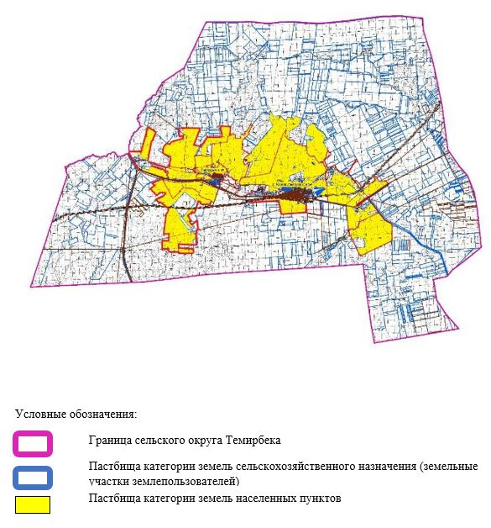

2. Схема (карта) с обозначением пастбищ, предназначенных для нужд населения по выпасу сельскохозяйственных животных личного подворья, в том числе общественных пастбищ, на которой указываются границы и площади пастбищ, в том числе общественных пастбищ, предназначенных для нужд населения по выпасу сельскохозяйственных животных личного подворья

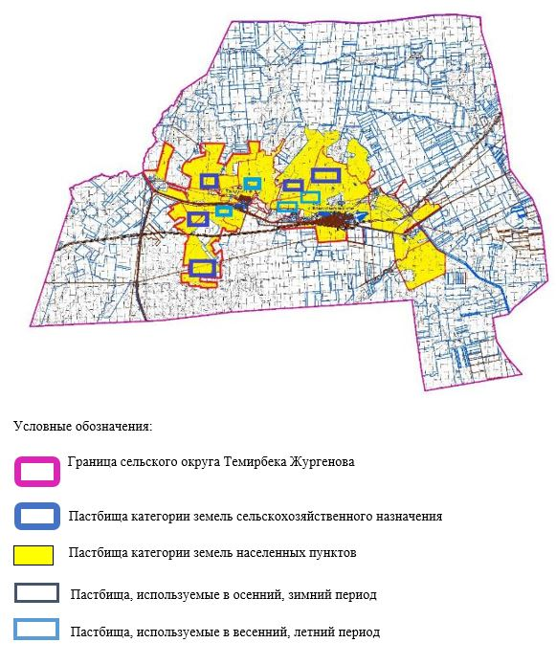

3. Схема (карта) с обозначением рекомендуемых схем пастбищеоборотов, на которой указываются схемы пастбищеоборотов, рекомендуемые на основании геоботанического обследования пастбищ
годы | Загон 1 весна | Загон 2 весна-лето | Загон 3 весна-лето-осень | Загон 4 осень
2025 | весенно- летний период 1 | Летний период 2 | Осенний период 3 | пар
2026 | пар | весенно- летний период 1 | Летний период 2 | Осенний период 3
2027 | весенно- летний период 1 | Летний период 2 | Осенний период 3 | пар
2028 | пар | весенно- летний период 1 | Летний период 2 | Осенний период 3
2029 | весенно- летний период 1 | Летний период 2 | Осенний период 3 | пар
Примечание: 1 , 2, 3, 4 порядок использование загона в год.

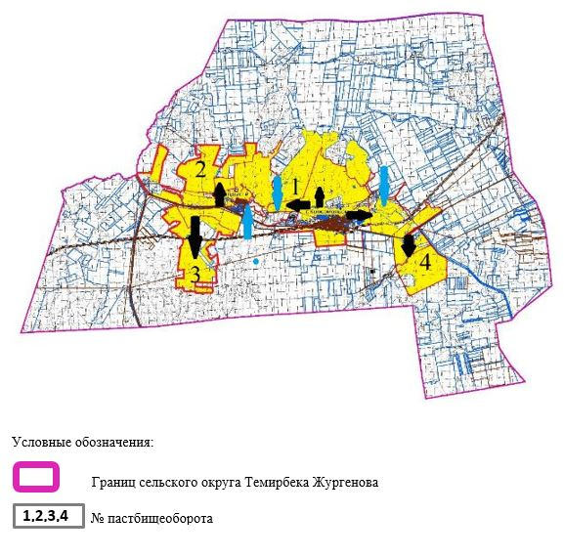

4. Схема (карта) с обозначением сервитутов для прогона сельскохозяйственных животных, скотопрогонных трасс и иных объектов пастбищной инфраструктуры, а также скотомогильников (биометрических ям), на которой указываются сервитуты для прогона сельскохозяйственных животных, скотопрогонные трассы, объекты пастбищной инфраструктуры, месторасположение скотомогильников (биометрических ям).

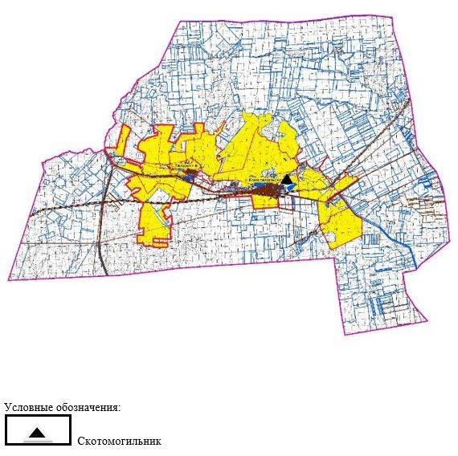

5. Схема (карта) с обозначением пастбищ, которые могут быть предоставлены в землепользование пастбищепользователям

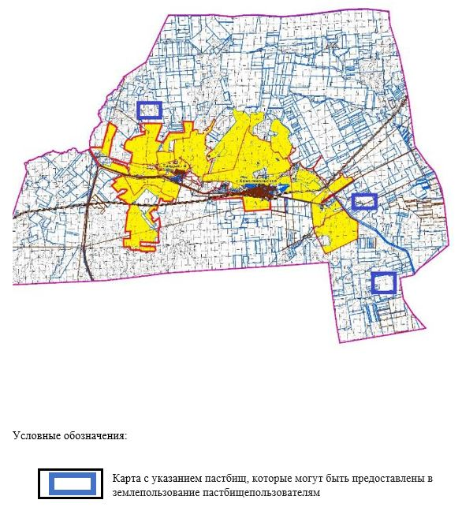

6. Схема доступа к водоисточникам (озерам, рекам, прудам, копаниям, оросительным или обводнительным каналам, трубчатым или шахтным колодцам), составленная согласно норме потребления воды, на которой указывается маршруты передвижения животных к водоисточникам

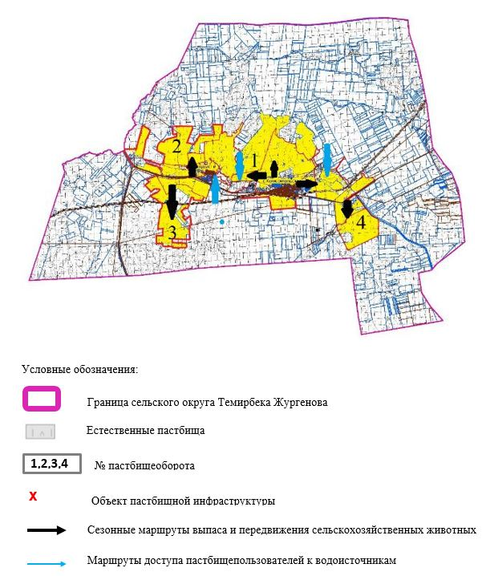

7. Схема размещения поголовья сельскохозяйственных животных на отгонных пастбищах физических и (или) юридических лиц, не обеспеченных пастбищами, расположенными при селе, сельском округе

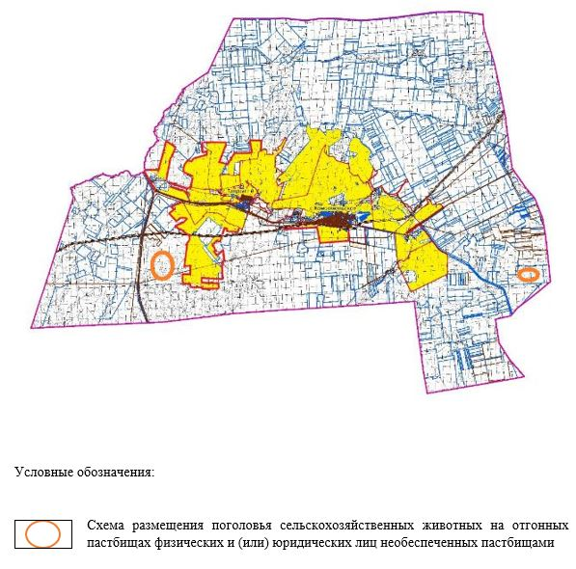

8. Схема перераспределения пастбищ между сельскими населенными пунктами сельского округа для поголовья сельскохозяйственных животных физических и (или) юридических лиц, не обеспеченных пастбищами

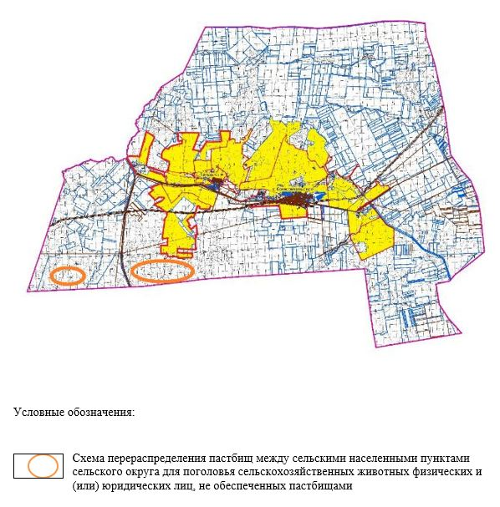

Приложение 9 к решению
Айтекебийского районного
маслихата от 25 сентября 2025
года № 383
План по управлению пастбищами и их использованию в Кайрактинском сельском округе на 2025-2029 годы
Настоящий план по управлению пастбищами и их использованию (далее – План) разработан в соответствии с подпунктом 4-1) статьи 6 Закона Республики Казахстан "О пастбищах" (далее – Закон), подпунктом 2) пункта 3 статьи 16 Закона Республики Казахстан "О государственной статистике", приказом Министра сельского хозяйства Республики Казахстан от 29 июля 2024 года № 263 "Об утверждении типового плана по управлению пастбищами и их использованию" (зарегистрирован в Реестре государственной регистрации нормативных правовых актов за № 34831).
План принимается в целях рационального использования пастбищ, устойчивого обеспечения потребности в кормах и предотвращения процессов деградации пастбищ.
При разработке Плана учитываются:
1) данные земельного баланса региона и информационной системы государственного земельного кадастра по форме согласно приложению 1 к настоящему Плану.
2) сведения геоботанического обследования пастбищ по форме согласно приложению 2 к настоящему Плану.
3) сведения о скотомогильниках (биометрических ямах), формируемые в соответствии с Правилами ведения реестра скотомогильников (биотермических ям), утвержденными приказом Министра сельского хозяйства Республики Казахстан от 3 февраля 2020 года № 35 (зарегистрирован в Реестре государственной регистрации нормативных правовых актов № 19987);
4) сведения об объектах пастбищной инфраструктуры и о сервитутах для прогона сельскохозяйственных животных по форме согласно приложению 3 к настоящему Плану.
5) данные о численности поголовья сельскохозяйственных животных, полученные из базы данных идентификации сельскохозяйственных животных, с указанием их владельцев по форме согласно таблице 1 приложения 4 к настоящему Плану;
6) данные о количестве гуртов, отар, табунов, сформированных по видам и половозрастным группам сельскохозяйственных животных по форме согласно таблице 2 приложения 4 к настоящему Плану.
7) сведения о численности поголовья сельскохозяйственных животных для выпаса на отгонных пастбищах по форме согласно таблице 3 приложения 4 к настоящему Плану.
8) данные об особенностях выпаса сельскохозяйственных животных на культурных и аридных пастбищах, землях лесного, водного фондов и особо охраняемых природных территорий.
9) рекомендуемые схемы пастбищеоборотов по форме согласно приложению 5 к настоящему Плану;
10) официальная статистическая информация по статистике животноводства и растениеводства.
План содержит следующие приложения:
1) схема (карта) расположения пастбищ на территории административно-территориальной единицы в разрезе категорий земель, на которой указываются границы, площади и виды пастбищ, в том числе отгонных, сезонных, аридных и культурных, сведения об их собственниках или землепользователях на основании правоустанавливающих и идентификационных документов на земельный участок;
2) схема (карта) с обозначением пастбищ, предназначенных для нужд населения по выпасу сельскохозяйственных животных личного подворья, в том числе общественных пастбищ, на которой указываются границы и площади пастбищ, в том числе общественных пастбищ, предназначенных для нужд населения по выпасу сельскохозяйственных животных личного подворья;
3) схема (карта) с обозначением рекомендуемых схем пастбищеоборотов, на которой указываются схемы пастбищеоборотов, рекомендуемые на основании геоботанического обследования пастбищ;
4) схема (карта) с обозначением сервитутов для прогона сельскохозяйственных животных, скотопрогонных трасс и иных объектов пастбищной инфраструктуры, а также скотомогильников (биометрических ям), на которой указываются сервитуты для прогона сельскохозяйственных животных, скотопрогонные трассы, объекты пастбищной инфраструктуры, месторасположение скотомогильников (биометрических ям);
5) схема (карта) с обозначением пастбищ, которые могут быть предоставлены в землепользование пастбищепользователям.
6) схема (карта) с обозначением пастбищ, подлежащих резервированию в целях удовлетворения нужд населения по выпасу сельскохозяйственных животных личного подворья, на которой указываются границы и площади пастбищ, подлежащих резервированию в целях удовлетворения нужд населения по выпасу сельскохозяйственных животных личного подворья.
7) схема доступа к водоисточникам (озерам, рекам, прудам, копаням, оросительным или обводнительным каналам, трубчатым или шахтным колодцам), составленная согласно норме потребления воды, на которой указываются маршруты передвижения животных к водоисточникам.
8) схема размещения поголовья сельскохозяйственных животных на отгонных пастбищах, на которой указываются границы и площади отгонных пастбищ для размещения поголовья сельскохозяйственных животных;
9) проектное распределение (перераспределение) пастбищ между сельскими населенными пунктами, входящими в сельский округ, на котором указывается схема распределения (перераспределения) пастбищ между сельскими населенными пунктами сельского округа для поголовья сельскохозяйственных животных физических и юридических лиц, не обеспеченных пастбищами;
10) требования, необходимые для рационального использования пастбищ на соответствующей административно-территориальной единице, к которым относятся:
соблюдение предельно допустимой нормы нагрузки на общую площадь пастбищ согласно приказу Министра сельского хозяйства Республики Казахстан от 14 апреля 2015 года № 3-3/332 "Об утверждении предельно допустимой нормы нагрузки на общую площадь пастбищ" (зарегистрирован в Реестре государственной регистрации нормативных правовых актов № 11064);
использование пастбищ с учетом пастбищеоборотов и источников водопользований;
разбивка площадей пастбищ на отдельные выпасные участки;
чередование участков пастбищ по сезонам года в пространстве и во времени (внутри сезона, года);
ежегодное оставление одного из участков пастбищеоборота без выпаса и сельскохозяйственных животных.
Приложение 1 к Плану по
управлению пастбищами и их
использованию в
Кайрактинском сельском округе
на 2025-2029 годы
Данные земельного баланса региона и информационной системы государственного земельного кадастра Таблица 1. Распределение пастбищ по категориям земель Кайрактинского сельского округа, гектаров
Наименование сельских округов | Код классификатора административно-территориальных объектов | Категории земель |  |  |  |  |  |  |  | Итого земель
 |  | сельско  хозяйственного назначения | населенных пунктов | промышленности, транспорта, связи и иного не сельскохозяйственного назначения | особо охраняемых природных территорий | лесного фонда | водного фонда | запаса | пастбища
1 | 2 | 3 | 4 | 5 | 6 | 7 | 8 | 9 | 10 | 11
Кайрактинсий  сельский округ | 153451100 | 152160 | 100148 | 1602 | 0 | 0 | 0 | 0 | 0 | 253910
По административно-территориальному делению в Кайрактинском сельском округе имеется 1 сельский населенный пункт.
Общая площадь территории Кайрактинского сельского округа 326605 гектаров.
По категориям земли подразделяются на: земли сельскохозяйственного назначения –152160 гектаров; земли населенных пунктов – 100148 гектара; иного не сельскохозяйственного назначения-1602. Земли особо охраняемых природных территорий, лесного фонда, водного фонда, запаса не имеются.
Таблица 2. Распределение пастбищ населенного пункта, гектаров
№  п/п | Наименование сельского округа | Код классификатора административно-территориальных объектов | Наименование населенного пункта | Общая площадь пастбищ, тысяч гектаров | Площадь и виды пастбищ
 |  |  |  |  | предназначенные для удовлетворения нужд населения по выпасу сельскохозяйственных животных личного подворья, тысяч гектаров | общественные, тысяч гектаров | отгонные, тысяч гектаров | сезонные, тысяч гектаров | аридные, тысяч гектаров | культурные, тысяч гектаров
1 | 2 | 3 | 4 | 5 | 6 | 7 | 8 | 9 | 10 | 11
 | Кайрактинскийсельский округ | 153451100 | Талдык | 99743 | 99743 | 99743 | 0 | 0 | 0 | 0
На территории Кайрактинского сельского округа культурные, аридные и отгонные пастбища отсутствуют.
В округе функционируют 29 крестьянских хозяйств, за которыми закреплено 99743 гектаров пастбищ.
Таблица 3. Сведения о собственниках и землепользователях на основании правоустанавливающих и идентификационных документов на земельный участок
№  п/п | Наименование собственников, землепользователей | Бизнес-идентификационный номер/индивидуальный идентификационный номер | Кадастровый номер земельного участка | Площадь пастбищ, тысяч гектаров
1 | 2 | 3 | 4 | 5
1 | КХ "НҰРГЕЛДІ" | 011264018183 | 02-024-042-050 | 1,600
2 | КХ "ОРЫНБАЙ" | 0302640198560001 | 02-024-042-042 | 3,996
3 | КХ "АҚТАН" | 030264021174 | 02-024-042-006 | 0,600
4 | КХ "КУНБАЙ" | 030564022558 | 02-024-042-025  02-024-042-024  02-024-042-023 | 6,636
5 | КХ"ДӘУЛЕТ" | 030764023078 | 02-024-042-053  02-024-042-052  02-024-042-051 | 2,606
6 | КХ "Жандос" | 030864036154 | 02-024-042-003 | 5,986
7 | КХ "ЖАЛМАҒАНБЕТ" | 031264019333 | 02-024-042-007 | 1,075
8 | КХ "СЫДЫҚ-АКТАН" | 081064013306 | 02-024-042-061 | 3,896
9 | КХ "КОКЖАР" | 090664018605 | 02-024-042-044 | 2,837
10 | КХ "КАЙРАКТЫ" | 110364021849 | 02-024-042-036 | 11,927
11 | КХ"АЖА" - АЯЗБАЕВ ЖАЙЫЛХАН | 110664013869 | 02-024-041-177 | 11,961
12 | КХ "НҰРЖІГІТ" | 151064003562 | 02-024-042-047  02-024-042-050 | 0,500
13 | КХ "ӘЛИ" | 160364005767 | 02-024-042-046 | 1,996
14 | КХ "Назар" Әуезхан А.Т | 160964028837 | 02-024-042-049 | 1,999
15 | КХ "ДАСТАН" | 210164007480 |  | 1,127
16 | КХ "Мағжан" | 210664022716 |  | 3,394
17 | КХ "Қауыпбай" | 211164006960 |  | 2,894
18 | КХ "Аймақ" | 211164013834 |  | 0,992
19 | КХ "Айсұлтан" | 220164013873 |  | 1,499
20 | КХ "Армантай" | 220464013874 | 02-024-042-059 | 2,996
21 | КХ "Нағымет" | 220864030303 |  | 3,996
22 | КХ "Еламан" | 221164027093 |  | 1,299
23 | КХ "Әмзе" | 231164017949 |  | 6,994
24 | КХ "Абдуррахман" | 240964013905 |  | 1,498
25 | КХ "Ерке-Улан" | 800164000040 | 02-024-042-020 | 0,600
26 | КХ "АҚШКӨЛ" | 800164000060 | 02-024-042-022  02-024-042-021 | 0,595
27 | КХ "Еркин-Айна" | 800164000080 | 02-024-042-008 | 1,500
28 | КХ "АБДИЖАН" | 800164000090 | 02-024-042-057  02-024-042-056  02-024-042-055 | 6,830
29 | КХ "АЯН" | 960264012525 | 02-024-042-043 | 3,178
 | итого |  |  | 97,106
Примечание: расшифровка аббревиатур: к/х – крестьянское хозяйство;
Количество поголовья сельскохозяйственных животных на территории сельского округа: крупного рогатого скота – 1906; овец и коз - 1121 и лошадей – 274 голов.
В селе Талдык: крупного рогатого скота – 1906; овец и коз - 1121 и лошадей – 274 голов.
Коэффициент питательности пастбищных кормов сельского округа находится пределах до 0,26 кормовых единиц. Это значит, что в 100 кг пастбищного корма при натуральной влажности содержится до 26 кормовых единиц. При таком коэффициенте питательности пастбищных кормов необходимо кормов в сутки: КРС – 35 кг; МРС - 6,0 кг; лошади – 39,0 кг; за пастбищный период 240 дней: КРС – 8400кг; МРС – 1440кг; лошади – 9360кг.
При урожайности 1080кг/га и коэффициенте питательности пастбищных кормов 0,26 корм. ед нагрузка выпаса составила: КРС – 7,8; МРС – 1,3 и лошади – 8,7 гектаров на голову.
Таблица 4. Распределение пастбищ
№  п/п | Наименование сельского округа | Код классификатора административно-территориальных объектов | Наименование населенного пункта | Необходимая площадь пастбищ для сельскохозяйственных животных, тысяч гектаров |  |  |  | Площадь общественных пастбищ, гектаров | Площадь отгонных пастбищ, гектаров
 |  |  |  | Крупный рогатый скот | Мелкий рогатый скот | Лошади | Итого
1 | 2 | 3 | 4 | 5 | 6 | 7 | 8 | 9 | 10
 | Кайрактинский сельский округ | 153451100 | Талдык | 14867 | 1457 | 2384 | 18708 | 99743 | -
Для выпаса сельскохозяйственных животных необходимо 18708 гектаров.
Крупного рогатого скота – 1906; овец и коз - 1121 и лошадей – 274 голов выпасаются на общественных пастбищах, площадью 99743 тысяч гектаров, 0 голов выпасаются на отгонных пастбищах, площадью 0 тысяч гектаров.
Площадь общественных пастбищ сельского округа Кайракты обеспечивает потребность в пастбищном корме выпасаемое поголовье. Однако в населенном пункте Кайракты дефицита пастбищ нету.
Таблица 5. Требуемые дополнительные пастбища
№ п/п | Требуемые дополнительные пастбища из земель запаса, тысяч гектаров | Дополнительно предоставляемые пастбища
 |  | пастбища, которые могут быть предоставлены в землепользование пастбищепользователям, тысяч гектаров | пастбища, подлежащие резервированию в целях удовлетворения нужд населения по выпасу сельскохозяйственных животных личного подворья, тысяч гектаров
1 | 2 | 3 | 4
 | - | - | -
Приложение 2 к Плану по
управлению пастбищами и их
использованию в
Кайрактинском сельском округе
на 2025-2029 годы
Сведения геоботанического обследования пастбищ
Дата, шифры по легенде и по Классификации природных кормовых угодий | Номера контуров и описаний (скобках) | Название типов (разностей, модификаций) природных кормовых угодий с приуроченностью их к рельефу, почвам. Название прочих угодий и земель | Вид угодья | Процент участия в контуре | Площадь, тысяч гектаров | Современное использование
1 | 2 | 3 | 4 | 5 | 6 | 7
Кайрактинский сельский округ | 8, 11, 13, 29, 158, 148, 149, | Дерновиннозлаковые, дерновиннозлаково-разнотравные степные с преобладанием ковылей пастбища с полынными, типчаково-грудницевыми или кокпековыми пастбищами солонцов | Равнинные пастбища и сенокосы | Дерновиннозлаковые – 40%  полынные – 60% | 99,8 | Круглогодичное
продолжение таблицы
Валовая урожайность, центнеров на гектар (год обследования) | Урожайность поедаемых растений на средний год: центнеров на гектар сухой массы, центнеров на гектар кормовых единиц, килограмм на гектар переваримого протеина
 | пастбищных кормов по сезонам
 | сенокос | косимые пастбища | весна | лето | осень | зима
8 | 9 | 10 | 11 | 12 | 13 | 14
9,7 | - | - | 3,8 | 4,4 | 2,6 | 0
Продолжение таблицы
Расчетная урожайность по контуру: центнеров на гектар сухой массы (числитель), центнеров на гектар кормовых единиц (знаменатель) | Кормозапас по контуру: центнеров на гектар сухой массы (числитель), центнеров на гектар кормовых единиц (знаменатель) | Культуртехническое состояние, наличие лекарственных растений | Рекомендации по использованию, вид скота. Рекомендуемые мероприятия по улучшению
15 | 16 | 17 | 18
7,8  2028 | 778440  202394 | Удовлетворительное | Для всех видов скота.  Применение смены участков.
Сведения геоботанического обследования пастбищ
Географическое положение
Талдык (каз. Талдық) — село в Айтекебийском районе Актюбинской области Казахстана. Административный центр Кайрактинского сельского округа. Находится примерно в 235 км к югу от центра района Жургенов
Сведения о скотомогильниках (биометрических ямах). В сельском округе находится один скотомогильник.
Приложение 3 к Плану по
управлению пастбищами и их
использованию в
Кайрактинском сельском округе
на 2025-2029 годы
Сведения об объектах пастбищной инфраструктуры и о сервитутах для прогона сельскохозяйственных животных
№ п/п | Объекты пастбищной инфраструктуры | Количество действующих объектов пастбищной инфраструктуры, единиц | Количество объектов пастбищной инфраструктуры требующих строительства (реконструкции), единиц | Протяженность, километров | Площадь, тысяч квадратных метров
1 | 2 | 3 | 4 | 5 | 6
1. | Обводнительные сооружения (скважины, трубчатые и шахтные колодцы, копани) | -
2. | Сооружения, мосты, дороги | -
3. | Скотопрогонные трассы, скотоостановочные и водопойные площадки | -
4. | Емкости для купки овец, кошары и отгороженные места, ограждения пастбищ, изгороди (в том числе электроизгороди), загоны для загонно-порционного выпаса сельскохозяйственных животных | -
5. | Расколы для ветеринарной обработки сельскохозяйственных животных | -
6. | Сооружения и объекты, предназначенные для обеспечения электрической и тепловой энергией, объекты по использованию возобновляемых и альтернативных источников энергии | -
7. | Объекты водоснабжения и другие виды жизнеобеспечения, сооружения для сезонного проживания персонала и иное имущество, необходимое для содержания и использования пастбищ | -
Приложение 4 к Плану по
управлению пастбищами и их
использованию в
Кайрактинском сельском округе
на 2025-2029 годы
Таблица 1. Данные о численности поголовья сельскохозяйственных животных, с указанием их владельцев
№  п/п | Код поселка, села, сельского округа по классификатору административно-территориальных объектов | Наименование поселка, села, сельского округа | Тип владельца | Бизнес-идентификационный номер/индивидуальный идентификационный номер владельца
1 | 2 | 3 | 4 | 5
1 | 153451100 | Талдык | КХ "НҰРГЕЛДІ" | 011264018183
2 |  |  | КХ "ОРЫНБАЙ" | 0302640198560001
3 |  |  | КХ "АҚТАН" | 030264021174
4 |  |  | КХ "КУНБАЙ" | 030564022558
5 |  |  | КХ"ДӘУЛЕТ" | 030764023078
6 |  |  | КХ "Жандос" | 030864036154
7 |  |  | КХ "ЖАЛМАҒАНБЕТ" | 031264019333
8 |  |  | КХ "СЫДЫҚ-АКТАН" | 081064013306
9 |  |  | КХ "КОКЖАР" | 090664018605
10 |  |  | КХ "КАЙРАКТЫ" | 110364021849
11 |  |  | КХ"АЖА" - АЯЗБАЕВ ЖАЙЫЛХАН | 110664013869
12 |  |  | КХ "НҰРЖІГІТ" | 151064003562
13 |  |  | КХ "ӘЛИ" | 160364005767
14 |  |  | КХ "Назар" Әуезхан А.Т | 160964028837
15 |  |  | КХ "ДАСТАН" | 210164007480
16 |  |  | КХ "Мағжан" | 210664022716
17 |  |  | КХ "Қауыпбай" | 211164006960
18 |  |  | КХ "Аймақ" | 211164013834
19 |  |  | КХ "Айсұлтан" | 220164013873
20 |  |  | КХ "Армантай" | 220464013874
21 |  |  | КХ "Нағымет" | 220864030303
22 |  |  | КХ "Еламан" | 221164027093
23 |  |  | КХ "Әмзе" | 231164017949
24 |  |  | КХ "Абдуррахман" | 240964013905
25 |  |  | КХ "Ерке-Улан" | 800164000040
26 |  |  | КХ "АҚШКӨЛ" | 800164000060
27 |  |  | КХ "Еркин-Айна" | 800164000080
28 |  |  | КХ "АБДИЖАН" | 800164000090
29 |  |  | КХ "АЯН" | 960264012525
 | Итого:
продолжение таблицы
Фамилия, имя, отчество (при наличии) физических лиц или наименование юридических лиц | Численность поголовья, голов
 | Крупного рогатого скота | Мелкого рогатого скота | Лошадей | Верблюдов
6 | 7 | 8 | 9 | 10
АБДИШАЙИМОВ ШАРИП
Койшыбаев А.
МУХАМБЕТПАЙЗОВ НУРКЕН РАХМЕТОВИЧ
НАГИМЕТОВ АЛМАТ АБДИЖАМИЛОВИЧ
ШМАНОВ ГАРИФОЛЛА САГЫНТАЕВИЧ
БАЙГОЖИН ЕРБОЛАТ ЕЛАМАНОВИЧ
ӨТКЕЛБАЕВ ТАСБОЛАТ ӘБДІКЕРҰЛЫ
САДИКОВ КЕНЖАЛЫ МУХАНБЕТКУЛОВИЧ
ЖҮСІПОВ ЖАНДОС КҮЗЕМБАЙҰЛЫ
САТМАГАНБЕТОВ МУРАТ
АЯЗБАЕВ ЖАЙЫЛХАН
ЖҮСІПОВ НҰРБЕК САЙМАНҰЛЫ
БАБАШ ТУЛКІБАЙ ӘБДІНАҒИҰЛЫ
ӘУЕЗХАН АЙТБЕК ТЕМІРБОЛАТҰЛЫ
КАЙРУЛЛИН ДАСТАН ТИЛЕКТЕСОВИЧ
ҚАМЫСБАЕВА САРЖАН САҚЫПҚЫЗЫ
БАЙМАҒАНБЕТОВ ҚУАТЖАН ҚАУЫПБАЙҰЛЫ
АЙМАҚОВ АСЫЛАН АЙМАҚҰЛЫ
МУФТАКОВ ЕРНАР АСКАРОВИЧ
МУСТАФИН ЖАЛГАС АМАНДАУЛЕТОВИЧ
НАГИМЕТОВ АБДИМАНАТ АБДИЖАМИЛОВИЧ
БАЙГОЖИН АЙДОС ЕЛАМАНОВИЧ
КЫДЫРАЛИН ДАСТАН АМЗИНОВИЧ
ИЗБАСАРОВ ЕРЛАН ТИЛЕУЖАНОВИЧ
БИМАГАМБЕТОВ АЙБЕК АРЫСТАНБЕКОВИЧ
ЕССАУИЕВ ЖАЛГАС САТТИБАЕВИЧ
АЙМАТОВ САРСЕН АЛТАЕВИЧ
АЛДИЯРОВ ЖУМАБЕК АБДИЖАНОВИЧ
ӨТЕМІСОВ АМАНЖОЛ ТӨРЕТАЙҰЛЫ
Таблица 2. Данные о количестве гуртов, отар, табунов, сформированных по видам и половозрастным группам сельскохозяйственных животных
№ п/п | Код поселка, села, сельского округа по классификатору административно-территориальных объектов | Наименование поселка, села, сельского округа | Количество гуртов, отар, табунов
 |  |  | Крупного рогатого скота |  |  |  | Мелкого рогатого скота |  |  | Лошадей |  | Верблюдов
 |  |  | быков | коров | телок | бычков | овец и коз | молодняка (ярок, козочек) | молодняка, (баранчиков, козликов) | жеребцов, кобыл | молодняка | верблюдов | молодняка
1 | 2 | 3 | 4 | 5 | 6 | 7 | 8 | 9 | 10 | 11 | 12 | 13 | 14
 | Итого: | Талдык |  | 7 | 0 | 0 | 4 | 0 | 0 | 14 | 0 | 0 | 0
Таблица 3. Сведения о численности поголовья сельскохозяйственных животных для выпаса на отгонных пастбищах
№ п/п | Код поселка, села, сельского округа по классификатору административно-территориальных объектов | Наименование поселка, села, сельского округа | Численность поголовья, голов
 |  |  | Крупного рогатого скота |  | Мелкого рогатого скота |  | Лошадей |  | Верблюдов
 |  |  | личного подворья | сельскохозяйственных товаропроизводителей | личного подворья | сельскохозяйственных товаропроизводителей | личного подворья | сельскохозяйственных товаропроизводителей | личного подворья | сельскохозяйственных товаропроизводителей
1 | 2 | 3 | 4 | 5 | 6 | 7 | 8 | 9 | 10 | 11
 | Итого: | Талдык | - | - | - | - | - | - | - | -
Данные об особенностях выпаса сельскохозяйственных животных на культурных и аридных пастбищах, землях лесного, водного фондов и особо охраняемых природных территорий
Выпас сельскохозяйственных животных на культурных пастбищах и аридных пастбищах отличается по множеству факторов, включая тип растительности, условия окружающей среды и методы управления. На культурных пастбищах, где растительность сформирована человеком, выпас часто более контролируемый и интенсивно управляемый, что позволяет оптимизировать продуктивность и качество корма. Аридные пастбища, напротив, характеризуются скудной растительностью и суровыми условиями, что требует более адаптивных стратегий выпаса для обеспечения устойчивости.
Приложение 5 к Плану по
управлению пастбищами и их
использованию в
Кайрактинском сельском округе
на 2025-2029 годы
Рекомендуемые схемы пастбищеоборотов
Годы | Номера участков
 | I | II | III | IV
первый год | весенний сезон | летний сезон | осенний сезон | отдыхающий участок
второй год | отдыхающий участок | весенний сезон | летний сезон | осенний сезон
третий год | осенний сезон | отдыхающий участок | весенний сезон | летний сезон
четвертый год | летний сезон | осенний сезон | отдыхающий участок | весенний сезон
Пастбища сельского округа являются сезонными. В зависимости от видового состава выпас скота на сезонных пастбищах определяется пригодностью корма к стравливанию и продолжительностью сохранения его продуктивности. Весенние пастбища использоваться с отрастанием эфемеров. Летом (пырейно-разнотравные, злаково-разнотравные); весной (дерновиннозлаково-полынные с преобладанием ковылей, ковыльно-типчаково-узкодольчатополынные), осенью (полынно-злаковые) и зимой (полукустарничково- солянковые). Использование пастбищ без соблюдения мер по их охране часто приводит к перетравливанию пастбищ, к различной степени деградации. А также неиспользование травостоя в нужный (оптимальный) сезон влечет потерю 40-70% кормовых единиц и 60-80% белка. В связи с этим каждый участок должен использоваться в свой срок, чтобы не было потери ежегодно возобновляемого ресурса
Разбивка площадей пастбищ на отдельные выпасные участки;
Продолжительность выпаса каждого сезона (дней) определяется условиями конкретного года. Выпас животных должен начинаться при достижении устойчивого показателя температуры воздуха +10оС. Заканчивается выпас с залеганием снежного покрова высотой 15-20 см.
Весенние пастбища сельского округа представлены дерновиннозлаково-полынными с преобладанием ковылей, ковыльно-типчаково-узкодольчатополынными типами. Продолжительность выпаса составляет на весенних пастбищах (апрель-июнь) – 70 дней.
Летние пастбища представлены пырейно-разнотравными, злаково-разнотравными типами. Продолжительность выпаса составляет (июнь-сентябрь) 70 дней.
Осенние пастбища представлены полынно-злаковым типом. Продолжительность выпаса составляет (сентябрь-ноябрь) 70 дней.
Зимние пастбища представлены полукустарничковые- солянковым типом. Продолжительность выпаса составляет (ноябрь-декабрь) 30 дней.
Среднесуточное водопотребление сельскохозяйственных животных составляет:
В летнее время (литров в сутки на 1 голову скота):
коровы молочные – 55;
коровы сухостойные – 50;
нетели в возрасте до 2 лет – 30;
телята в возрасте до 6 месяцев – 20;
лошади рабочие, не кормящие матки – 50;
лошади племенные, кормящие матки – 50;
жеребята в возрасте до 1,5 лет – 40;
жеребята в возрасте до 7 месяцев – 10;
овцы взрослые – 8;
молодняк овец в возрасте до 1 года – 3.
В весеннее и осеннее время (литров в сутки на 1 голову скота):
коровы молочные – 45;
коровы сухостойные – 40;
нетели в возрасте до 2 лет – 30;
телята в возрасте до 6 месяцев – 15;
лошади рабочие, не кормящие матки – 40;
лошади племенные, кормящие матки – 40;
жеребята в возрасте до 1,5 лет – 30;
жеребята в возрасте до 7 месяцев – 6;
овцы взрослые – 5.
В зимнее время (литров в сутки на 1 голову скота):
коровы молочные – 35;
коровы сухостойные – 30;
нетели в возрасте до 2 лет – 25;
телята в возрасте до 6 месяцев – 15;
лошади рабочие, не кормящие матки – 30;
лошади племенные, кормящие матки – 30;
жеребята в возрасте до 1,5 лет – 20;
овцы взрослые – 3.
Проектное распределение (перераспределение) пастбищ между сельскими населенными пунктами, входящими в сельский округ, на котором указывается схема распределения (перераспределения) пастбищ между сельскими населенными пунктами сельского округа для поголовья сельскохозяйственных животных физических и юридических лиц, не обеспеченных пастбищами
Площадь общественных пастбищ сельского округа Кайракты обеспечивает потребность в пастбищном корме выпасаемое поголовье. Однако в населенном пункте Кайракты дефицита пастбищ нету.
1. Схема (карта) расположения пастбищ на территории Кайрактинского сельского округа в разрезе категорий земель, собственников земельных участков и землепользователей на основании правоустанавливающих документов

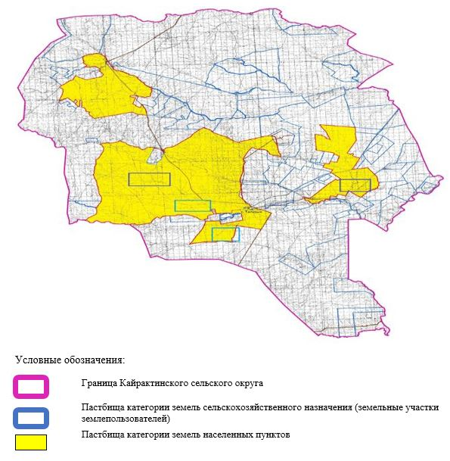

2. Схема (карта) с обозначением пастбищ, предназначенных для нужд населения по выпасу сельскохозяйственных животных личного подворья, в том числе общественных пастбищ, на которой указываются границы и площади пастбищ, в том числе общественных пастбищ, предназначенных для нужд населения по выпасу сельскохозяйственных животных личного подворья

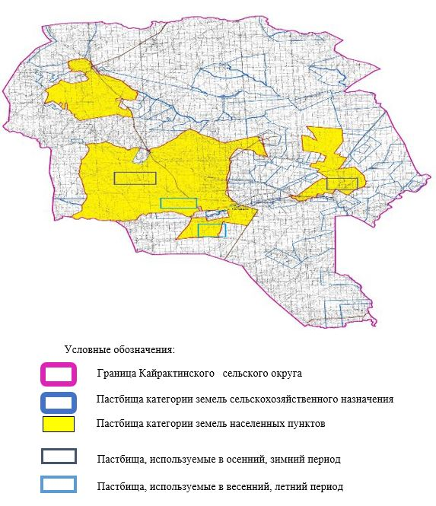

3. Схема (карта) с обозначением рекомендуемых схем пастбищеоборотов, на которой указываются схемы пастбищеоборотов, рекомендуемые на основании геоботанического обследования пастбищ
годы | Загон 1 весна | Загон 2 весна-лето | Загон 3 весна-лето-осень | Загон 4 осень
2025 | весенно- летний период 1 | Летний период 2 | Осенний период 3 | пар
2026 | пар | весенно- летний период 1 | Летний период 2 | Осенний период 3
2027 | весенно- летний период 1 | Летний период 2 | Осенний период 3 | пар
2028 | пар | весенно- летний период 1 | Летний период 2 | Осенний период 3
2029 | весенно- летний период 1 | Летний период 2 | Осенний период 3 | пар
Примечание: 1 , 2, 3, 4 порядок использование загона в год.

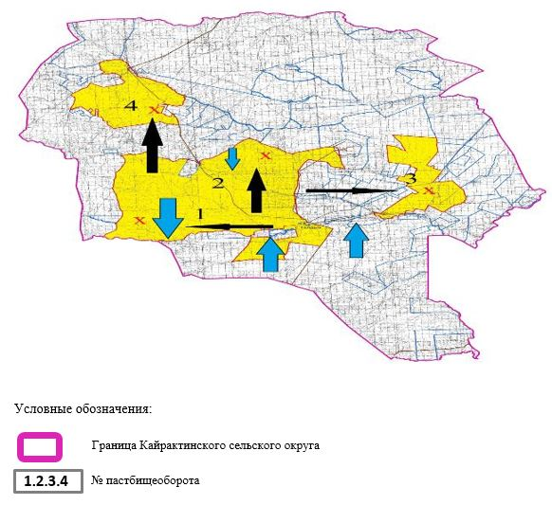

4. Схема (карта) с обозначением сервитутов для прогона сельскохозяйственных животных, скотопрогонных трасс и иных объектов пастбищной инфраструктуры, а также скотомогильников (биометрических ям), на которой указываются сервитуты для прогона сельскохозяйственных животных, скотопрогонные трассы, объекты пастбищной инфраструктуры, месторасположение скотомогильников (биометрических ям).

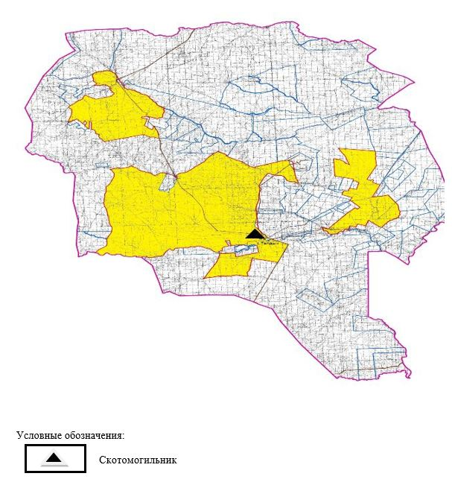

5. Схема (карта) с обозначением пастбищ, которые могут быть предоставлены в землепользование пастбищепользователям

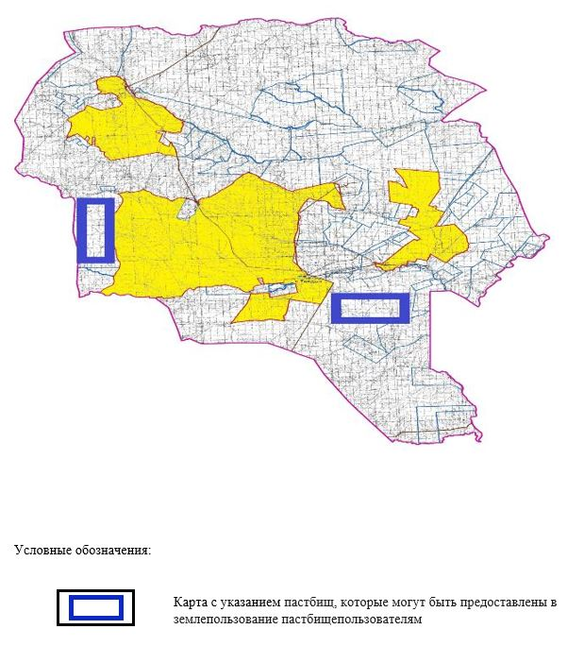

6. Схема доступа к водоисточникам (озерам, рекам, прудам, копаниям, оросительным или обводнительным каналам, трубчатым или шахтным колодцам), составленная согласно норме потребления воды, на которой указывается маршруты передвижения животных к водоисточникам

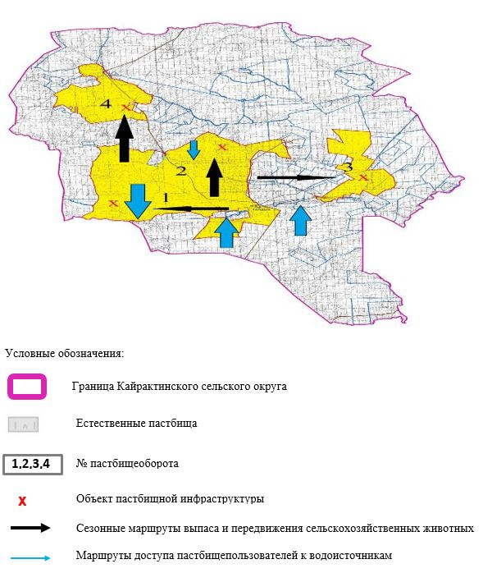

7. Схема размещения поголовья сельскохозяйственных животных на отгонных пастбищах физических и (или) юридических лиц, не обеспеченных пастбищами, расположенными при селе, сельском округе

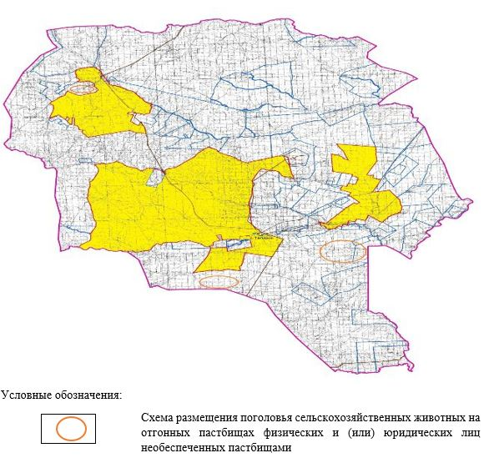

8. Схема перераспределения пастбищ между сельскими населенными пунктами сельского округа для поголовья сельскохозяйственных животных физических и (или) юридических лиц, не обеспеченных пастбищами

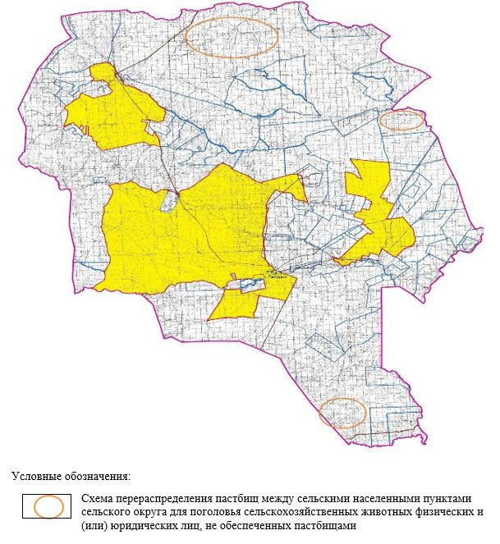

Приложение 10 к решению
Айтекебийского районного
маслихата от 25 сентября 2025
года № 383
План по управлению пастбищами и их использованию в Карабутакском сельском округе на 2025-2029 годы
Настоящий план по управлению пастбищами и их использованию (далее – План) разработан в соответствии с подпунктом 4-1) статьи 6 Закона Республики Казахстан "О пастбищах" (далее – Закон), подпунктом 2) пункта 3 статьи 16 Закона Республики Казахстан "О государственной статистике", приказом Министра сельского хозяйства Республики Казахстан от 29 июля 2024 года № 263 "Об утверждении типового плана по управлению пастбищами и их использованию" (зарегистрирован в Реестре государственной регистрации нормативных правовых актов за № 34831).
План принимается в целях рационального использования пастбищ, устойчивого обеспечения потребности в кормах и предотвращения процессов деградации пастбищ.
При разработке Плана учитываются:
1) данные земельного баланса региона и информационной системы государственного земельного кадастра по форме согласно приложению 1 к настоящему Плану.
2) сведения геоботанического обследования пастбищ по форме согласно приложению 2 к настоящему Плану.
3) сведения о скотомогильниках (биометрических ямах), формируемые в соответствии с Правилами ведения реестра скотомогильников (биотермических ям), утвержденными приказом Министра сельского хозяйства Республики Казахстан от 3 февраля 2020 года № 35 (зарегистрирован в Реестре государственной регистрации нормативных правовых актов № 19987);
4) сведения об объектах пастбищной инфраструктуры и о сервитутах для прогона сельскохозяйственных животных по форме согласно приложению 3 к настоящему Плану.
5) данные о численности поголовья сельскохозяйственных животных, полученные из базы данных идентификации сельскохозяйственных животных, с указанием их владельцев по форме согласно таблице 1 приложения 4 к настоящему Плану;
6) данные о количестве гуртов, отар, табунов, сформированных по видам и половозрастным группам сельскохозяйственных животных по форме согласно таблице 2 приложения 4 к настоящему Плану.
7) сведения о численности поголовья сельскохозяйственных животных для выпаса на отгонных пастбищах по форме согласно таблице 3 приложения 4 к настоящему Плану.
8) данные об особенностях выпаса сельскохозяйственных животных на культурных и аридных пастбищах, землях лесного, водного фондов и особо охраняемых природных территорий.
9) рекомендуемые схемы пастбищеоборотов по форме согласно приложению 5 к настоящему Плану;
10) официальная статистическая информация по статистике животноводства и растениеводства.
План содержит следующие приложения:
1) схема (карта) расположения пастбищ на территории административно-территориальной единицы в разрезе категорий земель, на которой указываются границы, площади и виды пастбищ, в том числе отгонных, сезонных, аридных и культурных, сведения об их собственниках или землепользователях на основании правоустанавливающих и идентификационных документов на земельный участок;
2) схема (карта) с обозначением пастбищ, предназначенных для нужд населения по выпасу сельскохозяйственных животных личного подворья, в том числе общественных пастбищ, на которой указываются границы и площади пастбищ, в том числе общественных пастбищ, предназначенных для нужд населения по выпасу сельскохозяйственных животных личного подворья;
3) схема (карта) с обозначением рекомендуемых схем пастбищеоборотов, на которой указываются схемы пастбищеоборотов, рекомендуемые на основании геоботанического обследования пастбищ;
4) схема (карта) с обозначением сервитутов для прогона сельскохозяйственных животных, скотопрогонных трасс и иных объектов пастбищной инфраструктуры, а также скотомогильников (биометрических ям), на которой указываются сервитуты для прогона сельскохозяйственных животных, скотопрогонные трассы, объекты пастбищной инфраструктуры, месторасположение скотомогильников (биометрических ям);
5) схема (карта) с обозначением пастбищ, которые могут быть предоставлены в землепользование пастбищепользователям.
6) схема (карта) с обозначением пастбищ, подлежащих резервированию в целях удовлетворения нужд населения по выпасу сельскохозяйственных животных личного подворья, на которой указываются границы и площади пастбищ, подлежащих резервированию в целях удовлетворения нужд населения по выпасу сельскохозяйственных животных личного подворья.
7) схема доступа к водоисточникам (озерам, рекам, прудам, копаням, оросительным или обводнительным каналам, трубчатым или шахтным колодцам), составленная согласно норме потребления воды, на которой указываются маршруты передвижения животных к водоисточникам.
8) схема размещения поголовья сельскохозяйственных животных на отгонных пастбищах, на которой указываются границы и площади отгонных пастбищ для размещения поголовья сельскохозяйственных животных;
9) проектное распределение (перераспределение) пастбищ между сельскими населенными пунктами, входящими в сельский округ, на котором указывается схема распределения (перераспределения) пастбищ между сельскими населенными пунктами сельского округа для поголовья сельскохозяйственных животных физических и юридических лиц, не обеспеченных пастбищами;
10) требования, необходимые для рационального использования пастбищ на соответствующей административно-территориальной единице, к которым относятся:
соблюдение предельно допустимой нормы нагрузки на общую площадь пастбищ согласно приказу Министра сельского хозяйства Республики Казахстан от 14 апреля 2015 года № 3-3/332 "Об утверждении предельно допустимой нормы нагрузки на общую площадь пастбищ" (зарегистрирован в Реестре государственной регистрации нормативных правовых актов № 11064);
использование пастбищ с учетом пастбищеоборотов и источников водопользований;
разбивка площадей пастбищ на отдельные выпасные участки;
чередование участков пастбищ по сезонам года в пространстве и во времени (внутри сезона, года);
ежегодное оставление одного из участков пастбищеоборота без выпаса и сельскохозяйственных животных.
Приложение 1 к Плану по
управлению пастбищами и их
использованию в Карабутакском
сельском округе на 2025-2029
годы
Данные земельного баланса региона и информационной системы государственного земельного кадастра Данные земельного баланса региона и информационной системы государственного земельного кадастра Таблица 1. Распределение пастбищ по категориям земель Карабутакского сельского округа, гектаров
Наименование сельских округов | Код классификатора административно-территориальных объектов | Категории земель |  |  |  |  |  |  | Итого земель
 |  | сельско  хозяйственного назначения | населенных пунктов | промышленности, транспорта, связи и иного не сельскохозяйственного назначения | особо охраняемых природных территорий | лесного фонда | водного фонда | запаса
1 | 2 | 3 | 4 | 5 | 6 | 7 | 8 | 9 | 10
Карабутакский сельский округ | 153433000 | 159648 | 65558 | 0 | 2798 | 0 | 0 |  | 228004
По административно-территориальному делению в Карабутакском сельском округе имеются 4 сельских населенных пунктов.
Общая площадь территории Карабутакского сельского округа 262794 гектаров.
По категориям земли подразделяются на: земли сельскохозяйственного назначения – 159648 гектаров; земли населенных пунктов – 65558 гектара. Земели особо охраняемых природных территорий, лесного фонда, водного фонда, запаса.
Таблица 2. Распределение пастбищ населенного пункта, гектаров
№  п/п | Наименование сельского округа | Код классификатора административно-территориальных объектов | Наименование населенного пункта | Общая площадь пастбищ, тысяч гектаров | Площадь и виды пастбищ
 |  |  |  |  | предназначенные для удовлетворения нужд населения по выпасу сельскохозяйственных животных личного подворья, тысяч гектаров | общественные, тысяч гектаров | отгонные, тысяч гектаров | сезонные, тысяч гектаров | аридные, тысяч гектаров | культурные, тысяч гектаров
1 | 2 | 3 | 4 | 5 | 6 | 7 | 8 | 9 | 10 | 11
 | Карабутакский сельский округ | 153433000 | Карабутак | 37441 | 37441 | 37441 | 0 | 0 | 0 | 0
 |  |  | Белкопа | 10015 | 10015 | 10015 | 0 | 0 | 0 | 0
 |  |  | Енбекту | 8029 | 8029 | 8029 | 0 | 0 | 0 | 0
 |  |  | Жароткел | 9043 | 9043 | 9043 | 0 | 0 | 0 | 0
На территории Карабутакского сельского округа культурные, аридные и отгонные пастбища отсутствуют.
В округе функционируют 55 крестьянских хозяйств, за которыми закреплено 131436 гектаров пастбищ.
Таблица 3. Сведения о собственниках и землепользователях на основании правоустанавливающих и идентификационных документов на земельный участок
№  п/п | Наименование собственников, землепользователей | Бизнес-идентификационный номер/индивидуальный идентификационный номер | Кадастровый номер земельного участка | Площадь пастбищ, тысяч гектаров
1 | 2 | 3 | 4 | 5
1 | Кх "Нуржанат" | 041164026374 | 02:024:036:062  02:024:036:063  02-024-036-064 | 1,036
2 | Кх "Саламат" | 980964015142 | 02-024-036-534  02-024-036-535  02-024-036-536  02-024-036-537  02-024-036-538 | 3,459
3 | Кх "Даулет" Ергарин М. | 950564002834 | 02-024-036-523 | 2,372
4 | Кх "Даулет" Тлепбергенова А. | 020464019059 | 02-024-036-042 | 2,299
5 | Кх "Аппак" | 980864015882 | 02-024-036-041  02-024-036-532  02-024-036-531 | 4,511
6 | Кх "Абдолла" | 110464002221 | 02-024-036-510  02-024-036-509 | 0,997
7 | Кх "Тугел" | 200664029011 | 02-024-036-080  02-024-036-075 | 1,997
8 | Кх "Жарык" | 070664027521 | 02-024-036-526  02-024-036-525 | 27,462
9 | Кх "Нурасыл" | 141264010605 | 02-024-036-060 | 2,418
10 | Кх "Ринат" | 020764015611 | 02-024-036-017 | 2,695
11 | Кх "Нұр-Әлім" | 240864009775 |  | 0,450
12 | Кх "Мейиржан" | 170664025279 | 02-024-036-529 | 1,545
13 | Кх "Батыр" | 240364002105 | 02-024-036-554 | 1,593
14 | Кх "Акниет" | 211164015523 | 02-024-036-085 | 1,797
15 | Кх "Азамат" | 211164015078 | 02-024-036-090 | 1,199
16 | Кх "Дамир" | 220864025664 | 02-024-036-103 | 0,997
17 | Кх "Тауекел" | 220864001307 | 02-024-036-102 | 0,400
18 | Кх "Айкын" | 211164017798 | 02-024-036-091 | 1,494
19 | Кх "Нурдаулет" | 160964028590 | 02-024-036-524 | 6,323
20 | Кх "ALT-ZAQ" | 220964041411 | 02-024-033-043 | 0,440
21 | Кх "Ата-Мура" | 200664031648 | 02-024-036-542 | 0,749
22 | Кх "Жанайым" | 211164019368 | 02-024-036-093 | 0,709
23 | Кх "Енлик" | 230964010969 | 02-024-036-545 | 0,199
24 | Кх "Шапагат" | 200664033684 | 02-024-036-098  02-024-036-105 | 7,500
25 | Кх "Т Куламан" | 191164029130 | 02-024-036-070 | 1,000
26 | Кх "Самга" | 170164014562 | 02-024-036-541 | 3,000
27 | Кх "Алим" | 240164016574 | 02-024-036-516 | 0,749
28 | Кх "Жаксымурат" | 240164026452 |  | 1,299
29 | Кх "Алтын Орда" | 250264014751 | 02-024-036-515 | 0,697
30 | Кх "Бекарыс" | 080364011763 | 02-024-036-517 | 2,000
31 | Кх "Жандос" | 021064015133 | 02-024-036-522  02-024-036-521  02-024-036-520 | 2,742
32 | Кх "Куантай" | 120964008220 | 02-024-036-050 | 0,995
33 | Кх "Дауирбек" | 070664027819 | 02-024-036-066 | 1,128
34 | Кх "Руслан" | 12106400126 | 02-024-036-053 | 0,500
35 | Кх "Галымжан" | 130764009719 | 02-024-036-054 | 1,998
36 | Кх "Кайсар" | 140664014268 | 02-024-036-511 | 7,546
37 | Кх "Ерканат" | 211164013282 | 02-024-036-083 | 0,999
38 | Кх "Есен-Аман" | 2208664011763 | 02-024-036-101 | 0,941
39 | Кх "Ясина" | 231064021181 | 02-024-036-548 | 0,750
40 | Кх "Мади" | 220864008793 | 02-024-036-100 | 1,481
41 | Кх "Данияр" | 221164002236 | 02-024-036-078 | 1,089
42 | Кх "Амир-Темир" | 120764008789 | 02-024-036-049 | 0,913
43 | Кх "Куаныш" | 080864006518 | 02-024-036-037 | 1,736
44 | Кх "Торт кара" | 190964016333 | 02-024-036-539 | 1,000
45 | Кх "Казанат" | 191064017877 | 02-024-036-069 | 1,199
46 | Кх "Парасат" | 220164026082 | 02-024-036-089 | 0,699
47 | Кх "Осман" | 2106640017022 | 02-024-036-079 | 3,992
48 | Кх "Шолак" | 200664033604 | 02-024-036-074 | 11,493
49 | Кх "Болашак" | 040564035404 | 02-024-036-030 | 1,000
50 | Кх "Аслан" | 0412640311919 | 02-024-036-067 | 1,600
51 | Кх "Адлет" | 171164036273 | 02-024-036-009 | 0,822
52 | Кх "Зада" | 210764034905 | 02-024-036-097 | 1,311
53 | Кх "Адил-Айса" | 040264028609 | 02-024-036-043 | 1,000
54 | Кх "Нур-Тилек" | 240464017137 | 02-024-036-562 | 0,120
55 | Кх "Аруназ" | 201064026286 | 02-024-036-042 | 0,996
 | итого |  |  | 131,436
Примечание: расшифровка аббревиатур: к/х – крестьянское хозяйство;
Количество поголовья сельскохозяйственных животных на территории сельского округа: крупного рогатого скота – 2698; овец и коз -5230 и лошадей – 699 голов.
В селе Белкопа: крупного рогатого скота – 564; овец и коз - 796 и лошадей – 145 голов.
В селе Енбекту: крупного рогатого скота – 350; овец и коз - 686 и лошадей – 66 голов.
В селе Жароткел: крупного рогатого скота – 372; овец и коз - 463 и лошадей -130 голов.
В селе Карабутак: крупного рогатого скота – 1412; овец и коз –3285 и лошадей – 358 голов.
Коэффициент питательности пастбищных кормов сельского округа находится пределах до 0,26 кормовых единиц. Это значит, что в 100 кг пастбищного корма при натуральной влажности содержится до 26 кормовых единиц. При таком коэффициенте питательности пастбищных кормов необходимо кормов в сутки: КРС – 35 кг; МРС - 6,0 кг; лошади – 39,0 кг; за пастбищный период 240 дней: КРС – 8400кг; МРС – 1440кг; лошади – 9360кг.
При урожайности 1080кг/га и коэффициенте питательности пастбищных кормов 0,26 корм. ед нагрузка выпаса составила: КРС – 7,8; МРС – 1,3 и лошади – 8,7 гектаров на голову.
Таблица 4. Распределение пастбищ
№  п/п | Наименование сельского округа | Код классификатора административно-территориальных объектов | Наименование населенного пункта | Необходимая площадь пастбищ для сельскохозяйственных животных, тысяч гектаров |  |  |  | Площадь общественных пастбищ, гектаров | Площадь отгонных пастбищ, гектаров
 |  |  |  | Крупный рогатый скот | Мелкий рогатый скот | Лошади | Итого
1 | 2 | 3 | 4 | 5 | 6 | 7 | 8 | 9 | 10
 | Карабутакский сельский округ | 153433000 | Карабутак | 11014 | 4271 | 3115 | 18400 | 37441 | -
 |  |  | Белкопа | 4399 | 1035 | 1262 | 6696 | 10015 | -
 |  |  | Енбекту | 2730 | 892 | 574 | 4196 | 8029 | -
 |  |  | Жароткел | 2901 | 602 | 1131 | 4634 | 9043 | -
Для выпаса сельскохозяйственных животных необходимо 33926 гектаров.
Крупного рогатого скота – 2698; овец и коз - 5230 и лошадей – 699 голов выпасаются на общественных пастбищах, площадью 64528 тысяч гектаров, 0 голов выпасаются на отгонных пастбищах, площадью 0 тысяч гектаров.
Площадь общественных пастбищ сельского округа Карабутак обеспечивает потребность в пастбищном корме выпасаемое поголовье. Однако в населенном пункте Карабутак дефицита пастбищ нету.
Таблица 5. Требуемые дополнительные пастбища
№ п/п | Требуемые дополнительные пастбища из земель запаса, тысяч гектаров | Дополнительно предоставляемые пастбища
 |  | пастбища, которые могут быть предоставлены в землепользование пастбищепользователям, тысяч гектаров | пастбища, подлежащие резервированию в целях удовлетворения нужд населения по выпасу сельскохозяйственных животных личного подворья, тысяч гектаров
1 | 2 | 3 | 4
 | - | - | -
Приложение 2 к Плану по
управлению пастбищами и их
использованию в Карабутакском
сельском округе на 2025-2029
годы
Сведения геоботанического обследования пастбищ
Дата, шифры по легенде и по Классификации природных кормовых угодий | Номера контуров и описаний (скобках) | Название типов (разностей, модификаций) природных кормовых угодий с приуроченностью их к рельефу, почвам. Название прочих угодий и земель | Вид угодья | Процент участия в контуре | Площадь, тысяч гектаров | Современное использование
1 | 2 | 3 | 4 | 5 | 6 | 7
Карабутак сельский округ | 150,16,22,25,148 | Дерновиннозлаково-полынные пустынно-степные с преобладанием ковылей и полыней пастбища с полынными или солянковыми пастбищами солонцов или злаковыми луговыми сенокосами и пастбищами | Равнинные пастбища и сенокосы, в том числе предгорных | Дерновиннозлаковые – 70%  полынные – 30% | 64,5 | Круглый год
продолжение таблицы
Валовая урожайность, центнеров на гектар (год обследования) | Урожайность поедаемых растений на средний год: центнеров на гектар сухой массы, центнеров на гектар кормовых единиц, килограмм на гектар переваримого протеина
 | пастбищных кормов по сезонам
 | сенокос | косимые пастбища | весна | лето | осень | зима
8 | 9 | 10 | 11 | 12 | 13 | 14
8,7 | - | - | 3,6 | 3,6 | 2,2 | 0
Продолжение таблицы
Расчетная урожайность по контуру: центнеров на гектар сухой массы (числитель), центнеров на гектар кормовых единиц (знаменатель) | Кормозапас по контуру: центнеров на гектар сухой массы (числитель), центнеров на гектар кормовых единиц (знаменатель) | Культуртехническое состояние, наличие лекарственных растений | Рекомендации по использованию, вид скота. Рекомендуемые мероприятия по улучшению
15 | 16 | 17 | 18
7,0  1820 | 451500  117390 | Удовлетворительное | Для всех видов скота.  Применение смены участков.
Сведения геоботанического обследования пастбищ
Географическое положение
Карабутак (каз. Қарабұтақ) — село в Айтекебийском районе Актюбинской области Казахстана. Административный центр Карабутакского сельского округа. Находится примерно в 85 км к югу от центра района Жургенов.
Сведения о скотомогильниках (биометрических ямах). В сельском округе находится один скотомогильник.
Приложение 3 к Плану по
управлению пастбищами и их
использованию в Карабутакском
сельском округе на 2025-2029
годы
Сведения об объектах пастбищной инфраструктуры и о сервитутах для прогона сельскохозяйственных животных
№ п/п | Объекты пастбищной инфраструктуры | Количество действующих объектов пастбищной инфраструктуры, единиц | Количество объектов пастбищной инфраструктуры требующих строительства (реконструкции), единиц | Протяженность, километров | Площадь, тысяч квадратных метров
1 | 2 | 3 | 4 | 5 | 6
1. | Обводнительные сооружения (скважины, трубчатые и шахтные колодцы, копани)
2. | Сооружения, мосты, дороги
3. | Скотопрогонные трассы, скотоостановочные и водопойные площадки | -
4. | Емкости для купки овец, кошары и отгороженные места, ограждения пастбищ, изгороди (в том числе электроизгороди), загоны для загонно-порционного выпаса сельскохозяйственных животных
5. | Расколы для ветеринарной обработки сельскохозяйственных животных | 1
6. | Сооружения и объекты, предназначенные для обеспечения электрической и тепловой энергией, объекты по использованию возобновляемых и альтернативных источников энергии
7. | Объекты водоснабжения и другие виды жизнеобеспечения, сооружения для сезонного проживания персонала и иное имущество, необходимое для содержания и использования пастбищ
Приложение 4 к Плану по
управлению пастбищами и их
использованию в Карабутакском
сельском округе на 2025-2029
годы
Таблица 1. Данные о численности поголовья сельскохозяйственных животных, с указанием их владельцев
№  п/п | Код поселка, села, сельского округа по классификатору административно-территориальных объектов | Наименование поселка, села, сельского округа | Тип владельца | Бизнес-идентификационный номер/индивидуальный идентификационный номер владельца
1 | 2 | 3 | 4 | 5
1 |  |  | Кх "Нуржанат" | 041164026374
2 |  |  | Кх "Саламат" | 980964015142
3 |  |  | Кх "Даулет" | 950564002834
4 |  |  | Кх "Даулет" | 020464019059
5 |  |  | Кх "Аппак" | 980864015882
6 |  |  | Кх "Абдолла" | 110464002221
7 |  |  | Кх "Тугел" | 200664029011
8 |  |  | Кх "Жарык" | 070664027521
9 |  |  | Кх "Нурасыл" | 141264010605
10 |  |  | Кх "Ринат" | 020764015611
11 |  |  | Кх "Нұр-Әлім" | 240864009775
12 |  |  | Кх "Мейиржан" | 170664025279
13 |  |  | Кх "Батыр" | 240364002105
14 |  |  | Кх "Акниет" | 211164015523
15 |  |  | Кх "Азамат" | 211164015078
16 |  |  | Кх "Дамир" | 220864025664
17 |  |  | Кх "Тауекел" | 220864001307
18 |  |  | Кх "Айкын" | 211164017798
19 |  |  | Кх "Нурдаулет" | 160964028590
20 |  |  | Кх "ALT-ZAQ" | 220964041411
21 |  |  | Кх "Ата-Мура" | 200664031648
22 |  |  | Кх "Жанайым" | 211164019368
23 |  |  | Кх "Енлик" | 230964010969
24 |  |  | Кх "Шапагат" | 200664033684
25 |  |  | Кх "Т Куламан" | 191164029130
26 |  |  | Кх "Самга" | 170164014562
27 |  |  | Кх "Алим" | 240164016574
28 |  |  | Кх "Жаксымурат" | 240164026452
29 |  |  | Кх "Алтын Орда" | 250264014751
30 |  |  | Кх "Бекарыс" | 080364011763
31 |  |  | Кх "Жандос" | 021064015133
32 |  |  | Кх "Куантай" | 120964008220
33 |  |  | Кх "Дауирбек" | 070664027819
34 |  |  | Кх "Руслан" | 12106400126
35 |  |  | Кх "Галымжан" | 130764009719
36 |  |  | Кх "Кайсар" | 140664014268
37 |  |  | Кх "Ерканат" | 211164013282
38 |  |  | Кх "Есен-Аман" | 2208664011763
39 |  |  | Кх "Ясина" | 231064021181
40 |  |  | Кх "Мади" | 220864008793
41 |  |  | Кх "Данияр" | 221164002236
42 |  |  | Кх "Амир-Темир" | 120764008789
43 |  |  | Кх "Куаныш" | 080864006518
44 |  |  | Кх "Торт кара" | 190964016333
45 |  |  | Кх "Казанат" | 191064017877
46 |  |  | Кх "Парасат" | 220164026082
47 |  |  | Кх "Осман" | 2106640017022
48 |  |  | Кх "Шолак" | 200664033604
49 |  |  | Кх "Болашак" | 040564035404
50 |  |  | Кх "Аслан" | 0412640311919
51 |  |  | Кх "Адлет" | 171164036273
52 |  |  | Кх "Зада" | 210764034905
53 |  |  | Кх "Адил-Айса" | 040264028609
54 |  |  | Кх "Нур-Тилек" | 240464017137
55 |  |  | Кх "Аруназ" | 201064026286
 | Итого:
продолжение таблицы
Фамилия, имя, отчество (при наличии) физических лиц или наименование юридических лиц | Численность поголовья, голов
 | Крупного рогатого скота | Мелкого рогатого скота | Лошадей | Верблюдов
6 | 7 | 8 | 9 | 10
Абишев Каскырбай | 202 | 208 | 122 | 0
Байдрахманов Иман | 171 | 154 | 106 | 0
Ергарин Марат | 160 | 864 | 584 | 0
Тлепбергенова Акбопе | 76 | 1669 | 68 | 0
Абдразаков Нуртуган | 0 | 150 | 96 | 0
Оспанов Атагулла | 35 | 37 | 16 | 0
Абсатова Жибек | 240 | 37 | 162 | 0
Баймашева Жадра | 685 | 0 | 710 | 0
Ергарин Медет | 211 | 830 | 354 | 0
Мырзалы Асұлан | 0 | 725 | 50 | 0
Абдикаримов Тагиберген | 49 | 45 | 15 | 0
Ахметалин Аскарбек | 70 | 29 | 3 | 0
Ахметова Дана | 36 | 0 | 28 | 0
Ақниетов Саламат | 0 | 0 | 34 | 0
Байжанова Зинегул | 18 | 0 | 0 | 0
Бекболатов Бакытжан | 51 | 45 | 27 | 0
Боранбаев Буркитбай | 41 | 46 | 18 | 0
Ермагамбетов Самат | 51 | 45 | 0 | 0
Жумагазин Кайрат | 0 | 0 | 67 | 0
Калижанова Алтынгуль | 43 | 0 | 34 | 0
Каналин Ердаулет | 99 | 73 | 80 | 0
Кенжебаев Дулат | 68 | 0 | 141 | 0
Муканова Айгул | 21 | 0 | 53 | 0
Оразбаев Жанарбек | 99 | 0 | 0 | 0
Сматилов Кайрат | 7 | 0 | 2 | 0
Тансыкбаева Ирина | 25 | 11 | 5 | 0
Балатаев Анурарбек | 0 | 100 | 0 | 0
Жақсылыков Жансерік | 10 | 10 | 0 | 0
Калижанов Нурланбек | 0 | 30 | 10 | 0
Карин Нурболат | 216 | 0 | 53 | 0
Бегалин Ержан | 168 | 207 | 84 | 0
Бегалин Бауыржан | 22 | 0 | 0 | 0
Қуанышов Дәуірбек | 22 | 0 | 36 | 0
Тулепбергенов Панабек | 25 | 518 | 31 | 0
Купжасаров Косжан | 148 | 359 | 104 | 0
Сагындыков Айбек | 316 | 675 | 173 | 0
Дабылов Сарсенбай | 11 | 39 | 16 | 0
Жубаназаров Аманбай | 136 | 329 | 34 | 0
Нурпиисов Мейрамбек | 65 | 7 | 17 | 0
Елеуов Аманкелды | 170 | 276 | 82 | 0
Балжанов Акимгерей | 50 | 31 | 41 | 0
Байниязов Аскарбек | 70 | 41 | 0 | 0
Төреғалиев Ғани | 80 | 59 | 105 | 0
Ерсеитова Батима | 69 | 10 | 43 | 0
Бектебаев Болат | 32 | 0 | 0 | 0
Абдрахманов Канат | 0 | 301 | 76 | 0
Дуйсенов Руслан | 0 | 0 | 73 | 0
Куанов Ербол | 32 | 725 | 68 | 0
Жолшибай Каскирбай | 182 | 0 | 106 | 0
Өткелбаев Тасбулат | 40 | 662 | 65 | 0
Кумеков Аскар | 128 | 396 | 37 | 0
Сапиев Жомарт | 6 | 57 | 50 | 0
Абсатова Жибек | 46 | 0 | 0 | 0
Сарсенов Жасарал | 17 | 128 | 44 | 0
Мырзабекова Жанылтай | 29 | 0 | 45 | 0
 | 4598 | 9928 | 4207 | 0
Табилца 2. Данные о количестве гуртов, отар, табунов, сформированных по видам и половозрастным группам сельскохозяйственных животных
№ п/п | Код поселка, села, сельского округа по классификатору административно-территориальных объектов | Наименование поселка, села, сельского округа | Количество гуртов, отар, табунов
 |  |  | Крупного рогатого скота |  |  |  | Мелкого рогатого скота |  |  | Лошадей |  | Верблюдов
 |  |  | быков | коров | телок | бычков | овец и коз | молодняка (ярок, козочек) | молодняка, (баранчиков, козликов) | жеребцов, кобыл | молодняка | верблюдов | молодняка
1 | 2 | 3 | 4 | 5 | 6 | 7 | 8 | 9 | 10 | 11 | 12 | 13 | 14
 |  | Карабутак | 0 | 5 | 0 | 0 | 10 | 0 | 0 | 18 | 0 | 0 | 0
 |  | Белкопа | 0 | 2 | 0 | 0 | 2 | 0 | 0 | 8 | 0 | 0 | 0
 |  | Енбекту | 0 | 1 | 0 | 0 | 2 | 0 | 0 | 3 | 0 | 0 | 0
 |  | Жароткел | 0 | 1 | 0 | 0 | 2 | 0 | 0 | 7 | 0 | 0 | 0
 | Итого: |  | 0 | 9 | 0 | 0 | 16 | 0 | 0 | 36 | 0 | 0 | 0
Табилца 3. Сведения о численности поголовья сельскохозяйственных животных для выпаса на отгонных пастбищах
№ п/п | Код поселка, села, сельского округа по классификатору административно-территориальных объектов | Наименование поселка, села, сельского округа | Численность поголовья, голов
 |  |  | Крупного рогатого скота |  | Мелкого рогатого скота |  | Лошадей |  | Верблюдов
 |  |  | личного подворья | сельскохозяйственных товаропроизводителей | личного подворья | сельскохозяйственных товаропроизводителей | личного подворья | сельскохозяйственных товаропроизводителей | личного подворья | сельскохозяйственных товаропроизводителей
1 | 2 | 3 | 4 | 5 | 6 | 7 | 8 | 9 | 10 | 11
 |  | Карабутак | - | - | - | - | - | - | - | -
 |  | Белкопа | - | - | - | - | - | - | - | -
 |  | Енбекту | - | - | - | - | - | - | - | -
 | Итого: | Жароткел | - | - | - | - | - | - | - | -
Данные об особенностях выпаса сельскохозяйственных животных на культурных и аридных пастбищах, землях лесного, водного фондов и особо охраняемых природных территорий
Выпас сельскохозяйственных животных на культурных пастбищах и аридных пастбищах отличается по множеству факторов, включая тип растительности, условия окружающей среды и методы управления. На культурных пастбищах, где растительность сформирована человеком, выпас часто более контролируемый и интенсивно управляемый, что позволяет оптимизировать продуктивность и качество корма. Аридные пастбища, напротив, характеризуются скудной растительностью и суровыми условиями, что требует более адаптивных стратегий выпаса для обеспечения устойчивости.
Приложение 5 к Плану по
управлению пастбищами и их
использованию в Карабутакском
сельском округе на 2025-2029
годы
Рекомендуемые схемы пастбищеоборотов
Годы | Номера участков
 | I | II | III | IV
первый год | весенний сезон | летний сезон | осенний сезон | отдыхающий участок
второй год | отдыхающий участок | весенний сезон | летний сезон | осенний сезон
третий год | осенний сезон | отдыхающий участок | весенний сезон | летний сезон
четвертый год | летний сезон | осенний сезон | отдыхающий участок | весенний сезон
Пастбища сельского округа являются сезонными. В зависимости от видового состава выпас скота на сезонных пастбищах определяется пригодностью корма к стравливанию и продолжительностью сохранения его продуктивности. Весенние пастбища использоваться с отрастанием эфемеров. Летом (пырейно-разнотравные, злаково-разнотравные); весной (дерновиннозлаково-полынные с преобладанием ковылей, ковыльно-типчаково-узкодольчатополынные), осенью (полынно-злаковые) и зимой (полукустарничково- солянковые). Использование пастбищ без соблюдения мер по их охране часто приводит к перетравливанию пастбищ, к различной степени деградации. А также неиспользование травостоя в нужный (оптимальный) сезон влечет потерю 40-70% кормовых единиц и 60-80% белка. В связи с этим каждый участок должен использоваться в свой срок, чтобы не было потери ежегодно возобновляемого ресурса
Разбивка площадей пастбищ на отдельные выпасные участки;
Продолжительность выпаса каждого сезона (дней) определяется условиями конкретного года. Выпас животных должен начинаться при достижении устойчивого показателя температуры воздуха +10оС. Заканчивается выпас с залеганием снежного покрова высотой 15-20 см.
Весенние пастбища сельского округа представлены дерновиннозлаково-полынными с преобладанием ковылей, ковыльно-типчаково-узкодольчатополынными типами. Продолжительность выпаса составляет на весенних пастбищах (апрель-июнь) – 70 дней.
Летние пастбища представлены пырейно-разнотравными, злаково-разнотравными типами. Продолжительность выпаса составляет (июнь-сентябрь) 70 дней.
Осенние пастбища представлены полынно-злаковым типом. Продолжительность выпаса составляет (сентябрь-ноябрь) 70 дней.
Зимние пастбища представлены полукустарничковые- солянковым типом. Продолжительность выпаса составляет (ноябрь-декабрь) 30 дней.
Среднесуточное водопотребление сельскохозяйственных животных составляет:
В летнее время (литров в сутки на 1 голову скота):
коровы молочные – 55;
коровы сухостойные – 50;
нетели в возрасте до 2 лет – 30;
телята в возрасте до 6 месяцев – 20;
лошади рабочие, не кормящие матки – 50;
лошади племенные, кормящие матки – 50;
жеребята в возрасте до 1,5 лет – 40;
жеребята в возрасте до 7 месяцев – 10;
овцы взрослые – 8;
молодняк овец в возрасте до 1 года – 3.
В весеннее и осеннее время (литров в сутки на 1 голову скота):
коровы молочные – 45;
коровы сухостойные – 40;
нетели в возрасте до 2 лет – 30;
телята в возрасте до 6 месяцев – 15;
лошади рабочие, не кормящие матки – 40;
лошади племенные, кормящие матки – 40;
жеребята в возрасте до 1,5 лет – 30;
жеребята в возрасте до 7 месяцев – 6;
овцы взрослые – 5.
В зимнее время (литров в сутки на 1 голову скота):
коровы молочные – 35;
коровы сухостойные – 30;
нетели в возрасте до 2 лет – 25;
телята в возрасте до 6 месяцев – 15;
лошади рабочие, не кормящие матки – 30;
лошади племенные, кормящие матки – 30;
жеребята в возрасте до 1,5 лет – 20;
овцы взрослые – 3.
Проектное распределение (перераспределение) пастбищ между сельскими населенными пунктами, входящими в сельский округ, на котором указывается схема распределения (перераспределения) пастбищ между сельскими населенными пунктами сельского округа для поголовья сельскохозяйственных животных физических и юридических лиц, не обеспеченных пастбищами
Площадь общественных пастбищ сельского округа Карабутак обеспечивает потребность в пастбищном корме выпасаемое поголовье. Однако в населенном пункте Карабутак дефицита пастбищ нету.
1. Схема (карта) расположения пастбищ на территории Карабутакского сельского округа в разрезе категорий земель, собственников земельных участков и землепользователей на основании правоустанавливающих документов

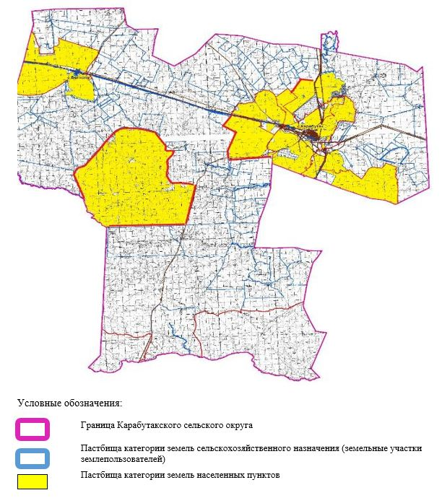

2. Схема (карта) с обозначением пастбищ, предназначенных для нужд населения по выпасу сельскохозяйственных животных личного подворья, в том числе общественных пастбищ, на которой указываются границы и площади пастбищ, в том числе общественных пастбищ, предназначенных для нужд населения по выпасу сельскохозяйственных животных личного подворья

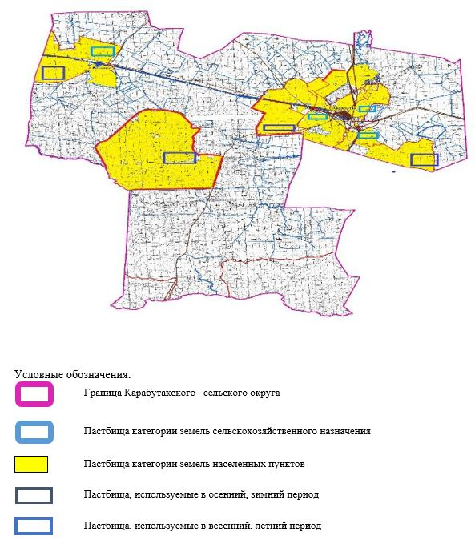

3. Схема (карта) с обозначением рекомендуемых схем пастбищеоборотов, на которой указываются схемы пастбищеоборотов, рекомендуемые на основании геоботанического обследования пастбищ
годы | Загон 1 весна | Загон 2 весна-лето | Загон 3 весна-лето-осень | Загон 4 осень
2025 | весенно- летний период 1 | Летний период 2 | Осенний период 3 | пар
2026 | пар | весенно- летний период 1 | Летний период 2 | Осенний период 3
2027 | весенно- летний период 1 | Летний период 2 | Осенний период 3 | пар
2028 | пар | весенно- летний период 1 | Летний период 2 | Осенний период 3
2029 | весенно- летний период 1 | Летний период 2 | Осенний период 3 | пар
Примечание: 1 , 2, 3, 4 порядок использование загона в год.

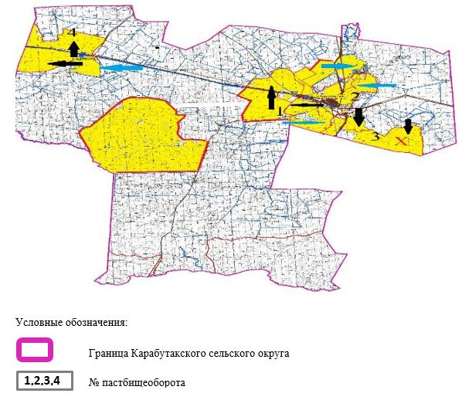

4. Схема (карта) с обозначением сервитутов для прогона сельскохозяйственных животных, скотопрогонных трасс и иных объектов пастбищной инфраструктуры, а также скотомогильников (биометрических ям), на которой указываются сервитуты для прогона сельскохозяйственных животных, скотопрогонные трассы, объекты пастбищной инфраструктуры, месторасположение скотомогильников (биометрических ям).

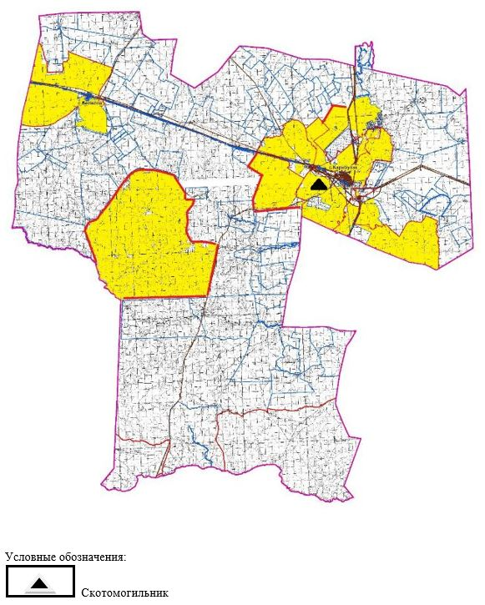

5. Схема (карта) с обозначением пастбищ, которые могут быть предоставлены в землепользование пастбищепользователям

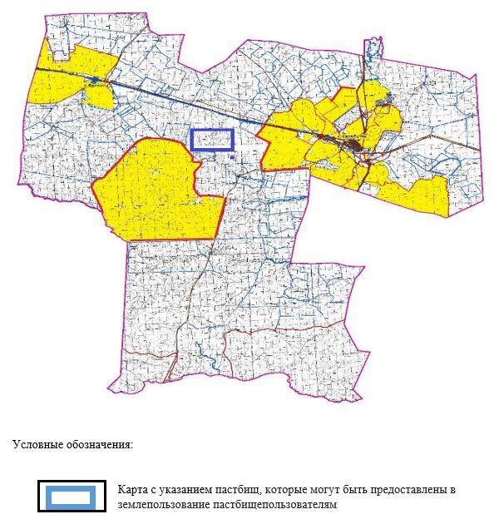

6. Схема доступа к водоисточникам (озерам, рекам, прудам, копаниям, оросительным или обводнительным каналам, трубчатым или шахтным колодцам), составленная согласно норме потребления воды, на которой указывается маршруты передвижения животных к водоисточникам

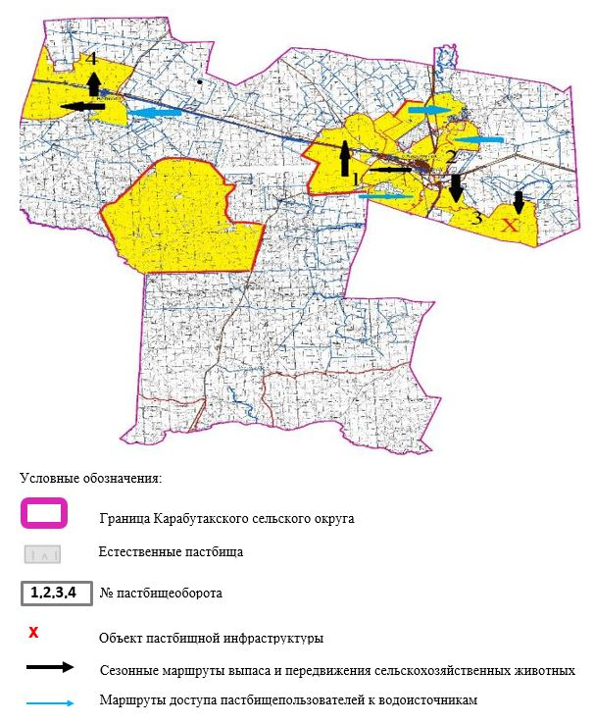

7. Схема размещения поголовья сельскохозяйственных животных на отгонных пастбищах физических и (или) юридических лиц, не обеспеченных пастбищами, расположенными при селе, сельском округе

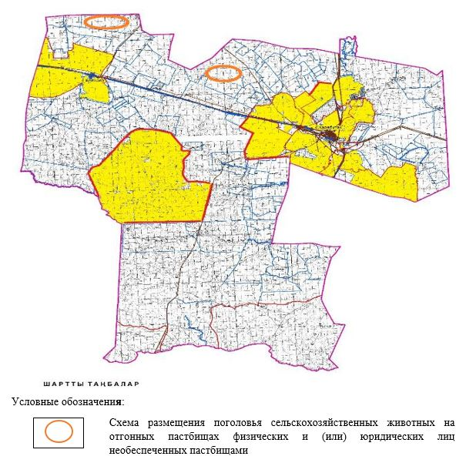

8. Схема перераспределения пастбищ между сельскими населенными пунктами сельского округа для поголовья сельскохозяйственных животных физических и (или) юридических лиц, не обеспеченных пастбищами

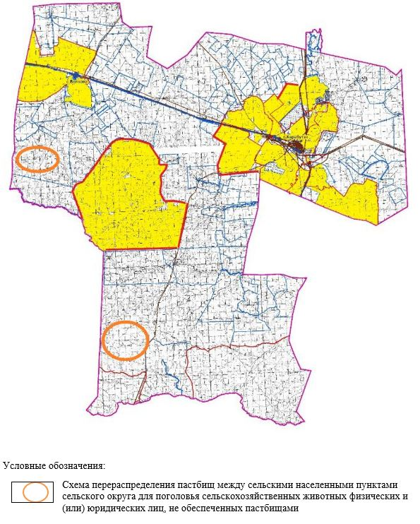

Приложение 11 к решению
Айтекебийского районного
маслихата от 25 сентября 2025
года № 383
План по управлению пастбищами и их использованию в Кумкудукском сельском округе на 2025-2029 годы
Настоящий план по управлению пастбищами и их использованию (далее – План) разработан в соответствии с подпунктом 4-1) статьи 6 Закона Республики Казахстан "О пастбищах" (далее – Закон), подпунктом 2) пункта 3 статьи 16 Закона Республики Казахстан "О государственной статистике", приказом Министра сельского хозяйства Республики Казахстан от 29 июля 2024 года № 263 "Об утверждении типового плана по управлению пастбищами и их использованию" (зарегистрирован в Реестре государственной регистрации нормативных правовых актов за № 34831).
План принимается в целях рационального использования пастбищ, устойчивого обеспечения потребности в кормах и предотвращения процессов деградации пастбищ.
При разработке Плана учитываются:
1) данные земельного баланса региона и информационной системы государственного земельного кадастра по форме согласно приложению 1 к настоящему Плану.
2) сведения геоботанического обследования пастбищ по форме согласно приложению 2 к настоящему Плану.
3) сведения о скотомогильниках (биометрических ямах), формируемые в соответствии с Правилами ведения реестра скотомогильников (биотермических ям), утвержденными приказом Министра сельского хозяйства Республики Казахстан от 3 февраля 2020 года № 35 (зарегистрирован в Реестре государственной регистрации нормативных правовых актов № 19987);
4) сведения об объектах пастбищной инфраструктуры и о сервитутах для прогона сельскохозяйственных животных по форме согласно приложению 3 к настоящему Плану.
5) данные о численности поголовья сельскохозяйственных животных, полученные из базы данных идентификации сельскохозяйственных животных, с указанием их владельцев по форме согласно таблице 1 приложения 4 к настоящему Плану;
6) данные о количестве гуртов, отар, табунов, сформированных по видам и половозрастным группам сельскохозяйственных животных по форме согласно таблице 2 приложения 4 к настоящему Плану.
7) сведения о численности поголовья сельскохозяйственных животных для выпаса на отгонных пастбищах по форме согласно таблице 3 приложения 4 к настоящему Плану.
8) данные об особенностях выпаса сельскохозяйственных животных на культурных и аридных пастбищах, землях лесного, водного фондов и особо охраняемых природных территорий.
9) рекомендуемые схемы пастбищеоборотов по форме согласно приложению 5 к настоящему Плану;
10) официальная статистическая информация по статистике животноводства и растениеводства.
План содержит следующие приложения:
1) схема (карта) расположения пастбищ на территории административно-территориальной единицы в разрезе категорий земель, на которой указываются границы, площади и виды пастбищ, в том числе отгонных, сезонных, аридных и культурных, сведения об их собственниках или землепользователях на основании правоустанавливающих и идентификационных документов на земельный участок;
2) схема (карта) с обозначением пастбищ, предназначенных для нужд населения по выпасу сельскохозяйственных животных личного подворья, в том числе общественных пастбищ, на которой указываются границы и площади пастбищ, в том числе общественных пастбищ, предназначенных для нужд населения по выпасу сельскохозяйственных животных личного подворья;
3) схема (карта) с обозначением рекомендуемых схем пастбищеоборотов, на которой указываются схемы пастбищеоборотов, рекомендуемые на основании геоботанического обследования пастбищ;
4) схема (карта) с обозначением сервитутов для прогона сельскохозяйственных животных, скотопрогонных трасс и иных объектов пастбищной инфраструктуры, а также скотомогильников (биометрических ям), на которой указываются сервитуты для прогона сельскохозяйственных животных, скотопрогонные трассы, объекты пастбищной инфраструктуры, месторасположение скотомогильников (биометрических ям);
5) схема (карта) с обозначением пастбищ, которые могут быть предоставлены в землепользование пастбищепользователям.
6) схема (карта) с обозначением пастбищ, подлежащих резервированию в целях удовлетворения нужд населения по выпасу сельскохозяйственных животных личного подворья, на которой указываются границы и площади пастбищ, подлежащих резервированию в целях удовлетворения нужд населения по выпасу сельскохозяйственных животных личного подворья.
7) схема доступа к водоисточникам (озерам, рекам, прудам, копаням, оросительным или обводнительным каналам, трубчатым или шахтным колодцам), составленная согласно норме потребления воды, на которой указываются маршруты передвижения животных к водоисточникам.
8) схема размещения поголовья сельскохозяйственных животных на отгонных пастбищах, на которой указываются границы и площади отгонных пастбищ для размещения поголовья сельскохозяйственных животных;
9) проектное распределение (перераспределение) пастбищ между сельскими населенными пунктами, входящими в сельский округ, на котором указывается схема распределения (перераспределения) пастбищ между сельскими населенными пунктами сельского округа для поголовья сельскохозяйственных животных физических и юридических лиц, не обеспеченных пастбищами;
10) требования, необходимые для рационального использования пастбищ на соответствующей административно-территориальной единице, к которым относятся:
соблюдение предельно допустимой нормы нагрузки на общую площадь пастбищ согласно приказу Министра сельского хозяйства Республики Казахстан от 14 апреля 2015 года № 3-3/332 "Об утверждении предельно допустимой нормы нагрузки на общую площадь пастбищ" (зарегистрирован в Реестре государственной регистрации нормативных правовых актов № 11064);
использование пастбищ с учетом пастбищеоборотов и источников водопользований;
разбивка площадей пастбищ на отдельные выпасные участки;
чередование участков пастбищ по сезонам года в пространстве и во времени (внутри сезона, года);
ежегодное оставление одного из участков пастбищеоборота без выпаса и сельскохозяйственных животных.
Приложение 1 к Плану по
управлению пастбищами и их
использованию в Кумкудукском
сельском округе на 2025-2029
годы
Данные земельного баланса региона и информационной системы государственного земельного кадастра Таблица 1. Распределение пастбищ по категориям земель Кумкудукского сельского округа, гектаров
Наименование сельских округов | Код классификатора административно-территориальных объектов | Категории земель |  |  |  |  |  |  | Итого земель
 |  | сельско  хозяйственного назначения | населенных пунктов | промышленности, транспорта, связи и иного не сельскохозяйственного назначения | особо охраняемых природных территорий | лесного фонда | водного фонда | запаса
1 | 2 | 3 | 4 | 5 | 6 | 7 | 8 | 9 | 10
Кумкудукский сельский округ | 153457100 | 105195 | 24656 | 234 | 1080 | 0 | 0 | 0 | 185966
По административно-территориальному делению в Кумкудукском сельском округе имеется 1 населенный пункт.
Общая площадь территории Кумкудукского сельского округа 185966 гектаров.
По категориям земли подразделяются на: земли сельскохозяйственного назначения – 105195 гектаров; земли населенных пунктов –
24656 гектара. Земели особо охраняемых природных территорий, лесного фонда, водного фонда-1080 гектаров.
Таблица 2. Распределение пастбищ населенного пункта, гектаров
№  п/п | Наименование сельского округа | Код классификатора административно-территориальных объектов | Наименование населенного пункта | Общая площадь пастбищ, тысяч гектаров | Площадь и виды пастбищ
 |  |  |  |  | предназначенные для удовлетворения нужд населения по выпасу сельскохозяйственных животных личного подворья, тысяч гектаров | общественные, тысяч гектаров | отгонные, тысяч гектаров | сезонные, тысяч гектаров | аридные, тысяч гектаров | культурные, тысяч гектаров
1 | 2 | 3 | 4 | 5 | 6 | 7 | 8 | 9 | 10 | 11
1 | Кумкудукский сельский округ | 153457100 | Кумкудык | 24208 | 24208 | 24208 | 0 | 0 | 0 | 0
На территории Кумкудукского сельского округа культурные, аридные и отгонные пастбища отсутствуют.
В округе функционируют 1 ТОО, 2 СПК, 15 крестьянских хозяйств, за которыми закреплено 69179 гектаров пастбищ.
Таблица 3. Сведения о собственниках и землепользователях на основании правоустанавливающих и идентификационных документов на земельный участок
№  п/п | Наименование собственников, землепользователей | Бизнес-идентификационный номер/индивидуальный идентификационный номер | Кадастровый номер земельного участка | Площадь пастбищ, тысяч гектаров
1 | 2 | 3 | 4 | 5
1 | ТОО "Кумкудук" | 981240001555 |  | 38,653
2 | СПК "Аян-Карашатау" | 221140044885 |  | 2,900
3 | СПК "Бирлик и К" | 40564035404 | 02-024-042-066 | 1,924
4 | КХ "Айсултан" | 711016301541 |  | 1,760
5 | КХ "Аян" |  |  | 0,850
6 | КХ "Асхат" |  |  | 2,000
7 | КХ "Башпай" | 000964012541 | 02-024-002-781  02-024-002-780 | 1,112
8 | КХ "Бекзат" | 150364009511 | 02-024-002-772 | 3,600
9 | КХ "Бестас" | 060364030456 | 02-024-002-778  02-024-002-777  02-024-002-776 | 3,866
10 | КХ "Билал" | 120464022317 | 02-024-002-171 02-024-002-990 | 2,441
11 | КХ "Дана" | 021264018135 | 02-024-002-779 | 0,997
12 | КХ "Жаса" | 140964009669 | 02-024-002-763  02-024-002-764 | 3,000
13 | КХ "Қайран" | 090664010838 | 02-024-002-758  02-024-002-757 02-024-002-756 | 0,225
14 | КХ "Максат" | 170164026080 | 02-024-002-775 | 1,760
15 | КХ "Нурмухаммед" | 170364016794 |  | 0,700
16 | КХ "Сан-Нур" |  |  | 1,900
17 | КХ "Теректи" | 031064018060 | 02-024-002-762 02-024-002-173 02-024-002-170 02-024-002-005 02-024-002-004 02-024-002-003 02-024-002-002 | 0,491
18 | КХ "Хасен" | 921231301138 | 02-024-002-182 | 1,000
 | Итого |  |  | 69,179
Примечание: расшифровка аббревиатур:к/х – крестьянское хозяйство;
Количество поголовья сельскохозяйственных животных на территории сельского округа: крупного рогатого скота – 1630; овец и коз - 3027 и лошадей – 478 голов.
В селе Кумкудык крупного рогатого скота – 1630; овец и коз - 3027 и лошадей – 478 голов.
Коэффициент питательности пастбищных кормов сельского округа находится пределах до 0,28 кормовых единиц. Это значит, что в 100 кг пастбищного корма при натуральной влажности содержится до 28 кормовых единиц. При таком коэффициенте питательности пастбищных кормов необходимо кормов в сутки: КРС – 32 кг; МРС - 5,0 кг; лошади – 36,0 кг; за пастбищный период 240 дней: КРС – 7680кг; МРС – 1200кг; лошади – 8640кг.
При урожайности 1080кг/га и коэффициенте питательности пастбищных кормов 0,28 корм. ед нагрузка выпаса составила: КРС – 7,1; МРС – 1,1 и лошади – 8,0 гектаров на голову.
Таблица 4. Распределение пастбищ
№  п/п | Наименование сельского округа | Код классификатора административно-территориальных объектов | Наименование населенного пункта | Необходимая площадь пастбищ для сельскохозяйственных животных, тысяч гектаров |  |  |  | Площадь общественных пастбищ, гектаров | Площадь отгонных пастбищ, гектаров
 |  |  |  | Крупный рогатый скот | Мелкий рогатый скот | Лошади | Итого
1 | 2 | 3 | 4 | 5 | 6 | 7 | 8 | 9 | 10
 | Кумкудукский  сельский  округ | 153457100 | Кумкудык | 11573 | 3330 | 3824 | 18727 | 24208 | -
Для выпаса сельскохозяйственных животных необходимо 18727 гектаров.
Крупного рогатого скота – 1630; овец и коз - 3027 и лошадей – 478 голов выпасаются на общественных пастбищах, площадью 24208 гектаров, 0 голов выпасаются на отгонных пастбищах, площадью 0 тысяч гектаров.
Площадь общественных пастбищ сельского округа Кумкудук обеспечивает потребность в пастбищном корме выпасаемое поголовье. Однако в населенном пункте Кумкудук дефицита пастбищ нету.
Таблица 5. Требуемые дополнительные пастбища
№ п/п | Требуемые дополнительные пастбища из земель запаса, тысяч гектаров | Дополнительно предоставляемые пастбища
 |  | пастбища, которые могут быть предоставлены в землепользование пастбищепользователям, тысяч гектаров | пастбища, подлежащие резервированию в целях удовлетворения нужд населения по выпасу сельскохозяйственных животных личного подворья, тысяч гектаров
1 | 2 | 3 | 4
 | - | - | -
Приложение 2 к Плану по
управлению пастбищами и их
использованию в Кумкудукском
сельском округе на 2025-2029
годы
Сведения геоботанического обследования пастбищ
Дата, шифры по легенде и по Классификации природных кормовых угодий | Номера контуров и описаний (скобках) | Название типов (разностей, модификаций) природных кормовых угодий с приуроченностью их к рельефу, почвам. Название прочих угодий и земель | Вид угодья | Процент участия в контуре | Площадь, тысяч гектаров | Современное использование
1 | 2 | 3 | 4 | 5 | 6 | 7
Кумкудукский сельский округ | 145, 308, 170, 8, 158, 16 | Дерновиннозлаково-полынные пустынно-степные с преобладанием ковылей и полыней | Равнинные пастбища и сенокосы | Дерновиннозлаковые – 60%  полынные – 40% | 24,2 | Круглогодичное
продолжение таблицы
Валовая урожайность, центнеров на гектар (год обследования) | Урожайность поедаемых растений на средний год: центнеров на гектар сухой массы, центнеров на гектар кормовых единиц, килограмм на гектар переваримого протеина
 | пастбищных кормов по сезонам
 | сенокос | косимые пастбища | весна | лето | осень | зима
8 | 9 | 10 | 11 | 12 | 13 | 14
9,0 | - | - | 3,8 | 4,4 | 2,6 | 0
Продолжение таблицы
Расчетная урожайность по контуру: центнеров на гектар сухой массы (числитель), центнеров на гектар кормовых единиц (знаменатель) | Кормозапас по контуру: центнеров на гектар сухой массы (числитель), центнеров на гектар кормовых единиц (знаменатель) | Культуртехническое состояние, наличие лекарственных растений | Рекомендации по использованию, вид скота. Рекомендуемые мероприятия по улучшению
15 | 16 | 17 | 18
7,2  2016 | 174240  48787 | Удовлетворительное | Для всех видов скота.  Применение смены участков.
Сведения геоботанического обследования пастбищ
Географическое положение
Кумкудук (каз. Құмқұдық) — село в Айтекебийском районе Актюбинской области Казахстана. Административный центр Кумкудукского сельского округа. Находится примерно в 85 км к востоку от центра района Жургенов .
Сведения о скотомогильниках (биометрических ямах)
В сельском округе находится один скотомогильник.
Приложение 3 к Плану по
управлению пастбищами и их
использованию в Кумкудукском
сельском округе на 2025-2029
годы
Сведения об объектах пастбищной инфраструктуры и о сервитутах для прогона сельскохозяйственных животных
№ п/п | Объекты пастбищной инфраструктуры | Количество действующих объектов пастбищной инфраструктуры, единиц | Количество объектов пастбищной инфраструктуры требующих строительства (реконструкции), единиц | Протяженность, километров | Площадь, тысяч квадратных метров
1 | 2 | 3 | 4 | 5 | 6
1. | Обводнительные сооружения (скважины, трубчатые и шахтные колодцы, копани)
2. | Сооружения, мосты, дороги
3. | Скотопрогонные трассы, скотоостановочные и водопойные площадки | -
4. | Емкости для купки овец, кошары и отгороженные места, ограждения пастбищ, изгороди (в том числе электроизгороди), загоны для загонно-порционного выпаса сельскохозяйственных животных
5. | Расколы для ветеринарной обработки сельскохозяйственных животных
6. | Сооружения и объекты, предназначенные для обеспечения электрической и тепловой энергией, объекты по использованию возобновляемых и альтернативных источников энергии
7. | Объекты водоснабжения и другие виды жизнеобеспечения, сооружения для сезонного проживания персонала и иное имущество, необходимое для содержания и использования пастбищ
Приложение 4 к Плану по
управлению пастбищами и их
использованию в Кумкудукском
сельском округе на 2025-2029
годы
Таблица 1. Данные о численности поголовья сельскохозяйственных животных, с указанием их владельцев
№  п/п | Код поселка, села, сельского округа по классификатору административно-территориальных объектов | Наименование поселка, села, сельского округа | Тип владельца | Бизнес-идентификационный номер/индивидуальный идентификационный номер владельца
1 | 2 | 3 | 4 | 5
1 |  | Кумкудук | ТОО "Кумкудук"
2 |  |  | КХ "Айсұлтан" | 211164018322
3 |  |  | КХ "Аян" | 250564002411
4 |  |  | КХ "Асхат" | 200764002688
5 |  |  | КХ "Бекзат" | 150364009511
6 |  |  | КХ "Бестас" | 060364030456
7 |  |  | КХ "Билал" | 120464022317
8 |  |  | КХ "Дана" | 021264018135
9 |  |  | КХ "Жаса" | 140964009669
10 |  |  | КХ "Қайран" | 090664010838
11 |  |  | КХ "Сан-Нур" | 211164007453
12 |  |  | КХ "Хасен" | 220864013452
 | Итого:
продолжение таблицы
Фамилия, имя, отчество (при наличии) физических лиц или наименование юридических лиц | Численность поголовья, голов
 | Крупного рогатого скота | Мелкого рогатого скота | Лошадей | Верблюдов
6 | 7 | 8 | 9 | 10
Чемоданов Александр Федорович | 1428 | - | 619 | -
Узаков Сабит Муканович | 22 | - | 18 | -
Абдилдин Амантай Аманкелдинович | 94 | - | 42 | -
Нургалиев Сагат Едилович | 30 | 56 | 7 | -
Итбаева Гулсамал | 531 | 269 | 230 | -
Кожиков Мынжасар | 91 | - | 35 | -
Айбалтанов Тимур | 66 | - | 145 | -
Шуренов Ауесхан Салмаханович | 510 | 95 | 69 | -
Карабушина Жанна Анатольевна | 133 | 7 | 65 | -
Мендыбаев Сансызбай Амирович | 32 | - | 8 | -
Бактыбаев Уристем Амидулинович | 13 | 30 | 113 | -
Хасен Геннадий | 9 | 39 | 36 | -
 | 2959 | 496 | 1387
Таблица 2. Данные о количестве гуртов, отар, табунов, сформированных по видам и половозрастным группам сельскохозяйственных животных
№ п/п | Код поселка, села, сельского округа по классификатору административно-территориальных объектов | Наименование поселка, села, сельского округа | Количество гуртов, отар, табунов
 |  |  | Крупного рогатого скота |  |  |  | Мелкого рогатого скота |  |  | Лошадей |  | Верблюдов
 |  |  | быков | коров | телок | бычков | овец и коз | молодняка (ярок, козочек) | молодняка, (баранчиков, козликов) | жеребцов, кобыл | молодняка | верблюдов | молодняка
1 | 2 | 3 | 4 | 5 | 6 | 7 | 8 | 9 | 10 | 11 | 12 | 13 | 14
 |  | Кумкудук | 0 | 15 | 0 | 0 | 9 | 0 | 0 | 94 | 0 | 0 | 0
 | итого |  | 0 | 15 | 0 | 0 | 9 | 0 | 0 | 94 | 0 | 0 | 0
Табилца 3. Сведения о численности поголовья сельскохозяйственных животных для выпаса на отгонных пастбищах
№ п/п | Код поселка, села, сельского округа по классификатору административно-территориальных объектов | Наименование поселка, села, сельского округа | Численность поголовья, голов
 |  |  | Крупного рогатого скота |  | Мелкого рогатого скота |  | Лошадей |  | Верблюдов
 |  |  | личного подворья | сельскохозяйственных товаропроизводителей | личного подворья | сельскохозяйственных товаропроизводителей | личного подворья | сельскохозяйственных товаропроизводителей | личного подворья | сельскохозяйственных товаропроизводителей
1 | 2 | 3 | 4 | 5 | 6 | 7 | 8 | 9 | 10 | 11
 |  | Кумкудук | - | - | - | - | - | - | - | -
Данные об особенностях выпаса сельскохозяйственных животных на культурных и аридных пастбищах, землях лесного, водного фондов и особо охраняемых природных территорий
Выпас сельскохозяйственных животных на культурных пастбищах и аридных пастбищах отличается по множеству факторов, включая тип растительности, условия окружающей среды и методы управления. На культурных пастбищах, где растительность сформирована человеком, выпас часто более контролируемый и интенсивно управляемый, что позволяет оптимизировать продуктивность и качество корма. Аридные пастбища, напротив, характеризуются скудной растительностью и суровыми условиями, что требует более адаптивных стратегий выпаса для обеспечения устойчивости.
Приложение 5 к Плану по
управлению пастбищами и их
использованию в Кумкудукском
сельском округе на 2025-2029
годы
Рекомендуемые схемы пастбищеоборотов
Годы | Номера участков
 | I | II | III | IV
первый год | весенний сезон | летний сезон | осенний сезон | отдыхающий участок
второй год | отдыхающий участок | весенний сезон | летний сезон | осенний сезон
третий год | осенний сезон | отдыхающий участок | весенний сезон | летний сезон
четвертый год | летний сезон | осенний сезон | отдыхающий участок | весенний сезон
Пастбища сельского округа являются сезонными. В зависимости от видового состава выпас скота на сезонных пастбищах определяется пригодностью корма к стравливанию и продолжительностью сохранения его продуктивности. Весенние пастбища использоваться с отрастанием эфемеров. Летом (пырейно-разнотравные, злаково-разнотравные); весной (дерновиннозлаково-полынные с преобладанием ковылей, ковыльно-типчаково-узкодольчатополынные), осенью (полынно-злаковые) и зимой (полукустарничково- солянковые). Использование пастбищ без соблюдения мер по их охране часто приводит к перетравливанию пастбищ, к различной степени деградации. А также неиспользование травостоя в нужный (оптимальный) сезон влечет потерю 40-70% кормовых единиц и 60-80% белка. В связи с этим каждый участок должен использоваться в свой срок, чтобы не было потери ежегодно возобновляемого ресурса
Разбивка площадей пастбищ на отдельные выпасные участки;
Продолжительность выпаса каждого сезона (дней) определяется условиями конкретного года. Выпас животных должен начинаться при достижении устойчивого показателя температуры воздуха +10оС. Заканчивается выпас с залеганием снежного покрова высотой 15-20 см.
Весенние пастбища сельского округа представлены дерновиннозлаково-полынными с преобладанием ковылей, ковыльно-типчаково-узкодольчатополынными типами. Продолжительность выпаса составляет на весенних пастбищах (апрель-июнь) – 70 дней.
Летние пастбища представлены пырейно-разнотравными, злаково-разнотравными типами. Продолжительность выпаса составляет (июнь-сентябрь) 70 дней.
Осенние пастбища представлены полынно-злаковым типом. Продолжительность выпаса составляет (сентябрь-ноябрь) 70 дней.
Зимние пастбища представлены полукустарничковые- солянковым типом. Продолжительность выпаса составляет (ноябрь-декабрь) 30 дней.
Среднесуточное водопотребление сельскохозяйственных животных составляет:
В летнее время (литров в сутки на 1 голову скота):
коровы молочные – 55;
коровы сухостойные – 50;
нетели в возрасте до 2 лет – 30;
телята в возрасте до 6 месяцев – 20;
лошади рабочие, не кормящие матки – 50;
лошади племенные, кормящие матки – 50;
жеребята в возрасте до 1,5 лет – 40;
жеребята в возрасте до 7 месяцев – 10;
овцы взрослые – 8;
молодняк овец в возрасте до 1 года – 3.
В весеннее и осеннее время (литров в сутки на 1 голову скота):
коровы молочные – 45;
коровы сухостойные – 40;
нетели в возрасте до 2 лет – 30;
телята в возрасте до 6 месяцев – 15;
лошади рабочие, не кормящие матки – 40;
лошади племенные, кормящие матки – 40;
жеребята в возрасте до 1,5 лет – 30;
жеребята в возрасте до 7 месяцев – 6;
овцы взрослые – 5.
В зимнее время (литров в сутки на 1 голову скота):
коровы молочные – 35;
коровы сухостойные – 30;
нетели в возрасте до 2 лет – 25;
телята в возрасте до 6 месяцев – 15;
лошади рабочие, не кормящие матки – 30;
лошади племенные, кормящие матки – 30;
жеребята в возрасте до 1,5 лет – 20;
овцы взрослые – 3.
Проектное распределение (перераспределение) пастбищ между сельскими населенными пунктами, входящими в сельский округ, на котором указывается схема распределения (перераспределения) пастбищ между сельскими населенными пунктами сельского округа для поголовья сельскохозяйственных животных физических и юридических лиц, не обеспеченных пастбищами
Площадь общественных пастбищ сельского округа Кумкудук обеспечивает потребность в пастбищном корме выпасаемое поголовье. Однако в населенном пункте Кумкудук дефицита пастбищ нету.
1. Схема (карта) расположения пастбищ на территории Кумкудукского сельского округа в разрезе категорий земель, собственников земельных участков и землепользователей на основании правоустанавливающих документов

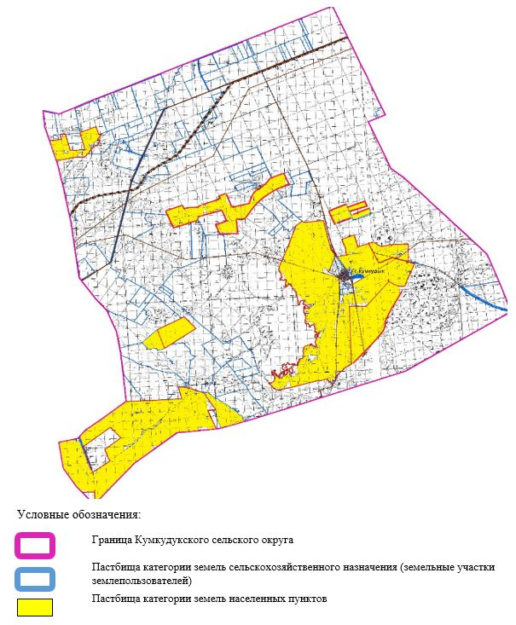

2. Схема (карта) с обозначением пастбищ, предназначенных для нужд населения по выпасу сельскохозяйственных животных личного подворья, в том числе общественных пастбищ, на которой указываются границы и площади пастбищ, в том числе общественных пастбищ, предназначенных для нужд населения по выпасу сельскохозяйственных животных личного подворья

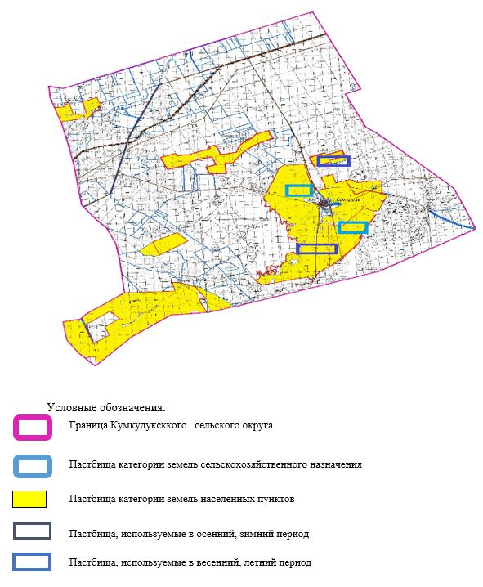

3. Схема (карта) с обозначением рекомендуемых схем пастбищеоборотов, на которой указываются схемы пастбищеоборотов, рекомендуемые на основании геоботанического обследования пастбищ
годы | Загон 1 весна | Загон 2 весна-лето | Загон 3 весна-лето-осень | Загон 4 осень
2025 | весенно- летний период 1 | Летний период 2 | Осенний период 3 | пар
2026 | пар | весенно- летний период 1 | Летний период 2 | Осенний период 3
2027 | весенно- летний период 1 | Летний период 2 | Осенний период 3 | пар
2028 | пар | весенно- летний период 1 | Летний период 2 | Осенний период 3
2029 | весенно- летний период 1 | Летний период 2 | Осенний период 3 | пар
Примечание: 1 , 2, 3, 4 порядок использование загона в год.

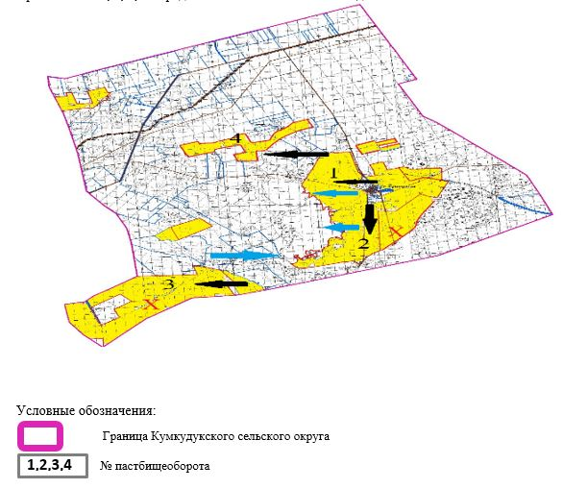

4. Схема (карта) с обозначением сервитутов для прогона сельскохозяйственных животных, скотопрогонных трасс и иных объектов пастбищной инфраструктуры, а также скотомогильников (биометрических ям), на которой указываются сервитуты для прогона сельскохозяйственных животных, скотопрогонные трассы, объекты пастбищной инфраструктуры, месторасположение скотомогильников (биометрических ям).

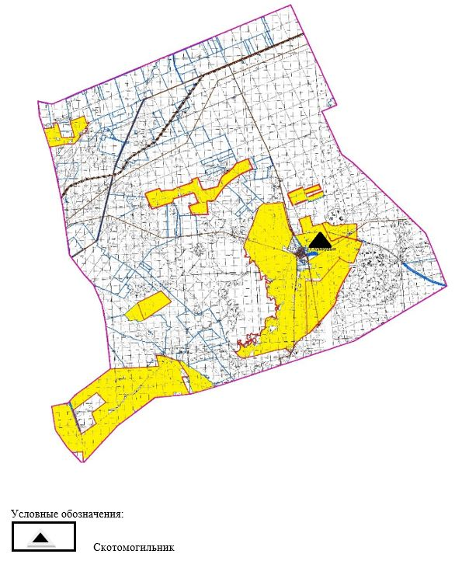

5. Схема (карта) с обозначением пастбищ, которые могут быть предоставлены в землепользование пастбищепользователям

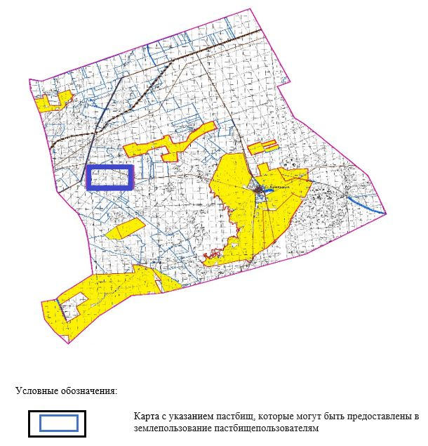

6. Схема доступа к водоисточникам (озерам, рекам, прудам, копаниям, оросительным или обводнительным каналам, трубчатым или шахтным колодцам), составленная согласно норме потребления воды, на которой указывается маршруты передвижения животных к водоисточникам

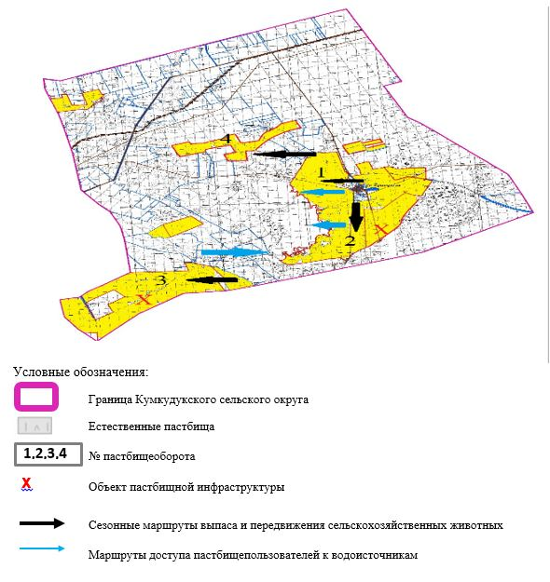

7. Схема размещения поголовья сельскохозяйственных животных на отгонных пастбищах физических и (или) юридических лиц, не обеспеченных пастбищами, расположенными при селе, сельском округе

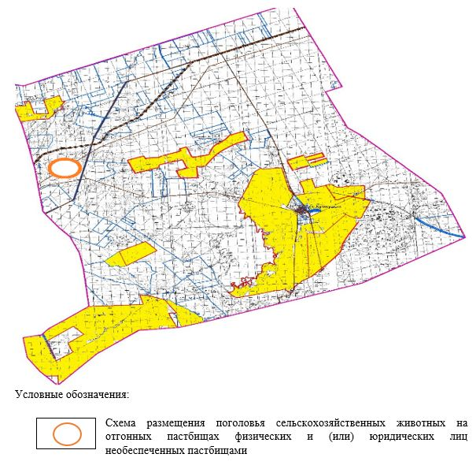

8. Схема перераспределения пастбищ между сельскими населенными пунктами сельского округа для поголовья сельскохозяйственных животных физических и (или) юридических лиц, не обеспеченных пастбищами

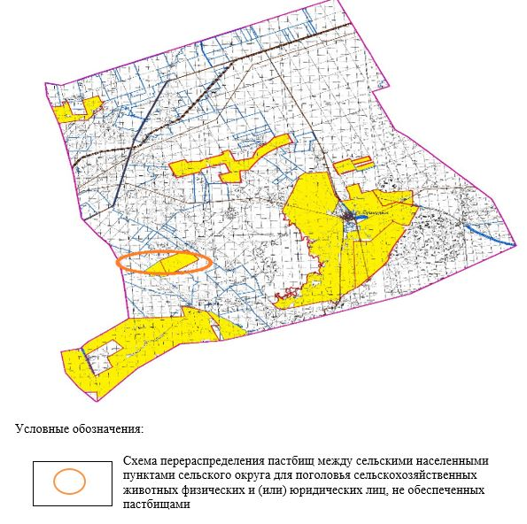

Приложение 12 к решению
Айтекебийского районного
маслихата от 25 сентября 2025
года № 383
План по управлению пастбищами и их использованию в Кызылжулдузском сельском округе на 2025-2029 годы
Настоящий план по управлению пастбищами и их использованию (далее – План) разработан в соответствии с подпунктом 4-1) статьи 6 Закона Республики Казахстан "О пастбищах" (далее – Закон), подпунктом 2) пункта 3 статьи 16 Закона Республики Казахстан "О государственной статистике", приказом Министра сельского хозяйства Республики Казахстан от 29 июля 2024 года № 263 "Об утверждении типового плана по управлению пастбищами и их использованию" (зарегистрирован в Реестре государственной регистрации нормативных правовых актов за № 34831).
План принимается в целях рационального использования пастбищ, устойчивого обеспечения потребности в кормах и предотвращения процессов деградации пастбищ.
При разработке Плана учитываются:
1) данные земельного баланса региона и информационной системы государственного земельного кадастра по форме согласно приложению 1 к настоящему Плану.
2) сведения геоботанического обследования пастбищ по форме согласно приложению 2 к настоящему Плану.
3) сведения о скотомогильниках (биометрических ямах), формируемые в соответствии с Правилами ведения реестра скотомогильников (биотермических ям), утвержденными приказом Министра сельского хозяйства Республики Казахстан от 3 февраля 2020 года № 35 (зарегистрирован в Реестре государственной регистрации нормативных правовых актов № 19987);
4) сведения об объектах пастбищной инфраструктуры и о сервитутах для прогона сельскохозяйственных животных по форме согласно приложению 3 к настоящему Плану.
5) данные о численности поголовья сельскохозяйственных животных, полученные из базы данных идентификации сельскохозяйственных животных, с указанием их владельцев по форме согласно таблице 1 приложения 4 к настоящему Плану;
6) данные о количестве гуртов, отар, табунов, сформированных по видам и половозрастным группам сельскохозяйственных животных по форме согласно таблице 2 приложения 4 к настоящему Плану.
7) сведения о численности поголовья сельскохозяйственных животных для выпаса на отгонных пастбищах по форме согласно таблице 3 приложения 4 к настоящему Плану.
8) данные об особенностях выпаса сельскохозяйственных животных на культурных и аридных пастбищах, землях лесного, водного фондов и особо охраняемых природных территорий.
9) рекомендуемые схемы пастбищеоборотов по форме согласно приложению 5 к настоящему Плану;
10) официальная статистическая информация по статистике животноводства и растениеводства.
План содержит следующие приложения:
1) схема (карта) расположения пастбищ на территории административно-территориальной единицы в разрезе категорий земель, на которой указываются границы, площади и виды пастбищ, в том числе отгонных, сезонных, аридных и культурных, сведения об их собственниках или землепользователях на основании правоустанавливающих и идентификационных документов на земельный участок;
2) схема (карта) с обозначением пастбищ, предназначенных для нужд населения по выпасу сельскохозяйственных животных личного подворья, в том числе общественных пастбищ, на которой указываются границы и площади пастбищ, в том числе общественных пастбищ, предназначенных для нужд населения по выпасу сельскохозяйственных животных личного подворья;
3) схема (карта) с обозначением рекомендуемых схем пастбищеоборотов, на которой указываются схемы пастбищеоборотов, рекомендуемые на основании геоботанического обследования пастбищ;
4) схема (карта) с обозначением сервитутов для прогона сельскохозяйственных животных, скотопрогонных трасс и иных объектов пастбищной инфраструктуры, а также скотомогильников (биометрических ям), на которой указываются сервитуты для прогона сельскохозяйственных животных, скотопрогонные трассы, объекты пастбищной инфраструктуры, месторасположение скотомогильников (биометрических ям);
5) схема (карта) с обозначением пастбищ, которые могут быть предоставлены в землепользование пастбищепользователям.
6) схема (карта) с обозначением пастбищ, подлежащих резервированию в целях удовлетворения нужд населения по выпасу сельскохозяйственных животных личного подворья, на которой указываются границы и площади пастбищ, подлежащих резервированию в целях удовлетворения нужд населения по выпасу сельскохозяйственных животных личного подворья.
7) схема доступа к водоисточникам (озерам, рекам, прудам, копаням, оросительным или обводнительным каналам, трубчатым или шахтным колодцам), составленная согласно норме потребления воды, на которой указываются маршруты передвижения животных к водоисточникам.
8) схема размещения поголовья сельскохозяйственных животных на отгонных пастбищах, на которой указываются границы и площади отгонных пастбищ для размещения поголовья сельскохозяйственных животных;
9) проектное распределение (перераспределение) пастбищ между сельскими населенными пунктами, входящими в сельский округ, на котором указывается схема распределения (перераспределения) пастбищ между сельскими населенными пунктами сельского округа для поголовья сельскохозяйственных животных физических и юридических лиц, не обеспеченных пастбищами;
10) требования, необходимые для рационального использования пастбищ на соответствующей административно-территориальной единице, к которым относятся:
соблюдение предельно допустимой нормы нагрузки на общую площадь пастбищ согласно приказу Министра сельского хозяйства Республики Казахстан от 14 апреля 2015 года № 3-3/332 "Об утверждении предельно допустимой нормы нагрузки на общую площадь пастбищ" (зарегистрирован в Реестре государственной регистрации нормативных правовых актов № 11064);
использование пастбищ с учетом пастбищеоборотов и источников водопользований;
разбивка площадей пастбищ на отдельные выпасные участки;
чередование участков пастбищ по сезонам года в пространстве и во времени (внутри сезона, года);
ежегодное оставление одного из участков пастбищеоборота без выпаса и сельскохозяйственных животных.
Приложение 1 к Плану по
управлению пастбищами и их
использованию в
Кызылжулдуском сельском
округе на 2025-2029 годы
Данные земельного баланса региона и информационной системы государственного земельного кадастра Таблица 1. Распределение пастбищ по категориям земель Кызылжулдузского сельского округа, гектаров
Наименование сельских округов | Код классификатора административно-территориальных объектов | Категории земель |  |  |  |  |  |  | Итого земель
 |  | сельско хозяйственного назначения | населенных пунктов | промышленности, транспорта, связи и иного не сельскохозяйственного назначения | особо охраняемых природных территорий | лесного фонда | водного фонда | запаса
1 | 2 | 3 | 4 | 5 | 6 | 7 | 8 | 9 | 10
Кызылжулдузский сельский округ | 153439100 | 62781 | 28555 | 0 | 0 | 0 | 0 | 0 | 91336
По административно-территориальному делению в Кызылжулдузском сельском округе имеются 1 сельских населенных пунктов.
Общая площадь территории Кызылжулдузского сельского округа 130 864 гектаров.
По категориям земли подразделяются на: земли сельскохозяйственного назначения – 62781 гектаров; земли населенных пунктов – 28 555 гектара. Земели особо охраняемых природных территорий, лесного фонда, водного фонда, запаса не имеются.
Таблица 2. Распределение пастбищ населенного пункта, гектаров
№  п/п | Наименование сельского округа | Код классификатора административно-территориальных объектов | Наименование населенного пункта | Общая площадь пастбищ, тысяч гектаров | Площадь и виды пастбищ
 |  |  |  |  | предназначенные для удовлетворения нужд населения  по выпасу сельскохозяйственных животных  личного подворья, тысяч гектаров | общественные, тысяч гектаров | отгонные, тысяч гектаров | сезонные, тысяч гектаров | аридные, тысяч гектаров | культурные, тысяч гектаров
1 | 2 | 3 | 4 | 5 | 6 | 7 | 8 | 9 | 10 | 11
 | Кызылжулдузский сельский округ | 153439100 | с.Аралтобе | 28174 | 28174 | 28174 | 0 | 0 | 0 | 0
На территории Кызылжулдузского сельского округа культурные, аридные и отгонные пастбища отсутствуют.
В округе функционируют 36 крестьянских хозяйств, за которыми закреплено 83196 гектаров пастбищ.
Таблица 3. Сведения о собственниках и землепользователях на основании правоустанавливающих и идентификационных документов на земельный участок
№  п/п | Наименование собственников, землепользователей | Бизнес-идентификационный номер/индивидуальный идентификационный номер | Кадастровый номер земельного участка | Площадь пастбищ, тысяч гектаров
1 | 2 | 3 | 4 | 5
1 | КХ "Арман-Ай" | 220864032062 | 02-024-036-513  02-024-040-090 | 2,343
2 | КХ "Әміре" | 220864404432 | 02-024-036-516 | 3,400
3 | КХ "Айдын" | 160264013447 | 02-024-040-104  02-024-040-078 | 10,646
4 | КХ "Ансар" | 090964011728 | 02-024-040-023 | 0,782
5 | КХ "Азамат" | 020564017284 | 02-024-040-064  02-024-040-063  02-024-040-062 | 2,955
6 | КХ "Акжол" | 980764015869 | 02-024-040-123 | 0,700
7 | КХ "Айналайын" | 200264008331 | 02-024-040-065 | 3,000
8 | КХ "Акжелен" | 191064001992 | 02-024-040-116 | 1,983
9 | КХ "Ар-Ай" | 990264020551 | 02-024-040-081  02-024-040-125 | 5,000
10 | КХ "Былшык би" | 070464030376 | 02-024-040-022  02-024-040-112  02-024-040-122  02-024-040-014 | 3,675
11 | КХ "Балжанай" | 191164031628 | 02-024-040-019  02-024-040-020 | 3,400
12 | КХ "Гулназ" | 110864019736 | 02-024-040-110 | 3,956
13 | КХ "Даму" | 141064029019 | 02-024-040-067  02-024-040-066 | 1,250
14 | КХ "Дархан" | 150564012207 | 02-024-040-120 | 9,500
15 | КХ "Казыбек" | 150564013694 | 02-024-033-031 | 2,100
16 | КХ "Манатбай-Әлнұр" | 150564012379 | 02-024-040-132 | 2,800
17 | КХ "Масақ" | 060464029787 | 02-024-040-124 | 1,000
18 | КХ "Мырзалы" | 091164000518 | 02-024-034-1024 | 1,000
19 | КХ "Муслим" | 210664019442 | 02-024-033-034 | 4,100
20 | КХ "Нур" | 140964018172 | 02-024-040-005 | 0,225
21 | КХ "Нур-Айым" | 130464022656 | 02-024-033-055 | 1,496
22 | КХ "Нурталап" | 050464028472 | 02-024-033-050 | 1,300
23 | КХ "Нурасыл" | 200664033545 | 02-024-040-137 | 3,000
24 | КХ "Нургиса" | 220864000817 | 02-024-040-141 | 0,770
25 | КХ "Рахым" | 020264019755 | 02-024-040-161 | 0,500
26 | КХ "Саид" | 160764011786 |  | 1,300
27 | КХ "Табыс" | 120964014720 | 02-024-040-138 | 1,139
28 | КХ "Толганай" | 151064012829 | 02-024-026-464  02-024-026-465 | 3,200
29 | КХ "Шилисабак" | 030464022952 | 02-024-040-071  02-024-040-070  02-024-040-069 | 2,000
30 | КХ Шарапат" | 981264016574 | 02-024-040-145  02-024-042-080 | 1,550
31 | КХ "Жігер" | 201064037221 | 02-024-036-515 | 1,500
32 | КХ "Арсен" | 150564013684 | - | 1,000
33 | КХ "Аслан" | 230964032395 | 02-024-039-817 | 1,116
34 | КХ "Ұлан" | 230964009350 | 02-024-040-146 | 1,000
35 | КХ "Бейбіт" | 250264007352 |  | 1,000
36 | КХ "Ансар" | 250164030026 |  | 1,200
 | итого |  |  | 83,196
Примечание: расшифровка аббревиатур:к/х – крестьянское хозяйство;
Количество поголовья сельскохозяйственных животных на территории сельского округа: крупного рогатого скота – 1070; овец и коз - 1815 и лошадей – 220 голов.
В селе Аралтобе: крупного рогатого скота – 1070; овец и коз - 1815 и лошадей – 220 голов.
Коэффициент питательности пастбищных кормов сельского округа находится пределах до 0,26 кормовых единиц. Это значит, что в 100 кг пастбищного корма при натуральной влажности содержится до 26 кормовых единиц. При таком коэффициенте питательности пастбищных кормов необходимо кормов в сутки: КРС – 35 кг; МРС - 6,0 кг; лошади – 39,0 кг; за пастбищный период 240 дней: КРС – 8400кг; МРС – 1440кг; лошади – 9360кг. При урожайности 1080кг/га и коэффициенте питательности пастбищных кормов 0,26 корм. ед нагрузка выпаса составила: КРС – 7,8; МРС – 1,3 и лошади – 8,7 гектаров на голову.
Таблица 4. Распределение пастбищ
№  п/п | Наименование сельского округа | Код классификатора административно-территориальных объектов | Наименование населенного пункта | Необходимая площадь пастбищ для сельскохозяйственных животных, тысяч гектаров |  |  |  | Площадь общественных пастбищ, гектаров | Площадь отгонных пастбищ, гектаров
 |  |  |  | Крупный рогатый скот | Мелкий рогатый скот | Лошади | Итого
1 | 2 | 3 | 4 | 5 | 6 | 7 | 8 | 9 | 10
 | Кызылжулдузский сельский округ | 153439100 | Аралтобе | 8346 | 2359 | 1914 | 12619 | 28174 | -
Для выпаса сельскохозяйственных животных необходимо 12619 гектаров.
Крупного рогатого скота – 1070; овец и коз - 1815 и лошадей – 220 голов выпасаются на общественных пастбищах, площадью 28174 тысяч гектаров, 0 голов выпасаются на отгонных пастбищах, площадью 0 тысяч гектаров.
Площадь общественных пастбищ сельского округа Кызылжулдузский обеспечивает потребность в пастбищном корме выпасаемое поголовье. Однако в населенном пункте Аралтобе дефицита пастбищ нету.
Таблица 5. Требуемые дополнительные пастбища
№  п/п | Требуемые дополнительные пастбища из земель запаса, тысяч гектаров | Дополнительно предоставляемые пастбища
 |  | пастбища, которые могут быть предоставлены в землепользование пастбищепользователям, тысяч гектаров | пастбища, подлежащие резервированию в целях удовлетворения нужд населения по выпасу сельскохозяйственных животных личного подворья, тысяч гектаров
1 | 2 | 3 | 4
 | - | - | -
Приложение 2 к Плану по
управлению пастбищами и их
использованию в
Кызылжулдузском сельском
округе на 2025-2029 годы
Сведения геоботанического обследования пастбищ
Дата, шифры по легенде и по Классификации природных кормовых угодий | Номера контуров и описаний (скобках) | Название типов (разностей, модификаций) природных кормовых угодий с приуроченностью их к рельефу, почвам. Название прочих угодий и земель | Вид угодья | Процент участия в контуре | Площадь, тысяч гектаров | Современное использование
1 | 2 | 3 | 4 | 5 | 6 | 7
Кызылжулдузский сельский округ | 17, 308, 148 | Дерновиннозлаково-полынные пустынно-степные с преобладанием ковылей и полыней | Равнинные пастбища и сенокосы | Дерновиннозлаковые – 60%  полынные – 40% | 28,0 | Круглогодичное
продолжение таблицы
Валовая урожайность, центнеров на гектар (год обследования) | Урожайность поедаемых растений на средний год: центнеров на гектар сухой массы, центнеров на гектар кормовых единиц, килограмм на гектар переваримого протеина
 | пастбищных кормов по сезонам
 | сенокос | косимые пастбища | весна | лето | осень | зима
8 | 9 | 10 | 11 | 12 | 13 | 14
8,8 | - | - | 3,2 | 4,0 | 3,0 | 0
Продолжение таблицы
Расчетная урожайность по контуру: центнеров на гектар сухой массы (числитель), центнеров на гектар кормовых единиц (знаменатель) | Кормозапас по контуру: центнеров на гектар сухой массы (числитель), центнеров на гектар кормовых единиц (знаменатель) | Культуртехническое состояние, наличие лекарственных растений | Рекомендации по использованию, вид скота. Рекомендуемые мероприятия по улучшению
15 | 16 | 17 | 18
7,0  1820 | 196000  50960 | Удовлетворительное | Для всех видов скота.  Применение смены участков.
Сведения геоботанического обследования пастбищ
Географическое положение
Кызылжулдуз (каз. Қызылжұлдыз) — село в Айтекебийском районе Актюбинской области Казахстана. Административный центр Кызылжулдузский сельского округа. Находится примерно в 60 км к югу от центра района Жургенов .
Сведения о скотомогильниках (биометрических ямах)
В сельском округе находится один скотомогильник.
Приложение 3 к Плану по
управлению пастбищами и их
использованию в
Кызылжулдузском сельском
округе на 2025-2029 годы
Сведения об объектах пастбищной инфраструктуры и о сервитутах для прогона сельскохозяйственных животных
№ п/п | Объекты пастбищной инфраструктуры | Количество действующих объектов пастбищной инфраструктуры, единиц | Количество объектов пастбищной инфраструктуры требующих строительства (реконструкции), единиц | Протяженность, километров | Площадь, тысяч квадратных метров
1 | 2 | 3 | 4 | 5 | 6
1. | Обводнительные сооружения (скважины, трубчатые и шахтные колодцы, копани)
2. | Сооружения, мосты, дороги
3. | Скотопрогонные трассы, скотоостановочные и водопойные площадки | -
4. | Емкости для купки овец, кошары и отгороженные места, ограждения пастбищ, изгороди (в том числе электроизгороди), загоны для загонно-порционного выпаса сельскохозяйственных животных
5. | Расколы для ветеринарной обработки сельскохозяйственных животных | 1
6. | Сооружения и объекты, предназначенные для обеспечения электрической и тепловой энергией, объекты по использованию возобновляемых и альтернативных источников энергии
7. | Объекты водоснабжения и другие виды жизнеобеспечения, сооружения для сезонного проживания персонала и иное имущество, необходимое для содержания и использования пастбищ
Приложение 4 к Плану по
управлению пастбищами и их
использованию в
Кызылжулдузском сельском
округе на 2025-2029 годы
Данные о численности поголовья сельскохозяйственных животных, с указанием их владельцев
№  п/п | Код поселка, села, сельского округа по классификатору административно-территориальных объектов | Наименование поселка, села, сельского округа | Тип владельца | Бизнес-идентификационный номер/индивидуальный идентификационный номер владельца
1 | 2 | 3 | 4 | 5
1 |  |  | КХ "Ансар" | 090964011728
2 |  |  | КХ "Нұрталап" | 050464028472
3 |  |  | КХ "Азамат" | 020564017284
4 |  |  | КХ "Саид" | 160764011786
5 |  |  | КХ "Акжол" | 980764015869
6 |  |  | КХ "Әміре" | 220864044432
7 |  |  | КХ "Нұргиса" | 220864000817
8 |  |  | КХ "Рахым" | 020264019755
9 |  |  | КХ "Арман-ай" | 220864032062
10 |  |  | КХ "Нұр-Айым" | 130464022656
11 |  |  | КХ "Ар-ай" | 990264020551
12 |  |  | КХ "Манатбай-Әлинұр" | 150564012379
13 |  |  | КХ "Акжелен" | 1910640001992
14 |  |  | КХ "Нұр" | 140964018172
15 |  |  | КХ "Нұрасыл" | 200664033545
16 |  |  | КХ "Айдын" | 160264013442
17 |  |  | КХ "Табыс" | 120964014720
18 |  |  | КХ "Шилисабақ" | 030464022952
19 |  |  | КХ "Даму" | 141064029019
20 |  |  | КХ "Масақ" | 060464029787
21 |  |  | КХ "Былшық би" | 070464030376
22 |  |  | КХ "Арсен" | 150564013684
23 |  |  | КХ "Балжанай" | 191164031628
24 |  |  | КХ "Муслим" | 210664019492
25 |  |  | КХ "Қазыбек" | 2150564013694
26 |  |  | КХ "Толғанай" | 15106401282
27 |  |  | КХ "Шарапат" | 981264016574
28 |  |  | КХ "Мырзалы" | 091164000518
29 |  |  | Кх "Дархан" | 150564012207
30 |  |  | КХ "Жігер" | 201064037221
31 |  |  | КХ "Гулназ" | 110864019736
 | Итого:
продолжение таблицы
Фамилия, имя, отчество (при наличии) физических лиц или наименование юридических лиц | Численность поголовья, голов
 | Крупного рогатого скота | Мелкого рогатого скота | Лошадей | Верблюдов
6 | 7 | 8 | 9 | 10
Сарсенбаева Гулназ | 150 | - | 123 | -
Уршанов Максат Нагашибаевич | 100 | - | 35 | -
Махатайулы Женисбек | 113 | 64 | 51 | -
Смайлова Гульнар Тулепбергеновна | 200 | 340 | 231 | -
Айтжанулы Алмат | 232 | 565 | 771 | -
Сарсенбаев Ержан | 50 | 50 | 20 | -
Раев Шынгыс Амантаевич | 14 | 77 | 44 | -
Абуталипов Балғабай Тлеулиевич | 236 | 88 | 101 | -
Бирманов Айбек | 58 | 150 | - | -
Жанаев Нурболат Зинабдинович | 86 | 43 | 98 | -
Садиров Қияс Сәндібекұлы | 21 | 39 | 3 | -
Манатбай Аида Кенжеболатқызы | 140 | 542 | - | -
Баекешов Жолдыбай | 43 | 63 | 123 | -
Бакытжанов Нуржан Бакытжанович | 269 | - | 157 | 9
Ертлеуов Шектібай Абдиханович | 88 | 45 | 54 | -
Аминов Абдибек Максотович | 65 | 513 | 1 | -
Кешутаев Акимжан Асанханович | 6 | 29 | 48 | 27
Утепбаева Роза Примжановна | 132 | 202 | 223 | -
Баекешова Алия Жулдыбаевна | 129 | 103 | 19 | -
Канимбаева Бекзат | 42 | - | 55 | -
Жусинова Любовь Санеловна | 64 | - | - | -
Абсатова Жибек | 46 | 49 | 10 | -
Елеусизова Болатбек Алиевич | 31 | - | - | -
Муратова Гульзат Ергкингалиқызы | 4 | 30 | 46 | -
Тулегенов Ахмет Итешович | 4 | - | 63 | -
Таскараев Ерболат Макидаевич | 2 | - | 60 | -
Жанаев Булат Онбаевич | 6 | 25 | 70 | -
Кешкенебаев Сагындық Мырзалмиевич | 291 | 967 | - | -
Жетенов Нурбакыт Даукенулы | 186 | - | 95 | -
Шангытбаева Назтай Рыздыкова | 12 | - | 5 | -
Сейтбенбетова Ерлан Дузбаевич | - | - | 15 | -
 | 2820 | 3684 | 50473
Таблица 2. Данные о количестве гуртов, отар, табунов, сформированных по видам и половозрастным группам сельскохозяйственных животных
№ п/п | Код поселка, села, сельского округа по классификатору административно-территориальных объектов | Наименование поселка, села, сельского округа | Количество гуртов, отар, табунов
 |  |  | Крупного рогатого скота |  |  |  | Мелкого рогатого скота |  |  | Лошадей |  | Верблюдов
 |  |  | быков | коров | телок | бычков | овец и коз | молодняка (ярок, козочек) | молодняка, (баранчиков, козликов) | жеребцов, кобыл | молодняка | верблюдов | молодняка
1 | 2 | 3 | 4 | 5 | 6 | 7 | 8 | 9 | 10 | 11 | 12 | 13 | 14
 |  | Аралтобе | 0 | 3 | 0 | 0 | 6 | 0 | 0 | 11 | 0 | 0 | 0
 | итого |  | 0 | 3 | 0 | 0 | 6 | 0 | 0 | 11 | 0 | 0 | 0
Таблица 3. Сведения о численности поголовья сельскохозяйственных животных для выпаса на отгонных пастбищах
№ п/п | Код поселка, села, сельского округа по классификатору административно-территориальных объектов | Наименование поселка, села, сельского округа | Численность поголовья, голов
 |  |  | Крупного рогатого скота |  | Мелкого рогатого скота |  | Лошадей |  | Верблюдов
 |  |  | личного подворья | сельскохозяйственных товаропроизводителей | личного подворья | сельскохозяйственных товаропроизводителей | личного подворья | сельскохозяйственных товаропроизводителей | личного подворья | сельскохозяйственных товаропроизводителей
1 | 2 | 3 | 4 | 5 | 6 | 7 | 8 | 9 | 10 | 11
 |  | Аралтобе | - | - | - | - | - | - | - | -
Данные об особенностях выпаса сельскохозяйственных животных на культурных и аридных пастбищах, землях лесного, водного фондов и особо охраняемых природных территорий
Выпас сельскохозяйственных животных на культурных пастбищах и аридных пастбищах отличается по множеству факторов, включая тип растительности, условия окружающей среды и методы управления. На культурных пастбищах, где растительность сформирована человеком, выпас часто более контролируемый и интенсивно управляемый, что позволяет оптимизировать продуктивность и качество корма. Аридные пастбища, напротив, характеризуются скудной растительностью и суровыми условиями, что требует более адаптивных стратегий выпаса для обеспечения устойчивости.
Приложение 5 к Плану по
управлению пастбищами и их
использованию в
Кызылжулдузком сельском
округе на 2025-2029 годы
Рекомендуемые схемы пастбищеоборотов
Годы | Номера участков
 | I | II | III | IV
первый год | весенний сезон | летний сезон | осенний сезон | отдыхающий участок
второй год | отдыхающий участок | весенний сезон | летний сезон | осенний сезон
третий год | осенний сезон | отдыхающий участок | весенний сезон | летний сезон
четвертый год | летний сезон | осенний сезон | отдыхающий участок | весенний сезон
Пастбища сельского округа являются сезонными. В зависимости от видового состава выпас скота на сезонных пастбищах определяется пригодностью корма к стравливанию и продолжительностью сохранения его продуктивности. Весенние пастбища использоваться с отрастанием эфемеров. Летом (пырейно-разнотравные, злаково-разнотравные); весной (дерновиннозлаково-полынные с преобладанием ковылей, ковыльно-типчаково-узкодольчатополынные), осенью (полынно-злаковые) и зимой (полукустарничково- солянковые). Использование пастбищ без соблюдения мер по их охране часто приводит к перетравливанию пастбищ, к различной степени деградации. А также неиспользование травостоя в нужный (оптимальный) сезон влечет потерю 40-70% кормовых единиц и 60-80% белка. В связи с этим каждый участок должен использоваться в свой срок, чтобы не было потери ежегодно возобновляемого ресурса
Разбивка площадей пастбищ на отдельные выпасные участки;
Продолжительность выпаса каждого сезона (дней) определяется условиями конкретного года. Выпас животных должен начинаться при достижении устойчивого показателя температуры воздуха +10оС. Заканчивается выпас с залеганием снежного покрова высотой 15-20 см.
Весенние пастбища сельского округа представлены дерновиннозлаково-полынными с преобладанием ковылей, ковыльно-типчаково-узкодольчатополынными типами. Продолжительность выпаса составляет на весенних пастбищах (апрель-июнь) – 70 дней.
Летние пастбища представлены пырейно-разнотравными, злаково-разнотравными типами. Продолжительность выпаса составляет (июнь-сентябрь) 70 дней.
Осенние пастбища представлены полынно-злаковым типом. Продолжительность выпаса составляет (сентябрь-ноябрь) 70 дней.
Зимние пастбища представлены полукустарничковые- солянковым типом. Продолжительность выпаса составляет (ноябрь-декабрь) 30 дней.
Среднесуточное водопотребление сельскохозяйственных животных составляет:
В летнее время (литров в сутки на 1 голову скота):
коровы молочные – 55;
коровы сухостойные – 50;
нетели в возрасте до 2 лет – 30;
телята в возрасте до 6 месяцев – 20;
лошади рабочие, не кормящие матки – 50;
лошади племенные, кормящие матки – 50;
жеребята в возрасте до 1,5 лет – 40;
жеребята в возрасте до 7 месяцев – 10;
овцы взрослые – 8;
молодняк овец в возрасте до 1 года – 3.
В весеннее и осеннее время (литров в сутки на 1 голову скота):
коровы молочные – 45;
коровы сухостойные – 40;
нетели в возрасте до 2 лет – 30;
телята в возрасте до 6 месяцев – 15;
лошади рабочие, не кормящие матки – 40;
лошади племенные, кормящие матки – 40;
жеребята в возрасте до 1,5 лет – 30;
жеребята в возрасте до 7 месяцев – 6;
овцы взрослые – 5.
В зимнее время (литров в сутки на 1 голову скота):
коровы молочные – 35;
коровы сухостойные – 30;
нетели в возрасте до 2 лет – 25;
телята в возрасте до 6 месяцев – 15;
лошади рабочие, не кормящие матки – 30;
лошади племенные, кормящие матки – 30;
жеребята в возрасте до 1,5 лет – 20;
овцы взрослые – 3.
Проектное распределение (перераспределение) пастбищ между сельскими населенными пунктами, входящими в сельский округ, на котором указывается схема распределения (перераспределения) пастбищ между сельскими населенными пунктами сельского округа для поголовья сельскохозяйственных животных физических и юридических лиц, не обеспеченных пастбищами
Площадь общественных пастбищ сельского округа Кызылжулдузский обеспечивает потребность в пастбищном корме выпасаемое поголовье. Однако в населенном пункте Аралтобе дефицита пастбищ нету.
1. Схема (карта) расположения пастбищ на территории Кызылжулдузского сельского округа в разрезе категорий земель, собственников земельных участков и землепользователей на основании правоустанавливающих документов

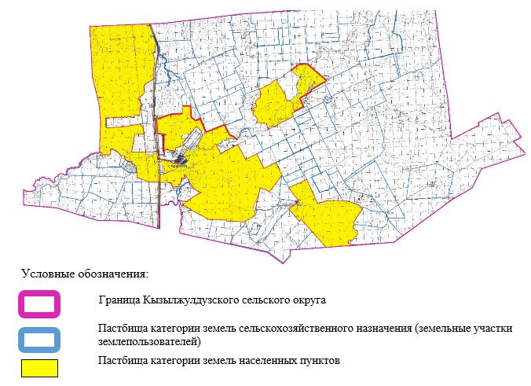

2. Схема (карта) с обозначением пастбищ, предназначенных для нужд населения по выпасу сельскохозяйственных животных личного подворья, в том числе общественных пастбищ, на которой указываются границы и площади пастбищ, в том числе общественных пастбищ, предназначенных для нужд населения по выпасу сельскохозяйственных животных личного подворья

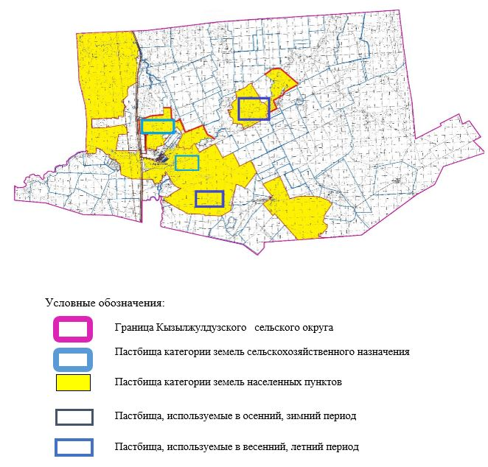

3. Схема (карта) с обозначением рекомендуемых схем пастбищеоборотов, на которой указываются схемы пастбищеоборотов, рекомендуемые на основании геоботанического обследования пастбищ
годы | Загон 1 весна | Загон 2 весна-лето | Загон 3 весна-лето-осень | Загон 4 осень
2025 | весенно- летний период 1 | Летний период 2 | Осенний период 3 | пар
2026 | пар | весенно- летний период 1 | Летний период 2 | Осенний период 3
2027 | весенно- летний период 1 | Летний период 2 | Осенний период 3 | пар
2028 | пар | весенно- летний период 1 | Летний период 2 | Осенний период 3
2029 | весенно- летний период 1 | Летний период 2 | Осенний период 3 | пар
Примечание: 1 , 2, 3, 4 порядок использование загона в год.

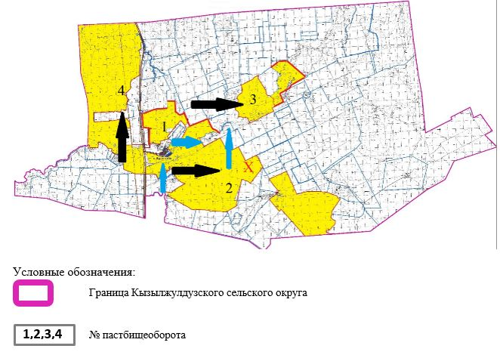

4. Схема (карта) с обозначением сервитутов для прогона сельскохозяйственных животных, скотопрогонных трасс и иных объектов пастбищной инфраструктуры, а также скотомогильников (биометрических ям), на которой указываются сервитуты для прогона сельскохозяйственных животных, скотопрогонные трассы, объекты пастбищной инфраструктуры, месторасположение скотомогильников (биометрических ям).

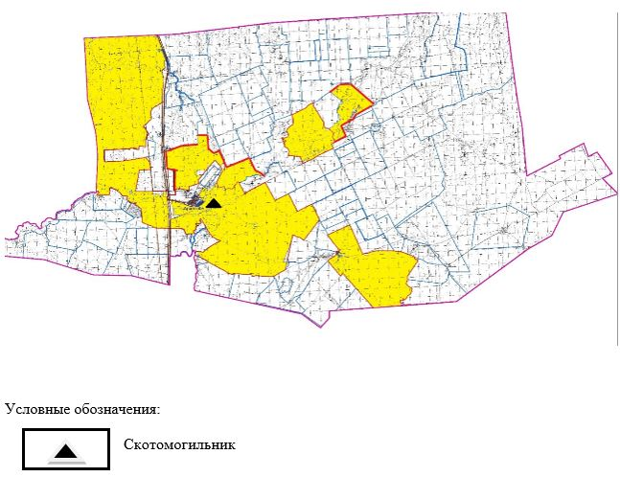

5. Схема (карта) с обозначением пастбищ, которые могут быть предоставлены в землепользование пастбищепользователям

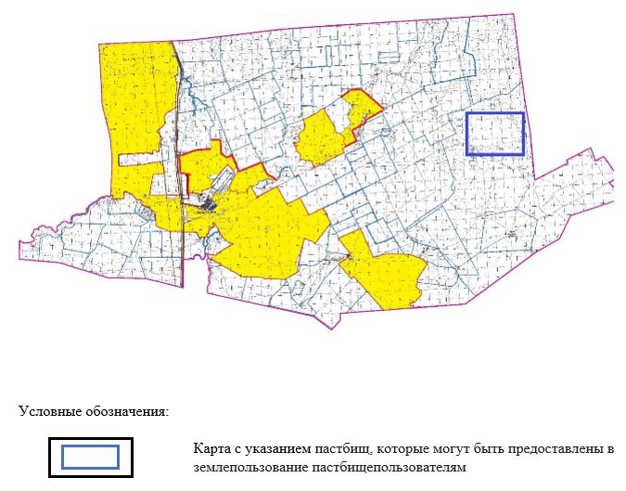

6. Схема доступа к водоисточникам (озерам, рекам, прудам, копаниям, оросительным или обводнительным каналам, трубчатым или шахтным колодцам), составленная согласно норме потребления воды, на которой указывается маршруты передвижения животных к водоисточникам

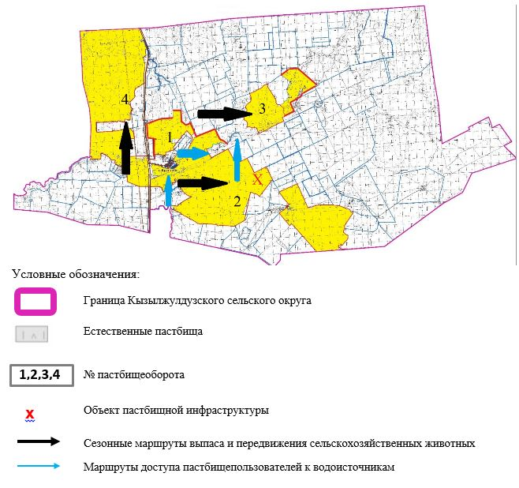

7. Схема размещения поголовья сельскохозяйственных животных на отгонных пастбищах физических и (или) юридических лиц, не обеспеченных пастбищами, расположенными при селе, сельском округе

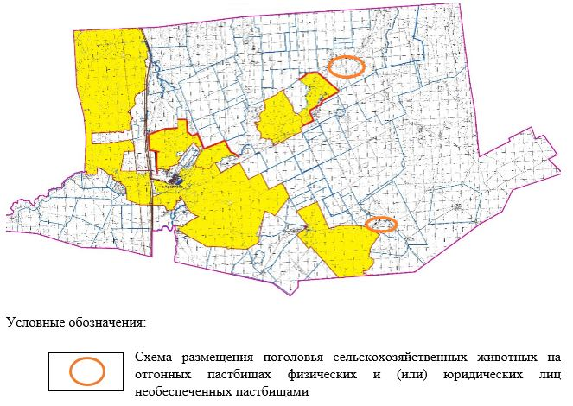

8. Схема перераспределения пастбищ между сельскими населенными пунктами сельского округа для поголовья сельскохозяйственных животных физических и (или) юридических лиц, не обеспеченных пастбищами

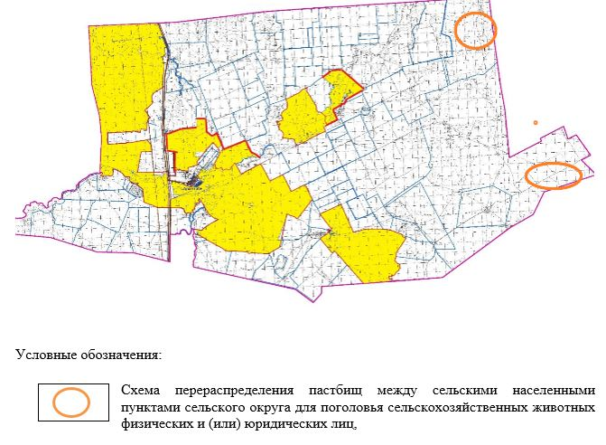

Приложение 13 к решению
Айтекебийского районного
маслихата от 25 сентября 2025
года № 383
План по управлению пастбищами и их использованию в Саратском сельском округе на 2025-2029 годы
Настоящий план по управлению пастбищами и их использованию (далее – План) разработан в соответствии с подпунктом 4-1) статьи 6 Закона Республики Казахстан "О пастбищах" (далее – Закон), подпунктом 2) пункта 3 статьи 16 Закона Республики Казахстан "О государственной статистике", приказом Министра сельского хозяйства Республики Казахстан от 29 июля 2024 года № 263 "Об утверждении типового плана по управлению пастбищами и их использованию" (зарегистрирован в Реестре государственной регистрации нормативных правовых актов за № 34831).
План принимается в целях рационального использования пастбищ, устойчивого обеспечения потребности в кормах и предотвращения процессов деградации пастбищ.
При разработке Плана учитываются:
1) данные земельного баланса региона и информационной системы государственного земельного кадастра по форме согласно приложению 1 к настоящему Плану.
2) сведения геоботанического обследования пастбищ по форме согласно приложению 2 к настоящему Плану.
3) сведения о скотомогильниках (биометрических ямах), формируемые в соответствии с Правилами ведения реестра скотомогильников (биотермических ям), утвержденными приказом Министра сельского хозяйства Республики Казахстан от 3 февраля 2020 года № 35 (зарегистрирован в Реестре государственной регистрации нормативных правовых актов № 19987);
4) сведения об объектах пастбищной инфраструктуры и о сервитутах для прогона сельскохозяйственных животных по форме согласно приложению 3 к настоящему Плану.
5) данные о численности поголовья сельскохозяйственных животных, полученные из базы данных идентификации сельскохозяйственных животных, с указанием их владельцев по форме согласно таблице 1 приложения 4 к настоящему Плану;
6) данные о количестве гуртов, отар, табунов, сформированных по видам и половозрастным группам сельскохозяйственных животных по форме согласно таблице 2 приложения 4 к настоящему Плану.
7) сведения о численности поголовья сельскохозяйственных животных для выпаса на отгонных пастбищах по форме согласно таблице 3 приложения 4 к настоящему Плану.
8) данные об особенностях выпаса сельскохозяйственных животных на культурных и аридных пастбищах, землях лесного, водного фондов и особо охраняемых природных территорий.
9) рекомендуемые схемы пастбищеоборотов по форме согласно приложению 5 к настоящему Плану;
10) официальная статистическая информация по статистике животноводства и растениеводства.
План содержит следующие приложения:
1) схема (карта) расположения пастбищ на территории административно-территориальной единицы в разрезе категорий земель, на которой указываются границы, площади и виды пастбищ, в том числе отгонных, сезонных, аридных и культурных, сведения об их собственниках или землепользователях на основании правоустанавливающих и идентификационных документов на земельный участок;
2) схема (карта) с обозначением пастбищ, предназначенных для нужд населения по выпасу сельскохозяйственных животных личного подворья, в том числе общественных пастбищ, на которой указываются границы и площади пастбищ, в том числе общественных пастбищ, предназначенных для нужд населения по выпасу сельскохозяйственных животных личного подворья;
3) схема (карта) с обозначением рекомендуемых схем пастбищеоборотов, на которой указываются схемы пастбищеоборотов, рекомендуемые на основании геоботанического обследования пастбищ;
4) схема (карта) с обозначением сервитутов для прогона сельскохозяйственных животных, скотопрогонных трасс и иных объектов пастбищной инфраструктуры, а также скотомогильников (биометрических ям), на которой указываются сервитуты для прогона сельскохозяйственных животных, скотопрогонные трассы, объекты пастбищной инфраструктуры, месторасположение скотомогильников (биометрических ям);
5) схема (карта) с обозначением пастбищ, которые могут быть предоставлены в землепользование пастбищепользователям.
6) схема (карта) с обозначением пастбищ, подлежащих резервированию в целях удовлетворения нужд населения по выпасу сельскохозяйственных животных личного подворья, на которой указываются границы и площади пастбищ, подлежащих резервированию в целях удовлетворения нужд населения по выпасу сельскохозяйственных животных личного подворья.
7) схема доступа к водоисточникам (озерам, рекам, прудам, копаням, оросительным или обводнительным каналам, трубчатым или шахтным колодцам), составленная согласно норме потребления воды, на которой указываются маршруты передвижения животных к водоисточникам.
8) схема размещения поголовья сельскохозяйственных животных на отгонных пастбищах, на которой указываются границы и площади отгонных пастбищ для размещения поголовья сельскохозяйственных животных;
9) проектное распределение (перераспределение) пастбищ между сельскими населенными пунктами, входящими в сельский округ, на котором указывается схема распределения (перераспределения) пастбищ между сельскими населенными пунктами сельского округа для поголовья сельскохозяйственных животных физических и юридических лиц, не обеспеченных пастбищами;
10) требования, необходимые для рационального использования пастбищ на соответствующей административно-территориальной единице, к которым относятся:
соблюдение предельно допустимой нормы нагрузки на общую площадь пастбищ согласно приказу Министра сельского хозяйства Республики Казахстан от 14 апреля 2015 года № 3-3/332 "Об утверждении предельно допустимой нормы нагрузки на общую площадь пастбищ" (зарегистрирован в Реестре государственной регистрации нормативных правовых актов № 11064);
использование пастбищ с учетом пастбищеоборотов и источников водопользований;
разбивка площадей пастбищ на отдельные выпасные участки;
чередование участков пастбищ по сезонам года в пространстве и во времени (внутри сезона, года);
ежегодное оставление одного из участков пастбищеоборота без выпаса и сельскохозяйственных животных.
Приложение 1 к Плану по
управлению пастбищами и их
использованию в Саратском
сельском округе на 2025-2029
годы
Данные земельного баланса региона и информационной системы государственного земельного кадастра Таблица 1. Распределение пастбищ по категориям земель Саратского сельского округа, гектаров
Наименование сельских округов | Код классификатора административно-территориальных объектов | Категории земель |  |  |  |  |  |  | Итого земель
 |  | сельско  хозяйственного назначения | населенных пунктов | промышленности, транспорта, связи и иного не сельскохозяйственного назначения | особо охраняемых природных территорий | лесного фонда | водного фонда | запаса
1 | 2 | 3 | 4 | 5 | 6 | 7 | 8 | 9 | 10
Саратский сельский округ | 153458000 | 77761 | 71018 | 0 | 0 | 0 | 0 | 0 | 148779
По категориям земли подразделяются на: земли сельскохозяйственного назначения – 77761 гектаров; земли населенных пунктов – 71018 гектара. Земели особо охраняемых природных территорий, лесного фонда, водного фонда, запаса не имеются.
Таблица 2. Распределение пастбищ населенного пункта, гектаров
№  п/п | Наименование сельского округа | Код классификатора административно-территориальных объектов | Наименование населенного пункта | Общая площадь пастби, тысяч гектаров | Площадь и виды пастбищ
 |  |  |  |  | предназначенные для удовлетворения нужд населенияпо выпасу сельскохозяйственных животныхличного подворья, тысяч гектаров | общественные, тысяч гектаров | отгонные, тысяч гектаров | сезонные, тысяч гектаров | аридные, тысяч гектаров | культурные, тысяч гектаров
1 | 2 | 3 | 4 | 5 | 6 | 7 | 8 | 9 | 10 | 11
 | Саратский сельский округ | 153458000 | Сарат | 71018 | 71018 | 71018 | 0 | 0 | 0 | 0
На территории Саратского сельского округа культурные, аридные и отгонные пастбища отсутствуют.
В округе функционируют 11 крестьянских хозяйств и 1 производственный кооператив, за которыми закреплено 72005 гектаров пастбищ.
Таблица 3. Сведения о собственниках и землепользователях на основании правоустанавливающих и идентификационных документов на земельный участок
№  п/п | Наименование собственников, землепользователей | Бизнес-идентификационный номер/индивидуальный идентификационный номер | Кадастровый номер земельного участка | Площадь пастбищ, тысяч гектаров
1 | 2 | 3 | 4 | 5
1 | КХ "Азамат" | 051264020915 | 02024004141 | 1,000
2 | КХ "НҰР" | 070664025476 | 02024004143 | 1,000
3 | КХ "НАЗЫҚ" | 150464023905 | 02024004139 | 2,206
4 | КХ "Кенжалы" | 161064000827 | 02024004140 | 2,551
5 | КХ "Талап" | 990164014969 | 02024004148 | 2,500
6 | КХ "Наз-Мырза" | 180564005598 | 02024004142 | 2,208
7 | КХ "Шын Али" | 200664031589 | 02024004006 | 2,500
8 | КХ "Хамза" | 230964009519 | 02024004158 | 1,800
9 | КХ "Кенжебек-К" | 971164015213 | 02024004144 | 3,600
10 | КХ "Бақыт" | 970764016429 | 02024004005 | 1,500
11 | КХ "Ернур" | 250164012791 | 02024004159 | 2,500
12 | ПК "Асем-Наз" | 030764023078 | 02-024-042-053  02-024-042-052  02-024-042-051 | 48,640
 | итого |  |  | 72,005
Количество поголовья сельскохозяйственных животных на территории сельского округа: крупного рогатого скота – 2594; овец и коз - 3061 и лошадей – 1540 голов.
В селе Сарат: крупного рогатого скота – 2594; овец и коз - 3061 и лошадей – 1540 голов.
Коэффициент питательности пастбищных кормов сельского округа находится пределах до 0,26 кормовых единиц. Это значит, что в 100 кг пастбищного корма при натуральной влажности содержится до 26 кормовых единиц. При таком коэффициенте питательности пастбищных кормов необходимо кормов в сутки: КРС – 35 кг; МРС - 6,0 кг; лошади – 39,0 кг; за пастбищный период 240 дней: КРС – 8400кг; МРС – 1440кг; лошади – 9360кг.
При урожайности 1080кг/га и коэффициенте питательности пастбищных кормов 0,26 корм. ед нагрузка выпаса составила: КРС – 7,8; МРС – 1,3 и лошади – 8,7 гектаров на голову.
Таблица 4. Распределение пастбищ
№  п/п | Наименование сельского округа | Код классификатора административно-территориальных объектов | Наименование населенного пункта | Необходимая площадь пастбищ для сельскохозяйственных животных, тысяч гектаров |  |  |  | Площадь общественных пастбищ, гектаров | Площадь отгонных пастбищ, гектаров
 |  |  |  | Крупный рогатый скот | Мелкий рогатый скот | Лошади | Итого
1 | 2 | 3 | 4 | 5 | 6 | 7 | 8 | 9 | 10
 | Саратский сельский округ | 153458000 | Сарат | 20233 | 3979 | 13398 | 37610 | 70197 | -
Для выпаса сельскохозяйственных животных необходимо 37610 гектаров.
Крупного рогатого скота – 2594; овец и коз - 3061 и лошадей –1540 голов выпасаются на общественных пастбищах, площадью 37610 гектаров, 0 голов выпасаются на отгонных пастбищах, площадью 0 тысяч гектаров.
Площадь общественных пастбищ сельского округа Сарат обеспечивает потребность в пастбищном корме выпасаемое поголовье. Однако в населенном пункте Сарат дефицита пастбищ нету.
Таблица 5. Требуемые дополнительные пастбища
№ п/п | Требуемые дополнительные пастбища из земель запаса, тысяч гектаров | Дополнительно предоставляемые пастбища
 |  | пастбища, которые могут быть предоставлены в землепользование пастбищепользователям, тысяч гектаров | пастбища, подлежащие резервированию в целях удовлетворения нужд населения по выпасу сельскохозяйственных животных личного подворья, тысяч гектаров
1 | 2 | 3 | 4
 | - | - | -
Приложение 2 к Плану по
управлению пастбищами и их
использованию в Саратском
сельском округе на 2025-2029
годы
Сведения геоботанического обследования пастбищ
Дата, шифры по легенде и по Классификации природных кормовых угодий | Номера контуров и описаний (скобках) | Название типов (разностей, модификаций) природных кормовых угодий с приуроченностью их к рельефу, почвам. Название прочих угодий и земель | Вид угодья | Процент участия в контуре | Площадь, тысяч гектаров | Современное использование
1 | 2 | 3 | 4 | 5 | 6 | 7
Саратский сельский округ | 145, 16, 29, 22, 145, 308 | Дерновиннозлаково-полынные пустынно-степные с преобладанием ковылей и полыней | Равнинные пастбища и сенокосы | Дерновиннозлаковые – 70%  другие – 30% | 38,0 | Круглогодичное
продолжение таблицы
Валовая урожайность, центнеров на гектар (год обследования) | Урожайность поедаемых растений на средний год: центнеров на гектар сухой массы, центнеров на гектар кормовых единиц, килограмм на гектар переваримого протеина
 | пастбищных кормов по сезонам
 | сенокос | косимые пастбища | весна | лето | осень | зима
8 | 9 | 10 | 11 | 12 | 13 | 14
8,5 | - | - | 3,6 | 4,4 | 3,2 | 0
Продолжение таблицы
Расчетная урожайность по контуру: центнеров на гектар сухой массы (числитель), центнеров на гектар кормовых единиц (знаменатель) | Кормозапас по контуру: центнеров на гектар сухой массы (числитель), центнеров на гектар кормовых единиц (знаменатель) | Культуртехническое состояние, наличие лекарственных растений | Рекомендации по использованию, вид скота. Рекомендуемые мероприятия по улучшению
15 | 16 | 17 | 18
6,8  1768 | 258400  67184 | Удовлетворительное | Для всех видов скота.  Применение смены участков.
Сведения геоботанического обследования пастбищ
Географическое положение
Сарат — село в Айтекебийском районе Актюбинской области Казахстана. Административный центр Саратского сельского округа. Находится примерно в 60 км к югу от центра района Жургенов .
Сведения о скотомогильниках (биометрических ямах)
В сельском округе находится один скотомогильник.
Приложение 3 к Плану по
управлению пастбищами и их
использованию в Саратском
сельском округе на 2025-2029
годы
Сведения об объектах пастбищной инфраструктуры и о сервитутах для прогона сельскохозяйственных животных
№ п/п | Объекты пастбищной инфраструктуры | Количество действующих объектов пастбищной инфраструктуры, единиц | Количество объектов пастбищной инфраструктуры требующих строительства (реконструкции), единиц | Протяженность, километров | Площадь, тысяч квадратных метров
1 | 2 | 3 | 4 | 5 | 6
1. | Обводнительные сооружения (скважины, трубчатые и шахтные колодцы, копани)
2. | Сооружения, мосты, дороги
3. | Скотопрогонные трассы, скотоостановочные и водопойные площадки | -
4. | Емкости для купки овец, кошары и отгороженные места, ограждения пастбищ, изгороди (в том числе электроизгороди), загоны для загонно-порционного выпаса сельскохозяйственных животных
5. | Расколы для ветеринарной обработки сельскохозяйственных животных
6. | Сооружения и объекты, предназначенные для обеспечения электрической и тепловой энергией, объекты по использованию возобновляемых и альтернативных источников энергии
7. | Объекты водоснабжения и другие виды жизнеобеспечения, сооружения для сезонного проживания персонала и иное имущество, необходимое для содержания и использования пастбищ
Приложение 4 к Плану по
управлению пастбищами и их
использованию в Саратском
сельском округе на 2025-2029
годы
Табилца 1. Данные о численности поголовья сельскохозяйственных животных, с указанием их владельцев
№  п/п | Код поселка, села, сельского округа по классификатору административно-территориальных объектов | Наименование поселка, села, сельского округа | Тип владельца | Бизнес-идентификационный номер/индивидуальный идентификационный номер владельца
1 | 2 | 3 | 4 | 5
1 |  | Сарат | КХ "Азамат" | 051264020915
2 |  |  | КХ "НҰР" | 070664025476
3 |  |  | КХ "НАЗЫҚ" | 150464023905
4 |  |  | КХ "Кенжалы" | 161064000827
5 |  |  | КХ "Талап" | 990164014969
6 |  |  | КХ "Наз-Мырза" | 180564005598
7 |  |  | КХ "Шын Али" | 200664031589
8 |  |  | КХ "Хамза" | 230964009519
9 |  |  | КХ "Кенжебек-К" | 971164015213
10 |  |  | КХ "Бақыт" | 970764016429
11 |  |  | КХ "Ернур" | 250164012791
 |  |  | ПК "Асем-Наз" | 030764023078
 | Итого:
продолжение таблицы
Фамилия, имя, отчество (при наличии) физических лиц или наименование юридических лиц | Численность поголовья, голов
 | Крупного рогатого скота | Мелкого рогатого скота | Лошадей | Верблюдов
6 | 7 | 8 | 9 | 10
Орынбай Еркебұлан Самалбекұлы | 150 | 0 | 0 | -
Кисиков Мырзабек | 130 | 0 | 1 | -
Асимбетов Мейрамбек Назыкулы | 184 | 0 | 100 | -
Утепбаев Асылбек Кенжалиевич | 172 | 1011 | 74 | -
Дауылбаев Серик Каримтайулы | 146 | 183 | 8
Назык Асхат Куантайулы | 73 | 0 | 57 | -
Нурияхметов Ержан Шынтаевич | 179 | 1130 | 81 | -
Асимбет Аслан Жасланулы | 0 | 0 | 0 | -
Өмірзақов Нұрболат | 300 | 0 | 20 | -
Баекешова Айгуль | 0 | 0 | 18 | -
Адилханов Мейрамбек | 123 | 33 | 155 | -
Асимбетов Куанбек Куанышулы | 779 | 0 | 1229 | -
 | 2236 | 2324 | 1742 | -
Таблица 2. Данные о количестве гуртов, отар, табунов, сформированных по видам и половозрастным группам сельскохозяйственных животных
№ п/п | Код поселка, села, сельского округа по классификатору административно-территориальных объектов | Наименование поселка, села, сельского округа | Количество гуртов, отар, табунов
 |  |  | Крупного рогатого скота |  |  |  | Мелкого рогатого скота |  |  | Лошадей |  | Верблюдов
 |  |  | быков | коров | телок | бычков | овец и коз | молодняка (ярок, козочек) | молодняка, (баранчиков, козликов) | жеребцов, кобыл | молодняка | верблюдов | молодняка
1 | 2 | 3 | 4 | 5 | 6 | 7 | 8 | 9 | 10 | 11 | 12 | 13 | 14
 |  | Сарат | 0 | 9 | 0 | 0 | 10 | 0 | 0 | 80 | 0 | 0 | 0
 | Итого: |  | 0 | 9 | 0 | 0 | 10 | 0 | 0 | 80 | 0 | 0 | 0
Табилца 3. Сведения о численности поголовья сельскохозяйственных животных для выпаса на отгонных пастбищах
№ п/п | Код поселка, села, сельского округа по классификатору административно-территориальных объектов | Наименование поселка, села, сельского округа | Численность поголовья, голов
 |  |  | Крупного рогатого скота |  | Мелкого рогатого скота |  | Лошадей |  | Верблюдов
 |  |  | личного подворья | сельскохозяйственных товаропроизводителей | личного подворья | сельскохозяйственных товаропроизводителей | личного подворья | сельскохозяйственных товаропроизводителей | личного подворья | сельскохозяйственных товаропроизводителей
1 | 2 | 3 | 4 | 5 | 6 | 7 | 8 | 9 | 10 | 11
 |  | Сарат | - | - | - | - | - | - | - | -
 | Итого: |  | - | - | - | - | - | - | - | -
Данные об особенностях выпаса сельскохозяйственных животных на культурных и аридных пастбищах, землях лесного, водного фондов и особо охраняемых природных территорий
Выпас сельскохозяйственных животных на культурных пастбищах и аридных пастбищах отличается по множеству факторов, включая тип растительности, условия окружающей среды и методы управления. На культурных пастбищах, где растительность сформирована человеком, выпас часто более контролируемый и интенсивно управляемый, что позволяет оптимизировать продуктивность и качество корма. Аридные пастбища, напротив, характеризуются скудной растительностью и суровыми условиями, что требует более адаптивных стратегий выпаса для обеспечения устойчивости.
Приложение 5 к Плану по
управлению пастбищами и их
использованию в Саратском
сельском округе на 2025-2029
годы
Рекомендуемые схемы пастбищеоборотов
Годы | Номера участков
 | I | II | III | IV
первый год | весенний сезон | летний сезон | осенний сезон | отдыхающий участок
второй год | отдыхающий участок | весенний сезон | летний сезон | осенний сезон
третий год | осенний сезон | отдыхающий участок | весенний сезон | летний сезон
четвертый год | летний сезон | осенний сезон | отдыхающий участок | весенний сезон
Пастбища сельского округа являются сезонными. В зависимости от видового состава выпас скота на сезонных пастбищах определяется пригодностью корма к стравливанию и продолжительностью сохранения его продуктивности. Весенние пастбища использоваться с отрастанием эфемеров. Летом (пырейно-разнотравные, злаково-разнотравные); весной (дерновиннозлаково-полынные с преобладанием ковылей, ковыльно-типчаково-узкодольчатополынные), осенью (полынно-злаковые) и зимой (полукустарничково- солянковые). Использование пастбищ без соблюдения мер по их охране часто приводит к перетравливанию пастбищ, к различной степени деградации. А также неиспользование травостоя в нужный (оптимальный) сезон влечет потерю 40-70% кормовых единиц и 60-80% белка. В связи с этим каждый участок должен использоваться в свой срок, чтобы не было потери ежегодно возобновляемого ресурса
Разбивка площадей пастбищ на отдельные выпасные участки;
Продолжительность выпаса каждого сезона (дней) определяется условиями конкретного года. Выпас животных должен начинаться при достижении устойчивого показателя температуры воздуха +10оС. Заканчивается выпас с залеганием снежного покрова высотой 15-20 см.
Весенние пастбища сельского округа представлены дерновиннозлаково-полынными с преобладанием ковылей, ковыльно-типчаково-узкодольчатополынными типами. Продолжительность выпаса составляет на весенних пастбищах (апрель-июнь) – 70 дней.
Летние пастбища представлены пырейно-разнотравными, злаково-разнотравными типами. Продолжительность выпаса составляет (июнь-сентябрь) 70 дней.
Осенние пастбища представлены полынно-злаковым типом. Продолжительность выпаса составляет (сентябрь-ноябрь) 70 дней.
Зимние пастбища представлены полукустарничковые- солянковым типом. Продолжительность выпаса составляет (ноябрь-декабрь) 30 дней.
Среднесуточное водопотребление сельскохозяйственных животных составляет:
В летнее время (литров в сутки на 1 голову скота):
коровы молочные – 55;
коровы сухостойные – 50;
нетели в возрасте до 2 лет – 30;
телята в возрасте до 6 месяцев – 20;
лошади рабочие, не кормящие матки – 50;
лошади племенные, кормящие матки – 50;
жеребята в возрасте до 1,5 лет – 40;
жеребята в возрасте до 7 месяцев – 10;
овцы взрослые – 8;
молодняк овец в возрасте до 1 года – 3.
В весеннее и осеннее время (литров в сутки на 1 голову скота):
коровы молочные – 45;
коровы сухостойные – 40;
нетели в возрасте до 2 лет – 30;
телята в возрасте до 6 месяцев – 15;
лошади рабочие, не кормящие матки – 40;
лошади племенные, кормящие матки – 40;
жеребята в возрасте до 1,5 лет – 30;
жеребята в возрасте до 7 месяцев – 6;
овцы взрослые – 5.
В зимнее время (литров в сутки на 1 голову скота):
коровы молочные – 35;
коровы сухостойные – 30;
нетели в возрасте до 2 лет – 25;
телята в возрасте до 6 месяцев – 15;
лошади рабочие, не кормящие матки – 30;
лошади племенные, кормящие матки – 30;
жеребята в возрасте до 1,5 лет – 20;
овцы взрослые – 3.
Проектное распределение (перераспределение) пастбищ между сельскими населенными пунктами, входящими в сельский округ, на котором указывается схема распределения (перераспределения) пастбищ между сельскими населенными пунктами сельского округа для поголовья сельскохозяйственных животных физических и юридических лиц, не обеспеченных пастбищами
Площадь общественных пастбищ сельского округа Сарат обеспечивает потребность в пастбищном корме выпасаемое поголовье. Однако в населенном пункте Сарат дефицита пастбищ нету.
1. Схема (карта) расположения пастбищ на территории Саратского сельского округа в разрезе категорий земель, собственников земельных участков и землепользователей на основании правоустанавливающих документов

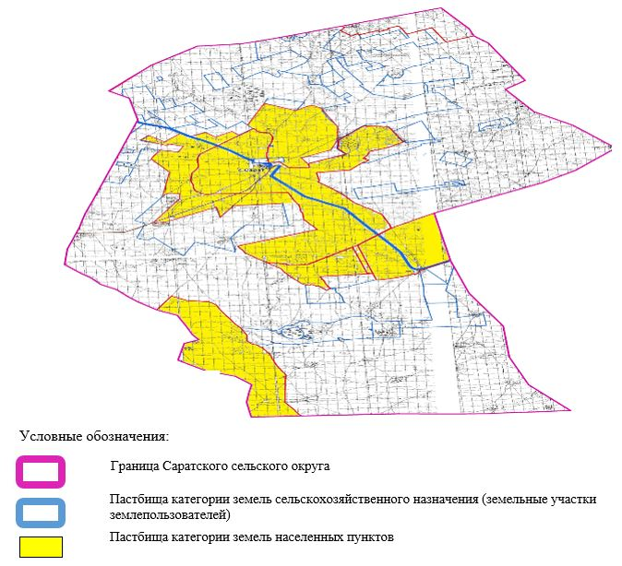

2. Схема (карта) с обозначением пастбищ, предназначенных для нужд населения по выпасу сельскохозяйственных животных личного подворья, в том числе общественных пастбищ, на которой указываются границы и площади пастбищ, в том числе общественных пастбищ, предназначенных для нужд населения по выпасу сельскохозяйственных животных личного подворья

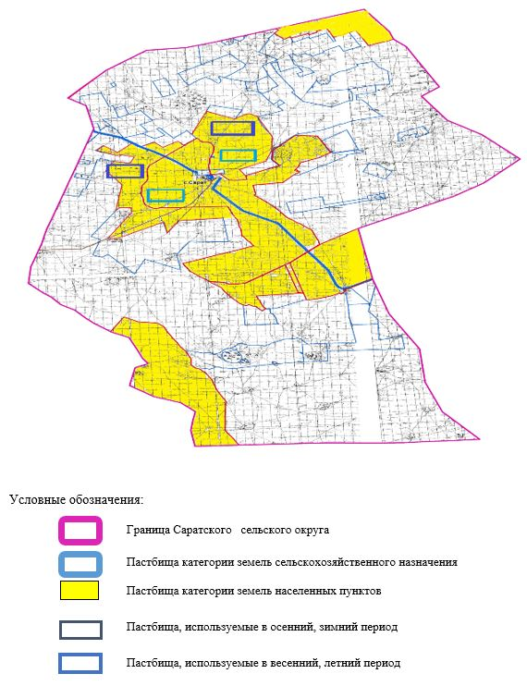

3. Схема (карта) с обозначением рекомендуемых схем пастбищеоборотов, на которой указываются схемы пастбищеоборотов, рекомендуемые на основании геоботанического обследования пастбищ
годы | Загон 1 весна | Загон 2 весна-лето | Загон 3 весна-лето-осень | Загон 4 осень
2025 | весенно- летний период 1 | Летний период 2 | Осенний период 3 | пар
2026 | пар | весенно- летний период 1 | Летний период 2 | Осенний период 3
2027 | весенно- летний период 1 | Летний период 2 | Осенний период 3 | пар
2028 | пар | весенно- летний период 1 | Летний период 2 | Осенний период 3
2029 | весенно- летний период 1 | Летний период 2 | Осенний период 3 | пар
Примечание: 1 , 2, 3, 4 порядок использование загона в год.

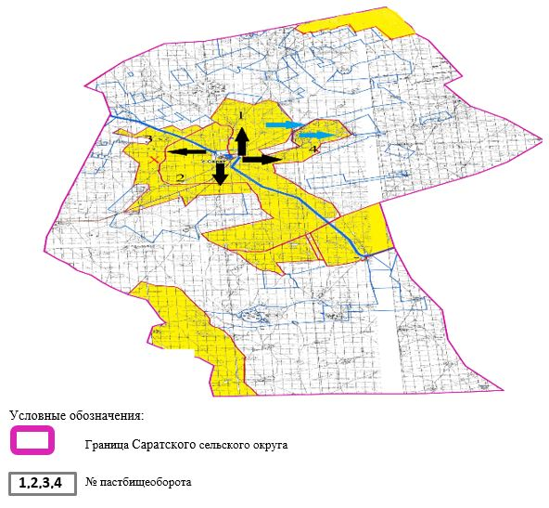

4. Схема (карта) с обозначением сервитутов для прогона сельскохозяйственных животных, скотопрогонных трасс и иных объектов пастбищной инфраструктуры, а также скотомогильников (биометрических ям), на которой указываются сервитуты для прогона сельскохозяйственных животных, скотопрогонные трассы, объекты пастбищной инфраструктуры, месторасположение скотомогильников (биометрических ям).

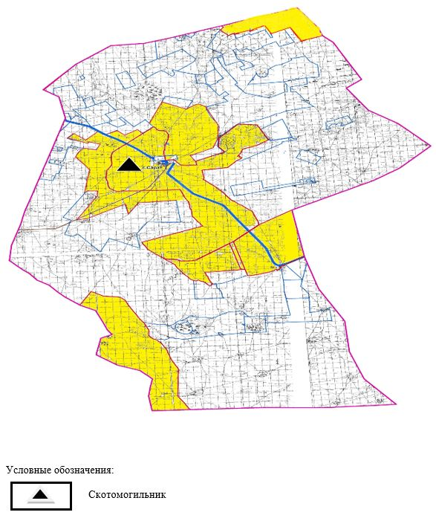

5. Схема (карта) с обозначением пастбищ, которые могут быть предоставлены в землепользование пастбищепользователям

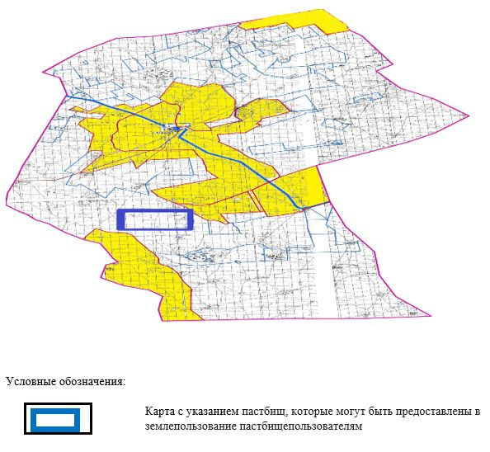

6. Схема доступа к водоисточникам (озерам, рекам, прудам, копаниям, оросительным или обводнительным каналам, трубчатым или шахтным колодцам), составленная согласно норме потребления воды, на которой указывается маршруты передвижения животных к водоисточникам

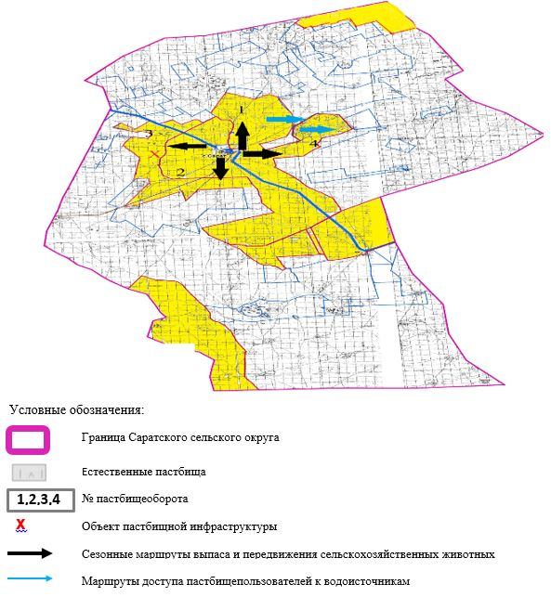

7. Схема размещения поголовья сельскохозяйственных животных на отгонных пастбищах физических и (или) юридических лиц, не обеспеченных пастбищами, расположенными при селе, сельском округе

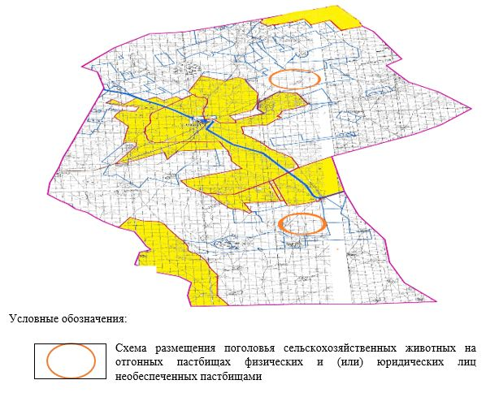

8. Схема перераспределения пастбищ между сельскими населенными пунктами сельского округа для поголовья сельскохозяйственных животных физических и (или) юридических лиц, не обеспеченных пастбищами

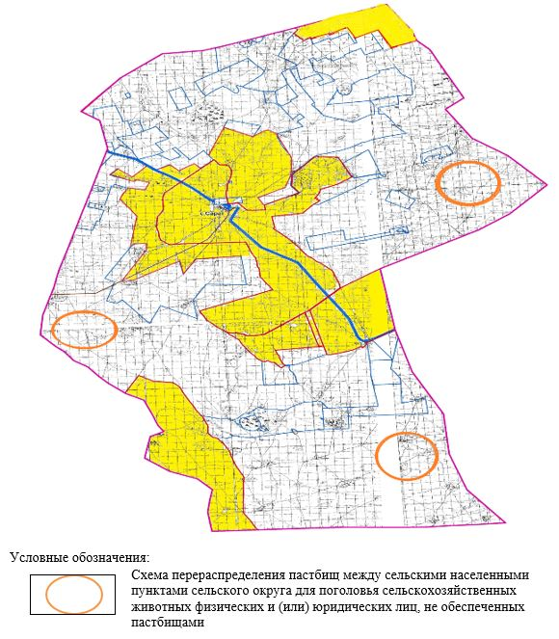

Приложение 14 к решению
Айтекебийского районного
маслихата от 25 сентября 2025
года № 383
План по управлению пастбищами и их использованию в Сулукольском сельском округе на 2025-2029 годы
Настоящий план по управлению пастбищами и их использованию (далее – План) разработан в соответствии с подпунктом 4-1) статьи 6 Закона Республики Казахстан "О пастбищах" (далее – Закон), подпунктом 2) пункта 3 статьи 16 Закона Республики Казахстан "О государственной статистике", приказом Министра сельского хозяйства Республики Казахстан от 29 июля 2024 года № 263 "Об утверждении типового плана по управлению пастбищами и их использованию" (зарегистрирован в Реестре государственной регистрации нормативных правовых актов за № 34831).
План принимается в целях рационального использования пастбищ, устойчивого обеспечения потребности в кормах и предотвращения процессов деградации пастбищ.
При разработке Плана учитываются:
1) данные земельного баланса региона и информационной системы государственного земельного кадастра по форме согласно приложению 1 к настоящему Плану.
2) сведения геоботанического обследования пастбищ по форме согласно приложению 2 к настоящему Плану.
3) сведения о скотомогильниках (биометрических ямах), формируемые в соответствии с Правилами ведения реестра скотомогильников (биотермических ям), утвержденными приказом Министра сельского хозяйства Республики Казахстан от 3 февраля 2020 года № 35 (зарегистрирован в Реестре государственной регистрации нормативных правовых актов № 19987);
4) сведения об объектах пастбищной инфраструктуры и о сервитутах для прогона сельскохозяйственных животных по форме согласно приложению 3 к настоящему Плану.
5) данные о численности поголовья сельскохозяйственных животных, полученные из базы данных идентификации сельскохозяйственных животных, с указанием их владельцев по форме согласно таблице 1 приложения 4 к настоящему Плану;
6) данные о количестве гуртов, отар, табунов, сформированных по видам и половозрастным группам сельскохозяйственных животных по форме согласно таблице 2 приложения 4 к настоящему Плану.
7) сведения о численности поголовья сельскохозяйственных животных для выпаса на отгонных пастбищах по форме согласно таблице 3 приложения 4 к настоящему Плану.
8) данные об особенностях выпаса сельскохозяйственных животных на культурных и аридных пастбищах, землях лесного, водного фондов и особо охраняемых природных территорий.
9) рекомендуемые схемы пастбищеоборотов по форме согласно приложению 5 к настоящему Плану;
10) официальная статистическая информация по статистике животноводства и растениеводства.
План содержит следующие приложения:
1) схема (карта) расположения пастбищ на территории административно-территориальной единицы в разрезе категорий земель, на которой указываются границы, площади и виды пастбищ, в том числе отгонных, сезонных, аридных и культурных, сведения об их собственниках или землепользователях на основании правоустанавливающих и идентификационных документов на земельный участок;
2) схема (карта) с обозначением пастбищ, предназначенных для нужд населения по выпасу сельскохозяйственных животных личного подворья, в том числе общественных пастбищ, на которой указываются границы и площади пастбищ, в том числе общественных пастбищ, предназначенных для нужд населения по выпасу сельскохозяйственных животных личного подворья;
3) схема (карта) с обозначением рекомендуемых схем пастбищеоборотов, на которой указываются схемы пастбищеоборотов, рекомендуемые на основании геоботанического обследования пастбищ;
4) схема (карта) с обозначением сервитутов для прогона сельскохозяйственных животных, скотопрогонных трасс и иных объектов пастбищной инфраструктуры, а также скотомогильников (биометрических ям), на которой указываются сервитуты для прогона сельскохозяйственных животных, скотопрогонные трассы, объекты пастбищной инфраструктуры, месторасположение скотомогильников (биометрических ям);
5) схема (карта) с обозначением пастбищ, которые могут быть предоставлены в землепользование пастбищепользователям.
6) схема (карта) с обозначением пастбищ, подлежащих резервированию в целях удовлетворения нужд населения по выпасу сельскохозяйственных животных личного подворья, на которой указываются границы и площади пастбищ, подлежащих резервированию в целях удовлетворения нужд населения по выпасу сельскохозяйственных животных личного подворья.
7) схема доступа к водоисточникам (озерам, рекам, прудам, копаням, оросительным или обводнительным каналам, трубчатым или шахтным колодцам), составленная согласно норме потребления воды, на которой указываются маршруты передвижения животных к водоисточникам.
8) схема размещения поголовья сельскохозяйственных животных на отгонных пастбищах, на которой указываются границы и площади отгонных пастбищ для размещения поголовья сельскохозяйственных животных;
9) проектное распределение (перераспределение) пастбищ между сельскими населенными пунктами, входящими в сельский округ, на котором указывается схема распределения (перераспределения) пастбищ между сельскими населенными пунктами сельского округа для поголовья сельскохозяйственных животных физических и юридических лиц, не обеспеченных пастбищами;
10) требования, необходимые для рационального использования пастбищ на соответствующей административно-территориальной единице, к которым относятся:
соблюдение предельно допустимой нормы нагрузки на общую площадь пастбищ согласно приказу Министра сельского хозяйства Республики Казахстан от 14 апреля 2015 года № 3-3/332 "Об утверждении предельно допустимой нормы нагрузки на общую площадь пастбищ" (зарегистрирован в Реестре государственной регистрации нормативных правовых актов № 11064);
использование пастбищ с учетом пастбищеоборотов и источников водопользований;
разбивка площадей пастбищ на отдельные выпасные участки;
чередование участков пастбищ по сезонам года в пространстве и во времени (внутри сезона, года);
ежегодное оставление одного из участков пастбищеоборота без выпаса и сельскохозяйственных животных.
Приложение 1 к Плану по
управлению пастбищами и их
использованию в Сулукольском
сельском округе на 2025-2029
годы
Данные земельного баланса региона и информационной системы государственного земельного кадастра Таблица 1. Распределение пастбищ по категориям земель Сулукольского сельского округа, гектаров
Наименование сельских округов | Код классификатора административно-территориальных объектов | Категории земель |  |  |  |  |  |  | Итого земель
 |  | сельско  хозяйственного назначения | населенных пунктов | промышленности, транспорта, связи и иного не сельскохозяйственного назначения | особо охраняемых природных территорий | лесного фонда | водного фонда | запаса
1 | 2 | 3 | 4 | 5 | 6 | 7 | 8 | 9 | 10
Сулуколь  сельский округ | 153459100 | 46218 | 15443 | 0 | 0 | 0 | 0 | 0 | 61661
По административно-территориальному делению в Сулукольском сельском округе имеются 1 сельских населенных пунктов.
Общая площадь территории Сулукольского сельского округа 96960 гектаров.
По категориям земли подразделяются на: земли сельскохозяйственного назначения –46218 гектаров; земли населенных пунктов – 15443 гектара. Земели особо охраняемых природных территорий, лесного фонда, водного фонда, запаса не имеются.
Таблица 2. Распределение пастбищ населенного пункта, гектаров
№  п/п | Наименование сельского округа | Код классификатора административно-территориальных объектов | Наименование населенного пункта | Общая площадь пастбищ, тысяч гектаров | Площадь и виды пастбищ
 |  |  |  |  | предназначенные для удовлетворения нужд населения по выпасу сельскохозяйственных животных личного подворья, тысяч гектаров | общественные, тысяч гектаров | отгонные, тысяч гектаров | сезонные, тысяч гектаров | аридные, тысяч гектаров | культурные, тысяч гектаров
1 | 2 | 3 | 4 | 5 | 6 | 7 | 8 | 9 | 10 | 11
 | Сулукольсельский округ | 153459100 | Сулуколь | 14673 | 14673 | 14673 | 0 | 0 | 0 | 0
На территории Сулукольского сельского округа культурные, аридные и отгонные пастбища отсутствуют.
В округе функционируют 8 крестьянских хозяйств, за которыми закреплено 6636 гектаров пастбищ.
Таблица 3. Сведения о собственниках и землепользователях на основании правоустанавливающих и идентификационных документов на земельный участок
№  п/п | Наименование собственников, землепользователей | Бизнес-идентификационный номер/индивидуальный идентификационный номер | Кадастровый номер земельного участка | Площадь пастбищ, тысяч гектаров
1 | 2 | 3 | 4 | 5
1 | КХ "Азамат" | 111164004735 | 02-024-009-114 | 0,579
2 | КХ "Айнур" | 971264024177 | 02-024-009-148 | 0,248
3 | КХ "Амир" | 910101302223 |  | 0,995
4 | КХ "Амир" | 640201401228 |  | 1,197
5 | КХ "Гани" | 021264017860 | 02-024-009-005  02-024-009-004 | 0,815
6 | КХ "Жубаткан" | 020364018512 | 02-024-009-155  02-024-009-154  02-024-009-153 | 0,576
7 | КХ "Карлыгаш" | 030964018328 | 02-024-009-091  02-024-009-090  02-024-009-088  02-024-009-081  02-024-009-080 | 1,630
8 | КХ "Нурлыбек" | 040664025569 | 02-024-009-141  02-024-009-140 | 0,596
 | итого |  |  | 6,636
Количество поголовья сельскохозяйственных животных на территории сельского округа: крупного рогатого скота – 465; овец и коз - 812 и лошадей – 246 голов.
В селе Сулуколь: крупного рогатого скота – 465; овец и коз - 812 и лошадей – 246 голов.
Коэффициент питательности пастбищных кормов сельского округа находится пределах до 0,28 кормовых единиц. Это значит, что в 100 кг пастбищного корма при натуральной влажности содержится до 28 кормовых единиц. При таком коэффициенте питательности пастбищных кормов необходимо кормов в сутки: КРС – 32 кг; МРС - 5,0 кг; лошади – 36,0 кг; за пастбищный период 240 дней: КРС – 7680кг; МРС – 1200кг; лошади – 8640кг.
При урожайности 1080кг/га и коэффициенте питательности пастбищных кормов 0,28 корм. ед нагрузка выпаса составила: КРС – 7,1; МРС – 1,1 и лошади – 8,0 гектаров на голову.
Таблица 4. Распределение пастбищ
№  п/п | Наименование сельского округа | Код классификатора административно-территориальных объектов | Наименование населенного пункта | Необходимая площадь пастбищ для сельскохозяйственных животных, тысяч гектаров |  |  |  | Площадь общественных пастбищ, гектаров | Площадь отгонных пастбищ, гектаров
 |  |  |  | Крупный рогатый скот | Мелкий рогатый скот | Лошади | Итого
1 | 2 | 3 | 4 | 5 | 6 | 7 | 8 | 9 | 10
 | Сулуколь сельский округ | 153459100 | Сулуколь | 3302 | 893 | 1968 | 6163 | 14673 | 8510
Для выпаса сельскохозяйственных животных необходимо 6163 гектаров.
Крупного рогатого скота – 465; овец и коз - 812 и лошадей – 246 голов выпасаются на общественных пастбищах, площадью 14673 тысяч гектаров, 0 голов выпасаются на отгонных пастбищах, площадью 0 тысяч гектаров.
Площадь общественных пастбищ сельского округа Сулуколь обеспечивает потребность в пастбищном корме выпасаемое поголовье. Однако в населенном пункте Сулуколь дефицита пастбищ нету.
Таблица 5. Требуемые дополнительные пастбища
№  п/п | Требуемые дополнительные пастбища из земель запаса, тысяч гектаров | Дополнительно предоставляемые пастбища
 |  | пастбища, которые могут быть предоставлены в землепользование пастбищепользователям, тысяч гектаров | пастбища, подлежащие резервированию в целях удовлетворения нужд населения по выпасу сельскохозяйственных животных личного подворья, тысяч гектаров
1 | 2 | 3 | 4
 | - | - | -
Приложение 2 к Плану по
управлению пастбищами и их
использованию в Сулукольском
сельском округе на 2025-2029
годы
Сведения геоботанического обследования пастбищ
Дата, шифры по легенде и по Классификации природных кормовых угодий | Номера контуров и описаний (скобках) | Название типов (разностей, модификаций) природных кормовых угодий с приуроченностью их к рельефу, почвам. Название прочих угодий и земель | Вид угодья | Процент участия в контуре | Площадь, тысяч гектаров | Современное использование
1 | 2 | 3 | 4 | 5 | 6 | 7
Сулуколь сельский округ | 16, 308 144 | Дерновиннозлаково-полынные пустынно-степные с преобладанием ковылей и полыней | Равнинные пастбища и сенокосы | Дерновиннозлаковые – 60%  полынные – 40% | 6,5 | Круглогодичное
продолжение таблицы
Валовая урожайность, центнеров на гектар (год обследования) | Урожайность поедаемых растений на средний год: центнеров на гектар сухой массы, центнеров на гектар кормовых единиц, килограмм на гектар переваримого протеина
 | пастбищных кормов по сезонам
 | сенокос | косимые пастбища | весна | лето | осень | зима
8 | 9 | 10 | 11 | 12 | 13 | 14
9,0 | - | - | 3,4 | 4,0 | 1,4 | 1,4
Продолжение таблицы
Расчетная урожайность по контуру: центнеров на гектар сухой массы (числитель), центнеров на гектар кормовых единиц (знаменатель) | Кормозапас по контуру: центнеров на гектар сухой массы (числитель), центнеров на гектар кормовых единиц (знаменатель) | Культуртехническое состояние, наличие лекарственных растений | Рекомендации по использованию, вид скота. Рекомендуемые мероприятия по улучшению
15 | 16 | 17 | 18
7,2  2016 | 46800  13104 | Удовлетворительное | Для всех видов скота.  Применение смены участков.
Сведения геоботанического обследования пастбищ
Географическое положение
Сулуколь (каз. Сұлукөл) — село в Айтекебийском районе Актюбинской области Казахстана. Административный центр Сулукольского сельского округа. Находится примерно в 160 км к югу от центра района Жургенов .
Приложение 3 к Плану по
управлению пастбищами и их
использованию в Сулукольском
сельском округе на 2025-2029
годы
Сведения об объектах пастбищной инфраструктуры и о сервитутах для прогона сельскохозяйственных животных
№ п/п | Объекты пастбищной инфраструктуры | Количество действующих объектов пастбищной инфраструктуры, единиц | Количество объектов пастбищной инфраструктуры требующих строительства (реконструкции), единиц | Протяженность, километров | Площадь, тысяч квадратных метров
1 | 2 | 3 | 4 | 5 | 6
1. | Обводнительные сооружения (скважины, трубчатые и шахтные колодцы, копани)
2. | Сооружения, мосты, дороги
3. | Скотопрогонные трассы, скотоостановочные и водопойные площадки | -
4. | Емкости для купки овец, кошары и отгороженные места, ограждения пастбищ, изгороди (в том числе электроизгороди), загоны для загонно-порционного выпаса сельскохозяйственных животных
5. | Расколы для ветеринарной обработки сельскохозяйственных животных
6. | Сооружения и объекты, предназначенные для обеспечения электрической и тепловой энергией, объекты по использованию возобновляемых и альтернативных источников энергии
7. | Объекты водоснабжения и другие виды жизнеобеспечения, сооружения для сезонного проживания персонала и иное имущество, необходимое для содержания и использования пастбищ
Сведения о скотомогильниках (биометрических ямах)
В сельском округе находится один скотомогильник
Приложение 4 к Плану по
управлению пастбищами и их
использованию в Сулукольском
сельском округе на 2025-2029
годы
Таблица 1. Данные о численности поголовья сельскохозяйственных животных, с указанием их владельцев
№  п/п | Код поселка, села, сельского округа по классификатору административно-территориальных объектов | Наименование поселка, села, сельского округа | Тип владельца | Бизнес-идентификационный номер/индивидуальный идентификационный номер владельца
1 | 2 | 3 | 4 | 5
1 |  |  | КХ "Азамат" | 111164004735
2 |  |  | КХ "Айнур" | 971264024177
3 |  |  | КХ "Амир" | 910101302223
4 |  |  | КХ "Амир" | 640201401228
5 |  |  | КХ "Гани" | 021264017860
6 |  |  | КХ "Жубаткан" | 020364018512
7 |  |  | КХ "Карлыгаш" | 030964018328
8 |  |  | КХ "Нурлыбек" | 040664025569
 | итого
продолжение таблицы
Фамилия, имя, отчество (при наличии) физических лиц или наименование юридических лиц | Численность поголовья, голов
 | Крупного рогатого скота | Мелкого рогатого скота | Лошадей | Верблюдов
6 | 7 | 8 | 9 | 10
Жапаков А | - | - | 1 | -
Молдахметов Б | - | - | - | -
Жубатканов М | 16 | 28 | 11 | -
Тулегенова А | - | - | - | -
Урдашев К | 14 | 32 | 73 | -
Жубатканов Б | 20 | 39 | 11 | -
Абдиров М | 12 | 14 | - | -
Кушанов А | 35 | 19 | 32 | -
 | 97 | 132 | 128
Таблица 2. Данные о количестве гуртов, отар, табунов, сформированных по видам и половозрастным группам сельскохозяйственных животных
№ п/п | Код поселка, села, сельского округа по классификатору административно-территориальных объектов | Наименование поселка, села, сельского округа | Количество гуртов, отар, табунов
 |  |  | Крупного рогатого скота |  |  |  | Мелкого рогатого скота |  |  | Лошадей |  | Верблюдов
 |  |  | быков | коров | телок | бычков | овец и коз | молодняка (ярок, козочек) | молодняка, (баранчиков, козликов) | жеребцов, кобыл | молодняка | верблюдов | молодняка
1 | 2 | 3 | 4 | 5 | 6 | 7 | 8 | 9 | 10 | 11 | 12 | 13 | 14
 |  | Сулуколь | 0 | 2 | 0 | 0 | 2 | 0 | 0 | 12 | 0 | 0 | 0
 | итого |  | 0 | 2 | 0 | 0 | 2 | 0 | 0 | 12 | 0 | 0 | 0
Таблица 3. Сведения о численности поголовья сельскохозяйственных животных для выпаса на отгонных пастбищах
№ п/п | Код поселка, села, сельского округа по классификатору административно-территориальных объектов | Наименование поселка, села, сельского округа | Численность поголовья, голов
 |  |  | Крупного рогатого скота |  | Мелкого рогатого скота |  | Лошадей |  | Верблюдов
 |  |  | личного подворья | сельскохозяйственных товаропроизводителей | личного подворья | сельскохозяйственных товаропроизводителей | личного подворья | сельскохозяйственных товаропроизводителей | личного подворья | сельскохозяйственных товаропроизводителей
1 | 2 | 3 | 4 | 5 | 6 | 7 | 8 | 9 | 10 | 11
 |  | Сулуколь | - | - | - | - | - | - | - | -
 | итого |  | - | - | - | - | - | - | - | -
Данные об особенностях выпаса сельскохозяйственных животных на культурных и аридных пастбищах, землях лесного, водного фондов и особо охраняемых природных территорий
Выпас сельскохозяйственных животных на культурных пастбищах и аридных пастбищах отличается по множеству факторов, включая тип растительности, условия окружающей среды и методы управления. На культурных пастбищах, где растительность сформирована человеком, выпас часто более контролируемый и интенсивно управляемый, что позволяет оптимизировать продуктивность и качество корма. Аридные пастбища, напротив, характеризуются скудной растительностью и суровыми условиями, что требует более адаптивных стратегий выпаса для обеспечения устойчивости.
Приложение 5 к Плану по
управлению пастбищами и их
использованию в Сулукольском
сельском округе на 2025-2029
годы
Рекомендуемые схемы пастбищеоборотов
Годы | Номера участков
 | I | II | III | IV
первый год | весенний сезон | летний сезон | осенний сезон | отдыхающий участок
второй год | отдыхающий участок | весенний сезон | летний сезон | осенний сезон
третий год | осенний сезон | отдыхающий участок | весенний сезон | летний сезон
четвертый год | летний сезон | осенний сезон | отдыхающий участок | весенний сезон
Пастбища сельского округа являются сезонными. В зависимости от видового состава выпас скота на сезонных пастбищах определяется пригодностью корма к стравливанию и продолжительностью сохранения его продуктивности. Весенние пастбища использоваться с отрастанием эфемеров. Летом (пырейно-разнотравные, злаково-разнотравные); весной (дерновиннозлаково-полынные с преобладанием ковылей, ковыльно-типчаково-узкодольчатополынные), осенью (полынно-злаковые) и зимой (полукустарничково- солянковые). Использование пастбищ без соблюдения мер по их охране часто приводит к перетравливанию пастбищ, к различной степени деградации. А также неиспользование травостоя в нужный (оптимальный) сезон влечет потерю 40-70% кормовых единиц и 60-80% белка. В связи с этим каждый участок должен использоваться в свой срок, чтобы не было потери ежегодно возобновляемого ресурса
Продолжительность выпаса каждого сезона (дней) определяется условиями конкретного года. Выпас животных должен начинаться при достижении устойчивого показателя температуры воздуха +10оС. Заканчивается выпас с залеганием снежного покрова высотой 15-20 см.
Весенние пастбища сельского округа представлены дерновиннозлаково-полынными с преобладанием ковылей, ковыльно-типчаково-узкодольчатополынными типами. Продолжительность выпаса составляет на весенних пастбищах (апрель-июнь) – 70 дней.
Летние пастбища представлены пырейно-разнотравными, злаково-разнотравными типами. Продолжительность выпаса составляет (июнь-сентябрь) 70 дней.
Осенние пастбища представлены полынно-злаковым типом. Продолжительность выпаса составляет (сентябрь-ноябрь) 70 дней.
Зимние пастбища представлены полукустарничковые- солянковым типом. Продолжительность выпаса составляет (ноябрь-декабрь) 30 дней.
Среднесуточное водопотребление сельскохозяйственных животных составляет:
В летнее время (литров в сутки на 1 голову скота):
коровы молочные – 55;
коровы сухостойные – 50;
нетели в возрасте до 2 лет – 30;
телята в возрасте до 6 месяцев – 20;
лошади рабочие, не кормящие матки – 50;
лошади племенные, кормящие матки – 50;
жеребята в возрасте до 1,5 лет – 40;
жеребята в возрасте до 7 месяцев – 10;
овцы взрослые – 8;
молодняк овец в возрасте до 1 года – 3.
В весеннее и осеннее время (литров в сутки на 1 голову скота):
коровы молочные – 45;
коровы сухостойные – 40;
нетели в возрасте до 2 лет – 30;
телята в возрасте до 6 месяцев – 15;
лошади рабочие, не кормящие матки – 40;
лошади племенные, кормящие матки – 40;
жеребята в возрасте до 1,5 лет – 30;
жеребята в возрасте до 7 месяцев – 6;
овцы взрослые – 5.
В зимнее время (литров в сутки на 1 голову скота):
коровы молочные – 35;
коровы сухостойные – 30;
нетели в возрасте до 2 лет – 25;
телята в возрасте до 6 месяцев – 15;
лошади рабочие, не кормящие матки – 30;
лошади племенные, кормящие матки – 30;
жеребята в возрасте до 1,5 лет – 20;
овцы взрослые – 3.
Проектное распределение (перераспределение) пастбищ между сельскими населенными пунктами, входящими в сельский округ, на котором указывается схема распределения (перераспределения) пастбищ между сельскими населенными пунктами сельского округа для поголовья сельскохозяйственных животных физических и юридических лиц, не обеспеченных пастбищами
Площадь общественных пастбищ сельского округа Сулуколь обеспечивает потребность в пастбищном корме выпасаемое поголовье. Однако в населенном пункте Сулуколь дефицита пастбищ нету.
1. Схема (карта) расположения пастбищ на территории Сулукольского сельского округа в разрезе категорий земель, собственников земельных участков и землепользователей на основании правоустанавливающих документов

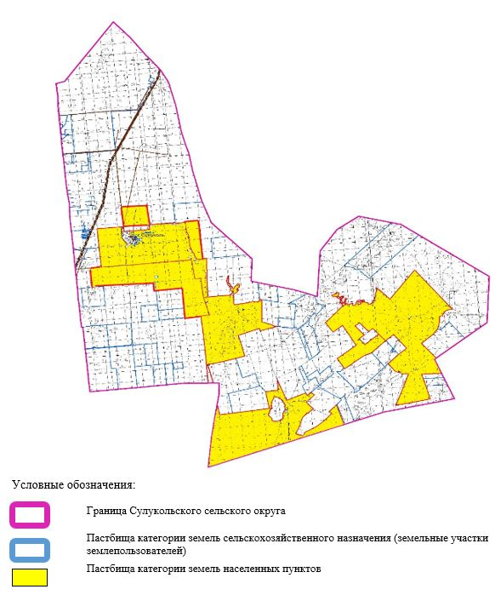

2. Схема (карта) с обозначением пастбищ, предназначенных для нужд населения по выпасу сельскохозяйственных животных личного подворья, в том числе общественных пастбищ, на которой указываются границы и площади пастбищ, в том числе общественных пастбищ, предназначенных для нужд населения по выпасу сельскохозяйственных животных личного подворья

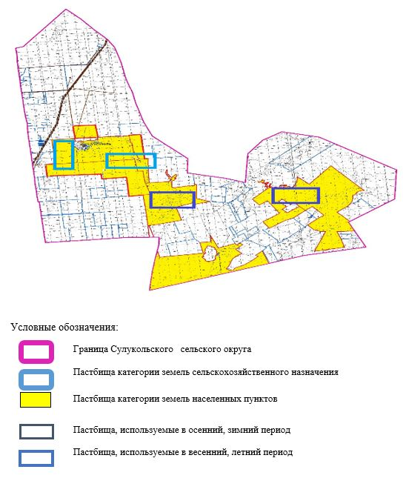

3. Схема (карта) с обозначением рекомендуемых схем пастбищеоборотов, на которой указываются схемы пастбищеоборотов, рекомендуемые на основании геоботанического обследования пастбищ
годы | Загон 1 весна | Загон 2 весна-лето | Загон 3 весна-лето-осень | Загон 4 осень
2025 | весенно- летний период 1 | Летний период 2 | Осенний период 3 | пар
2026 | пар | весенно- летний период 1 | Летний период 2 | Осенний период 3
2027 | весенно- летний период 1 | Летний период 2 | Осенний период 3 | пар
2028 | пар | весенно- летний период 1 | Летний период 2 | Осенний период 3
2029 | весенно- летний период 1 | Летний период 2 | Осенний период 3 | пар
Примечание: 1 , 2, 3, 4 порядок использование загона в год.

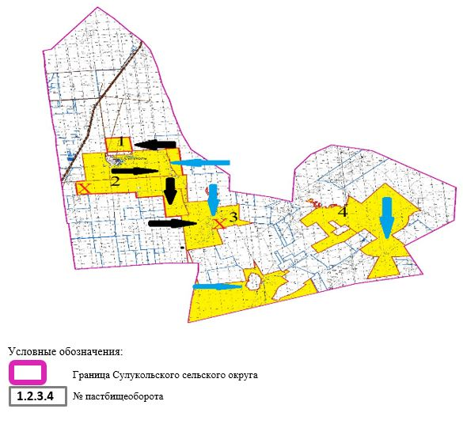

4. Схема (карта) с обозначением сервитутов для прогона сельскохозяйственных животных, скотопрогонных трасс и иных объектов пастбищной инфраструктуры, а также скотомогильников (биометрических ям), на которой указываются сервитуты для прогона сельскохозяйственных животных, скотопрогонные трассы, объекты пастбищной инфраструктуры, месторасположение скотомогильников (биометрических ям).

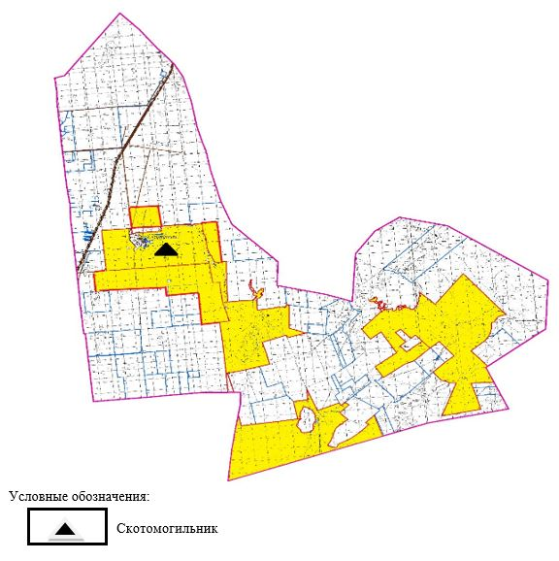

5. Схема (карта) с обозначением пастбищ, которые могут быть предоставлены в землепользование пастбищепользователям

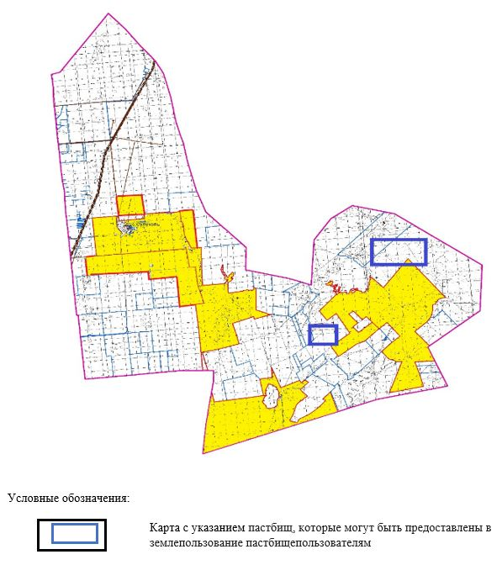

6. Схема доступа к водоисточникам (озерам, рекам, прудам, копаниям, оросительным или обводнительным каналам, трубчатым или шахтным колодцам), составленная согласно норме потребления воды, на которой указывается маршруты передвижения животных к водоисточникам

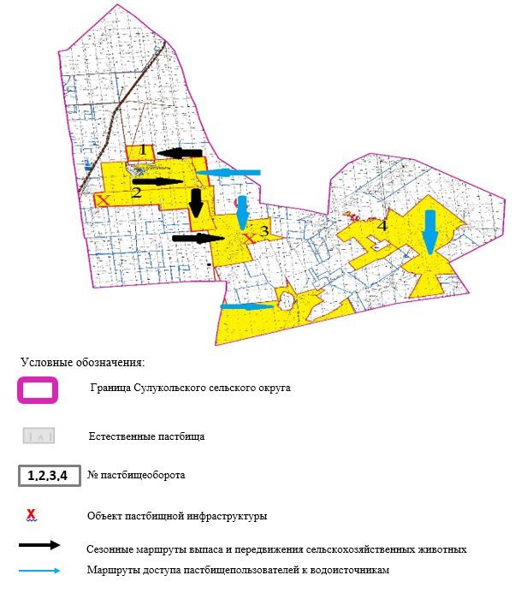

7. Схема размещения поголовья сельскохозяйственных животных на отгонных пастбищах физических и (или) юридических лиц, не обеспеченных пастбищами, расположенными при селе, сельском округе

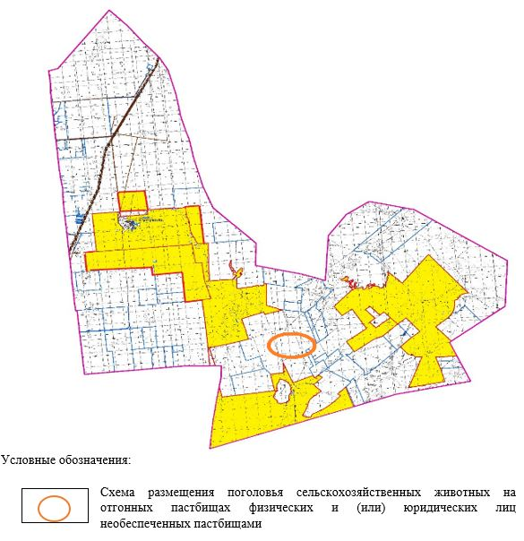

8. Схема перераспределения пастбищ между сельскими населенными пунктами сельского округа для поголовья сельскохозяйственных животных физических и (или) юридических лиц, не обеспеченных пастбищами

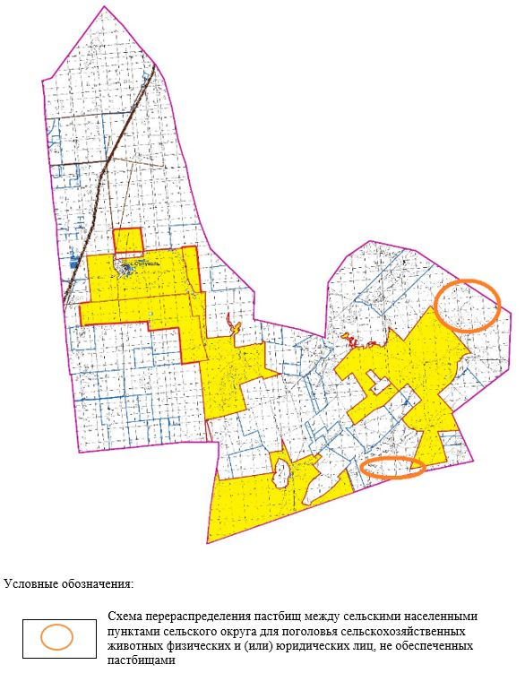

Приложение 15 к решению
Айтекебийского районного
маслихата от 25 сентября 2025
года № 383
План по управлению пастбищами и их использованию в Ушкаттинском сельском округе на 2025-2029 годы
Настоящий план по управлению пастбищами и их использованию (далее – План) разработан в соответствии с подпунктом 4-1) статьи 6 Закона Республики Казахстан "О пастбищах" (далее – Закон), подпунктом 2) пункта 3 статьи 16 Закона Республики Казахстан "О государственной статистике", приказом Министра сельского хозяйства Республики Казахстан от 29 июля 2024 года № 263 "Об утверждении типового плана по управлению пастбищами и их использованию" (зарегистрирован в Реестре государственной регистрации нормативных правовых актов за № 34831).
План принимается в целях рационального использования пастбищ, устойчивого обеспечения потребности в кормах и предотвращения процессов деградации пастбищ.
При разработке Плана учитываются:
1) данные земельного баланса региона и информационной системы государственного земельного кадастра по форме согласно приложению 1 к настоящему Плану.
2) сведения геоботанического обследования пастбищ по форме согласно приложению 2 к настоящему Плану.
3) сведения о скотомогильниках (биометрических ямах), формируемые в соответствии с Правилами ведения реестра скотомогильников (биотермических ям), утвержденными приказом Министра сельского хозяйства Республики Казахстан от 3 февраля 2020 года № 35 (зарегистрирован в Реестре государственной регистрации нормативных правовых актов № 19987);
4) сведения об объектах пастбищной инфраструктуры и о сервитутах для прогона сельскохозяйственных животных по форме согласно приложению 3 к настоящему Плану.
5) данные о численности поголовья сельскохозяйственных животных, полученные из базы данных идентификации сельскохозяйственных животных, с указанием их владельцев по форме согласно таблице 1 приложения 4 к настоящему Плану;
6) данные о количестве гуртов, отар, табунов, сформированных по видам и половозрастным группам сельскохозяйственных животных по форме согласно таблице 2 приложения 4 к настоящему Плану.
7) сведения о численности поголовья сельскохозяйственных животных для выпаса на отгонных пастбищах по форме согласно таблице 3 приложения 4 к настоящему Плану.
8) данные об особенностях выпаса сельскохозяйственных животных на культурных и аридных пастбищах, землях лесного, водного фондов и особо охраняемых природных территорий.
9) рекомендуемые схемы пастбищеоборотов по форме согласно приложению 5 к настоящему Плану;
10) официальная статистическая информация по статистике животноводства и растениеводства.
План содержит следующие приложения:
1) схема (карта) расположения пастбищ на территории административно-территориальной единицы в разрезе категорий земель, на которой указываются границы, площади и виды пастбищ, в том числе отгонных, сезонных, аридных и культурных, сведения об их собственниках или землепользователях на основании правоустанавливающих и идентификационных документов на земельный участок;
2) схема (карта) с обозначением пастбищ, предназначенных для нужд населения по выпасу сельскохозяйственных животных личного подворья, в том числе общественных пастбищ, на которой указываются границы и площади пастбищ, в том числе общественных пастбищ, предназначенных для нужд населения по выпасу сельскохозяйственных животных личного подворья;
3) схема (карта) с обозначением рекомендуемых схем пастбищеоборотов, на которой указываются схемы пастбищеоборотов, рекомендуемые на основании геоботанического обследования пастбищ;
4) схема (карта) с обозначением сервитутов для прогона сельскохозяйственных животных, скотопрогонных трасс и иных объектов пастбищной инфраструктуры, а также скотомогильников (биометрических ям), на которой указываются сервитуты для прогона сельскохозяйственных животных, скотопрогонные трассы, объекты пастбищной инфраструктуры, месторасположение скотомогильников (биометрических ям);
5) схема (карта) с обозначением пастбищ, которые могут быть предоставлены в землепользование пастбищепользователям.
6) схема (карта) с обозначением пастбищ, подлежащих резервированию в целях удовлетворения нужд населения по выпасу сельскохозяйственных животных личного подворья, на которой указываются границы и площади пастбищ, подлежащих резервированию в целях удовлетворения нужд населения по выпасу сельскохозяйственных животных личного подворья.
7) схема доступа к водоисточникам (озерам, рекам, прудам, копаням, оросительным или обводнительным каналам, трубчатым или шахтным колодцам), составленная согласно норме потребления воды, на которой указываются маршруты передвижения животных к водоисточникам.
8) схема размещения поголовья сельскохозяйственных животных на отгонных пастбищах, на которой указываются границы и площади отгонных пастбищ для размещения поголовья сельскохозяйственных животных;
9) проектное распределение (перераспределение) пастбищ между сельскими населенными пунктами, входящими в сельский округ, на котором указывается схема распределения (перераспределения) пастбищ между сельскими населенными пунктами сельского округа для поголовья сельскохозяйственных животных физических и юридических лиц, не обеспеченных пастбищами;
10) требования, необходимые для рационального использования пастбищ на соответствующей административно-территориальной единице, к которым относятся:
соблюдение предельно допустимой нормы нагрузки на общую площадь пастбищ согласно приказу Министра сельского хозяйства Республики Казахстан от 14 апреля 2015 года № 3-3/332 "Об утверждении предельно допустимой нормы нагрузки на общую площадь пастбищ" (зарегистрирован в Реестре государственной регистрации нормативных правовых актов № 11064);
использование пастбищ с учетом пастбищеоборотов и источников водопользований;
разбивка площадей пастбищ на отдельные выпасные участки;
чередование участков пастбищ по сезонам года в пространстве и во времени (внутри сезона, года);
ежегодное оставление одного из участков пастбищеоборота без выпаса и сельскохозяйственных животных.
Приложение 1 к Плану по
управлению пастбищами и их
использованию в Ушкаттинском
сельском округе на 2025-2029
годы
Данные земельного баланса региона и информационной системы государственного земельного кадастра Таблица 1. Распределение пастбищ по категориям земель Ушкаттинского сельского округа, гектаров
Наименование сельских округов | Код классификатора административно-территориальных объектов | Категории земель |  |  |  |  |  |  | Итого земель
 |  | сельско  хозяйственного назначения | населенных пунктов | промышленности, транспорта, связи и иного не сельскохозяйственного назначения | особо охраняемых природных территорий | лесного фонда | водного фонда | запаса
1 | 2 | 3 | 4 | 5 | 6 | 7 | 8 | 9 | 10
Ушкаттинский сельский округ | 153437000 | 0 | 3290 | 0 | 3 | 0 | 0 | 0 | 3293
По административно-территориальному делению в Ушкаттинском сельском округе имеются 1 сельских населенных пунктов.
Общая площадь территории Ушкатитинского сельского округа 3293 гектаров.
По категориям земли подразделяются на: земли сельскохозяйственного назначения – гектаров; земли населенных пунктов – 3290 гектара. Земели особо охраняемых природных территорий – 3 гектар, лесного фонда, водного фонда, запаса не имеются.
Таблица 2. Распределение пастбищ населенного пункта, гектаров
№  п/п | Наименование сельского округа | Код классификатора административно-территориальных объектов | Наименование населенного пункта | Общая площадь пастбищ, тысяч гектаров | Площадь и виды пастбищ
 |  |  |  |  | предназначенные для удовлетворения нужд населения  по выпасу сельскохозяйственных животных  личного подворья, тысяч гектаров | общественные, тысяч гектаров | отгонные, тысяч гектаров | сезонные, тысяч гектаров | аридные, тысяч гектаров | культурные, тысяч гектаров
1 | 2 | 3 | 4 | 5 | 6 | 7 | 8 | 9 | 10 | 11
 | Ушкаттинский сельский округ | 153437000 | Ушкатты | 3151 | 3151 | 3151 | 0 | 0 | 0 | 0
На территории Ушкттинского сельского округа культурные, аридные и отгонные пастбища отсутствуют.
В округе нет крестьянских хозяйств.
Таблица 3. Сведения о собственниках и землепользователях на основании правоустанавливающих и идентификационных документов на земельный участок
№  п/п | Наименование собственников, землепользователей | Бизнес-идентификационный номер/индивидуальный идентификационный номер | Кадастровый номер земельного участка | Площадь пастбищ, тысяч гектаров
1 | 2 | 3 | 4 | 5
Примечание: расшифровка аббревиатур: к/х – крестьянское хозяйство;
Количество поголовья сельскохозяйственных животных на территории сельского округа: крупного рогатого скота – 149; овец и коз - 722 и лошадей – 7 голов.
В селе Ушкатты: крупного рогатого скота – 149; овец и коз - 722 и лошадей – 7 голов.
Коэффициент питательности пастбищных кормов сельского округа находится пределах до 0,26 кормовых единиц. Это значит, что в 100 кг пастбищного корма при натуральной влажности содержится до 26 кормовых единиц. При таком коэффициенте питательности пастбищных кормов необходимо кормов в сутки: КРС – 35 кг; МРС - 6,0 кг; лошади – 39,0 кг; за пастбищный период 240 дней: КРС – 8400кг; МРС – 1440кг; лошади – 9360кг.
При урожайности 1080кг/га и коэффициенте питательности пастбищных кормов 0,26 корм. ед нагрузка выпаса составила: КРС – 7,8; МРС – 1,3 и лошади – 8,7 гектаров на голову.
Таблица 4. Распределение пастбищ
№  п/п | Наименование сельского округа | Код классификатора административно-территориальных объектов | Наименование населенного пункта | Необходимая площадь пастбищ для сельскохозяйственных животных, тысяч гектаров |  |  |  | Площадь общественных пастбищ, гектаров | Площадь отгонных пастбищ, гектаров
 |  |  |  | Крупный рогатый скот | Мелкий рогатый скот | Лошади | Итого
1 | 2 | 3 | 4 | 5 | 6 | 7 | 8 | 9 | 10
 | Ушкаттинский сельский округ | 154833000 | Ушкатты | 1162 | 939 | 61 | 2162 | 3151 | -
Для выпаса сельскохозяйственных животных необходимо 2162 гектаров.
Крупного рогатого скота – 149; овец и коз - 722 и лошадей – 7 голов выпасаются на общественных пастбищах, площадью 3151 тысяч гектаров, 0 голов выпасаются на отгонных пастбищах, площадью 0 тысяч гектаров.
Площадь общественных пастбищ сельского округа Ушкатты обеспечивает потребность в пастбищном корме выпасаемое поголовье. Однако в населенном пункте Ушкатты дефицита пастбищ нету.
Таблица 5. Требуемые дополнительные пастбища
№ п/п | Требуемые дополнительные пастбища из земель запаса, тысяч гектаров | Дополнительно предоставляемые пастбища
 |  | пастбища, которые могут быть предоставлены в землепользование пастбищепользователям, тысяч гектаров | пастбища, подлежащие резервированию в целях удовлетворения нужд населения по выпасу сельскохозяйственных животных личного подворья, тысяч гектаров
1 | 2 | 3 | 4
 | - | - | -
Приложение 2 к Плану по
управлению пастбищами и их
использованию в Ушкаттинском
сельском округе на 2025-2029
годы
Сведения геоботанического обследования пастбищ
Дата, шифры по легенде и по Классификации природных кормовых угодий | Номера контуров и описаний (скобках) | Название типов (разностей, модификаций) природных кормовых угодий с приуроченностью их к рельефу, почвам. Название прочих угодий и земель | Вид угодья | Процент участия в контуре | Площадь, тысяч гектаров | Современное использование
1 | 2 | 3 | 4 | 5 | 6 | 7
Ушкатты сельский округ | 8, 308 | Дерновиннозлаково-полынные пустынно-степные с преобладанием ковылей и полыней | Равнинные пастбища и сенокосы | Дерновиннозлаковые – 60%  полынные – 40% | 2,2 | Круглогодичное
продолжение таблицы
Валовая урожайность, центнеров на гектар (год обследования) | Урожайность поедаемых растений на средний год: центнеров на гектар сухой массы, центнеров на гектар кормовых единиц, килограмм на гектар переваримого протеина
 | пастбищных кормов по сезонам
 | сенокос | косимые пастбища | весна | лето | осень | зима
8 | 9 | 10 | 11 | 12 | 13 | 14
8,5 | - | - | 3,8 | 4,4 | 2,6 | 0
Продолжение таблицы
Расчетная урожайность по контуру: центнеров на гектар сухой массы (числитель), центнеров на гектар кормовых единиц (знаменатель) | Кормозапас по контуру: центнеров на гектар сухой массы (числитель), центнеров на гектар кормовых единиц (знаменатель) | Культуртехническое состояние, наличие лекарственных растений | Рекомендации по использованию, вид скота. Рекомендуемые мероприятия по улучшению
15 | 16 | 17 | 18
6,8  1768 | 14960  3890 | Удовлетворительное | Для всех видов скота.  Применение смены участков.
Сведения геоботанического обследования пастбищ
Географическое положение
Ушкатты (каз. Ушкатты) — село в Айтекебийском районе Актюбинской области Казахстана. Административный центр Ушкттинского сельского округа. Находится примерно в 100 км к югу от центра района Жургенов .
Приложение 3 к Плану по
управлению пастбищами и их
использованию в Ушкаттинском
сельском округе на 2025-2029
годы
Сведения об объектах пастбищной инфраструктуры и о сервитутах для прогона сельскохозяйственных животных
№ п/п | Объекты пастбищной инфраструктуры | Количество действующих объектов пастбищной инфраструктуры, единиц | Количество объектов пастбищной инфраструктуры требующих строительства (реконструкции), единиц | Протяженность, километров | Площадь, тысяч квадратных метров
1 | 2 | 3 | 4 | 5 | 6
1. | Обводнительные сооружения (скважины, трубчатые и шахтные колодцы, копани)
2. | Сооружения, мосты, дороги
3. | Скотопрогонные трассы, скотоостановочные и водопойные площадки | -
4. | Емкости для купки овец, кошары и отгороженные места, ограждения пастбищ, изгороди (в том числе электроизгороди), загоны для загонно-порционного выпаса сельскохозяйственных животных
5. | Расколы для ветеринарной обработки сельскохозяйственных животных
6. | Сооружения и объекты, предназначенные для обеспечения электрической и тепловой энергией, объекты по использованию возобновляемых и альтернативных источников энергии
7. | Объекты водоснабжения и другие виды жизнеобеспечения, сооружения для сезонного проживания персонала и иное имущество, необходимое для содержания и использования пастбищ
Сведения о скотомогильниках (биометрических ямах)
В сельском округе находится один скотомогильник
Приложение 4 к Плану по
управлению пастбищами и их
использованию в Ушкаттинском
сельском округе на 2025-2029
годы
Таблица 1. Данные о численности поголовья сельскохозяйственных животных, с указанием их владельцев
№  п/п | Код поселка, села, сельского округа по классификатору административно-территориальных объектов | Наименование поселка, села, сельского округа | Тип владельца | Бизнес-идентификационный номер/индивидуальный идентификационный номер владельца | Фамилия, имя, отчество (при наличии) физических лиц или наименование юридических лиц | Численность поголовья, голов
 |  |  |  |  |  | Крупного рогатого скота | Мелкого рогатого скота | Лошадей | Верблюдов
1 | 2 | 3 | 4 | 5 | 6 | 7 | 8 | 9 | 10
Табилца 2. Данные о количестве гуртов, отар, табунов, сформированных по видам и половозрастным группам сельскохозяйственных животных
№ п/п | Код поселка, села, сельского округа по классификатору административно-территориальных объектов | Наименование поселка, села, сельского округа | Количество гуртов, отар, табунов
 |  |  | Крупного рогатого скота |  |  |  | Мелкого рогатого скота |  |  | Лошадей |  | Верблюдов
 |  |  | быков | коров | телок | бычков | овец и коз | молодняка (ярок, козочек) | молодняка, (баранчиков, козликов) | жеребцов, кобыл | молодняка | верблюдов | молодняка
1 | 2 | 3 | 4 | 5 | 6 | 7 | 8 | 9 | 10 | 11 | 12 | 13 | 14
 |  | Ушкатты | 0 | 1 | 0 | 0 | 2 | 0 | 0 | 1 | 0 | 0 | 0
Таблица 3. Сведения о численности поголовья сельскохозяйственных животных для выпаса на отгонных пастбищах
№ п/п | Код поселка, села, сельского округа по классификатору административно-территориальных объектов | Наименование поселка, села, сельского округа | Численность поголовья, голов
 |  |  | Крупного рогатого скота |  | Мелкого рогатого скота |  | Лошадей |  | Верблюдов
 |  |  | личного подворья | сельскохозяйственных товаропроизводителей | личного подворья | сельскохозяйственных товаропроизводителей | личного подворья | сельскохозяйственных товаропроизводителей | личного подворья | сельскохозяйственных товаропроизводителей
1 | 2 | 3 | 4 | 5 | 6 | 7 | 8 | 9 | 10 | 11
 |  | Ушкатты | - | - | - | - | - | - | - | -
Данные об особенностях выпаса сельскохозяйственных животных на культурных и аридных пастбищах, землях лесного, водного фондов и особо охраняемых природных территорий
Выпас сельскохозяйственных животных на культурных пастбищах и аридных пастбищах отличается по множеству факторов, включая тип растительности, условия окружающей среды и методы управления. На культурных пастбищах, где растительность сформирована человеком, выпас часто более контролируемый и интенсивно управляемый, что позволяет оптимизировать продуктивность и качество корма. Аридные пастбища, напротив, характеризуются скудной растительностью и суровыми условиями, что требует более адаптивных стратегий выпаса для обеспечения устойчивости.
Приложение 4 к Плану по
управлению пастбищами и их
использованию в Ушкаттинском
сельском округе на 2025-2029
годы
Рекомендуемые схемы пастбищеоборотов
Годы | Номера участков
 | I | II | III | IV
первый год | весенний сезон | летний сезон | осенний сезон | отдыхающий участок
второй год | отдыхающий участок | весенний сезон | летний сезон | осенний сезон
третий год | осенний сезон | отдыхающий участок | весенний сезон | летний сезон
четвертый год | летний сезон | осенний сезон | отдыхающий участок | весенний сезон
Пастбища сельского округа являются сезонными. В зависимости от видового состава выпас скота на сезонных пастбищах определяется пригодностью корма к стравливанию и продолжительностью сохранения его продуктивности. Весенние пастбища использоваться с отрастанием эфемеров. Летом (пырейно-разнотравные, злаково-разнотравные); весной (дерновиннозлаково-полынные с преобладанием ковылей, ковыльно-типчаково-узкодольчатополынные), осенью (полынно-злаковые) и зимой (полукустарничково- солянковые). Использование пастбищ без соблюдения мер по их охране часто приводит к перетравливанию пастбищ, к различной степени деградации. А также неиспользование травостоя в нужный (оптимальный) сезон влечет потерю 40-70% кормовых единиц и 60-80% белка. В связи с этим каждый участок должен использоваться в свой срок, чтобы не было потери ежегодно возобновляемого ресурса
Разбивка площадей пастбищ на отдельные выпасные участки;
Продолжительность выпаса каждого сезона (дней) определяется условиями конкретного года. Выпас животных должен начинаться при достижении устойчивого показателя температуры воздуха +10оС. Заканчивается выпас с залеганием снежного покрова высотой 15-20 см.
Весенние пастбища сельского округа представлены дерновиннозлаково-полынными с преобладанием ковылей, ковыльно-типчаково-узкодольчатополынными типами. Продолжительность выпаса составляет на весенних пастбищах (апрель-июнь) – 70 дней.
Летние пастбища представлены пырейно-разнотравными, злаково-разнотравными типами. Продолжительность выпаса составляет (июнь-сентябрь) 70 дней.
Осенние пастбища представлены полынно-злаковым типом. Продолжительность выпаса составляет (сентябрь-ноябрь) 70 дней.
Зимние пастбища представлены полукустарничковые- солянковым типом. Продолжительность выпаса составляет (ноябрь-декабрь) 30 дней.
Среднесуточное водопотребление сельскохозяйственных животных составляет:
В летнее время (литров в сутки на 1 голову скота):
коровы молочные – 55;
коровы сухостойные – 50;
нетели в возрасте до 2 лет – 30;
телята в возрасте до 6 месяцев – 20;
лошади рабочие, не кормящие матки – 50;
лошади племенные, кормящие матки – 50;
жеребята в возрасте до 1,5 лет – 40;
жеребята в возрасте до 7 месяцев – 10;
овцы взрослые – 8;
молодняк овец в возрасте до 1 года – 3.
В весеннее и осеннее время (литров в сутки на 1 голову скота):
коровы молочные – 45;
коровы сухостойные – 40;
нетели в возрасте до 2 лет – 30;
телята в возрасте до 6 месяцев – 15;
лошади рабочие, не кормящие матки – 40;
лошади племенные, кормящие матки – 40;
жеребята в возрасте до 1,5 лет – 30;
жеребята в возрасте до 7 месяцев – 6;
овцы взрослые – 5.
В зимнее время (литров в сутки на 1 голову скота):
коровы молочные – 35;
коровы сухостойные – 30;
нетели в возрасте до 2 лет – 25;
телята в возрасте до 6 месяцев – 15;
лошади рабочие, не кормящие матки – 30;
лошади племенные, кормящие матки – 30;
жеребята в возрасте до 1,5 лет – 20;
овцы взрослые – 3.
Проектное распределение (перераспределение) пастбищ между сельскими населенными пунктами, входящими в сельский округ, на котором указывается схема распределения (перераспределения) пастбищ между сельскими населенными пунктами сельского округа для поголовья сельскохозяйственных животных физических и юридических лиц, не обеспеченных пастбищами
Площадь общественных пастбищ сельского округа Ушкатты обеспечивает потребность в пастбищном корме выпасаемое поголовье. Однако в населенном пункте Ушкатты дефицита пастбищ нету.
1. Схема (карта) расположения пастбищ на территории Ушкатинского сельского округа в разрезе категорий земель, собственников земельных участков и землепользователей на основании правоустанавливающих документов

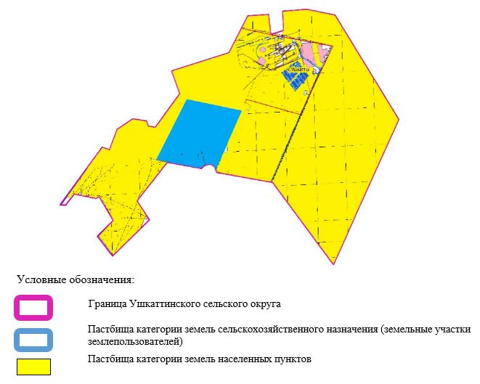

2. Схема (карта) с обозначением пастбищ, предназначенных для нужд населения по выпасу сельскохозяйственных животных личного подворья, в том числе общественных пастбищ, на которой указываются границы и площади пастбищ, в том числе общественных пастбищ, предназначенных для нужд населения по выпасу сельскохозяйственных животных личного подворья

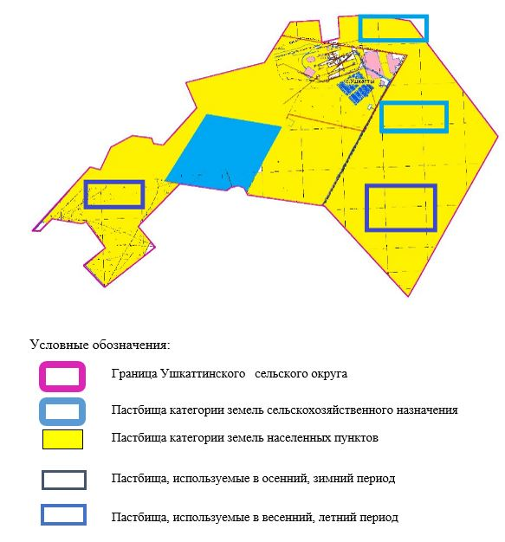

3. Схема (карта) с обозначением рекомендуемых схем пастбищеоборотов, на которой указываются схемы пастбищеоборотов, рекомендуемые на основании геоботанического обследования пастбищ
годы | Загон 1 весна | Загон 2 весна-лето | Загон 3 весна-лето-осень | Загон 4 осень
2025 | весенно- летний период 1 | Летний период 2 | Осенний период 3 | пар
2026 | пар | весенно- летний период 1 | Летний период 2 | Осенний период 3
2027 | весенно- летний период 1 | Летний период 2 | Осенний период 3 | пар
2028 | пар | весенно- летний период 1 | Летний период 2 | Осенний период 3
2029 | весенно- летний период 1 | Летний период 2 | Осенний период 3 | пар
Примечание: 1 , 2, 3, 4 порядок использование загона в год.

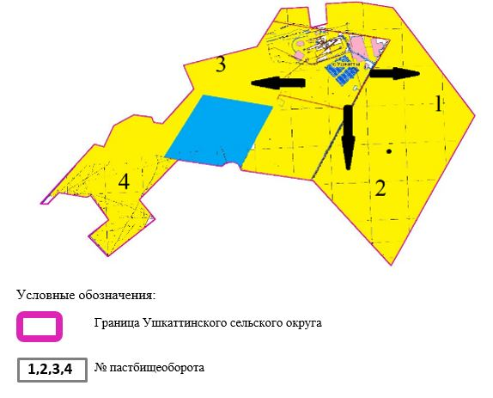

4. Схема (карта) с обозначением сервитутов для прогона сельскохозяйственных животных, скотопрогонных трасс и иных объектов пастбищной инфраструктуры, а также скотомогильников (биометрических ям), на которой указываются сервитуты для прогона сельскохозяйственных животных, скотопрогонные трассы, объекты пастбищной инфраструктуры, месторасположение скотомогильников (биометрических ям).

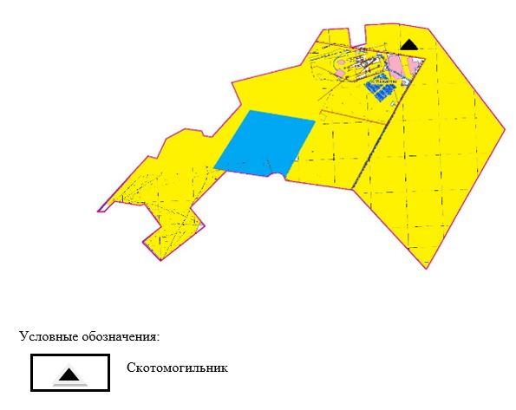

5. Схема (карта) с обозначением пастбищ, которые могут быть предоставлены в землепользование пастбищепользователям

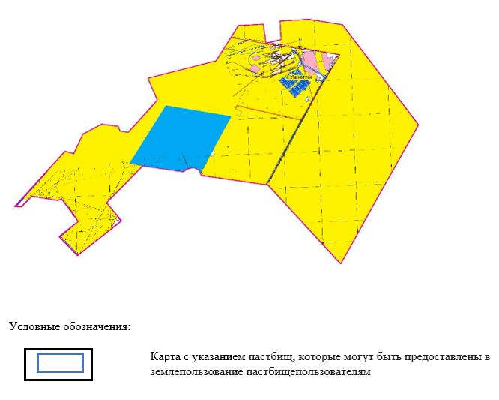

6. Схема доступа к водоисточникам (озерам, рекам, прудам, копаниям, оросительным или обводнительным каналам, трубчатым или шахтным колодцам), составленная согласно норме потребления воды, на которой указывается маршруты передвижения животных к водоисточникам

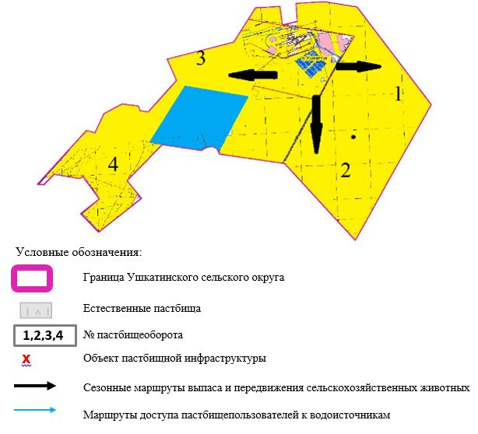

© 2012. РГП на ПХВ «Институт законодательства и правовой информации Республики Казахстан» Министерства юстиции Республики Казахстан

